
Tema
TICKET PREMIUM
Estudiantes
Josué Marín
Elkin Pabón
Micaela Salcedo
Tutor
Ing. Eduardo Mauricio Campaña Ortega
MIS.MDU.CCNA.CCIA.
PhD. (c) Ingeniería de Software
PhD. (c) Seguridad Información

Fecha
22/06/2026

ÍNDICE DE CONTENIDOS
Contenido
Introducción 2
OBJETIVOS 4
Objetivo general 4
Objetivo específico 4
MARCO TEÓRICO 4
Web Service 4
SOAP 6
Web Service SOAP 6
Patrón MVC 7
CONFIGURACIÓN DE IP ESTÁTICA 7
2. PARTE PRÁCTICA 8
2.1 Instalación del IDE y herramientas 8
2.2 Creación y Preparación de la Cuenta AWS 10
Fase 2: Despliegue de Infraestructura VPS (Amazon Lightsail) 12
CREACIÓN DE UNA INSTANCIA DE VPS CON WINDOWS SERVER 2022 13
SELECCIÓN DE UN PLAN ADECUADO PARA GESTIONAR DOS TIPOS DE BASES DE DATOS (2CPUs 2GB RAM) 15
VERIFICACIÓN DE LA VPS CREADA 17
2.3 Instalación y Configuración de Microsoft SQL Server 19
Fase 4: Configuración de Seguridad Perimetral en AWS 24
3. Desarrollo 26
3. BIBLIOGRAFÍA 40

Introducción
El presente documento constituye la documentación técnica completa del proyecto 'TicketPremium', un sistema de venta de boletos para el Mundial FIFA 2026 desarrollado como parte de la asignatura de Arquitectura de Software por el Grupo 6 (GR06) de la Universidad de las Fuerzas Armadas ESPE.
TicketPremium implementa una arquitectura cliente-servidor basada en el protocolo SOAP (Simple Object Access Protocol), donde un servidor central expone servicios web que son consumidos por cuatro tipos de clientes: consola (línea de comandos), escritorio (Swing), web (Jakarta EE) y móvil (Android). Cada cliente ha sido desarrollado con tecnologías especificas según la plataforma objetivo, manteniendo una funcionalidad común: inicio de sesión, visualización de partidos, selección de asientos, carrito de compras, checkout al contado o crédito, historial de facturas y administración de partidos/localidades.
El servidor central utiliza Jakarta EE 10 con JAX-WS para exponer un endpoint SOAP que ofrece mas de 25 operaciones, incluyendo autenticación, CRUD de partidos y localidades, gestión de reservas en tiempo real, registro de ventas con calculo de IVA (15%), simulación de créditos bajo el sistema francés de amortización, y generación de reportes. La base de datos MySQL almacena la información de 48 selecciones, 16 estadios, 72 partidos de fase de grupos, y todas las transacciones de venta.
Este documento detalla el paso a paso de construcción de cada cliente, presenta el código fuente completo de todas las clases con sus respectivas Explicaciónes, reserva espacios para las evidencias de ejecución, y finaliza con conclusiones y recomendaciones basadas en la experiencia de desarrollo del proyecto.

Hacia una Arquitectura Orientada a Servicios (SOA)
En este contexto, resulta fundamental disponer de una arquitectura de software transversal a toda la organización, enfocada en desarrollar estrategias de integración basadas en servicios. De esta manera, las aplicaciones empresariales pueden construirse como un conjunto de servicios reutilizables e independientes, mientras que las aplicaciones finales únicamente administran su ejecución y presentan la información al usuario mediante interfaces estándar.
Como respuesta a estas necesidades surge la Arquitectura Orientada a Servicios (SOA), la cual proporciona un modelo de integración multiplataforma y altamente reutilizable. SOA permite que las funciones del negocio sean independientes de la tecnología utilizada para implementarlas, posibilitando que los servicios sean desarrollados en distintos lenguajes y ejecutados sobre diferentes plataformas tecnológicas.

Interoperabilidad mediante Servicios Web SOAP
El diseño moderno de software se caracteriza por una estructura modular basada en componentes reutilizables distribuidos en diferentes equipos conectados en red. Los servicios web SOAP permiten exponer funcionalidades empresariales a través de Internet, posibilitando la integración de aplicaciones desarrolladas en distintas tecnologías y plataformas. La principal característica de este enfoque es la interoperabilidad, ya que un servicio implementado en Java puede ser consumido por aplicaciones desarrolladas en otros lenguajes o entornos tecnológicos.
Una arquitectura SOA se compone de tres elementos fundamentales: proveedor, intermediario y cliente, los cuales permanecen desacoplados entre sí. El proveedor expone los servicios, el intermediario proporciona información acerca de ellos y el cliente consume las funcionalidades sin necesidad de conocer los detalles internos de implementación. El cliente únicamente requiere conocer la forma correcta de enviar y recibir mensajes mediante el contrato definido por el servicio.

El Enfoque SOAP en Java
Los servicios web SOAP son independientes del lenguaje y la plataforma gracias al uso de estándares abiertos como XML, WSDL y HTTP. Un servicio implementado en Java puede ser consumido por aplicaciones desarrolladas en diferentes tecnologías, garantizando la interoperabilidad entre sistemas distribuidos. El ecosistema Java proporciona herramientas y bibliotecas como JAX-WS, Apache CXF y Jakarta Web Services para facilitar el desarrollo y consumo de servicios SOAP, incluyendo la generación automática de contratos WSDL y clientes consumidores.
A diferencia de arquitecturas ligeras basadas únicamente en recursos HTTP, SOAP utiliza una estructura formal de mensajes XML que garantiza un intercambio de información más robusto y estandarizado. Además, permite incorporar características avanzadas como seguridad, transacciones y confiabilidad mediante estándares complementarios como WS-Security. El diseño basado en contratos fomenta una separación clara de responsabilidades y una mejor organización de los servicios empresariales.

SOA, SOAP y el Ecosistema de la Nube
La implementación de SOA en entornos de nube requiere una adecuada planificación arquitectónica. Según estándares internacionales como los definidos por OASIS y The Open Group, SOA constituye una arquitectura orientada a la construcción de servicios reutilizables e interoperables. En este contexto, los servicios SOAP desarrollados en Java representan una alternativa sólida para exponer capacidades empresariales dentro de arquitecturas distribuidas.
La correcta implementación de SOA no consiste únicamente en exponer servicios web, sino en diseñar aplicaciones desacopladas, reutilizables y alíneadas con los procesos del negocio. Los servicios SOAP permiten encapsular funcionalidades empresariales y exponerlas mediante contratos bien definidos, facilitando la integración entre aplicaciones internas y servicios desplegados en la nube.

Modelos de Servicio en la Nube: IaaS, SaaS y PaaS
La relación entre SOA y la computación en la nube depende del modelo de servicio utilizado:
IaaS (Infraestructura como Servicio): proporciona recursos de infraestructura virtualizados, como servidores, redes y almacenamiento, permitiendo desplegar aplicaciones y servicios SOAP desarrollados en Java sobre entornos escalables.
SaaS (Software como Servicio): permite consumir aplicaciones empresariales externas mediante contratos de servicio. En este escenario, SOA facilita la integración entre los servicios SOAP y los sistemas internos de la organización, permitiendo el intercambio de información entre plataformas heterogéneas.
Entre los beneficios de este enfoque destacan la integración semántica entre servicios y aplicaciones corporativas, la administración de contratos de servicio relacionados con disponibilidad, seguridad y rendimiento, así como la supervisión y monitoreo de métricas mediante endpoints y servicios expuestos.
PaaS (Plataforma como Servicio): proporciona plataformas de desarrollo y despliegue que permiten construir y ejecutar servicios SOAP en Java sin administrar directamente la infraestructura subyacente. Sin embargo, se recomienda evitar dependencias excesivas del proveedor para mantener la portabilidad y flexibilidad arquitectónica.
El uso de SOA junto con servicios SOAP desarrollados en Java permite construir soluciones empresariales robustas, escalables e interoperables, garantizando una integración eficiente entre sistemas distribuidos y plataformas heterogéneas.

OBJETIVOS

Objetivo general
Diseñar e implementar el sistema TicketPremium para la gestión y comercialización de boletos de eventos deportivos, integrando servicios web SOAP para la consulta de partidos y disponibilidad de localidades, mediante clientes de consola, escritorio, web y móvil que permitan realizar procesos de reserva, compra, financiamiento y generación de comprobantes de manera segura, eficiente y centralizada.

Objetivo específico
- Diseñar la arquitectura del sistema basada en servicios web SOAP que permita la interoperabilidad entre TicketPremium y el sistema de la Federación de Fútbol para la consulta y actualización de información de partidos y localidades.
- Desarrollar los clientes de consola, escritorio, web y móvil aplicando el patrón de diseño Modelo-Vista-Controlador (MVC), garantizando una adecuada separación de responsabilidades y facilitando el mantenimiento del software.
- Implementar funcionalidades de consulta, reserva y compra de boletos que aseguren la disponibilidad de localidades y eviten situaciones de sobregventa durante el proceso de adquisición.
- Desarrollar un módulo de facturación que permita calcular impuestos, registrar transacciones y generar comprobantes electrónicos en formato PDF para los usuarios.
- Incorporar un mecanismo de financiamiento mediante crédito con amortización bajo el sistema francés, permitiendo calcular cuotas, intereses y cronogramas de pago para la adquisición de boletos.
- Implementar mecanismos de actualización de disponibilidad de asientos en tiempo real mediante tecnologías de comunicación síncrona y asíncrona que garanticen la consistencia de la información presentada a los usuarios.
- Validar el correcto funcionamiento de la integración entre los distintos clientes y el servidor de servicios web mediante pruebas funcionales que aseguren la confiabilidad y estabilidad de la solución desarrollada.
- Generar reportes de ventas y estadísticas de comercialización que apoyen la toma de decisiones y el seguimiento de las operaciones realizadas en el sistema.

MARCO TEÓRICO

Web Service
Un servicio web SOAP constituye un mecanismo de comunicación e interoperabilidad entre sistemas conectados a una red. Se define como un protocolo estándar que permite el intercambio de información estructurada entre aplicaciones mediante mensajes XML. Gracias a esta arquitectura, aplicaciones desarrolladas en diferentes lenguajes de programación y ejecutadas sobre diversas plataformas pueden interactuar de manera eficiente a través de Internet. La interoperabilidad entre tecnologías y sistemas operativos es posible debido al uso de estándares abiertos como XML, WSDL y HTTP.
El intercambio de información en los servicios SOAP se realiza utilizando mensajes XML estructurados dentro de un sobre SOAP (SOAP Envelope). Estos servicios utilizan principalmente el protocolo HTTP para gestionar la comunicación entre cliente y servidor, aunque también pueden funcionar sobre otros protocolos como SMTP o TCP. La robustez y estandarización de SOAP han permitido su adopción en sistemas empresariales distribuidos y aplicaciones que requieren alta confiabilidad y seguridad.
Los servicios SOAP estandarizados se fundamentan en los siguientes componentes principales:
- SOAP - Simple Object Access Protocol
SOAP es el protocolo encargado de definir la estructura de los mensajes intercambiados entre clientes y servidores. Utiliza XML para representar solicitudes y respuestas, permitiendo una comunicación estructurada y extensible entre aplicaciones distribuidas.
- WSDL - Web Services Description Language
WSDL es un lenguaje basado en XML utilizado para describir los servicios web SOAP y especificar las operaciones disponibles, los parámetros requeridos y la forma en que los clientes deben consumir el servicio.
- XML - Extensible Markup Language
XML es el formato utilizado para estructurar y transportar la información dentro de los mensajes SOAP. Permite representar datos de manera organizada, facilitando la interoperabilidad entre diferentes plataformas y tecnologías.
- Funcionamiento de los Servicios SOAP
El funcionamiento de un servicio SOAP se basa en el intercambio de mensajes XML entre cliente y servidor. El cliente envía una solicitud SOAP al servidor invocando una operación específica definida en el WSDL. Posteriormente, el servidor procesa la petición y devuelve una respuesta SOAP que contiene el resultado de la operación solicitada. De esta manera, un servicio SOAP puede entenderse como un sistema de intercambio de mensajes estructurados entre aplicaciones distribuidas.
- Arquitectura de los Servicios SOAP
  - Service Description
En una arquitectura SOAP, cada servicio es descrito mediante un documento WSDL que especifica las operaciones disponibles, los tipos de datos utilizados y los protocolos de comunicación soportados.
  - Client-Server
La arquitectura SOAP separa las responsabilidades entre cliente y servidor. El cliente consume las operaciones expuestas por el servicio, mientras que el servidor administra la lógica de negocio y el procesamiento de las solicitudes recibidas.
  - Structured Communication
La comunicación en SOAP se realiza mediante mensajes XML estructurados, permitiendo intercambios de información más formales, seguros y estandarizados entre aplicaciones distribuidas.
  - Transport
La transmisión de mensajes entre cliente y servidor se realiza principalmente mediante HTTP, aunque SOAP también puede funcionar sobre otros protocolos de transporte según las necesidades del entorno empresarial.

SOAP
El protocolo utilizado en los servicios SOAP es principalmente HTTP (HyperText Transfer Protocol), el cual permite la comunicación entre clientes y servidores mediante el intercambio de mensajes XML estructurados. SOAP utiliza solicitudes y respuestas encapsuladas dentro de sobres SOAP (SOAP Envelope) para ejecutar operaciones remotas y transferir información entre aplicaciones distribuidas de manera estandarizada y segura.
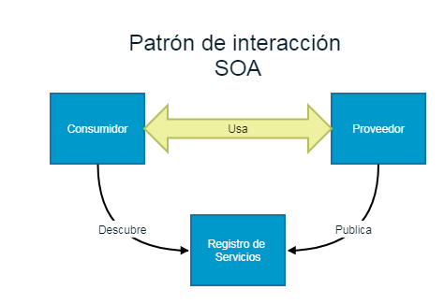
Ilustración 1 Protocolo SOA

Web Service SOAP
Componentes principales de SOAP:
- SOAP Envelope: estructura principal del mensaje SOAP que define la información enviada y la forma en que debe procesarse.
- WSDL (Web Services Description Language): documento basado en XML que describe las operaciones, parámetros y métodos disponibles del servicio web.
- XML: lenguaje utilizado para estructurar y transportar la información intercambiada entre cliente y servidor.
Características principales de SOAP:
- Estandarización (utiliza protocolos y formatos definidos que garantizan interoperabilidad entre diferentes plataformas y tecnologías).
- Seguridad (permite implementar mecanismos avanzados de autenticación, cifrado y control mediante extensiones como WS-Security).
- Independencia (facilita la comunicación entre aplicaciones desarrolladas en distintos lenguajes y ejecutadas sobre diferentes sistemas operativos).

Patrón MVC
El patrón Modelo-Vista-Controlador (MVC) corresponde a una arquitectura de software utilizada para organizar aplicaciones en tres componentes principales, separando la lógica de negocio, la presentación y el control del sistema. El Modelo administra los datos y procesos de la aplicación; la Vista presenta la información al usuario mediante interfaces gráficas; y el Controlador gestiona las solicitudes del usuario, coordinando la interacción entre la Vista y el Modelo dentro de la aplicación basada en servicios SOAP.
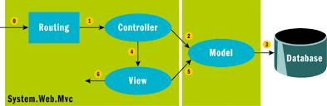
Ilustración 2 Patron MVC
En este proyecto, cada uno de los clientes desarrollados (consola, escritorio, web y aplicación móvil Android) se organiza bajo el patrón Modelo-Vista-Controlador (MVC). El paquete model contiene las entidades y objetos de transferencia de datos (DTOs), el paquete view administra las interfaces y pantallas de interacción con el usuario, mientras que el paquete controller se encarga de gestionar la comunicación con el servicio SOAP y coordinar la navegación entre las diferentes vistas del sistema.

CONFIGURACIÓN DE IP ESTÁTICA
Primero vamos a necesitar algún dispositivo que nos permita la conexión de los dispositivos a utilizar. En este caso vamos a utilizar un dispositivo móvil, que actuará como punto de acceso compartido para conectar las máquinas a la misma red y poder hacer ping entre ellas.
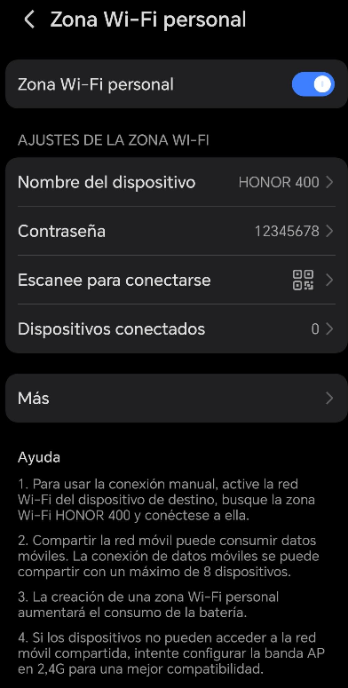
Ilustración 3 Conexión de los equipos al mismo dispositivo de red (movil)

2. PARTE PRÁCTICA

Creación y Preparación de la Cuenta AWS

Formulario inicial de registro en AWS. Se ingresa el correo del usuario raíz y el nombre de la cuenta, siendo el primer paso para acceder a la capa gratuita y los servicios en la nube.
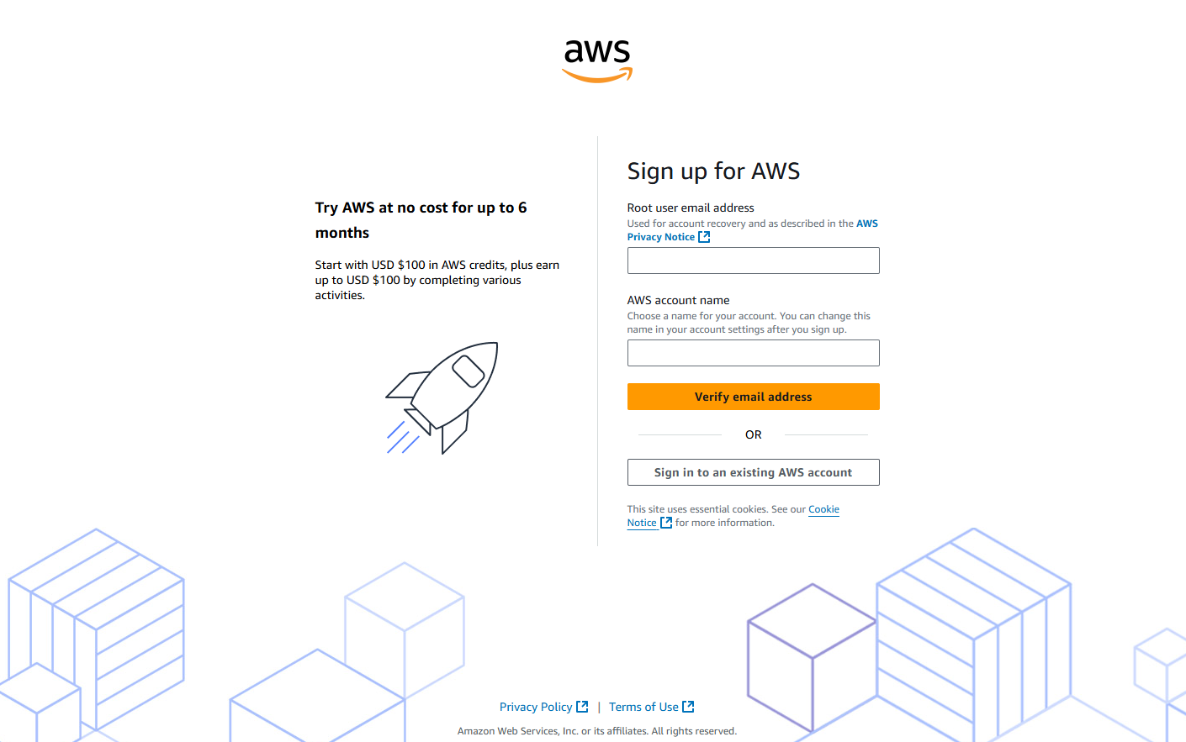
Pantalla de verificación de identidad de AWS. El sistema exige validar un código de seguridad enviado al correo registrado antes de proceder con la recopilación de datos de facturación.
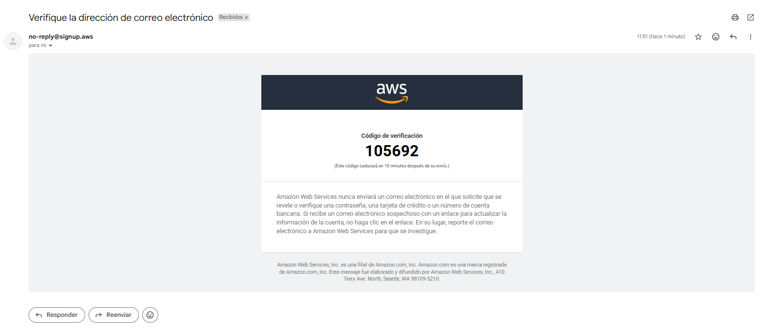
Interfaz de configuración de seguridad. Tras verificar el correo, el usuario establece una contraseña segura para el usuario raíz, indispensable para resguardar el acceso total administrativo a la cuenta. 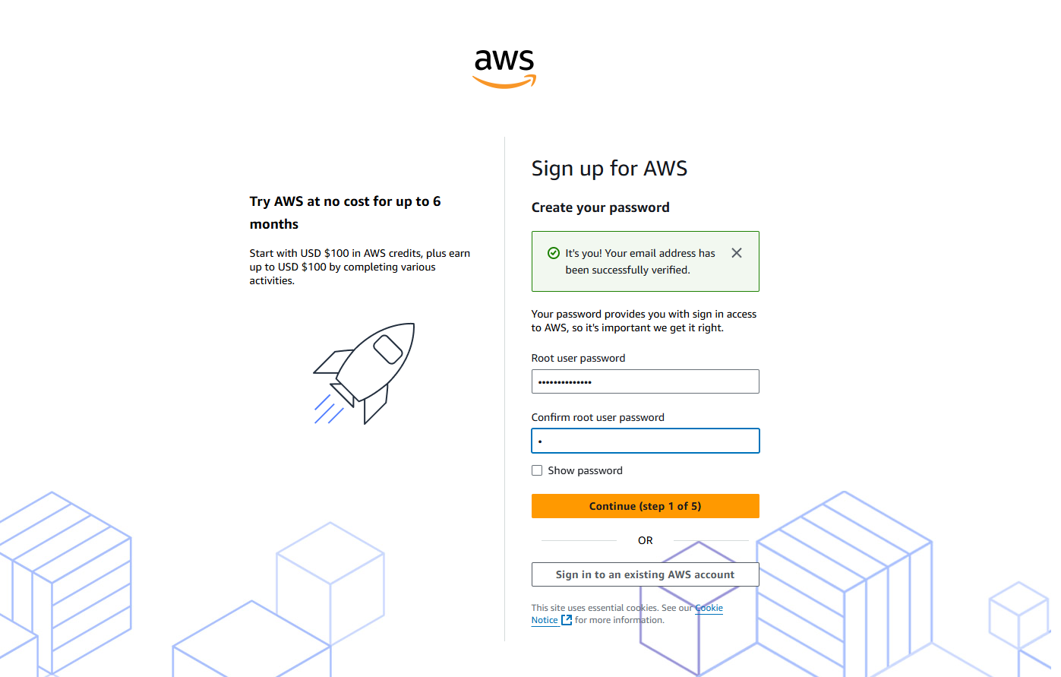
Formulario de información de contacto. Recopila datos empresariales o personales (nombre, organización, dirección y teléfono) requeridos obligatoriamente por AWS para completar el perfil legal y de facturación de la cuenta. 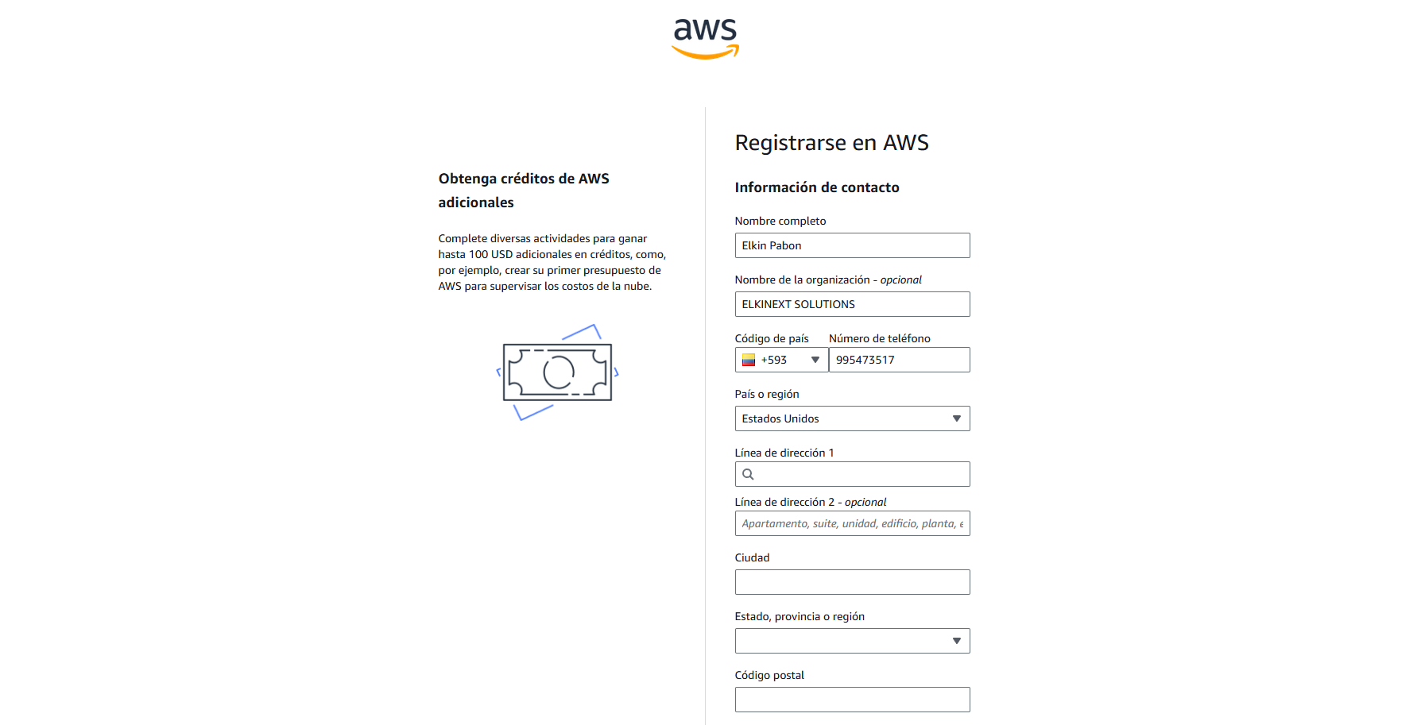
El proceso de registro en Amazon Web Services (AWS) constituye el punto de partida para la implementación de cualquier infraestructura en la nube. Durante esta etapa, AWS solicita información de contacto, validación de correo electrónico, verificación telefónica y un método de pago válido con el fin de garantizar la identidad del usuario y habilitar el acceso a los servicios de la plataforma.
Una vez creada la cuenta, es recomendable aplicar buenas prácticas de seguridad desde el inicio. Entre ellas se encuentran la habilitación de la autenticación multifactor (MFA) para el usuario raíz, la creación de usuarios IAM con permisos específicos para las actividades diarias y la utilización del usuario raíz únicamente para tareas administrativas críticas. Estas medidas contribuyen a reducir riesgos de acceso no autorizado y fortalecen la protección de la cuenta.
AWS ofrece un conjunto de recursos gratuitos a través de AWS Free Tier, permitiendo a estudiantes, desarrolladores y organizaciones explorar diversos servicios sin incurrir en costos significativos durante un período determinado. Esta modalidad facilita el aprendizaje y la experimentación con tecnologías de nube antes de realizar inversiones en entornos de producción.
La administración de los servicios se realiza mediante la Consola de Administración de AWS, una interfaz web centralizada que permite aprovisionar recursos, monitorear el consumo, administrar configuraciónes de seguridad y acceder a los diferentes servicios disponibles. Adicionalmente, herramientas como AWS IAM, AWS Budgets y AWS CloudTrail permiten fortalecer la gestión de accesos, el control de costos y la auditoría de actividades dentro de la plataforma.

Fase 2: Despliegue de Infraestructura VPS (Amazon Lightsail)
Pantalla de transición durante la configuración final de la cuenta de AWS. Muestra un indicador de carga mientras el sistema aprovisiona internamente el entorno inicial y valida el registro antes de otorgar el acceso definitivo a la Consola de Administración.
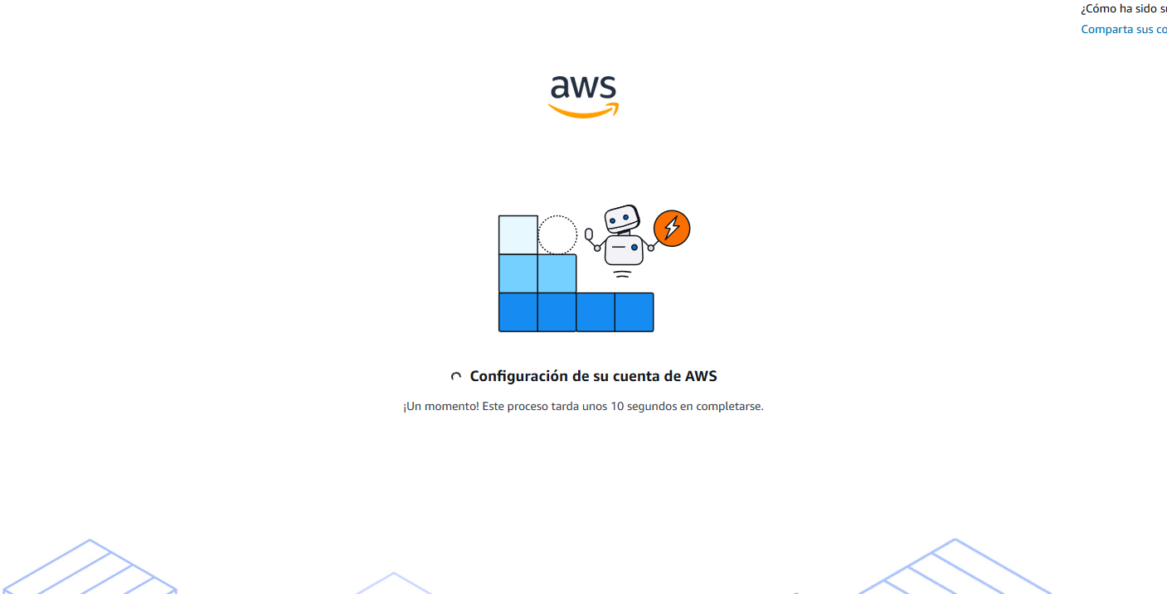
Página de inicio de la Consola de Administración de AWS (AWS Management Console). Esta interfaz centralizada actúa como el punto de partida principal para la gestión de infraestructura en la nube. A través de sus módulos visuales (como servicios visitados recientemente, métricas de AWS Health y resumen de Costo y uso), el administrador puede monitorear el estado general de la cuenta. Su importancia radica en proporcionar un panel unificado para acceder, configurar y aprovisionar directamente todos los servicios y recursos requeridos para el proyecto.
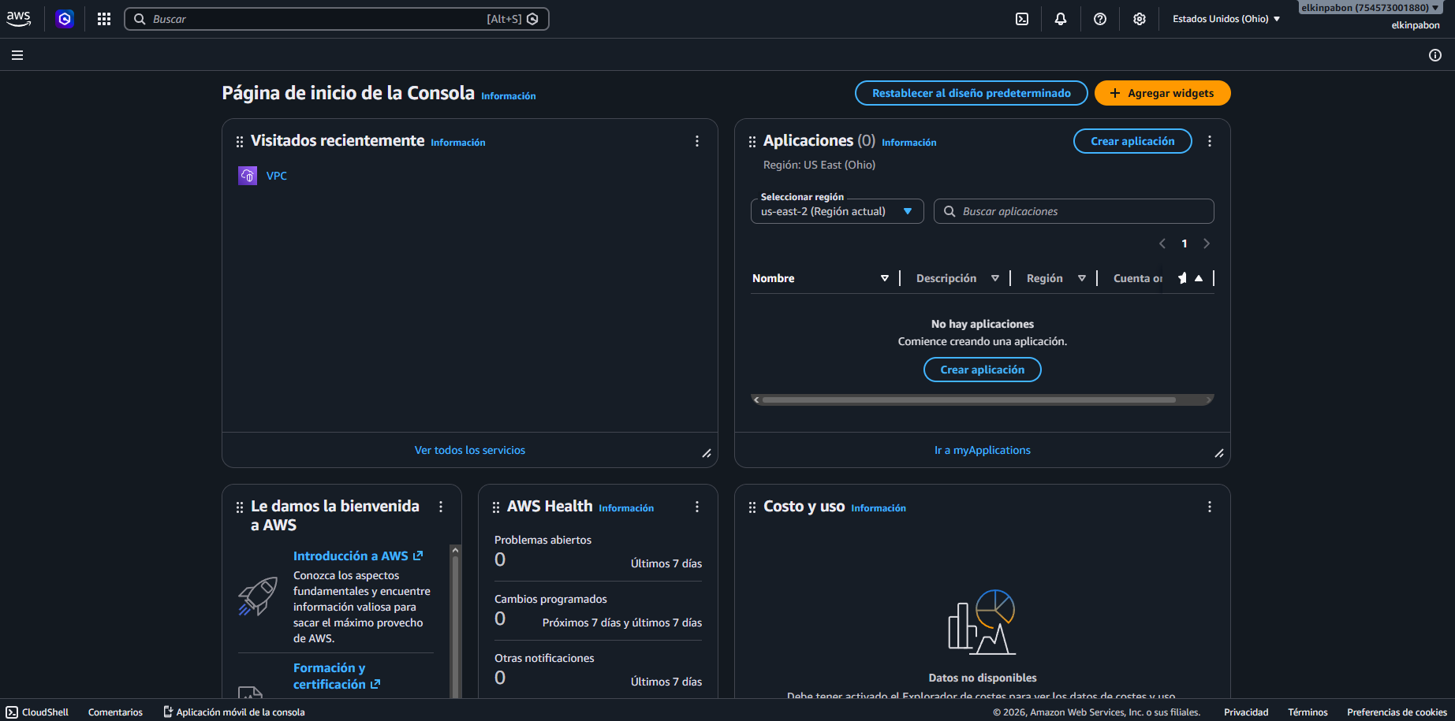
Ventana emergente de bienvenida a la consola de Amazon Lightsail. Esta pantalla introductoria presenta a Lightsail como una plataforma simplificada para el despliegue de servidores virtuales privados (VPS). Su aparición marca el inicio del aprovisionamiento de infraestructura de cómputo, permitiendo al administrador proceder directamente a la creación de su primera instancia. 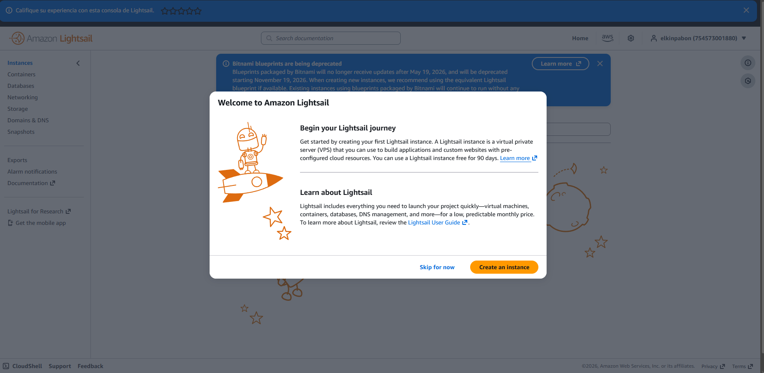

CREACIÓN DE UNA INSTANCIA DE VPS CON WINDOWS SERVER 2022
Interfaz de creación de instancias en Amazon Lightsail. Muestra la configuración de los parámetros fundamentales para el aprovisionamiento del servidor virtual privado (VPS). Se define la ubicación geográfica del despliegue (región de Virginia, us-east-1a) y se selecciona el blueprint del sistema operativo base. En esta captura se ilustra la elección de la plataforma Microsoft Windows con la imagen específica de Windows Server 2019. 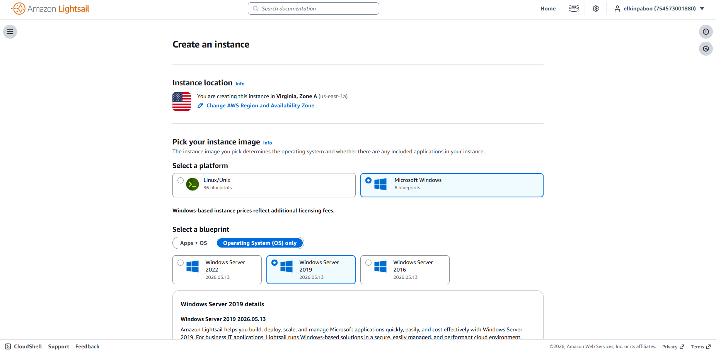
Selección del blueprint en Amazon Lightsail, especificando la imagen base de Windows Server 2022. La interfaz notifica la generación automática de un par de claves SSH predeterminado en la región actual, un mecanismo criptográfico necesario para desencriptar y obtener de forma segura la contraseña inicial del administrador de Windows.
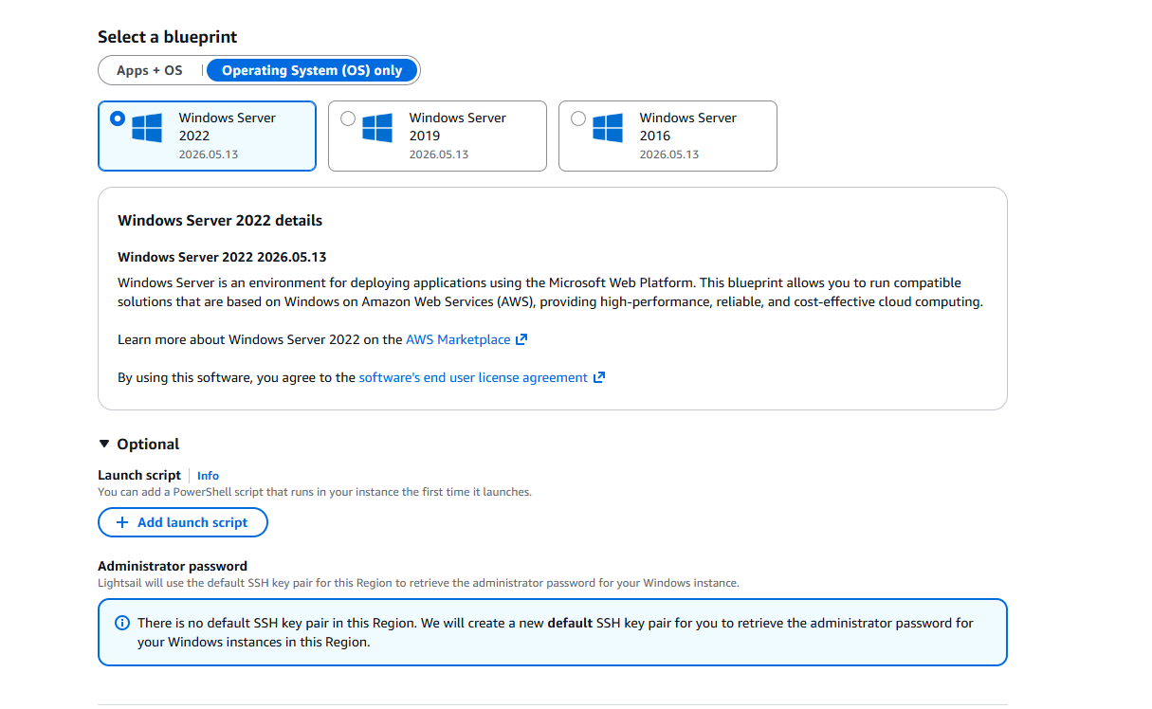
La creación de una instancia en Amazon Lightsail constituye una de las etapas más importantes del proceso de implementación de la infraestructura. Durante esta fase se definen los parámetros fundamentales del servidor virtual, incluyendo la región de despliegue, el sistema operativo y los recursos de hardware que serán asignados a la instancia. Estas decisiones influyen directamente en el rendimiento, la disponibilidad y los costos operativos de la solución.
Como parte del proceso de aprovisionamiento, Amazon Lightsail genera automáticamente un par de claves criptográficas que permite obtener de forma segura la contraseña inicial del usuario administrador de Windows Server. Este mecanismo fortalece la seguridad del acceso al servidor, ya que la contraseña es creada de manera aleatoria y solo puede recuperarse mediante la clave privada asociada a la instancia.
Para el desarrollo de este proyecto se seleccionó la región us-east-1 (Norte de Virginia) debido a su amplia disponibilidad de servicios, estabilidad operativa y costos competitivos dentro de la infraestructura global de AWS. Asimismo, se eligió Windows Server 2022 como sistema operativo base por su compatibilidad con Microsoft SQL Server, su entorno gráfico intuitivo y las herramientas administrativas integradas que facilitan la gestión del servidor.
El proceso de configuración de la instancia se compone principalmente de tres etapas: la selección de la región donde se alojará la infraestructura, la elección del blueprint o imagen del sistema operativo y la definición del plan de recursos que determina la cantidad de CPU, memoria RAM y almacenamiento disponible. Una correcta configuración de estos elementos permite garantizar un entorno estable y adecuado para la instalación y operación de los motores de bases de datos.

SELECCIÓN DE UN PLAN ADECUADO PARA GESTIONAR DOS TIPOS DE BASES DE DATOS (2CPUs 2GB RAM)
Interfaz de selección de hardware (plan) en Amazon Lightsail. Se escoge la instancia de $14 USD mensuales, la cual asigna 2 GB de memoria RAM, 2 vCPUs de procesamiento y 60 GB de almacenamiento SSD, recursos dimensionados para soportar de manera estable los motores de base de datos.
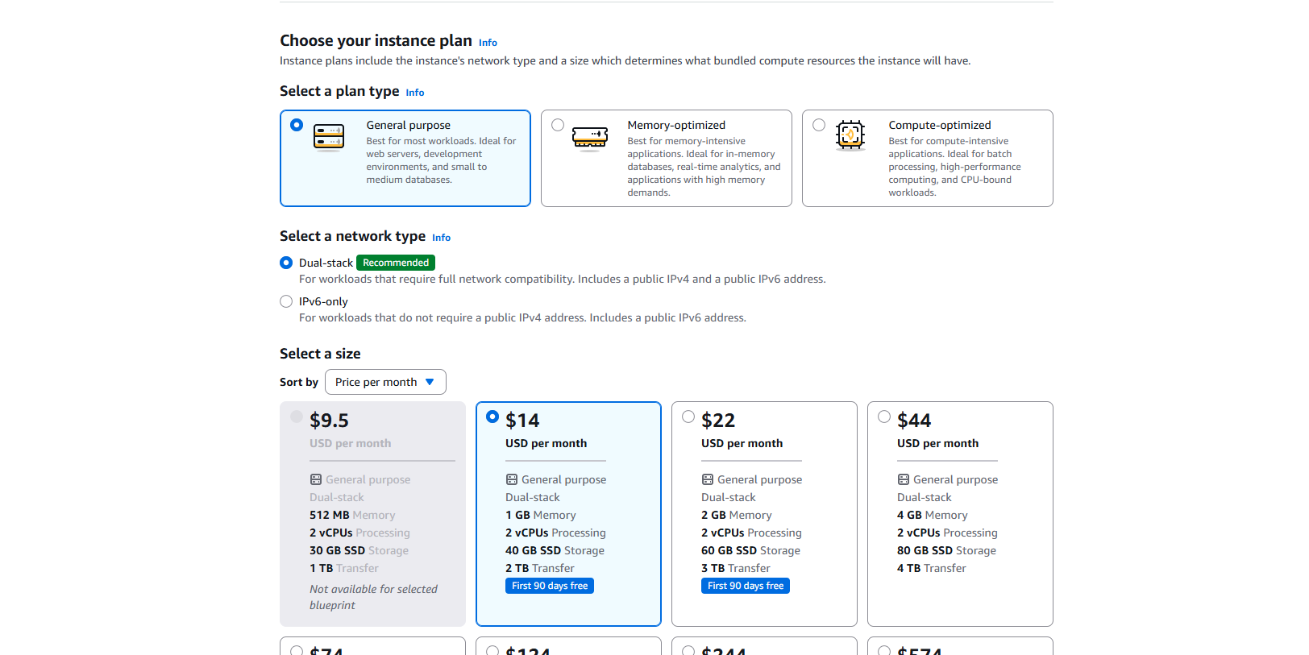
La selección del plan de Amazon Lightsail se realizó considerando los requerimientos de hardware necesarios para ejecutar simultáneamente Windows Server 2022, Microsoft SQL Server Express y MySQL Server dentro de una misma instancia virtual. El plan elegido proporciona 2 vCPU, 2 GB de memoria RAM y 60 GB de almacenamiento SSD, características adecuadas para entornos de desarrollo, pruebas y aplicaciones con cargas de trabajo moderadas.
La capacidad de procesamiento asignada permite atender las operaciones básicas de ambos motores de bases de datos, mientras que la memoria RAM disponible debe distribuirse de manera eficiente para garantizar la estabilidad del sistema operativo y de los servicios instalados. Asimismo, los 60 GB de almacenamiento SSD ofrecen espacio suficiente para el sistema operativo, los archivos de datos, los registros de transacciones y el crecimiento inicial de las bases de datos.
La elección de este plan se fundamenta en los requisitos mínimos de los componentes implementados. Microsoft SQL Server Express requiere recursos moderados de procesamiento y memoria para su funcionamiento básico, mientras que MySQL Server presenta un consumo relativamente bajo de recursos en entornos de desarrollo. Por su parte, Windows Server 2022 necesita una cantidad mínima de memoria y almacenamiento para operar correctamente y soportar los servicios instalados.
Si bien la configuración seleccionada resulta adecuada para fines académicos, ambientes de pruebas y aplicaciones de pequeña escala, es importante realizar un monitoreo periódico del consumo de CPU, memoria y almacenamiento para identificar posibles limitaciones de rendimiento a medida que aumenta la carga de trabajo.
Para entornos de producción con mayores exigencias de procesamiento, concurrencia de usuarios o crecimiento acelerado de datos, se recomienda considerar planes superiores de Amazon Lightsail que ofrezcan una mayor cantidad de memoria RAM, capacidad de almacenamiento y recursos de procesamiento. Esto permitirá mantener un rendimiento estable y garantizar la disponibilidad de los servicios conforme evolucionen los requerimientos del sistema.

VERIFICACIÓN DE LA VPS CREADA
Panel de administración y conectividad de la instancia VPS desplegada. Confirma el estado en ejecución (Running) y detalla los parámetros de red, incluyendo direcciones IPv4 pública y privada. En la sección inferior, expone las credenciales predeterminadas (usuario Administrator) y los métodos para acceder mediante Escritorio Remoto (RDP).
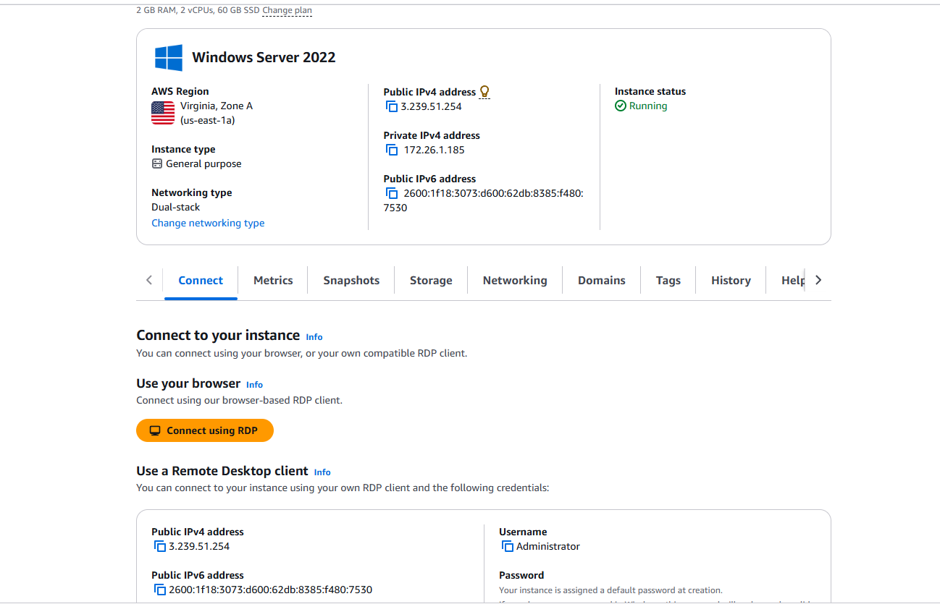
Interfaz del cliente RDP basado en navegador de Amazon Lightsail. Confirma la conexión remota exitosa al escritorio de la instancia Windows Server. Esta herramienta integrada permite administrar el servidor directamente desde la web, sin requerir software externo, facilitando las instalaciones posteriores de las bases de datos. 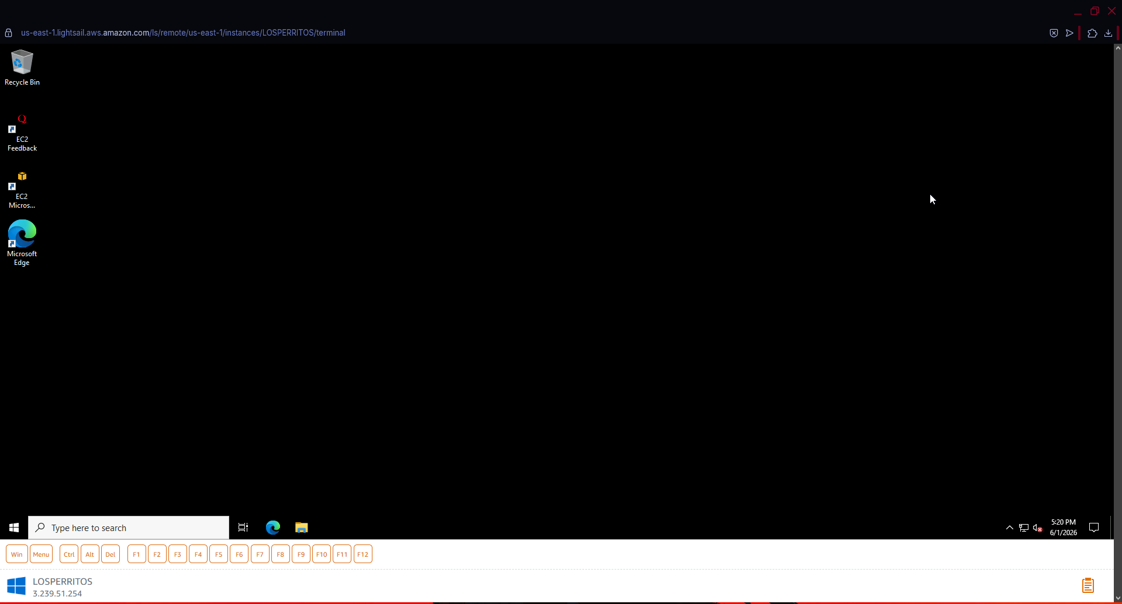
Una vez completado el proceso de aprovisionamiento, Amazon Lightsail proporciona un panel de administración centralizado desde el cual es posible supervisar y gestionar la instancia creada. Este panel muestra información relevante como el estado operativo del servidor, las direcciones IP asignadas, el consumo de recursos y las opciones de acceso remoto disponibles para los administradores del sistema.
Entre los datos más importantes disponibles en la consola se encuentran la dirección IPv4 pública utilizada para conexiones externas y la dirección IPv4 privada empleada para la comunicación interna dentro de la infraestructura de AWS. Asimismo, se pueden visualizar métricas de rendimiento en tiempo real relacionadas con el uso del procesador, el tráfico de red y el almacenamiento, facilitando el monitoreo continuo del entorno implementado.
Amazon Lightsail ofrece diferentes mecanismos para acceder de forma remota a la instancia. En el caso de servidores Windows, la plataforma permite generar automáticamente los archivos necesarios para establecer conexiones mediante el protocolo Remote Desktop Protocol (RDP), garantizando un acceso seguro al entorno de administración del sistema operativo.
Para las tareas de administración cotidiana, se recomienda utilizar la aplicación Escritorio Remoto de Windows, ya que proporciona una experiencia más completa y eficiente. Este método permite aprovechar funcionalidades avanzadas como la transferencia de archivos, el uso compartido del portapapeles, la redirección de dispositivos locales y la compatibilidad con múltiples monitores, mejorando significativamente la gestión remota del servidor.
El acceso remoto constituye una herramienta fundamental para la administración de la infraestructura, ya que permite realizar tareas de configuración, monitoreo, mantenimiento e instalación de software sin necesidad de acceder físicamente al servidor. Gracias a estas capacidades, es posible gestionar de manera eficiente los servicios de bases de datos implementados en la instancia de Amazon Lightsail.

Fase 4: Instalación y Configuración de MySQL Server
Portal oficial de descargas de MySQL Community. La pantalla permite omitir el registro opcional de Oracle para iniciar directamente la obtención del instalador. Esta acción es clave para agilizar el aprovisionamiento del segundo motor de base de datos relacional requerido dentro de la instancia VPS.
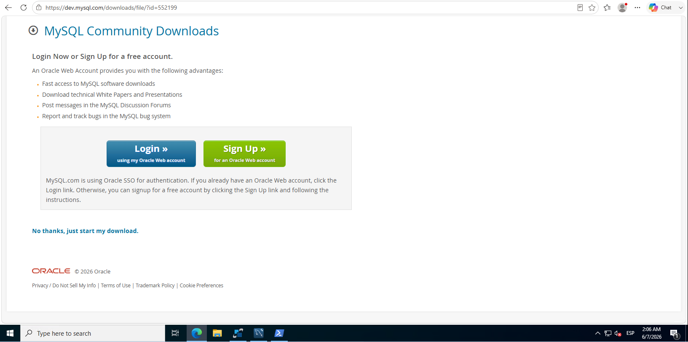
Asistente de instalación de MySQL Server 9.7. Muestra el inicio del despliegue del motor de base de datos en el servidor Windows. Esta fase es esencial para configurar el servicio local, instalar automáticamente los controladores ODBC y establecer las credenciales administrativas que permitirán las conexiones TCP/IP por el puerto 3306.
Connection Name: MYSQL AMAZON
Connection Method: Standard (TCP/IP)
Hostname: 3.239.254.34
Port: 3306
Username: admin
Password: SqlAmazon2026
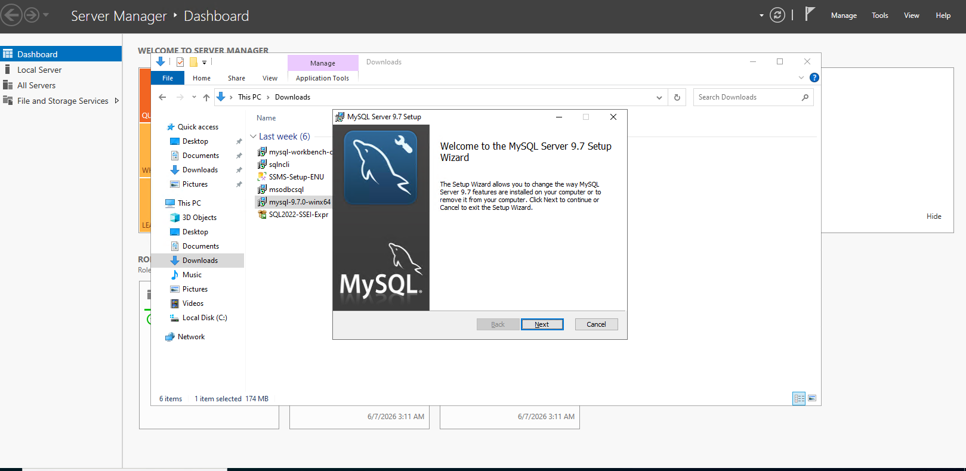
Consola PowerShell validando el despliegue de MySQL. Mediante comandos de diagnóstico, se confirma la ejecución del motor y la escucha activa en el puerto 3306. Finalmente, se aplica el comando New-NetFirewallRule para habilitar el tráfico TCP entrante en el firewall de Windows, requisito indispensable para permitir conexiones remotas.
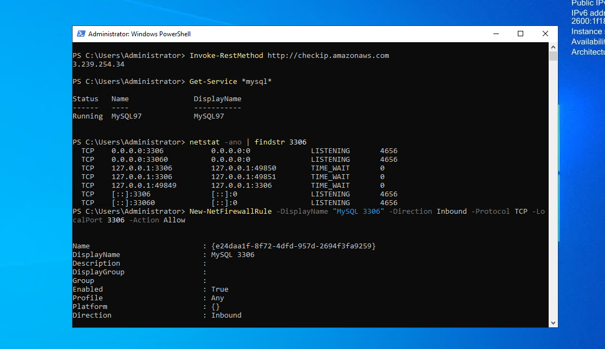
Portal oficial de descarga de MySQL Workbench y comando PowerShell para habilitar el puerto 3306. La obtención de este cliente es vital, ya que proporciona un entorno gráfico unificado para modelar esquemas, ejecutar consultas SQL y administrar visualmente la instancia de base de datos directamente desde el servidor.
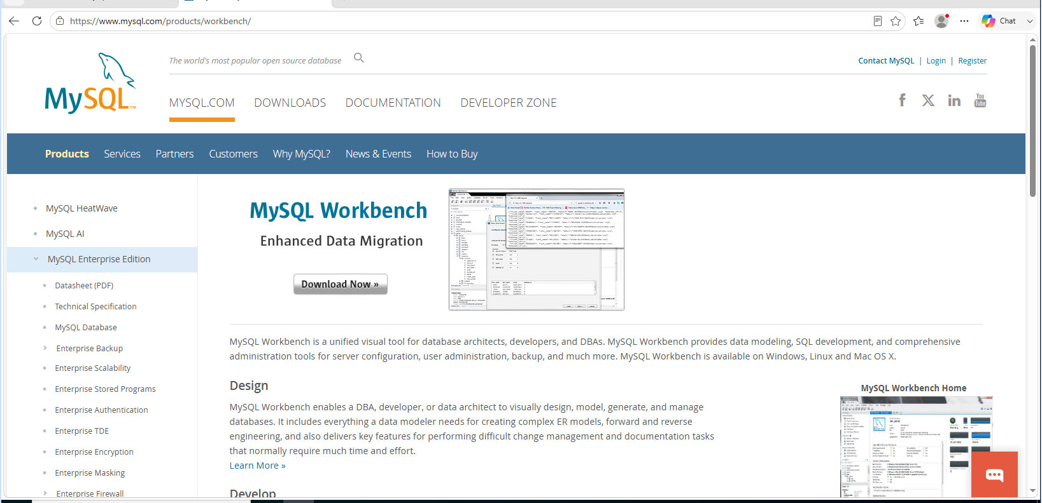
Pantalla de inicio del gestor gráfico MySQL Workbench. Resalta la detección automática de la conexión hacia la instancia local de MySQL recién desplegada. Este acceso inicial es fundamental, ya que permite al administrador autenticarse de forma segura utilizando el usuario raíz (root) local para configurar parámetros avanzados, como la creación de usuarios con privilegios para conexiones remotas.
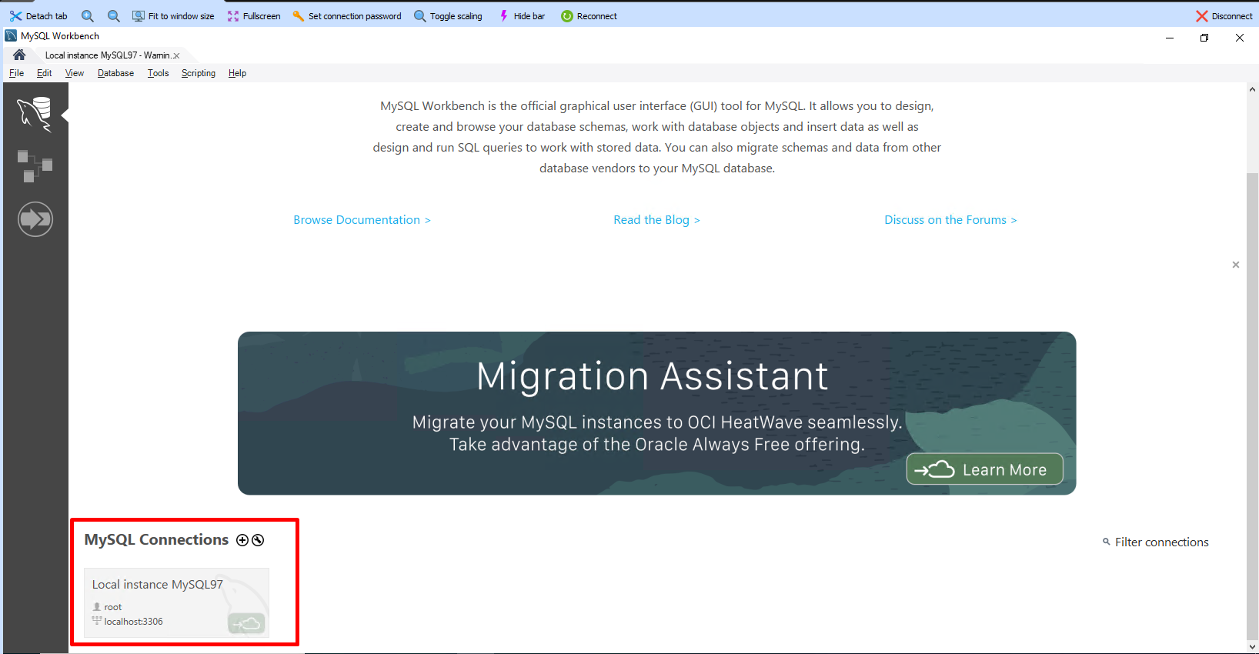
Editor de consultas de MySQL Workbench. En este entorno se ejecutan las sentencias SQL para configurar el acceso remoto seguro. Ilustra el espacio de trabajo donde se crea el usuario admin (asociado al host %) y se le otorgan privilegios globales, superando la restricción de conexión local del usuario predeterminado root.
CREATE USER 'admin'@'%' IDENTIFIED BY 'SqlAmazon2026!';
GRANT ALL PRIVILEGES ON *.* TO 'admin'@'%' WITH GRANT OPTION;
FLUSH PRIVILEGES;

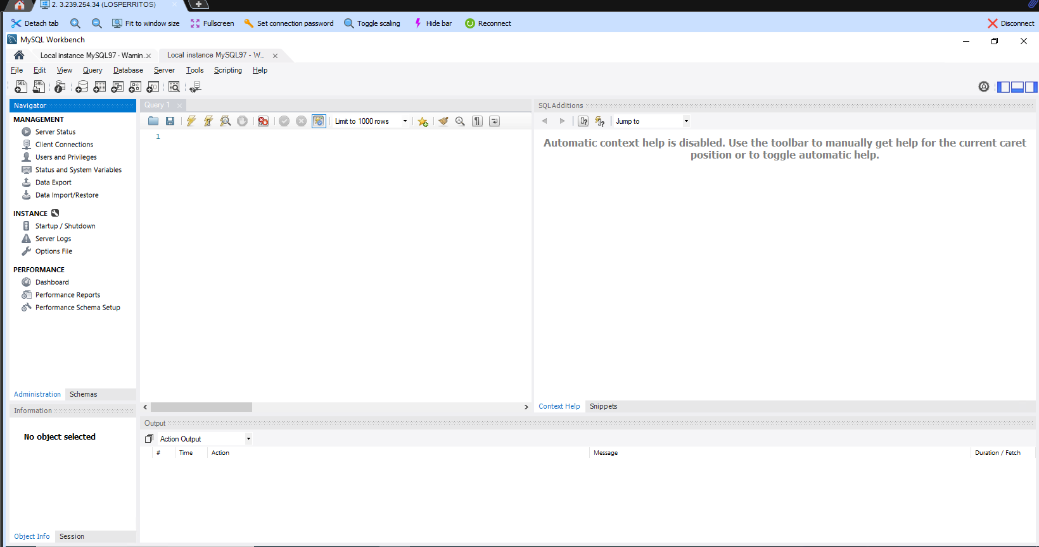

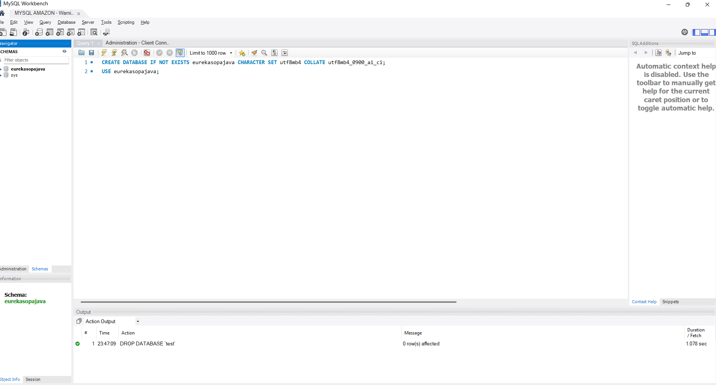
Creación de tablas
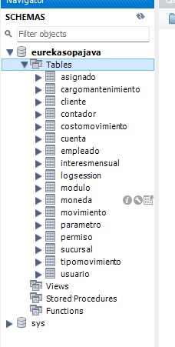
El sistema TicketPremium sigue una arquitectura SOAP Cliente-Servidor con los siguientes componentes:

Componentes del Sistema
Componente | Tecnologia | Descripción
Servidor SOAP | Jakarta EE 10, JAX-WS, MySQL 9.x | Expone el servicio web con todas las operaciones de negocio.
Cliente Consola | Java SE, Maven (JAR) | Interfaz de línea de comandos para terminal.
Cliente Escritorio | Java Swing, PDFBox | Aplicación de escritorio con interfaz grafica.
Cliente Web | Jakarta EE 10, JSP, WebSocket | Aplicación web empresarial con tiempo real.
Cliente Movil | Android, KSOAP2 | Aplicación movil nativa Android.

Diagrama de Arquitectura
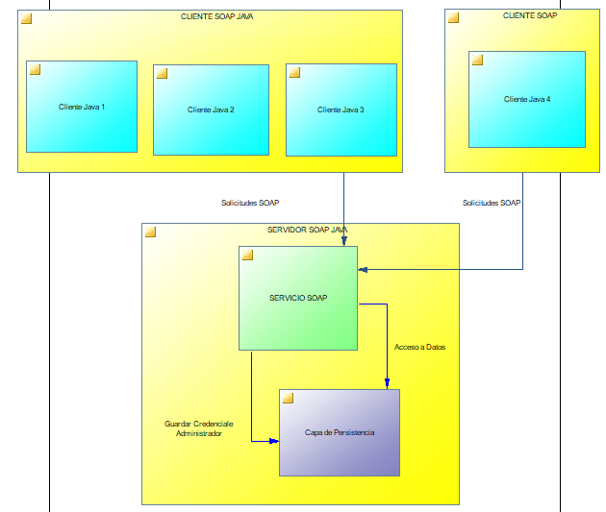
Diagrama de Arquitectura Cliente-Servidor SOAP

Base de Datos
La base de datos del sistema consta de 12 tablas principales: USUARIO, ESTADIO, SELECCION, PARTIDO_FUTBOL, LOCALIDAD_PARTIDO, SECCION, FACTURA, DETALLE_FACTURA, AMORTIZACION, RESERVA_ASIENTO, CUENTA y MOVIMIENTO. El script DDL+Seed se encuentra en la carpeta '03. BDD' y se ejecuta automaticamente al desplegar el servidor gracias al BootstrapBD que implementa ServletContextListener.

Cliente: Cliente Consola

Descripción General
Aplicación de línea de comandos (CLI) desarrollada en Java SE puro. Proporciona una interfaz textual interactiva que permite al usuario navegar por Menús, seleccionar partidos del Mundial FIFA 2026, visualizar mapas de asientos, gestionar un carrito de compras, realizar checkout al contado o credito, consultar historial de facturas y administrar partidos y localidades (rol admin). Se comunica con el servidor SOAP mediante JAX-WS usando stubs generados con wsimport.

Tecnologías Utilizadas
JAVA SE, JAX-WS METRO, MAVEN (JAR), WSIMPORT

Paso a Paso de Construcción
Paso 1: Creación del proyecto Maven con dependencia JAX-WS Metro para la comunicación SOAP.
Paso 2: Definición del paquete 'config' con la clase ServidorConfig para la resolución dinámica de la URL del servidor.
Paso 3: Implementación del paquete 'servicio' con WsFactory (Factory para puertos SOAP) y Sesión (estado de autenticación).
Paso 4: Desarrollo del paquete 'modelo' con LíneaCarrito (item de carrito) y Moneda (formateo monetario).
Paso 5: Construcción del controlador TicketController como fachada que encapsula todas las operaciones SOAP.
Paso 6: Generación de stubs con wsimport a partir del WSDL del servidor.
Paso 7: Implementación de la vista ConsolaApp con Menús interactivos, validación de entrada y manejo de errores.
Paso 8: Integración de la lógica de carrito, checkout (contado/crédito), historial y administración.
Paso 9: Pruebas de integración con el servidor SOAP desplegado en Payara/GlassFish.

Clases del Sistema
A continuacion se presentan todas las clases del Cliente Consola con su Código fuente y Explicación detallada.
Clase: ServidorConfig
Paquete: ec.edu.monster.config

Explicación
Resuelve la URL base del servidor SOAP TicketPremium.

Código Fuente
package ec.edu.monster.config;
import java.io.File;
import java.io.FileInputStream;
import java.io.InputStream;
import java.util.Properties;
/** Resuelve la URL base del servidor SOAP TicketPremium. */
public final class ServidorConfig {
private static final String CLAVE = "servidor.base";
private static final String DEFAULT = "http://localhost:8080/servidor_soap_java_federacion_gr06";
private static final String base;
static {
String v = System.getProperty("ticketpremium.servidor");
if (vacio(v)) v = System.getenv("TICKETPREMIUM_SERVIDOR_BASE");
if (vacio(v)) v = desdeArchivoExterno();
if (vacio(v)) v = desdeClasspath();
if (vacio(v)) v = DEFAULT;
base = v.trim().replaceAll("/+$", "");
}
private ServidorConfig() { }
public static String base() { return base; }
public static String wsdlFederacion() { return base + "/WSFederacion?wsdl"; }
public static String endpointFederacion() { return base + "/WSFederacion"; }
private static boolean vacio(String s) { return s == null || s.isBlank(); }
private static String rutaExterna() {
String env = System.getenv("TICKETPREMIUM_CONF");
if (!vacio(env)) return env;
return System.getProperty("user.home", ".") + File.separator + "ticketpremium-servidor.properties";
}
private static String desdeArchivoExterno() {
File f = new File(rutaExterna());
if (!f.isFile()) return null;
try (InputStream in = new FileInputStream(f)) {
Properties p = new Properties();
p.load(in);
return p.getProperty(CLAVE);
} catch (Exception ignore) {
return null;
}
}
private static String desdeClasspath() {
try (InputStream in = ServidorConfig.class.getResourceAsStream("/servidor.properties")) {
if (in == null) return null;
Properties p = new Properties();
p.load(in);
return p.getProperty(CLAVE);
} catch (Exception ignore) {
return null;
}
}
}
________________________________________________________________________________
Clase: TicketController
Paquete: ec.edu.monster.controlador

Explicación
Controlador MVC del cliente consola (TicketPremium FIFA 2026).

Código Fuente
package ec.edu.monster.controlador;
import ec.edu.monster.servicio.Sesión;
import ec.edu.monster.servicio.WsFactory;
import ec.edu.monster.ws.Asiento;
import ec.edu.monster.ws.Cuenta;
import ec.edu.monster.ws.Estadio;
import ec.edu.monster.ws.Factura;
import ec.edu.monster.ws.ItemCarrito;
import ec.edu.monster.ws.Localidad;
import ec.edu.monster.ws.Movimiento;
import ec.edu.monster.ws.Partido;
import ec.edu.monster.ws.Resultado;
import ec.edu.monster.ws.ResumenLocalidad;
import ec.edu.monster.ws.Seccion;
import ec.edu.monster.ws.Seleccion;
import ec.edu.monster.ws.SesiónResultado;
import ec.edu.monster.ws.WSFederacion;
import java.math.BigDecimal;
import java.util.Collections;
import java.util.List;
/** Controlador MVC del cliente consola (TicketPremium FIFA 2026). */
public class TicketController {
private final Sesión sesión = new Sesión();
private WSFederacion ws;
public Sesión getSesión() { return sesión; }
private WSFederacion ws() {
if (ws == null) ws = WsFactory.federacion();
return ws;
}
// -------------------------------------------------------------- sesión
public boolean login(String usuario, String clave) {
SesiónResultado r = ws().iniciarSesión(usuario, clave);
if (!r.isExito()) return false;
sesión.setUsuario(r.getUsuario());
return true;
}
public void logout() { sesión.setUsuario(null); }
// -------------------------------------------------------------- catalogo
public List<Partido> partidosDisponibles() { return ws().listarPartidosDisponibles(); }
public List<Partido> todosPartidos() {
if (!sesión.isAdmin()) return Collections.emptyList();
return ws().listarTodosPartidos();
}
public List<Localidad> categoriasDe(int CódigoPartido) {
return ws().listarLocalidadesPorPartido(CódigoPartido);
}
public List<Seccion> seccionesDe(int idLocalidad) {
return ws().listarSeccionesPorLocalidad(idLocalidad);
}
public List<Estadio> estadios() { return ws().listarEstadios(); }
public List<Seleccion> selecciones() { return ws().listarSelecciones(); }
public List<Localidad> localidadesAdmin(int CódigoPartido) {
if (!sesión.isAdmin()) return Collections.emptyList();
return ws().listarTodasLocalidadesPorPartido(CódigoPartido);
}
// -------------------------------------------------------------- asientos
public List<Asiento> asientosNoLibres(int idSeccion) {
return ws().asientosNoLibres(idSeccion);
}
public Resultado reservarAsiento(int idSeccion, String fila, String asiento) {
if (!sesión.activa()) return error("Sesión no iniciada.");
return ws().reservarAsiento(sesión.getIdUsuario(), idSeccion, fila, asiento);
}
public Resultado liberarAsiento(int idSeccion, String fila, String asiento) {
if (!sesión.activa()) return error("Sesión no iniciada.");
return ws().liberarAsiento(sesión.getIdUsuario(), idSeccion, fila, asiento);
}
public Resultado liberarMisReservas() {
if (!sesión.activa()) return error("Sesión no iniciada.");
return ws().liberarMisReservas(sesión.getIdUsuario());
}
// -------------------------------------------------------------- compra (carrito)
public Resultado comprar(List<ItemCarrito> items, String tipoPago,
int numCuotas, BigDecimal tasaInteres, BigDecimal entrada) {
if (!sesión.activa()) return error("Sesión no iniciada.");
return ws().registrarCompra(sesión.getIdUsuario(), items, tipoPago, numCuotas, tasaInteres, entrada);
}
public Factura comprobante(int idFactura) {
if (!sesión.activa()) return null;
return ws().verComprobante(sesión.getIdUsuario(), idFactura);
}
// -------------------------------------------------------------- cuenta bancaria
public Cuenta miCuenta() {
if (!sesión.activa()) return null;
return ws().miCuenta(sesión.getIdUsuario());
}
public List<Movimiento> misMovimientos() {
if (!sesión.activa()) return Collections.emptyList();
return ws().misMovimientos(sesión.getIdUsuario());
}
// -------------------------------------------------------------- historial / reporte
public List<Factura> misFacturas() {
if (!sesión.activa()) return Collections.emptyList();
return ws().misFacturas(sesión.getIdUsuario());
}
public List<Factura> todasFacturas() {
if (!sesión.isAdmin()) return Collections.emptyList();
return ws().listarTodasFacturas(sesión.getIdUsuario());
}
public List<ResumenLocalidad> resumenVentas(int CódigoPartido) {
if (!sesión.isAdmin()) return Collections.emptyList();
return ws().resumenVentasPartido(CódigoPartido);
}
// -------------------------------------------------------------- admin: partidos
public Resultado registrarPartido(int idLocal, int idVisita, int idEstadio, String fecha, String grupo) {
if (!sesión.isAdmin()) return error("Solo ADMIN puede registrar partidos.");
return ws().registrarPartido(sesión.getIdUsuario(), idLocal, idVisita, idEstadio, fecha, grupo);
}
public Resultado actualizarPartido(int Código, int idLocal, int idVisita, int idEstadio, String fecha, String grupo) {
if (!sesión.isAdmin()) return error("Solo ADMIN puede actualizar partidos.");
return ws().actualizarPartido(sesión.getIdUsuario(), Código, idLocal, idVisita, idEstadio, fecha, grupo);
}
public Resultado eliminarPartido(int Código) {
if (!sesión.isAdmin()) return error("Solo ADMIN puede eliminar partidos.");
return ws().eliminarPartido(sesión.getIdUsuario(), Código);
}
// -------------------------------------------------------------- admin: localidades
public Resultado registrarLocalidad(int CódigoPartido, String categoria, int disponibilidad, BigDecimal precio) {
if (!sesión.isAdmin()) return error("Solo ADMIN puede registrar localidades.");
return ws().registrarLocalidad(sesión.getIdUsuario(), CódigoPartido, categoria, disponibilidad, precio);
}
public Resultado actualizarLocalidad(int idLocalidad, int disponibilidad, BigDecimal precio) {
if (!sesión.isAdmin()) return error("Solo ADMIN puede actualizar localidades.");
return ws().actualizarLocalidad(sesión.getIdUsuario(), idLocalidad, disponibilidad, precio);
}
public Resultado eliminarLocalidad(int idLocalidad) {
if (!sesión.isAdmin()) return error("Solo ADMIN puede eliminar localidades.");
return ws().eliminarLocalidad(sesión.getIdUsuario(), idLocalidad);
}
private Resultado error(String mensaje) {
Resultado r = new Resultado();
r.setExito(false);
r.setMensaje(mensaje);
return r;
}
}
Clase: LíneaCarrito
Paquete: ec.edu.monster.modelo

Explicación
Una línea del carrito de compra del cliente consola (un asiento reservado).

Código Fuente
package ec.edu.monster.modelo;
import java.math.BigDecimal;
/** Una línea del carrito de compra del cliente consola (un asiento reservado). */
public class LíneaCarrito {
private int CódigoPartido;
private String partidoDesc;
private int idSeccion;
private String seccionLabel;
private String categoria;
private BigDecimal precio;
private int cantidad;
private String fila;
private String asientos;
public LíneaCarrito() { }
public LíneaCarrito(int CódigoPartido, String partidoDesc, int idSeccion, String seccionLabel,
String categoria, BigDecimal precio, int cantidad, String fila, String asientos) {
this.CódigoPartido = CódigoPartido;
this.partidoDesc = partidoDesc;
this.idSeccion = idSeccion;
this.seccionLabel = seccionLabel;
this.categoria = categoria;
this.precio = precio;
this.cantidad = cantidad;
this.fila = fila;
this.asientos = asientos;
}
/** subtotal de la línea = precio * cantidad. */
public BigDecimal getTotal() {
if (precio == null) return BigDecimal.ZERO;
return precio.multiply(BigDecimal.valueOf(cantidad));
}
public int getCódigoPartido() { return CódigoPartido; }
public void setCódigoPartido(int v) { this.CódigoPartido = v; }
public String getPartidoDesc() { return partidoDesc; }
public void setPartidoDesc(String v) { this.partidoDesc = v; }
public int getIdSeccion() { return idSeccion; }
public void setIdSeccion(int v) { this.idSeccion = v; }
public String getSeccionLabel() { return seccionLabel; }
public void setSeccionLabel(String v){ this.seccionLabel = v; }
public String getCategoria() { return categoria; }
public void setCategoria(String v) { this.categoria = v; }
public BigDecimal getPrecio() { return precio; }
public void setPrecio(BigDecimal v) { this.precio = v; }
public int getCantidad() { return cantidad; }
public void setCantidad(int v) { this.cantidad = v; }
public String getFila() { return fila; }
public void setFila(String v) { this.fila = v; }
public String getAsientos() { return asientos; }
public void setAsientos(String v) { this.asientos = v; }
}
Clase: Sesión
Paquete: ec.edu.monster.servicio

Explicación
Estado de sesión del cliente consola.

Código Fuente
package ec.edu.monster.servicio;
import ec.edu.monster.ws.Usuario;
/** Estado de sesión del cliente consola. */
public class Sesión {
private Usuario usuario;
public Usuario getUsuario() { return usuario; }
public void setUsuario(Usuario usuario) { this.usuario = usuario; }
public boolean activa() { return usuario != null; }
public boolean isAdmin() { return usuario != null && "ADMIN".equalsIgnoreCase(usuario.getRol()); }
public int getIdUsuario() { return usuario == null ? 0 : usuario.getIdUsuario(); }
public String getNombre() { return usuario == null ? "" : usuario.getNombre(); }
}
________________________________________________________________________________
Clase: WsFactory
Paquete: ec.edu.monster.servicio

Explicación
Crea el puerto SOAP usando el WSDL configurado.

Código Fuente
package ec.edu.monster.servicio;
import ec.edu.monster.config.ServidorConfig;
import ec.edu.monster.ws.WSFederacion;
import ec.edu.monster.ws.WSFederacion_Service;
import jakarta.xml.ws.BindingProvider;
import java.net.URL;
/** Crea el puerto SOAP usando el WSDL configurado. */
public final class WsFactory {
private WsFactory() { }
private static <T> T endpoint(T port, String address) {
((BindingProvider) port).getRequestContext().put(BindingProvider.ENDPOINT_ADDRESS_PROPERTY, address);
return port;
}
public static WSFederacion federacion() {
try {
return endpoint(new WSFederacion_Service(new URL(ServidorConfig.wsdlFederacion())).getWSFederacionPort(),
ServidorConfig.endpointFederacion());
} catch (Exception e) {
throw new RuntimeException("No se pudo conectar a WSFederacion: " + e.getMessage(), e);
}
}
}
________________________________________________________________________________
Clase: ConsoleTheme
Paquete: ec.edu.monster.util

Explicación
Helpers visuales para la interfaz de consola.

Código Fuente
package ec.edu.monster.util;
/** Helpers visuales para la interfaz de consola. */
public final class ConsoleTheme {
private static final boolean ENABLED = System.getenv("NO_COLOR") == null;
private static final String RESET = "\u001B[0m";
private static final String BOLD = "\u001B[1m";
private static final String CYAN = "\u001B[36m";
private static final String BLUE = "\u001B[34m";
private static final String GREEN = "\u001B[32m";
private static final String YELLOW = "\u001B[33m";
private static final String RED = "\u001B[31m";
private static final String GRAY = "\u001B[90m";
public String line() {
return repeat("=", 84);
}
public String title(String text) {
return wrap(BOLD + CYAN, text);
}
public String primary(String text) {
return wrap(BOLD + BLUE, text);
}
public String success(String text) {
return wrap(BOLD + GREEN, text);
}
public String warning(String text) {
return wrap(BOLD + YELLOW, text);
}
public String danger(String text) {
return wrap(BOLD + RED, text);
}
public String muted(String text) {
return wrap(GRAY, text);
}
public String label(String text) {
return wrap(BOLD, text);
}
public String chip(String text) {
return wrap(BOLD + BLUE, "[" + text + "]");
}
private String wrap(String code, String text) {
if (!ENABLED) return text;
return code + text + RESET;
}
private String repeat(String s, int count) {
return s.repeat(Math.max(0, count));
}
}
________________________________________________________________________________
Clase: Moneda
Paquete: ec.edu.monster.util

Explicación
Formato monetario simple.

Código Fuente
package ec.edu.monster.util;
import java.math.BigDecimal;
/** Formato monetario simple. */
public final class Moneda {
private Moneda() { }
public static String fmt(BigDecimal v) {
if (v == null) return "$ 0.00";
return String.format("$ %,.2f", v);
}
}
________________________________________________________________________________
Clase: ConsolaApp
Paquete: ec.edu.monster.vista

Explicación
Cliente consola TicketPremium FIFA 2026 (MVC + SOAP).

Código Fuente
package ec.edu.monster.vista;
import ec.edu.monster.controlador.TicketController;
import ec.edu.monster.modelo.LíneaCarrito;
import ec.edu.monster.util.ConsoleTheme;
import ec.edu.monster.util.Moneda;
import ec.edu.monster.ws.Asiento;
import ec.edu.monster.ws.Cuenta;
import ec.edu.monster.ws.Cuota;
import ec.edu.monster.ws.DetalleFactura;
import ec.edu.monster.ws.Estadio;
import ec.edu.monster.ws.Factura;
import ec.edu.monster.ws.ItemCarrito;
import ec.edu.monster.ws.Localidad;
import ec.edu.monster.ws.Movimiento;
import ec.edu.monster.ws.Partido;
import ec.edu.monster.ws.Resultado;
import ec.edu.monster.ws.ResumenLocalidad;
import ec.edu.monster.ws.Seccion;
import ec.edu.monster.ws.Seleccion;
import java.math.BigDecimal;
import java.math.RoundingMode;
import java.util.ArrayList;
import java.util.HashMap;
import java.util.List;
import java.util.Map;
import java.util.Scanner;
/** Cliente consola TicketPremium FIFA 2026 (MVC + SOAP). */
public class ConsolaApp {
private final Scanner in = new Scanner(System.in);
private final TicketController ctrl = new TicketController();
private final ConsoleTheme ui = new ConsoleTheme();
private final List<LíneaCarrito> carrito = new ArrayList<>();
public static void main(String[] args) {
new ConsolaApp().run();
}
private void run() {
banner();
while (true) {
if (!login()) {
if (!confirmar("Reintentar inicio de sesión? [s/n]:")) {
break;
}
continue;
}
Menú();
cerrarSesiónLimpia();
}
println();
println(ui.muted("Sesión cerrada. Hasta pronto."));
}
private void cerrarSesiónLimpia() {
try {
ctrl.liberarMisReservas();
} catch (Exception ignored) {
// si el servidor no responde, las reservas expiran solas en 10 min
}
carrito.clear();
ctrl.logout();
}
private void banner() {
println(ui.line());
println(ui.title("TICKETPREMIUM FIFA 2026 | CLIENTE CONSOLA GR06"));
println(ui.muted("MVC + SOAP | Venta de boletos del Mundial 2026"));
println(ui.muted("Servidor: " + ec.edu.monster.config.ServidorConfig.base()));
println(ui.line());
}
// ================================================================= LOGIN
private boolean login() {
println();
println(ui.primary("[ ACCESO ]"));
println(ui.muted("Credenciales de prueba:"));
println(" " + ui.success("ADMIN") + " monster / monster9");
println(" " + ui.chip("CLIENTE") + " josue, mikaela, elkin / admin2002");
println();
String usuario = leerTexto("Usuario");
String clave = leerTexto("Contrasena");
try {
if (ctrl.login(usuario, clave)) {
println(ui.success("Bienvenido, " + ctrl.getSesión().getNombre()
+ " [" + ctrl.getSesión().getUsuario().getRol() + "]"));
return true;
}
println(ui.warning("Credenciales invalidas."));
} catch (Exception e) {
println(ui.danger("Error contactando el servidor: " + e.getMessage()));
}
return false;
}
// ================================================================= MENÚ
private void Menú() {
boolean salir = false;
while (!salir) {
println();
println(ui.line());
println(ui.primary("MENÚ PRINCIPAL"));
println(ui.muted("Sesión: " + ctrl.getSesión().getNombre()
+ " | Rol: " + ctrl.getSesión().getUsuario().getRol()
+ " | Carrito: " + carrito.size() + " boleto(s)"));
println(ui.line());
println(MenúItem("1", "Ver partidos del Mundial"));
println(ui.success(MenúItem("2", "Comprar boletos (reserva de asientos)")));
println(MenúItem("3", "Mis compras (facturas y comprobantes)"));
println(MenúItem("4", "Mi cuenta (saldo y movimientos)"));
println(MenúItem("5", "Ver carrito"));
println(MenúItem("6", "Vaciar mis reservas"));
if (ctrl.getSesión().isAdmin()) {
println(MenúItem("7", "Administracion (ADMIN)"));
}
println(MenúItem("0", "Cerrar sesión y salir"));
String op = leerTexto("Opcion");
switch (op) {
case "1" -> mostrarPartidos();
case "2" -> flujoCompra();
case "3" -> misCompras();
case "4" -> miCuenta();
case "5" -> verCarrito();
case "6" -> vaciarReservas();
case "7" -> { if (ctrl.getSesión().isAdmin()) MenúAdmin(); else println(ui.warning("Opcion invalida.")); }
case "0" -> salir = true;
default -> println(ui.warning("Opcion invalida."));
}
}
}
// ================================================================= PARTIDOS
private List<Partido> mostrarPartidos() {
try {
List<Partido> partidos = ctrl.partidosDisponibles();
renderPartidos("PARTIDOS DEL MUNDIAL FIFA 2026", partidos);
return partidos;
} catch (Exception e) {
println(ui.danger("Error: " + e.getMessage()));
return new ArrayList<>();
}
}
private void renderPartidos(String titulo, List<Partido> partidos) {
List<String[]> rows = new ArrayList<>();
for (Partido p : partidos) {
rows.add(new String[]{
String.valueOf(p.getCódigo()),
p.getGrupo(),
p.getEquipoLocal() + " vs " + p.getEquipoVisita(),
p.getFecha(),
p.getEstadio(),
p.getCiudad() + ", " + p.getPais()
});
}
renderTable(titulo, new String[]{"COD", "GRUPO", "PARTIDO", "FECHA", "ESTADIO", "CIUDAD"}, rows);
if (partidos.isEmpty()) {
println(ui.muted("No hay partidos disponibles en este momento."));
}
}
// ================================================================= COMPRA
private void flujoCompra() {
boolean seguir = true;
while (seguir) {
if (!agregarBoletos()) break;
println();
if (!confirmar("Deseas agregar boletos de otro partido/seccion? [s/n]:")) {
seguir = false;
}
}
if (!carrito.isEmpty()) {
println();
if (confirmar("Deseas finalizar la compra ahora (checkout)? [s/n]:")) {
checkout();
} else {
println(ui.muted("Tu carrito se conserva. Recuerda: las reservas expiran en 10 minutos."));
}
}
}
/** Elige partido -> categoria -> seccion -> asientos. Devuelve false si el usuario cancelo. */
private boolean agregarBoletos() {
List<Partido> partidos = mostrarPartidos();
if (partidos.isEmpty()) return false;
int CódigoPartido = leerEntero("Código de partido (0 para cancelar)");
if (CódigoPartido == 0) return false;
Partido partido = partidos.stream().filter(p -> p.getCódigo() == CódigoPartido).findFirst().orElse(null);
if (partido == null) {
println(ui.warning("Código de partido invalido."));
return true;
}
String partidoDesc = partido.getEquipoLocal() + " vs " + partido.getEquipoVisita();
// ---- categorias (localidades)
List<Localidad> categorias;
try {
categorias = ctrl.categoriasDe(CódigoPartido);
} catch (Exception e) {
println(ui.danger("Error: " + e.getMessage()));
return false;
}
List<String[]> rows = new ArrayList<>();
for (Localidad l : categorias) {
rows.add(new String[]{String.valueOf(l.getId()), l.getCategoria(),
Moneda.fmt(l.getPrecio()), String.valueOf(l.getDisponibilidad())});
}
renderTable("CATEGORIAS | " + partidoDesc, new String[]{"ID", "CATEGORIA", "PRECIO", "STOCK"}, rows);
if (categorias.isEmpty()) {
println(ui.muted("Este partido no tiene localidades disponibles."));
return true;
}
int idLocalidad = leerEntero("ID de categoria (0 para cancelar)");
if (idLocalidad == 0) return false;
Localidad categoria = categorias.stream().filter(l -> l.getId() == idLocalidad).findFirst().orElse(null);
if (categoria == null) {
println(ui.warning("ID de categoria invalido."));
return true;
}
// ---- secciones
List<Seccion> secciones;
try {
secciones = ctrl.seccionesDe(idLocalidad);
} catch (Exception e) {
println(ui.danger("Error: " + e.getMessage()));
return false;
}
rows = new ArrayList<>();
for (Seccion s : secciones) {
rows.add(new String[]{String.valueOf(s.getIdSeccion()), s.getCódigoSeccion(),
String.valueOf(s.getNumFilas()), String.valueOf(s.getAsientosPorFila())});
}
renderTable("SECCIONES | " + categoria.getCategoria(),
new String[]{"ID", "SECCION", "FILAS", "ASIENTOS/FILA"}, rows);
if (secciones.isEmpty()) {
println(ui.muted("Esta categoria no tiene secciones."));
return true;
}
int idSeccion = leerEntero("ID de seccion (0 para cancelar)");
if (idSeccion == 0) return false;
Seccion seccion = secciones.stream().filter(s -> s.getIdSeccion() == idSeccion).findFirst().orElse(null);
if (seccion == null) {
println(ui.warning("ID de seccion invalido."));
return true;
}
// ---- asientos
elegirAsientos(partido, categoria, seccion);
return true;
}
private void elegirAsientos(Partido partido, Localidad categoria, Seccion seccion) {
String partidoDesc = partido.getEquipoLocal() + " vs " + partido.getEquipoVisita();
String seccionLabel = categoria.getCategoria() + " / " + seccion.getCódigoSeccion();
boolean elegir = true;
while (elegir) {
Map<String, String> estados = mapaEstados(seccion.getIdSeccion());
if (estados == null) return;
dibujarMapa(seccion, estados, seccionLabel);
println(ui.muted("Ingresa fila y asiento separados por coma (ej. 3,7) o 0 para terminar."));
String entrada = leerTexto("Asiento");
if (entrada.equals("0")) break;
String[] partes = entrada.split("[,;\\s]+");
if (partes.length != 2) {
println(ui.warning("Formato invalido. Usa fila,asiento (ej. 3,7)."));
continue;
}
int numFila, numAsiento;
try {
numFila = Integer.parseInt(partes[0].trim().toUpperCase().replace("F", ""));
numAsiento = Integer.parseInt(partes[1].trim());
} catch (NumberFormatException e) {
println(ui.warning("Formato invalido. Usa numeros: fila,asiento (ej. 3,7)."));
continue;
}
if (numFila < 1 || numFila > seccion.getNumFilas()
|| numAsiento < 1 || numAsiento > seccion.getAsientosPorFila()) {
println(ui.warning("Fila o asiento fuera de rango."));
continue;
}
String fila = "F" + numFila;
String asiento = String.valueOf(numAsiento);
try {
Resultado r = ctrl.reservarAsiento(seccion.getIdSeccion(), fila, asiento);
if (r.isExito()) {
carrito.add(new LíneaCarrito(partido.getCódigo(), partidoDesc, seccion.getIdSeccion(),
seccionLabel, categoria.getCategoria(), categoria.getPrecio(), 1, fila, asiento));
println(ui.success("Asiento " + fila + "-" + asiento
+ " reservado y agregado al carrito (expira en 10 min)."));
} else {
println(ui.warning(r.getMensaje()));
}
} catch (Exception e) {
println(ui.danger("Error reservando asiento: " + e.getMessage()));
}
println();
elegir = confirmar("Reservar otro asiento en esta seccion? [s/n]:");
}
}
private Map<String, String> mapaEstados(int idSeccion) {
try {
Map<String, String> estados = new HashMap<>();
for (Asiento a : ctrl.asientosNoLibres(idSeccion)) {
estados.put(a.getFila() + "|" + a.getAsiento(), a.getEstado());
}
return estados;
} catch (Exception e) {
println(ui.danger("Error consultando asientos: " + e.getMessage()));
return null;
}
}
private void dibujarMapa(Seccion seccion, Map<String, String> estados, String etiqueta) {
println();
println(ui.label("MAPA DE ASIENTOS | " + etiqueta));
println(ui.muted("Leyenda: . = libre | R = reservado | O = ocupado"));
int filas = seccion.getNumFilas();
int porFila = seccion.getAsientosPorFila();
StringBuilder header = new StringBuilder(" ");
for (int a = 1; a <= porFila; a++) {
header.append(String.format("%3d", a));
}
println(ui.primary(header.toString()));
for (int f = 1; f <= filas; f++) {
StringBuilder row = new StringBuilder(String.format(" F%-3d", f));
for (int a = 1; a <= porFila; a++) {
String estado = estados.get("F" + f + "|" + a);
char c = '.';
if (estado != null) {
c = estado.toUpperCase().startsWith("OCUP") ? 'O' : 'R';
}
row.append(" ").append(c);
}
println(row.toString());
}
}
// ================================================================= CARRITO / CHECKOUT
private void verCarrito() {
if (carrito.isEmpty()) {
println(ui.muted("El carrito esta vacio."));
return;
}
List<String[]> rows = new ArrayList<>();
BigDecimal subtotal = BigDecimal.ZERO;
int i = 1;
for (LíneaCarrito l : carrito) {
rows.add(new String[]{String.valueOf(i++), l.getPartidoDesc(), l.getSeccionLabel(),
l.getFila() + "-" + l.getAsientos(), Moneda.fmt(l.getPrecio())});
subtotal = subtotal.add(l.getTotal());
}
renderTable("CARRITO DE COMPRA", new String[]{"#", "PARTIDO", "SECCION", "ASIENTO", "PRECIO"}, rows);
println(ui.primary("Subtotal (sin IVA): " + Moneda.fmt(subtotal)));
println();
println(MenúItem("1", "Finalizar compra (checkout)"));
println(MenúItem("2", "Quitar un boleto"));
println(MenúItem("0", "Volver"));
String op = leerTexto("Opcion");
switch (op) {
case "1" -> checkout();
case "2" -> quitarDelCarrito();
default -> { }
}
}
private void quitarDelCarrito() {
int idx = leerEntero("Numero de línea a quitar (0 para cancelar)");
if (idx <= 0 || idx > carrito.size()) return;
LíneaCarrito l = carrito.get(idx - 1);
try {
ctrl.liberarAsiento(l.getIdSeccion(), l.getFila(), l.getAsientos());
} catch (Exception e) {
println(ui.warning("No se pudo liberar el asiento en el servidor: " + e.getMessage()));
}
carrito.remove(idx - 1);
println(ui.success("Boleto quitado del carrito y reserva liberada."));
}
private void vaciarReservas() {
try {
Resultado r = ctrl.liberarMisReservas();
println(r.isExito() ? ui.success(r.getMensaje()) : ui.warning(r.getMensaje()));
} catch (Exception e) {
println(ui.danger("Error: " + e.getMessage()));
}
carrito.clear();
println(ui.muted("Carrito local vaciado."));
}
private void checkout() {
if (carrito.isEmpty()) {
println(ui.muted("El carrito esta vacio."));
return;
}
println();
println(ui.primary("[ CHECKOUT ]"));
println(MenúItem("1", "CONTADO"));
println(MenúItem("2", "CREDITO (cuotas con amortización francesa)"));
String op = leerTexto("Tipo de pago");
String tipoPago;
int numCuotas = 0;
BigDecimal entrada = BigDecimal.ZERO;
BigDecimal tasa = BigDecimal.ZERO;
if (op.equals("2")) {
tipoPago = "CREDITO";
entrada = leerBigDecimal("Entrada (USD, 0 si no aplica)");
numCuotas = leerEntero("Numero de cuotas");
BigDecimal tasaPct = leerBigDecimal("Tasa de interes % mensual (ej. 2)");
tasa = tasaPct.divide(BigDecimal.valueOf(100), 6, RoundingMode.HALF_UP);
} else if (op.equals("1")) {
tipoPago = "CONTADO";
} else {
println(ui.warning("Opcion invalida, se cancela el checkout."));
return;
}
List<ItemCarrito> items = new ArrayList<>();
for (LíneaCarrito l : carrito) {
ItemCarrito it = new ItemCarrito();
it.setCódigoPartido(l.getCódigoPartido());
it.setIdSeccion(l.getIdSeccion());
it.setCantidad(l.getCantidad());
it.setFila(l.getFila() == null ? "" : l.getFila());
it.setAsientos(l.getAsientos() == null ? "" : l.getAsientos());
items.add(it);
}
try {
Resultado r = ctrl.comprar(items, tipoPago, numCuotas, tasa, entrada);
if (r.isExito()) {
println(ui.success(r.getMensaje()));
carrito.clear();
Factura f = r.getFactura();
if (f != null) {
Factura completa = ctrl.comprobante(f.getIdFactura());
mostrarFactura(completa != null ? completa : f);
}
} else {
println(ui.warning(r.getMensaje()));
}
} catch (Exception e) {
println(ui.danger("Error al finalizar la compra: " + e.getMessage()));
}
}
// ================================================================= FACTURAS
private void misCompras() {
try {
boolean admin = ctrl.getSesión().isAdmin();
List<Factura> facturas = ctrl.misFacturas();
renderFacturas(admin ? "MIS FACTURAS" : "MIS COMPRAS", facturas, false);
if (facturas.isEmpty()) {
println(ui.muted("Todavia no tienes facturas registradas."));
return;
}
int id = leerEntero("Numero de factura a visualizar (0 para volver)");
if (id == 0) return;
Factura f = ctrl.comprobante(id);
if (f == null) {
println(ui.warning("No se pudo recuperar el comprobante."));
} else {
mostrarFactura(f);
}
} catch (Exception e) {
println(ui.danger("Error: " + e.getMessage()));
}
}
private void renderFacturas(String titulo, List<Factura> facturas, boolean conUsuario) {
List<String[]> rows = new ArrayList<>();
for (Factura f : facturas) {
if (conUsuario) {
rows.add(new String[]{String.valueOf(f.getIdFactura()), f.getFecha(), f.getUsuarioNombre(),
f.getTipoPago(), Moneda.fmt(f.getTotal())});
} else {
rows.add(new String[]{String.valueOf(f.getIdFactura()), f.getFecha(),
f.getTipoPago(), Moneda.fmt(f.getTotal())});
}
}
renderTable(titulo, conUsuario
? new String[]{"#", "FECHA", "CLIENTE", "PAGO", "TOTAL"}
: new String[]{"#", "FECHA", "PAGO", "TOTAL"}, rows);
}
private void mostrarFactura(Factura f) {
println();
println(ui.line());
println(ui.title("COMPROBANTE DE COMPRA | FACTURA #" + f.getIdFactura()));
println(ui.muted("Fecha: " + f.getFecha()
+ " | Cliente: " + (f.getUsuarioNombre() == null ? ctrl.getSesión().getNombre() : f.getUsuarioNombre())
+ " | Pago: " + f.getTipoPago()
+ (f.getMoneda() == null ? "" : " | Moneda: " + f.getMoneda())));
println(ui.line());
List<String[]> rows = new ArrayList<>();
if (f.getDetalles() != null) {
for (DetalleFactura d : f.getDetalles()) {
rows.add(new String[]{
d.getDescripciónPartido(),
d.getCategoria(),
(d.getFila() == null ? "" : d.getFila()) + " / " + (d.getAsientos() == null ? "" : d.getAsientos()),
String.valueOf(d.getCantidad()),
Moneda.fmt(d.getPrecioUnitario()),
Moneda.fmt(d.getTotal())
});
}
}
renderTable("BOLETOS", new String[]{"PARTIDO", "CATEGORIA", "FILA/ASIENTOS", "CANT", "P.UNIT", "TOTAL"}, rows);
println(ui.primary("Subtotal: " + Moneda.fmt(f.getSubtotal())
+ " | IVA: " + Moneda.fmt(f.getIva())
+ " | TOTAL: " + Moneda.fmt(f.getTotal())));
if ("CREDITO".equalsIgnoreCase(f.getTipoPago())) {
println();
println(ui.label("FINANCIAMIENTO (CREDITO)"));
BigDecimal tasaPct = f.getTasaInteres() == null
? BigDecimal.ZERO : f.getTasaInteres().multiply(BigDecimal.valueOf(100));
println("Entrada: " + Moneda.fmt(f.getEntrada())
+ " | Monto financiado: " + Moneda.fmt(f.getMontoFinanciado())
+ " | Cuotas: " + f.getNumCuotas()
+ " | Tasa: " + tasaPct.stripTrailingZeros().toPlainString() + "% mensual");
List<String[]> amort = new ArrayList<>();
if (f.getAmortizacion() != null) {
for (Cuota q : f.getAmortizacion()) {
amort.add(new String[]{
String.valueOf(q.getNumCuota()),
q.getFechaVencimiento(),
Moneda.fmt(q.getSaldoInicial()),
Moneda.fmt(q.getCuota()),
Moneda.fmt(q.getInteres()),
Moneda.fmt(q.getAbonoCapital()),
Moneda.fmt(q.getSaldoFinal())
});
}
}
renderTable("TABLA DE AMORTIZACIÓN (SISTEMA FRANCES)",
new String[]{"#", "VENCIMIENTO", "SALDO INI", "CUOTA", "INTERES", "CAPITAL", "SALDO FIN"}, amort);
}
println(ui.line());
}
// ================================================================= CUENTA
private void miCuenta() {
try {
Cuenta c = ctrl.miCuenta();
println();
println(ui.label("MI CUENTA"));
if (c == null) {
println(ui.muted("No tienes una cuenta registrada."));
return;
}
println("Numero de cuenta: " + c.getNumero());
println(ui.primary("Saldo disponible: " + Moneda.fmt(c.getSaldo())));
List<Movimiento> movs = ctrl.misMovimientos();
List<String[]> rows = new ArrayList<>();
for (Movimiento m : movs) {
rows.add(new String[]{String.valueOf(m.getIdMovimiento()), m.getFecha(), m.getTipo(),
Moneda.fmt(m.getMonto()), m.getDescripción(),
m.getIdFactura() > 0 ? "#" + m.getIdFactura() : "-"});
}
renderTable("MOVIMIENTOS", new String[]{"ID", "FECHA", "TIPO", "MONTO", "DESCRIPCIÓN", "FACT"}, rows);
if (movs.isEmpty()) {
println(ui.muted("Sin movimientos registrados."));
}
} catch (Exception e) {
println(ui.danger("Error: " + e.getMessage()));
}
}
// ================================================================= ADMIN
private void MenúAdmin() {
boolean volver = false;
while (!volver) {
println();
println(ui.line());
println(ui.primary("ADMINISTRACION (ADMIN)"));
println(ui.line());
println(ui.label("PARTIDOS"));
println(MenúItem("1", "Listar todos los partidos"));
println(MenúItem("2", "Registrar partido"));
println(MenúItem("3", "Actualizar partido"));
println(MenúItem("4", "Eliminar partido"));
println();
println(ui.label("LOCALIDADES"));
println(MenúItem("5", "Listar localidades de un partido"));
println(MenúItem("6", "Registrar localidad"));
println(MenúItem("7", "Actualizar localidad"));
println(MenúItem("8", "Eliminar localidad"));
println();
println(ui.label("REPORTES"));
println(MenúItem("9", "Resumen de ventas por partido"));
println(MenúItem("10", "Todas las facturas"));
println();
println(MenúItem("0", "Volver al Menú principal"));
String op = leerTexto("Opcion");
try {
switch (op) {
case "1" -> renderPartidos("TODOS LOS PARTIDOS", ctrl.todosPartidos());
case "2" -> registrarPartido();
case "3" -> actualizarPartido();
case "4" -> eliminarPartido();
case "5" -> localidadesAdmin();
case "6" -> registrarLocalidad();
case "7" -> actualizarLocalidad();
case "8" -> eliminarLocalidad();
case "9" -> resumenVentas();
case "10" -> todasFacturas();
case "0" -> volver = true;
default -> println(ui.warning("Opcion invalida."));
}
} catch (Exception e) {
println(ui.danger("Error: " + e.getMessage()));
}
}
}
private void mostrarSelecciones() {
List<String[]> rows = new ArrayList<>();
for (Seleccion s : ctrl.selecciones()) {
rows.add(new String[]{String.valueOf(s.getIdSeleccion()), s.getNombre(), s.getGrupo()});
}
renderTable("SELECCIONES", new String[]{"ID", "SELECCION", "GRUPO"}, rows);
}
private void mostrarEstadios() {
List<String[]> rows = new ArrayList<>();
for (Estadio e : ctrl.estadios()) {
rows.add(new String[]{String.valueOf(e.getIdEstadio()), e.getNombreOficial(), e.getCiudad()});
}
renderTable("ESTADIOS", new String[]{"ID", "ESTADIO", "CIUDAD"}, rows);
}
private void registrarPartido() {
println(ui.primary("REGISTRAR PARTIDO"));
mostrarSelecciones();
int idLocal = leerEntero("ID seleccion local");
int idVisita = leerEntero("ID seleccion visita");
mostrarEstadios();
int idEstadio = leerEntero("ID estadio");
String fecha = leerTexto("Fecha (yyyy-MM-dd HH:mm:ss)");
String grupo = leerTexto("Grupo (ej. A)");
resultado(ctrl.registrarPartido(idLocal, idVisita, idEstadio, fecha, grupo));
}
private void actualizarPartido() {
println(ui.primary("ACTUALIZAR PARTIDO"));
renderPartidos("TODOS LOS PARTIDOS", ctrl.todosPartidos());
int Código = leerEntero("Código de partido a actualizar");
mostrarSelecciones();
int idLocal = leerEntero("ID seleccion local");
int idVisita = leerEntero("ID seleccion visita");
mostrarEstadios();
int idEstadio = leerEntero("ID estadio");
String fecha = leerTexto("Fecha (yyyy-MM-dd HH:mm:ss)");
String grupo = leerTexto("Grupo (ej. A)");
resultado(ctrl.actualizarPartido(Código, idLocal, idVisita, idEstadio, fecha, grupo));
}
private void eliminarPartido() {
println(ui.primary("ELIMINAR PARTIDO"));
int Código = leerEntero("Código de partido");
if (confirmar("Confirmas eliminar el partido " + Código + "? [s/n]:")) {
resultado(ctrl.eliminarPartido(Código));
}
}
private void localidadesAdmin() {
int CódigoPartido = leerEntero("Código de partido");
List<Localidad> locales = ctrl.localidadesAdmin(CódigoPartido);
List<String[]> rows = new ArrayList<>();
for (Localidad l : locales) {
rows.add(new String[]{String.valueOf(l.getId()), l.getCategoria(),
Moneda.fmt(l.getPrecio()), String.valueOf(l.getDisponibilidad())});
}
renderTable("LOCALIDADES (ADMIN)", new String[]{"ID", "CATEGORIA", "PRECIO", "DISPONIBILIDAD"}, rows);
if (locales.isEmpty()) {
println(ui.muted("No existen localidades para este partido."));
}
}
private void registrarLocalidad() {
println(ui.primary("REGISTRAR LOCALIDAD"));
int CódigoPartido = leerEntero("Código de partido");
String categoria = leerTexto("Categoria (CAT1/CAT2/CAT3/CAT4)");
int disponibilidad = leerEntero("Disponibilidad");
BigDecimal precio = leerBigDecimal("Precio");
resultado(ctrl.registrarLocalidad(CódigoPartido, categoria, disponibilidad, precio));
}
private void actualizarLocalidad() {
println(ui.primary("ACTUALIZAR LOCALIDAD"));
int idLocalidad = leerEntero("ID de localidad");
int disponibilidad = leerEntero("Disponibilidad");
BigDecimal precio = leerBigDecimal("Precio");
resultado(ctrl.actualizarLocalidad(idLocalidad, disponibilidad, precio));
}
private void eliminarLocalidad() {
println(ui.primary("ELIMINAR LOCALIDAD"));
int idLocalidad = leerEntero("ID de localidad");
if (confirmar("Confirmas eliminar la localidad " + idLocalidad + "? [s/n]:")) {
resultado(ctrl.eliminarLocalidad(idLocalidad));
}
}
private void resumenVentas() {
int CódigoPartido = leerEntero("Código de partido");
List<ResumenLocalidad> filas = ctrl.resumenVentas(CódigoPartido);
List<String[]> rows = new ArrayList<>();
BigDecimal total = BigDecimal.ZERO;
int vendidos = 0;
for (ResumenLocalidad r : filas) {
rows.add(new String[]{r.getLocalidad(), String.valueOf(r.getVendidos()), Moneda.fmt(r.getTotalRecaudado())});
vendidos += r.getVendidos();
if (r.getTotalRecaudado() != null) total = total.add(r.getTotalRecaudado());
}
renderTable("RESUMEN DE VENTAS", new String[]{"LOCALIDAD", "VENDIDOS", "RECAUDADO"}, rows);
if (filas.isEmpty()) {
println(ui.muted("Sin ventas para ese partido."));
} else {
println(ui.primary("Total vendidos: " + vendidos + " | Recaudado: " + Moneda.fmt(total)));
}
}
private void todasFacturas() {
List<Factura> facturas = ctrl.todasFacturas();
renderFacturas("TODAS LAS FACTURAS", facturas, true);
if (facturas.isEmpty()) {
println(ui.muted("No hay facturas registradas."));
return;
}
int id = leerEntero("Numero de factura a visualizar (0 para volver)");
if (id == 0) return;
Factura f = ctrl.comprobante(id);
if (f == null) {
println(ui.warning("No se pudo recuperar el comprobante."));
} else {
mostrarFactura(f);
}
}
// ================================================================= helpers
private void resultado(Resultado r) {
if (r.isExito()) {
println(ui.success(r.getMensaje()));
} else {
println(ui.warning(r.getMensaje()));
}
}
private String leerTexto(String etiqueta) {
System.out.print(ui.muted(etiqueta + ": "));
return in.nextLine().trim();
}
private int leerEntero(String etiqueta) {
while (true) {
try {
return Integer.parseInt(leerTexto(etiqueta));
} catch (NumberFormatException e) {
println(ui.warning("Ingresa un numero valido."));
}
}
}
private BigDecimal leerBigDecimal(String etiqueta) {
while (true) {
try {
return new BigDecimal(leerTexto(etiqueta));
} catch (Exception e) {
println(ui.warning("Ingresa un decimal valido."));
}
}
}
private boolean confirmar(String prompt) {
System.out.print(ui.muted(prompt + " "));
String r = in.nextLine().trim();
return r.equalsIgnoreCase("s") || r.equalsIgnoreCase("si");
}
private void renderTable(String titulo, String[] headers, List<String[]> rows) {
println();
println(ui.label(titulo));
int cols = headers.length;
int[] widths = new int[cols];
for (int i = 0; i < cols; i++) {
widths[i] = headers[i].length();
}
for (String[] row : rows) {
for (int i = 0; i < cols && i < row.length; i++) {
widths[i] = Math.max(widths[i], row[i] == null ? 0 : row[i].length());
}
}
println(border(widths));
println(row(headers, widths, true));
println(border(widths));
if (rows.isEmpty()) {
println(row(emptyRow(cols, "Sin datos"), widths, false));
} else {
for (String[] row : rows) {
println(row(row, widths, false));
}
}
println(border(widths));
}
private String[] emptyRow(int cols, String value) {
String[] row = new String[cols];
row[0] = value;
for (int i = 1; i < cols; i++) row[i] = "";
return row;
}
private String border(int[] widths) {
StringBuilder sb = new StringBuilder();
sb.append("+");
for (int width : widths) {
sb.append("-".repeat(width + 2)).append("+");
}
return sb.toString();
}
private String row(String[] values, int[] widths, boolean header) {
StringBuilder sb = new StringBuilder();
sb.append("|");
for (int i = 0; i < widths.length; i++) {
String value = i < values.length && values[i] != null ? values[i] : "";
sb.append(' ')
.append(pad(value, widths[i]))
.append(' ')
.append("|");
}
String line = sb.toString();
return header ? ui.primary(line) : line;
}
private String pad(String value, int width) {
String trimmed = value;
if (trimmed.length() > width) {
trimmed = trimmed.substring(0, Math.max(0, width - 3)) + "...";
}
return String.format("%-" + width + "s", trimmed);
}
private String MenúItem(String key, String text) {
return " " + ui.chip(key) + " " + text;
}
private void println() {
System.out.println();
}
private void println(String s) {
System.out.println(s);
}
}

Evidencias de Ejecucion - Cliente Consola
A continuacion se presentan los espacios reservados para las capturas de pantalla que evidencian la ejecucion del Cliente Consola. Se recomienda insertar imagenes que muestren:
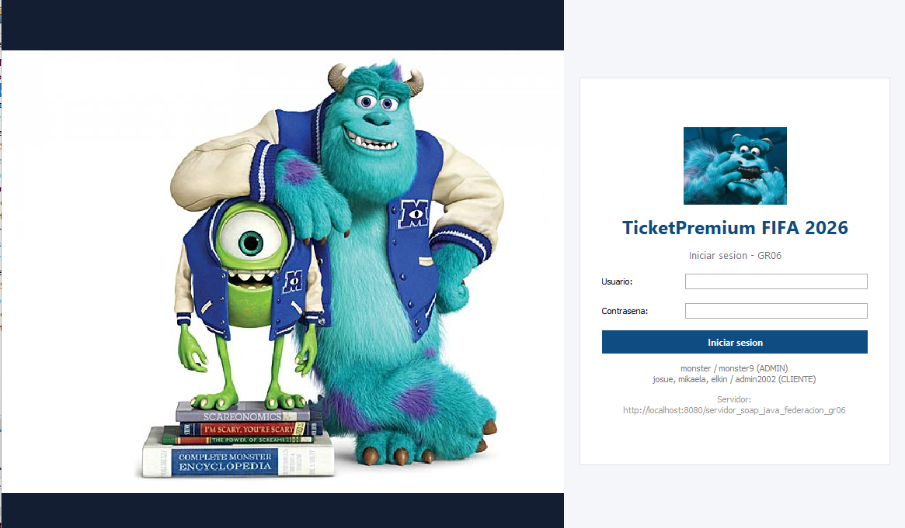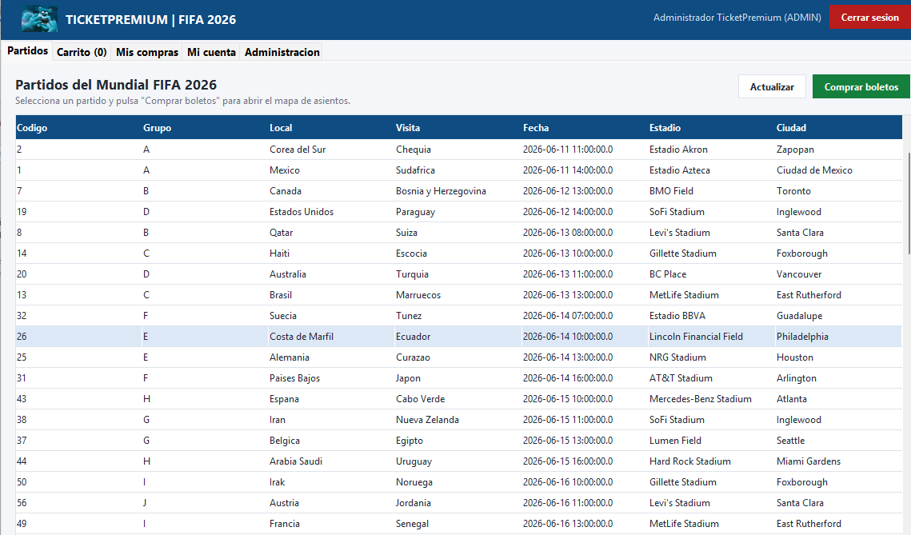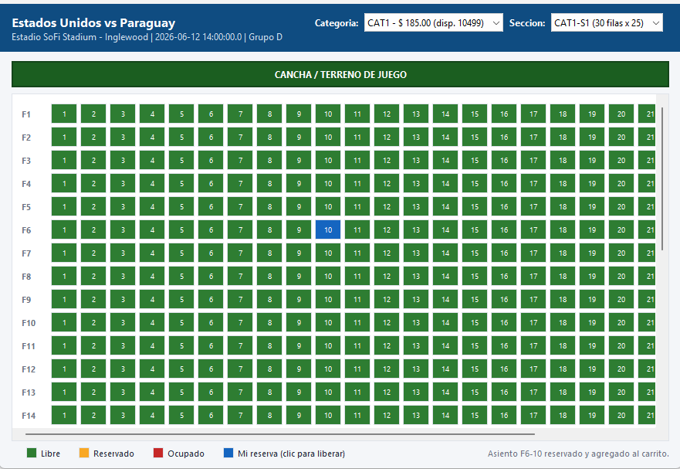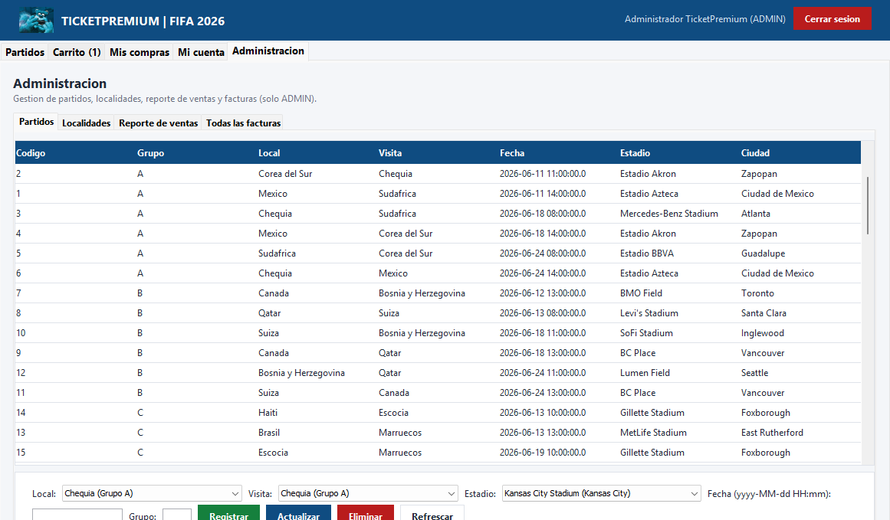

Cliente: Cliente Escritorio

Descripción General
Aplicación de escritorio desarrollada con Java Swing (JFrame, JPanel, JDialog). Presenta una interfaz grafica multitab con panel de login, cartelera de partidos con banderas, mapa de asientos interactivo con polling cada 4 segundos (colores: verde=libre, amarillo=reservado, rojo=ocupado, azul=mi reserva), carrito de compras con checkout, historial de facturas con detalle, cuenta bancaria con movimientos, panel administrativo CRUD y generación de comprobantes PDF mediante PDFBox. Disena con paleta de colores personalizada.

Tecnologías Utilizadas
JAVA SE, SWING, JAX-WS METRO, PDFBOX 2.0.31, MAVEN (JAR)

Paso a Paso de Construcción
Paso 1: Creación del proyecto Maven JAR con dependencias JAX-WS Metro y PDFBox 2.0.31.
Paso 2: Implementación de configuración (ServidorConfig), servicios (WsFactory, Sesión, GeneradorComprobantePDF) y modelos (Carrito, LíneaCarrito, Moneda).
Paso 3: Diseño de la paleta de colores en Estilo.java y el cargador de imagenes en Img.java.
Paso 4: Construccion de la ventana principal EscritorioApp (JFrame con CardLayout para login/main).
Paso 5: Desarrollo del LoginPanel con campos de usuario, contrasena y validacion contra el servidor.
Paso 6: Implementación del MainPanel con JTabbedPane para organizar las pestanas de funcionalidad.
Paso 7: Creación del PartidosPanel con cartelera grafica y MapaAsientosDialog con grid interactivo y polling.
Paso 8: Desarrollo del CarritoPanel con opciones de pago contado/credito y ComprasPanel con historial y PDF.
Paso 9: Implementación del CuentaPanel (saldo/movimientos) y AdminPanel (CRUD partidos/localidades + reporte PDF).
Paso 10: Integración del TicketController como fachada y pruebas de todas las funcionalidades.

Clases del Sistema
A continuación se presentan todas las clases del Cliente Escritorio con su Código fuente y Explicación detallada.
________________________________________________________________________________
Clase: ServidorConfig
Paquete: ec.edu.monster.config

Explicación
Conexión al servidor SOAP TicketPremium - UN SOLO ARCHIVO para cambiar el host/IP. Precedencia (gana el primero que exista): 1. -Dticketpremium.servidor=http://IP:8080/servidor_soap_java_federacion_gr06 2. Variable de entorno TICKETPREMIUM_SERVIDOR_BASE 3. Archivo EXTERNO editable (cambiar IP sin recompilar): &lt;HOME&gt;/ticketpremium-servidor.properties (clave servidor.base) o la ruta de la variable TICKETPREMIUM_CONF 4. Classpath /servidor.properties (incluido en el JAR) 5. Default localhost:8080

Código Fuente
package ec.edu.monster.config;
import java.io.File;
import java.io.FileInputStream;
import java.io.InputStream;
import java.util.Properties;
/**
* Conexion al servidor SOAP TicketPremium - UN SOLO ARCHIVO para cambiar el host/IP.
*
* Precedencia (gana el primero que exista):
* 1. -Dticketpremium.servidor=http://IP:8080/servidor_soap_java_federacion_gr06
* 2. Variable de entorno TICKETPREMIUM_SERVIDOR_BASE
* 3. Archivo EXTERNO editable (cambiar IP sin recompilar):
* &lt;HOME&gt;/ticketpremium-servidor.properties (clave servidor.base)
* o la ruta de la variable TICKETPREMIUM_CONF
* 4. Classpath /servidor.properties (incluido en el JAR)
* 5. Default localhost:8080
*/
public final class ServidorConfig {
private static final String CLAVE = "servidor.base";
private static final String DEFAULT =
"http://localhost:8080/servidor_soap_java_federacion_gr06";
private static final String base;
static {
String v = System.getProperty("ticketpremium.servidor");
if (vacio(v)) v = System.getenv("TICKETPREMIUM_SERVIDOR_BASE");
if (vacio(v)) v = desdeArchivoExterno();
if (vacio(v)) v = desdeClasspath();
if (vacio(v)) v = DEFAULT;
base = v.trim().replaceAll("/+$", "");
}
private ServidorConfig() { }
public static String base() { return base; }
public static String wsdlFederacion() { return base + "/WSFederacion?wsdl"; }
public static String endpointFederacion(){ return base + "/WSFederacion"; }
private static boolean vacio(String s) { return s == null || s.isBlank(); }
private static String rutaExterna() {
String env = System.getenv("TICKETPREMIUM_CONF");
if (!vacio(env)) return env;
return System.getProperty("user.home", ".")
+ File.separator + "ticketpremium-servidor.properties";
}
private static String desdeArchivoExterno() {
File f = new File(rutaExterna());
if (f.isFile()) {
try (InputStream in = new FileInputStream(f)) {
Properties p = new Properties();
p.load(in);
return p.getProperty(CLAVE);
} catch (Exception ignore) { }
}
return null;
}
private static String desdeClasspath() {
try (InputStream in = ServidorConfig.class
.getResourceAsStream("/servidor.properties")) {
if (in != null) {
Properties p = new Properties();
p.load(in);
return p.getProperty(CLAVE);
}
} catch (Exception ignore) { }
return null;
}
}
________________________________________________________________________________
Clase: TicketController
Paquete: ec.edu.monster.controlador
Ubicacion: 05. CLIESCRITORIO\cliente_escritorio_soap_java_ticketpremium_gr06\src\main\java\ec\edu\monster\controlador\TicketController.java

Explicación
Controlador MVC del cliente escritorio TicketPremium FIFA 2026. Orquesta TODAS las operaciones del servicio SOAP WSFederacion y guarda el estado de la sesión y del carrito local. La capa Vista llama a este controlador en vez de hablar directo con el WS.

Código Fuente
package ec.edu.monster.controlador;
import ec.edu.monster.modelo.Carrito;
import ec.edu.monster.servicio.Sesión;
import ec.edu.monster.servicio.WsFactory;
import ec.edu.monster.ws.Asiento;
import ec.edu.monster.ws.Cuenta;
import ec.edu.monster.ws.Estadio;
import ec.edu.monster.ws.Factura;
import ec.edu.monster.ws.ItemCarrito;
import ec.edu.monster.ws.Localidad;
import ec.edu.monster.ws.Movimiento;
import ec.edu.monster.ws.Partido;
import ec.edu.monster.ws.Resultado;
import ec.edu.monster.ws.ResumenLocalidad;
import ec.edu.monster.ws.Seccion;
import ec.edu.monster.ws.Seleccion;
import ec.edu.monster.ws.SesiónResultado;
import ec.edu.monster.ws.WSFederacion;
import java.math.BigDecimal;
import java.util.Collections;
import java.util.List;
/**
* Controlador MVC del cliente escritorio TicketPremium FIFA 2026.
* Orquesta TODAS las operaciones del servicio SOAP WSFederacion y guarda el
* estado de la sesión y del carrito local. La capa Vista llama a este
* controlador en vez de hablar directo con el WS.
*/
public class TicketController {
private final Sesión sesión = new Sesión();
private final Carrito carrito = new Carrito();
private WSFederacion ws;
public Sesión getSesión() { return sesión; }
public Carrito getCarrito() { return carrito; }
/** Obtiene el port SOAP (lazy + cacheado). */
private WSFederacion ws() {
if (ws == null) ws = WsFactory.federacion();
return ws;
}
/* ---------- Autenticacion ---------- */
public boolean login(String usuario, String clave) {
SesiónResultado r = ws().iniciarSesión(usuario, clave);
if (!r.isExito()) return false;
sesión.setUsuario(r.getUsuario());
carrito.vaciar();
return true;
}
/** Cierra sesión liberando en el servidor las reservas pendientes. */
public void logout() {
liberarMisReservasSilencioso();
carrito.vaciar();
sesión.setUsuario(null);
}
/** Libera las reservas del usuario sin propagar errores (cierre de app). */
public void liberarMisReservasSilencioso() {
try {
if (sesión.activa()) ws().liberarMisReservas(sesión.getIdUsuario());
} catch (Exception ignore) { }
}
/* ---------- Catalogo ---------- */
/** Partidos con FECHA >= NOW() (los 72 del Mundial 2026 si aplica). */
public List<Partido> partidosDisponibles() {
return ws().listarPartidosDisponibles();
}
/** TODOS los partidos (para administracion). */
public List<Partido> todosPartidos() {
return ws().listarTodosPartidos();
}
/** Localidades (CAT1-4) de un partido con disponibilidad > 0. */
public List<Localidad> localidadesDe(int CódigoPartido) {
return ws().listarLocalidadesPorPartido(CódigoPartido);
}
/** TODAS las localidades de un partido (admin, incluye agotadas). */
public List<Localidad> localidadesAdmin(int CódigoPartido) {
return ws().listarTodasLocalidadesPorPartido(CódigoPartido);
}
/** Secciones (bloques de asientos) de una localidad. */
public List<Seccion> seccionesDe(int idLocalidad) {
return ws().listarSeccionesPorLocalidad(idLocalidad);
}
/* ---------- Mapa de asientos (tiempo real por polling) ---------- */
/** Asientos RESERVADOS u OCUPADOS de una seccion. */
public List<Asiento> asientosNoLibres(int idSeccion) {
return ws().asientosNoLibres(idSeccion);
}
public Resultado reservarAsiento(int idSeccion, String fila, String asiento) {
return ws().reservarAsiento(sesión.getIdUsuario(), idSeccion, fila, asiento);
}
public Resultado liberarAsiento(int idSeccion, String fila, String asiento) {
return ws().liberarAsiento(sesión.getIdUsuario(), idSeccion, fila, asiento);
}
public Resultado liberarMisReservas() {
return ws().liberarMisReservas(sesión.getIdUsuario());
}
/* ---------- Compra (carrito + contado/credito) ---------- */
/**
* Registra la compra del carrito. tasaInteres en DECIMAL mensual
* (ej. 0.02 para 2%); entrada solo aplica a CREDITO.
*/
public Resultado comprar(List<ItemCarrito> items, String tipoPago,
int numCuotas, BigDecimal tasaInteres, BigDecimal entrada) {
if (!sesión.activa()) {
Resultado r = new Resultado();
r.setExito(false);
r.setMensaje("Sesión no iniciada.");
return r;
}
return ws().registrarCompra(sesión.getIdUsuario(), items, tipoPago,
numCuotas, tasaInteres, entrada);
}
/* ---------- Facturas / comprobantes ---------- */
public List<Factura> misFacturas() {
if (!sesión.activa()) return Collections.emptyList();
return ws().misFacturas(sesión.getIdUsuario());
}
public List<Factura> todasFacturas() {
if (!sesión.isAdmin()) return Collections.emptyList();
return ws().listarTodasFacturas(sesión.getIdUsuario());
}
/** Factura completa: detalles (boletos) + tabla de amortización si CREDITO. */
public Factura comprobante(int idFactura) {
return ws().verComprobante(sesión.getIdUsuario(), idFactura);
}
/* ---------- Cuenta bancaria simulada ---------- */
public Cuenta miCuenta() {
return ws().miCuenta(sesión.getIdUsuario());
}
public List<Movimiento> misMovimientos() {
return ws().misMovimientos(sesión.getIdUsuario());
}
/* ---------- Reporte (solo ADMIN) ---------- */
public List<ResumenLocalidad> resumenVentas(int CódigoPartido) {
if (!sesión.isAdmin()) return Collections.emptyList();
return ws().resumenVentasPartido(CódigoPartido);
}
/* ---------- Catalogos para administracion ---------- */
public List<Estadio> listarEstadios() { return ws().listarEstadios(); }
public List<Seleccion> listarSelecciones() { return ws().listarSelecciones(); }
/* ---------- Administracion (solo ADMIN) ---------- */
public Resultado registrarPartido(int idLocal, int idVisita, int idEstadio,
String fecha, String grupo) {
return ws().registrarPartido(sesión.getIdUsuario(), idLocal, idVisita,
idEstadio, fecha, grupo);
}
public Resultado actualizarPartido(int Código, int idLocal, int idVisita,
int idEstadio, String fecha, String grupo) {
return ws().actualizarPartido(sesión.getIdUsuario(), Código, idLocal,
idVisita, idEstadio, fecha, grupo);
}
public Resultado eliminarPartido(int Código) {
return ws().eliminarPartido(sesión.getIdUsuario(), Código);
}
public Resultado registrarLocalidad(int CódigoPartido, String categoria,
int disponibilidad, BigDecimal precio) {
return ws().registrarLocalidad(sesión.getIdUsuario(), CódigoPartido,
categoria, disponibilidad, precio);
}
public Resultado actualizarLocalidad(int idLocalidad, int disponibilidad,
BigDecimal precio) {
return ws().actualizarLocalidad(sesión.getIdUsuario(), idLocalidad,
disponibilidad, precio);
}
public Resultado eliminarLocalidad(int idLocalidad) {
return ws().eliminarLocalidad(sesión.getIdUsuario(), idLocalidad);
}
}
________________________________________________________________________________
Clase: Carrito
Paquete: ec.edu.monster.modelo

Explicación
Carrito local del cliente escritorio. Mantiene las líneas (asientos reservados) y notifica a las vistas suscritas cuando cambia.

Código Fuente
package ec.edu.monster.modelo;
import java.math.BigDecimal;
import java.util.ArrayList;
import java.util.Collections;
import java.util.List;
import java.util.concurrent.CopyOnWriteArrayList;
/**
* Carrito local del cliente escritorio. Mantiene las líneas (asientos
* reservados) y notifica a las vistas suscritas cuando cambia.
*/
public class Carrito {
private final List<LíneaCarrito> líneas = new ArrayList<>();
private final List<Runnable> listeners = new CopyOnWriteArrayList<>();
public void onCambio(Runnable l) { listeners.add(l); }
private void notificar() {
for (Runnable l : listeners) l.run();
}
public void agregar(LíneaCarrito l) {
líneas.add(l);
notificar();
}
public void quitar(int index) {
if (index >= 0 && index < líneas.size()) {
líneas.remove(index);
notificar();
}
}
/** Quita la línea de un asiento concreto (cuando se libera desde el mapa). */
public void quitarAsiento(int idSeccion, String fila, String asiento) {
if (líneas.removeIf(l -> l.es(idSeccion, fila, asiento))) {
notificar();
}
}
public boolean contiene(int idSeccion, String fila, String asiento) {
return líneas.stream().anyMatch(l -> l.es(idSeccion, fila, asiento));
}
public void vaciar() {
if (!líneas.isEmpty()) {
líneas.clear();
notificar();
}
}
public List<LíneaCarrito> getLíneas() {
return Collections.unmodifiableList(líneas);
}
public LíneaCarrito get(int index) { return líneas.get(index); }
public int size() { return líneas.size(); }
public boolean vacio() { return líneas.isEmpty(); }
public BigDecimal total() {
BigDecimal t = BigDecimal.ZERO;
for (LíneaCarrito l : líneas) t = t.add(l.getPrecio());
return t;
}
}
________________________________________________________________________________
Clase: LíneaCarrito
Paquete: ec.edu.monster.modelo

Explicación
Una línea del carrito local del cliente escritorio. Cada línea representa UN asiento reservado (cantidad = 1).

Código Fuente
package ec.edu.monster.modelo;
import java.io.Serializable;
import java.math.BigDecimal;
/**
* Una línea del carrito local del cliente escritorio.
* Cada línea representa UN asiento reservado (cantidad = 1).
*/
public class LíneaCarrito implements Serializable {
private final int CódigoPartido;
private final String partidoDesc;
private final int idSeccion;
private final String seccionLabel;
private final String categoria;
private final String fila; // formato "F3"
private final String asiento; // formato "7"
private final BigDecimal precio;
public LíneaCarrito(int CódigoPartido, String partidoDesc, int idSeccion,
String seccionLabel, String categoria, String fila,
String asiento, BigDecimal precio) {
this.CódigoPartido = CódigoPartido;
this.partidoDesc = partidoDesc;
this.idSeccion = idSeccion;
this.seccionLabel = seccionLabel;
this.categoria = categoria;
this.fila = fila;
this.asiento = asiento;
this.precio = precio;
}
public int getCódigoPartido() { return CódigoPartido; }
public String getPartidoDesc() { return partidoDesc; }
public int getIdSeccion() { return idSeccion; }
public String getSeccionLabel() { return seccionLabel; }
public String getCategoria() { return categoria; }
public String getFila() { return fila; }
public String getAsiento() { return asiento; }
public BigDecimal getPrecio() { return precio == null ? BigDecimal.ZERO : precio; }
/** true si esta línea corresponde al asiento dado. */
public boolean es(int idSeccion, String fila, String asiento) {
return this.idSeccion == idSeccion
&& this.fila.equalsIgnoreCase(fila)
&& this.asiento.equalsIgnoreCase(asiento);
}
}
________________________________________________________________________________
Clase: GeneradorComprobantePDF
Paquete: ec.edu.monster.servicio

Explicación
Genera PDFs del cliente escritorio (mismo estilo formal que el cliente web): - comprobante de compra: detalle del carrito (boletos con fila/asientos) y tabla de amortización si el pago fue a CREDITO (con QR simulado + logo) - reporte agregado de ventas por partido (para admin)

Código Fuente
package ec.edu.monster.servicio;
import ec.edu.monster.ws.Cuota;
import ec.edu.monster.ws.DetalleFactura;
import ec.edu.monster.ws.Factura;
import ec.edu.monster.ws.ResumenLocalidad;
import java.awt.Color;
import java.io.ByteArrayOutputStream;
import java.io.IOException;
import java.io.InputStream;
import java.math.BigDecimal;
import java.time.LocalDateTime;
import java.time.format.DateTimeFormatter;
import java.util.List;
import org.apache.pdfbox.pdmodel.PDDocument;
import org.apache.pdfbox.pdmodel.PDPage;
import org.apache.pdfbox.pdmodel.PDPageContentStream;
import org.apache.pdfbox.pdmodel.common.PDRectangle;
import org.apache.pdfbox.pdmodel.font.PDType1Font;
import org.apache.pdfbox.pdmodel.graphics.image.PDImageXObject;
/**
* Genera PDFs del cliente escritorio (mismo estilo formal que el cliente web):
* - comprobante de compra: detalle del carrito (boletos con fila/asientos)
* y tabla de amortización si el pago fue a CREDITO (con QR simulado + logo)
* - reporte agregado de ventas por partido (para admin)
*/
public final class GeneradorComprobantePDF {
private static final Color AZUL = new Color(15, 76, 129);
private static final Color TEXTO = new Color(31, 41, 55);
private static final Color SUAVE = new Color(95, 104, 122);
private static final Color ZEBRA = new Color(247, 249, 252);
private static final Color BORDE = new Color(218, 224, 233);
private GeneradorComprobantePDF() { }
// ============================================================================
// COMPROBANTE DE COMPRA (factura completa: detalles + amortizacion)
// ============================================================================
public static byte[] comprobante(Factura f) throws IOException {
try (PDDocument doc = new PDDocument();
ByteArrayOutputStream out = new ByteArrayOutputStream()) {
PDImageXObject logo = cargarLogo(doc);
String CódigoR = "TP2026-" + f.getIdFactura();
PDPage page = new PDPage(PDRectangle.A4);
doc.addPage(page);
try (PDPageContentStream cs = new PDPageContentStream(doc, page)) {
dibujarMarco(cs);
cabecera(cs, logo, "COMPROBANTE DE COMPRA / ENTRADA DIGITAL",
CódigoR, "Factura #" + f.getIdFactura());
float y = 730;
// ----- Datos generales -----
escribirTexto(cs, PDType1Font.HELVETICA_BOLD, 12, 52, y,
"DATOS DE LA COMPRA", AZUL);
y -= 18;
y = parDato(cs, "Factura", "#" + f.getIdFactura(),
"Fecha", nn(f.getFecha()), y);
y = parDato(cs, "Cliente", nn(f.getUsuarioNombre()),
"Tipo de pago", nn(f.getTipoPago()), y);
y -= 8;
// ----- Tabla de boletos (detalle del carrito) -----
escribirTexto(cs, PDType1Font.HELVETICA_BOLD, 12, 52, y,
"BOLETOS", AZUL);
y -= 16;
float[] xs = { 52, 250, 300, 345, 410, 455, 505 };
y = filaCabecera(cs, y, xs,
"PARTIDO", "CAT.", "FILA", "ASIENTOS", "CANT.", "P.UNIT", "TOTAL");
boolean zebra = false;
List<DetalleFactura> dets = f.getDetalles();
if (dets != null) {
for (DetalleFactura d : dets) {
if (zebra) franja(cs, y);
zebra = !zebra;
escribirTexto(cs, PDType1Font.HELVETICA, 9, xs[0], y,
limitar(nn(d.getDescripciónPartido()), 42), TEXTO);
escribirTexto(cs, PDType1Font.HELVETICA, 9, xs[1], y,
nn(d.getCategoria()), TEXTO);
escribirTexto(cs, PDType1Font.HELVETICA, 9, xs[2], y,
nn(d.getFila()), TEXTO);
escribirTexto(cs, PDType1Font.HELVETICA, 9, xs[3], y,
limitar(nn(d.getAsientos()), 12), TEXTO);
escribirTexto(cs, PDType1Font.HELVETICA, 9, xs[4], y,
String.valueOf(d.getCantidad()), TEXTO);
escribirTexto(cs, PDType1Font.HELVETICA, 9, xs[5], y,
monto(d.getPrecioUnitario()), TEXTO);
escribirTexto(cs, PDType1Font.HELVETICA, 9, xs[6], y,
monto(d.getTotal()), TEXTO);
y -= 18;
if (y < 230) break; // espacio reservado para totales/QR
}
}
y -= 6;
// ----- Totales -----
float xLbl = 360, xVal = 455;
y = líneaTotal(cs, xLbl, xVal, y, "Subtotal", monto(f.getSubtotal()), false);
y = líneaTotal(cs, xLbl, xVal, y, "IVA", monto(f.getIva()), false);
y = líneaTotal(cs, xLbl, xVal, y, "TOTAL", monto(f.getTotal()), true);
boolean credito = "CREDITO".equalsIgnoreCase(nn(f.getTipoPago()));
if (credito) {
y = líneaTotal(cs, xLbl, xVal, y, "Entrada", monto(f.getEntrada()), false);
y = líneaTotal(cs, xLbl, xVal, y, "Financiado", monto(f.getMontoFinanciado()), false);
y = líneaTotal(cs, xLbl, xVal, y, "Cuotas", String.valueOf(f.getNumCuotas()), false);
y = líneaTotal(cs, xLbl, xVal, y, "Tasa mensual", tasaPct(f.getTasaInteres()), false);
}
// ----- Panel de validacion (QR simulado) -----
dibujarQrFalso(cs, CódigoR, 60, 95, 110);
escribirTexto(cs, PDType1Font.HELVETICA_BOLD, 10, 185, 175,
"PASE DIGITAL", AZUL);
escribirTexto(cs, PDType1Font.HELVETICA, 9, 185, 160,
"Código interno: " + CódigoR, TEXTO);
escribirTexto(cs, PDType1Font.HELVETICA_OBLIQUE, 8, 185, 146,
"QR simulado de acceso. Entrada valida solo para", SUAVE);
escribirTexto(cs, PDType1Font.HELVETICA_OBLIQUE, 8, 185, 135,
"fines demostrativos. Presentalo al ingreso.", SUAVE);
pie(cs, "TICKETPREMIUM FIFA 2026 | " + CódigoR
+ " | FACTURA #" + f.getIdFactura());
}
// ----- Pagina 2: tabla de amortización (solo CREDITO) -----
List<Cuota> amort = f.getAmortizacion();
if ("CREDITO".equalsIgnoreCase(nn(f.getTipoPago()))
&& amort != null && !amort.isEmpty()) {
agregarPaginaAmortizacion(doc, logo, f, amort, CódigoR);
}
doc.save(out);
return out.toByteArray();
}
}
private static void agregarPaginaAmortizacion(PDDocument doc, PDImageXObject logo,
Factura f, List<Cuota> amort,
String CódigoR) throws IOException {
int i = 0;
while (i < amort.size()) {
PDPage page = new PDPage(PDRectangle.A4);
doc.addPage(page);
try (PDPageContentStream cs = new PDPageContentStream(doc, page)) {
dibujarMarco(cs);
cabecera(cs, logo, "TABLA DE AMORTIZACIÓN (PAGO A CREDITO)",
CódigoR, "Factura #" + f.getIdFactura());
float y = 730;
escribirTexto(cs, PDType1Font.HELVETICA_BOLD, 11, 52, y,
"Financiado: " + monto(f.getMontoFinanciado())
+ " Cuotas: " + f.getNumCuotas()
+ " Tasa mensual: " + tasaPct(f.getTasaInteres()), TEXTO);
y -= 24;
float[] xs = { 52, 110, 230, 310, 390, 470 };
y = filaCabecera(cs, y, xs,
"CUOTA", "VENCIMIENTO", "VALOR", "INTERES", "CAPITAL", "SALDO");
boolean zebra = false;
while (i < amort.size() && y > 80) {
Cuota c = amort.get(i++);
if (zebra) franja(cs, y);
zebra = !zebra;
escribirTexto(cs, PDType1Font.HELVETICA, 9, xs[0], y,
String.valueOf(c.getNumCuota()), TEXTO);
escribirTexto(cs, PDType1Font.HELVETICA, 9, xs[1], y,
nn(c.getFechaVencimiento()), TEXTO);
escribirTexto(cs, PDType1Font.HELVETICA, 9, xs[2], y,
monto(c.getCuota()), TEXTO);
escribirTexto(cs, PDType1Font.HELVETICA, 9, xs[3], y,
monto(c.getInteres()), TEXTO);
escribirTexto(cs, PDType1Font.HELVETICA, 9, xs[4], y,
monto(c.getAbonoCapital()), TEXTO);
escribirTexto(cs, PDType1Font.HELVETICA, 9, xs[5], y,
monto(c.getSaldoFinal()), TEXTO);
y -= 18;
}
pie(cs, "TICKETPREMIUM FIFA 2026 | Amortización factura #"
+ f.getIdFactura());
}
}
}
// ============================================================================
// REPORTE DE VENTAS POR PARTIDO (admin)
// ============================================================================
public static byte[] reporteVentas(String partido, List<ResumenLocalidad> filas,
String operador) throws IOException {
try (PDDocument doc = new PDDocument();
ByteArrayOutputStream out = new ByteArrayOutputStream()) {
PDPage page = new PDPage(PDRectangle.A4);
doc.addPage(page);
PDImageXObject logo = cargarLogo(doc);
try (PDPageContentStream cs = new PDPageContentStream(doc, page)) {
dibujarMarco(cs);
cabecera(cs, logo, "REPORTE DE VENTAS POR PARTIDO", "", "");
escribirTexto(cs, PDType1Font.HELVETICA_BOLD, 11, 52, 730,
"Partido: ", AZUL);
escribirTexto(cs, PDType1Font.HELVETICA, 11, 100, 730,
partido == null ? "(sin partido)" : partido, TEXTO);
String fechaGen = LocalDateTime.now().format(
DateTimeFormatter.ofPattern("yyyy-MM-dd HH:mm"));
escribirTexto(cs, PDType1Font.HELVETICA_BOLD, 11, 52, 712,
"Generado: ", AZUL);
escribirTexto(cs, PDType1Font.HELVETICA, 11, 110, 712,
fechaGen, TEXTO);
escribirTexto(cs, PDType1Font.HELVETICA_BOLD, 11, 280, 712,
"Operador: ", AZUL);
escribirTexto(cs, PDType1Font.HELVETICA, 11, 338, 712,
operador == null ? "-" : operador, TEXTO);
float[] xs = { 52, 220, 340 };
float y = filaCabecera(cs, 680, xs,
"LOCALIDAD", "VENDIDOS", "TOTAL RECAUDADO");
int totalVendidos = 0;
BigDecimal totalRec = BigDecimal.ZERO;
boolean zebra = false;
if (filas == null || filas.isEmpty()) {
escribirTexto(cs, PDType1Font.HELVETICA_OBLIQUE, 10, xs[0], y,
"(sin ventas registradas)", SUAVE);
y -= 22;
} else {
for (ResumenLocalidad r : filas) {
if (zebra) franja(cs, y);
zebra = !zebra;
escribirTexto(cs, PDType1Font.HELVETICA, 10, xs[0], y,
limitar(r.getLocalidad(), 30), TEXTO);
escribirTexto(cs, PDType1Font.HELVETICA, 10, xs[1], y,
String.valueOf(r.getVendidos()), TEXTO);
escribirTexto(cs, PDType1Font.HELVETICA, 10, xs[2], y,
monto(r.getTotalRecaudado()), TEXTO);
totalVendidos += r.getVendidos();
if (r.getTotalRecaudado() != null) {
totalRec = totalRec.add(r.getTotalRecaudado());
}
y -= 22;
if (y < 120) break; // hoja unica
}
}
y -= 8;
cs.setNonStrokingColor(AZUL);
cs.addRect(48, y - 10, 511, 28);
cs.fill();
escribirTexto(cs, PDType1Font.HELVETICA_BOLD, 11, xs[0], y + 2,
"TOTAL", Color.WHITE);
escribirTexto(cs, PDType1Font.HELVETICA_BOLD, 11, xs[1], y + 2,
String.valueOf(totalVendidos), Color.WHITE);
escribirTexto(cs, PDType1Font.HELVETICA_BOLD, 11, xs[2], y + 2,
monto(totalRec), Color.WHITE);
pie(cs, "TICKETPREMIUM FIFA 2026 GR06 | Reporte de ventas");
}
doc.save(out);
return out.toByteArray();
}
}
// ============================================================================
// Bloques compartidos
// ============================================================================
private static PDImageXObject cargarLogo(PDDocument doc) {
try (InputStream in = GeneradorComprobantePDF.class
.getResourceAsStream("/images/moster.png")) {
if (in == null) return null;
return PDImageXObject.createFromByteArray(doc, in.readAllBytes(), "moster");
} catch (Exception ignore) {
return null;
}
}
private static void dibujarMarco(PDPageContentStream cs) throws IOException {
cs.setStrokingColor(Color.DARK_GRAY);
cs.setLineWidth(1.0f);
cs.addRect(36, 36, 523, 770);
cs.stroke();
}
private static void cabecera(PDPageContentStream cs, PDImageXObject logo,
String subtitulo, String ref1, String ref2) throws IOException {
cs.setNonStrokingColor(AZUL);
cs.addRect(36, 760, 523, 46);
cs.fill();
if (logo != null) cs.drawImage(logo, 44, 762, 42, 42);
escribirTexto(cs, PDType1Font.HELVETICA_BOLD, 20, 96, 788,
"TICKETPREMIUM", Color.WHITE);
escribirTexto(cs, PDType1Font.HELVETICA_BOLD, 11, 96, 770,
subtitulo, Color.WHITE);
float xRight = 549;
if (ref1 != null && !ref1.isBlank()) {
textoDerecha(cs, PDType1Font.HELVETICA_OBLIQUE, 9, xRight, 790, ref1);
}
if (ref2 != null && !ref2.isBlank()) {
textoDerecha(cs, PDType1Font.HELVETICA_OBLIQUE, 9, xRight, 776, ref2);
}
}
/** Texto alíneado a la derecha (blanco, para la cabecera). */
private static void textoDerecha(PDPageContentStream cs, PDType1Font fuente, int tam,
float xDerecha, int y, String texto) throws IOException {
float ancho = fuente.getStringWidth(texto) / 1000f * tam;
escribirTexto(cs, fuente, tam, xDerecha - ancho, y, texto, Color.WHITE);
}
private static void pie(PDPageContentStream cs, String texto) throws IOException {
cs.setNonStrokingColor(AZUL);
cs.addRect(36, 36, 523, 38);
cs.fill();
escribirTexto(cs, PDType1Font.HELVETICA_BOLD, 9, 52, 52, texto, Color.WHITE);
escribirTexto(cs, PDType1Font.HELVETICA_OBLIQUE, 8, 52, 41,
"Documento generado automaticamente por el cliente escritorio.", Color.WHITE);
}
/** Cabecera azul de tabla; devuelve el Y de la primera fila de datos. */
private static float filaCabecera(PDPageContentStream cs, float y, float[] xs,
String... titulos) throws IOException {
cs.setNonStrokingColor(AZUL);
cs.addRect(48, y - 6, 511, 22);
cs.fill();
for (int i = 0; i < titulos.length && i < xs.length; i++) {
escribirTexto(cs, PDType1Font.HELVETICA_BOLD, 9, xs[i], y, titulos[i], Color.WHITE);
}
return y - 22;
}
private static void franja(PDPageContentStream cs, float y) throws IOException {
cs.setNonStrokingColor(ZEBRA);
cs.addRect(48, y - 6, 511, 18);
cs.fill();
}
/** Dos pares etiqueta/valor en una misma línea. */
private static float parDato(PDPageContentStream cs, String l1, String v1,
String l2, String v2, float y) throws IOException {
escribirTexto(cs, PDType1Font.HELVETICA_BOLD, 10, 52, y, l1 + ":", TEXTO);
escribirTexto(cs, PDType1Font.HELVETICA, 10, 130, y, limitar(v1, 30), TEXTO);
escribirTexto(cs, PDType1Font.HELVETICA_BOLD, 10, 300, y, l2 + ":", TEXTO);
escribirTexto(cs, PDType1Font.HELVETICA, 10, 390, y, limitar(v2, 26), TEXTO);
return y - 18;
}
private static float líneaTotal(PDPageContentStream cs, float xLbl, float xVal,
float y, String etiqueta, String valor,
boolean destacado) throws IOException {
if (destacado) {
cs.setNonStrokingColor(AZUL);
cs.addRect(xLbl - 8, y - 6, 215, 20);
cs.fill();
escribirTexto(cs, PDType1Font.HELVETICA_BOLD, 11, xLbl, y, etiqueta, Color.WHITE);
escribirTexto(cs, PDType1Font.HELVETICA_BOLD, 11, xVal, y, valor, Color.WHITE);
} else {
escribirTexto(cs, PDType1Font.HELVETICA_BOLD, 10, xLbl, y, etiqueta, TEXTO);
escribirTexto(cs, PDType1Font.HELVETICA, 10, xVal, y, valor, TEXTO);
}
return y - 20;
}
// ============================================================================
// QR falso + utilidades
// ============================================================================
private static void dibujarQrFalso(PDPageContentStream cs, String seed,
float x, float y, float size) throws IOException {
int modules = 21;
float module = size / modules;
int hash = seed.hashCode();
cs.setStrokingColor(Color.BLACK);
cs.addRect(x, y, size, size);
cs.stroke();
dibujarMarcador(cs, x, y, module);
dibujarMarcador(cs, x + size - module * 7, y, module);
dibujarMarcador(cs, x, y + size - module * 7, module);
dibujarMarcador(cs, x + size - module * 7, y + size - module * 7, module);
cs.setNonStrokingColor(Color.BLACK);
for (int fila = 0; fila < modules; fila++) {
for (int columna = 0; columna < modules; columna++) {
if (esZonaMarcador(fila, columna, modules)) continue;
int bit = Math.abs(hash + fila * 31 + columna * 17 + (fila * columna * 7));
if ((bit % 3) != 0) {
float px = x + columna * module;
float py = y + (modules - 1 - fila) * module;
cs.addRect(px, py, module, module);
cs.fill();
}
}
}
cs.setNonStrokingColor(Color.WHITE);
cs.addRect(x + module * 8, y + module * 8, module * 5, module * 5);
cs.fill();
}
private static void dibujarMarcador(PDPageContentStream cs, float x, float y,
float module) throws IOException {
cs.addRect(x, y, module * 7, module * 7);
cs.fill();
cs.setNonStrokingColor(Color.WHITE);
cs.addRect(x + module, y + module, module * 5, module * 5);
cs.fill();
cs.setNonStrokingColor(Color.BLACK);
cs.addRect(x + module * 2, y + module * 2, module * 3, module * 3);
cs.fill();
}
private static boolean esZonaMarcador(int fila, int columna, int modules) {
return dentroMarcador(fila, columna, 0, 0)
|| dentroMarcador(fila, columna, 0, modules - 7)
|| dentroMarcador(fila, columna, modules - 7, 0)
|| dentroMarcador(fila, columna, modules - 7, modules - 7);
}
private static boolean dentroMarcador(int fila, int columna, int inicioFila, int inicioColumna) {
return fila >= inicioFila && fila < inicioFila + 7
&& columna >= inicioColumna && columna < inicioColumna + 7;
}
private static void escribirTexto(PDPageContentStream cs, PDType1Font font, float size,
float x, float y, String text, Color color) throws IOException {
cs.setNonStrokingColor(color);
cs.beginText();
cs.setFont(font, size);
cs.newLíneatOffset(x, y);
cs.showText(text == null ? "" : text);
cs.endText();
}
private static String monto(BigDecimal v) {
return v == null ? "0.00" : String.format("%.2f", v);
}
/** Tasa decimal (0.02) -> "2.00 %". */
private static String tasaPct(BigDecimal tasa) {
if (tasa == null) return "0.00 %";
return String.format("%.2f %%", tasa.multiply(BigDecimal.valueOf(100)));
}
private static String nn(String s) { return s == null ? "" : s; }
private static String limitar(String value, int max) {
if (value == null) return "";
String limpio = value.replace("\n", " ").replace("\r", " ");
if (limpio.length() <= max) return limpio;
return limpio.substring(0, Math.max(0, max - 3)) + "...";
}
}
________________________________________________________________________________
Clase: Sesión
Paquete: ec.edu.monster.servicio

Explicación
Estado de la sesión: usuario autenticado y su rol.

Código Fuente
package ec.edu.monster.servicio;
import ec.edu.monster.ws.Usuario;
/** Estado de la sesión: usuario autenticado y su rol. */
public class Sesión {
private Usuario usuario;
public Usuario getUsuario() { return usuario; }
public void setUsuario(Usuario v) { this.usuario = v; }
public boolean activa() { return usuario != null; }
public boolean isAdmin() { return usuario != null && "ADMIN".equalsIgnoreCase(usuario.getRol()); }
public int getIdUsuario() { return usuario == null ? 0 : usuario.getIdUsuario(); }
public String getNombre() { return usuario == null ? "" : usuario.getNombre(); }
}
________________________________________________________________________________
Clase: WsFactory
Paquete: ec.edu.monster.servicio

Explicación
Crea el puerto SOAP usando el WSDL y endpoint de {@link ServidorConfig} (un solo archivo para cambiar el host/IP; no usa la URL horneada por wsimport).

Código Fuente
package ec.edu.monster.servicio;
import ec.edu.monster.config.ServidorConfig;
import ec.edu.monster.ws.WSFederacion;
import ec.edu.monster.ws.WSFederacion_Service;
import jakarta.xml.ws.BindingProvider;
import java.net.URL;
/**
* Crea el puerto SOAP usando el WSDL y endpoint de {@link ServidorConfig}
* (un solo archivo para cambiar el host/IP; no usa la URL horneada por wsimport).
*/
public final class WsFactory {
private WsFactory() { }
private static <T> T endpoint(T port, String address) {
((BindingProvider) port).getRequestContext()
.put(BindingProvider.ENDPOINT_ADDRESS_PROPERTY, address);
return port;
}
public static WSFederacion federacion() {
try {
return endpoint(new WSFederacion_Service(
new URL(ServidorConfig.wsdlFederacion())).getWSFederacionPort(),
ServidorConfig.endpointFederacion());
} catch (Exception e) {
throw new RuntimeException("No se pudo conectar a WSFederacion: "
+ e.getMessage(), e);
}
}
}
________________________________________________________________________________
Clase: Moneda
Paquete: ec.edu.monster.util

Explicación
Helpers de formato monetario.

Código Fuente
package ec.edu.monster.util;
import java.math.BigDecimal;
/** Helpers de formato monetario. */
public final class Moneda {
private Moneda() { }
/** Formatea un BigDecimal como "$ 1,234.56". */
public static String fmt(BigDecimal v) {
if (v == null) return "$ 0.00";
return String.format("$ %,.2f", v);
}
}
________________________________________________________________________________
Clase: AdminPanel
Paquete: ec.edu.monster.vista

Explicación
Pestana "Administración" (solo ADMIN): CRUD de partidos (combos de selecciones y estadios) y localidades, reporte resumen de ventas por partido y listado de todas las facturas.

Código Fuente
package ec.edu.monster.vista;
import ec.edu.monster.controlador.TicketController;
import ec.edu.monster.servicio.GeneradorComprobantePDF;
import ec.edu.monster.util.Moneda;
import ec.edu.monster.ws.Estadio;
import ec.edu.monster.ws.Factura;
import ec.edu.monster.ws.Localidad;
import ec.edu.monster.ws.Partido;
import ec.edu.monster.ws.Resultado;
import ec.edu.monster.ws.ResumenLocalidad;
import ec.edu.monster.ws.Seleccion;
import java.awt.BorderLayout;
import java.awt.FlowLayout;
import java.awt.Font;
import java.io.File;
import java.math.BigDecimal;
import java.nio.file.Files;
import java.util.ArrayList;
import java.util.List;
import javax.swing.BorderFactory;
import javax.swing.DefaultListCellRenderer;
import javax.swing.JButton;
import javax.swing.JComboBox;
import javax.swing.JFileChooser;
import javax.swing.JLabel;
import javax.swing.JList;
import javax.swing.JOptionPane;
import javax.swing.JPanel;
import javax.swing.JTabbedPane;
import javax.swing.JTable;
import javax.swing.JTextField;
import javax.swing.SwingUtilities;
import javax.swing.table.DefaultTableModel;
/**
* Pestana "Administracion" (solo ADMIN): CRUD de partidos (combos de
* selecciones y estadios) y localidades, reporte resumen de ventas por
* partido y listado de todas las facturas.
*/
public class AdminPanel extends JPanel {
private final TicketController ctrl;
/* ---- subpestana Partidos ---- */
private final DefaultTableModel mPartidos = new DefaultTableModel(
new Object[]{"Código", "Grupo", "Local", "Visita", "Fecha",
"Estadio", "Ciudad"}, 0) {
@Override public boolean isCellEditable(int r, int c) { return false; }
};
private final JTable tPartidos = new JTable(mPartidos);
private final List<Partido> partidos = new ArrayList<>();
private final JComboBox<Seleccion> cboLocal = new JComboBox<>();
private final JComboBox<Seleccion> cboVisita = new JComboBox<>();
private final JComboBox<Estadio> cboEstadio = new JComboBox<>();
private final JTextField txtFecha = new JTextField(14);
private final JTextField txtGrupo = new JTextField(4);
/* ---- subpestana Localidades ---- */
private final JComboBox<Partido> cboPartidoLoc = new JComboBox<>();
private final DefaultTableModel mLocalidades = new DefaultTableModel(
new Object[]{"Id", "Categoria", "Precio", "Disponibilidad"}, 0) {
@Override public boolean isCellEditable(int r, int c) { return false; }
};
private final JTable tLocalidades = new JTable(mLocalidades);
private final List<Localidad> localidades = new ArrayList<>();
private final JComboBox<String> cboCategoria =
new JComboBox<>(new String[]{"CAT1", "CAT2", "CAT3", "CAT4"});
private final JTextField txtPrecio = new JTextField(8);
private final JTextField txtDisponibilidad = new JTextField(6);
/* ---- subpestana Reporte ---- */
private final JComboBox<Partido> cboPartidoRep = new JComboBox<>();
private final DefaultTableModel mReporte = new DefaultTableModel(
new Object[]{"Localidad", "Vendidos", "Total recaudado"}, 0) {
@Override public boolean isCellEditable(int r, int c) { return false; }
};
private final List<ResumenLocalidad> reporteActual = new ArrayList<>();
/* ---- subpestana Facturas ---- */
private final DefaultTableModel mFacturas = new DefaultTableModel(
new Object[]{"Factura", "Cliente", "Fecha", "Tipo pago", "Total"}, 0) {
@Override public boolean isCellEditable(int r, int c) { return false; }
};
private final JTable tFacturas = new JTable(mFacturas);
private final List<Factura> facturas = new ArrayList<>();
public AdminPanel(TicketController ctrl) {
this.ctrl = ctrl;
setLayout(new BorderLayout(0, 10));
setBackground(Estilo.FONDO);
setBorder(BorderFactory.createEmptyBorder(14, 16, 14, 16));
JPanel titulos = new JPanel();
titulos.setOpaque(false);
titulos.setLayout(new javax.swing.BoxLayout(titulos, javax.swing.BoxLayout.Y_AXIS));
titulos.add(Estilo.titulo("Administracion"));
titulos.add(Estilo.subtitulo("Gestion de partidos, localidades, reporte de ventas y facturas (solo ADMIN)."));
add(titulos, BorderLayout.NORTH);
JTabbedPane tabs = new JTabbedPane();
tabs.setFont(Estilo.fuente(Font.BOLD, 12));
tabs.setBackground(Estilo.FONDO);
tabs.addTab("Partidos", construirTabPartidos());
tabs.addTab("Localidades", construirTabLocalidades());
tabs.addTab("Reporte de ventas", construirTabReporte());
tabs.addTab("Todas las facturas", construirTabFacturas());
add(tabs, BorderLayout.CENTER);
cargarCatalogos();
cargarPartidos();
cargarFacturas();
}
/* ================================================== TAB PARTIDOS */
private JPanel construirTabPartidos() {
JPanel p = new JPanel(new BorderLayout(0, 8));
p.setBackground(Estilo.FONDO);
p.setBorder(BorderFactory.createEmptyBorder(10, 0, 0, 0));
Estilo.tabla(tPartidos);
tPartidos.getSelectionModel().addListSelectionListener(e -> {
if (!e.getValueIsAdjusting()) cargarFormPartido();
});
p.add(Estilo.scroll(tPartidos), BorderLayout.CENTER);
cboLocal.setRenderer(renderSeleccion());
cboVisita.setRenderer(renderSeleccion());
cboEstadio.setRenderer(new DefaultListCellRenderer() {
@Override public java.awt.Component getListCellRendererComponent(
JList<?> list, Object value, int index,
boolean sel, boolean foc) {
super.getListCellRendererComponent(list, value, index, sel, foc);
if (value instanceof Estadio e) {
setText(e.getNombreFifa() + " (" + e.getCiudad() + ")");
}
return this;
}
});
JPanel form = Estilo.tarjeta();
form.setLayout(new FlowLayout(FlowLayout.LEFT, 8, 4));
form.add(etiqueta("Local:"));
form.add(cboLocal);
form.add(etiqueta("Visita:"));
form.add(cboVisita);
form.add(etiqueta("Estadio:"));
form.add(cboEstadio);
form.add(etiqueta("Fecha (yyyy-MM-dd HH:mm):"));
form.add(txtFecha);
form.add(etiqueta("Grupo:"));
form.add(txtGrupo);
JButton btnNuevo = Estilo.botonExito("Registrar");
btnNuevo.addActionListener(e -> registrarPartido());
JButton btnActualizar = Estilo.botonPrimario("Actualizar");
btnActualizar.addActionListener(e -> actualizarPartido());
JButton btnEliminar = Estilo.botonPeligro("Eliminar");
btnEliminar.addActionListener(e -> eliminarPartido());
JButton btnRefrescar = Estilo.botonPlano("Refrescar");
btnRefrescar.addActionListener(e -> cargarPartidos());
form.add(btnNuevo);
form.add(btnActualizar);
form.add(btnEliminar);
form.add(btnRefrescar);
p.add(form, BorderLayout.SOUTH);
return p;
}
private DefaultListCellRenderer renderSeleccion() {
return new DefaultListCellRenderer() {
@Override public java.awt.Component getListCellRendererComponent(
JList<?> list, Object value, int index,
boolean sel, boolean foc) {
super.getListCellRendererComponent(list, value, index, sel, foc);
if (value instanceof Seleccion s) {
setText(s.getNombre() + " (Grupo " + s.getGrupo() + ")");
}
return this;
}
};
}
private void cargarCatalogos() {
try {
cboLocal.removeAllItems();
cboVisita.removeAllItems();
for (Seleccion s : ctrl.listarSelecciones()) {
cboLocal.addItem(s);
cboVisita.addItem(s);
}
cboEstadio.removeAllItems();
for (Estadio e : ctrl.listarEstadios()) cboEstadio.addItem(e);
} catch (Exception ex) {
error("No se pudieron cargar selecciones/estadios: " + ex.getMessage());
}
}
private void cargarPartidos() {
try {
partidos.clear();
partidos.addAll(ctrl.todosPartidos());
mPartidos.setRowCount(0);
for (Partido p : partidos) {
mPartidos.addRow(new Object[]{p.getCódigo(), nn(p.getGrupo()),
nn(p.getEquipoLocal()), nn(p.getEquipoVisita()),
nn(p.getFecha()), nn(p.getEstadio()), nn(p.getCiudad())});
}
// refrescar combos dependientes
cboPartidoLoc.removeAllItems();
cboPartidoRep.removeAllItems();
for (Partido p : partidos) {
cboPartidoLoc.addItem(p);
cboPartidoRep.addItem(p);
}
} catch (Exception ex) {
error("No se pudieron cargar los partidos: " + ex.getMessage());
}
}
private Partido partidoSeleccionado() {
int fila = tPartidos.getSelectedRow();
if (fila < 0) return null;
return partidos.get(tPartidos.convertRowIndexToModel(fila));
}
private void cargarFormPartido() {
Partido p = partidoSeleccionado();
if (p == null) return;
seleccionarCombo(cboLocal, p.getIdLocal());
seleccionarCombo(cboVisita, p.getIdVisita());
for (int i = 0; i < cboEstadio.getItemCount(); i++) {
if (cboEstadio.getItemAt(i).getIdEstadio() == p.getIdEstadio()) {
cboEstadio.setSelectedIndex(i);
break;
}
}
txtFecha.setText(nn(p.getFecha()));
txtGrupo.setText(nn(p.getGrupo()));
}
private void seleccionarCombo(JComboBox<Seleccion> cbo, int idSeleccion) {
for (int i = 0; i < cbo.getItemCount(); i++) {
if (cbo.getItemAt(i).getIdSeleccion() == idSeleccion) {
cbo.setSelectedIndex(i);
return;
}
}
}
private void registrarPartido() {
Seleccion l = (Seleccion) cboLocal.getSelectedItem();
Seleccion v = (Seleccion) cboVisita.getSelectedItem();
Estadio e = (Estadio) cboEstadio.getSelectedItem();
if (l == null || v == null || e == null) return;
try {
Resultado r = ctrl.registrarPartido(l.getIdSeleccion(),
v.getIdSeleccion(), e.getIdEstadio(),
txtFecha.getText().trim(), txtGrupo.getText().trim());
mensaje(r);
if (r.isExito()) cargarPartidos();
} catch (Exception ex) {
error(ex.getMessage());
}
}
private void actualizarPartido() {
Partido p = partidoSeleccionado();
if (p == null) {
error("Selecciona un partido de la tabla.");
return;
}
Seleccion l = (Seleccion) cboLocal.getSelectedItem();
Seleccion v = (Seleccion) cboVisita.getSelectedItem();
Estadio e = (Estadio) cboEstadio.getSelectedItem();
if (l == null || v == null || e == null) return;
try {
Resultado r = ctrl.actualizarPartido(p.getCódigo(),
l.getIdSeleccion(), v.getIdSeleccion(), e.getIdEstadio(),
txtFecha.getText().trim(), txtGrupo.getText().trim());
mensaje(r);
if (r.isExito()) cargarPartidos();
} catch (Exception ex) {
error(ex.getMessage());
}
}
private void eliminarPartido() {
Partido p = partidoSeleccionado();
if (p == null) {
error("Selecciona un partido de la tabla.");
return;
}
if (JOptionPane.showConfirmDialog(this,
"Eliminar el partido " + p.getEquipoLocal() + " vs "
+ p.getEquipoVisita() + "?", "Confirmar",
JOptionPane.YES_NO_OPTION) != JOptionPane.YES_OPTION) return;
try {
Resultado r = ctrl.eliminarPartido(p.getCódigo());
mensaje(r);
if (r.isExito()) cargarPartidos();
} catch (Exception ex) {
error(ex.getMessage());
}
}
/* =============================================== TAB LOCALIDADES */
private JPanel construirTabLocalidades() {
JPanel p = new JPanel(new BorderLayout(0, 8));
p.setBackground(Estilo.FONDO);
p.setBorder(BorderFactory.createEmptyBorder(10, 0, 0, 0));
cboPartidoLoc.setRenderer(renderPartido());
cboPartidoLoc.addActionListener(e -> cargarLocalidades());
JPanel filtro = new JPanel(new FlowLayout(FlowLayout.LEFT, 8, 0));
filtro.setOpaque(false);
filtro.add(etiqueta("Partido:"));
filtro.add(cboPartidoLoc);
p.add(filtro, BorderLayout.NORTH);
Estilo.tabla(tLocalidades);
tLocalidades.getSelectionModel().addListSelectionListener(e -> {
if (!e.getValueIsAdjusting()) cargarFormLocalidad();
});
p.add(Estilo.scroll(tLocalidades), BorderLayout.CENTER);
JPanel form = Estilo.tarjeta();
form.setLayout(new FlowLayout(FlowLayout.LEFT, 8, 4));
form.add(etiqueta("Categoria:"));
form.add(cboCategoria);
form.add(etiqueta("Precio ($):"));
form.add(txtPrecio);
form.add(etiqueta("Disponibilidad:"));
form.add(txtDisponibilidad);
JButton btnNueva = Estilo.botonExito("Registrar");
btnNueva.addActionListener(e -> registrarLocalidad());
JButton btnActualizar = Estilo.botonPrimario("Actualizar");
btnActualizar.addActionListener(e -> actualizarLocalidad());
JButton btnEliminar = Estilo.botonPeligro("Eliminar");
btnEliminar.addActionListener(e -> eliminarLocalidad());
form.add(btnNueva);
form.add(btnActualizar);
form.add(btnEliminar);
p.add(form, BorderLayout.SOUTH);
return p;
}
private DefaultListCellRenderer renderPartido() {
return new DefaultListCellRenderer() {
@Override public java.awt.Component getListCellRendererComponent(
JList<?> list, Object value, int index,
boolean sel, boolean foc) {
super.getListCellRendererComponent(list, value, index, sel, foc);
if (value instanceof Partido p) {
setText("#" + p.getCódigo() + " " + p.getEquipoLocal()
+ " vs " + p.getEquipoVisita());
}
return this;
}
};
}
private void cargarLocalidades() {
Partido p = (Partido) cboPartidoLoc.getSelectedItem();
if (p == null) return;
try {
localidades.clear();
localidades.addAll(ctrl.localidadesAdmin(p.getCódigo()));
mLocalidades.setRowCount(0);
for (Localidad l : localidades) {
mLocalidades.addRow(new Object[]{l.getId(), nn(l.getCategoria()),
Moneda.fmt(l.getPrecio()), l.getDisponibilidad()});
}
} catch (Exception ex) {
error("No se pudieron cargar las localidades: " + ex.getMessage());
}
}
private Localidad localidadSeleccionada() {
int fila = tLocalidades.getSelectedRow();
if (fila < 0) return null;
return localidades.get(tLocalidades.convertRowIndexToModel(fila));
}
private void cargarFormLocalidad() {
Localidad l = localidadSeleccionada();
if (l == null) return;
cboCategoria.setSelectedItem(nn(l.getCategoria()));
txtPrecio.setText(l.getPrecio() == null ? "" : l.getPrecio().toPlainString());
txtDisponibilidad.setText(String.valueOf(l.getDisponibilidad()));
}
private void registrarLocalidad() {
Partido p = (Partido) cboPartidoLoc.getSelectedItem();
if (p == null) return;
try {
Resultado r = ctrl.registrarLocalidad(p.getCódigo(),
String.valueOf(cboCategoria.getSelectedItem()),
Integer.parseInt(txtDisponibilidad.getText().trim()),
new BigDecimal(txtPrecio.getText().trim()));
mensaje(r);
if (r.isExito()) cargarLocalidades();
} catch (NumberFormatException nfe) {
error("Precio o disponibilidad invalidos.");
} catch (Exception ex) {
error(ex.getMessage());
}
}
private void actualizarLocalidad() {
Localidad l = localidadSeleccionada();
if (l == null) {
error("Selecciona una localidad de la tabla.");
return;
}
try {
Resultado r = ctrl.actualizarLocalidad(l.getId(),
Integer.parseInt(txtDisponibilidad.getText().trim()),
new BigDecimal(txtPrecio.getText().trim()));
mensaje(r);
if (r.isExito()) cargarLocalidades();
} catch (NumberFormatException nfe) {
error("Precio o disponibilidad invalidos.");
} catch (Exception ex) {
error(ex.getMessage());
}
}
private void eliminarLocalidad() {
Localidad l = localidadSeleccionada();
if (l == null) {
error("Selecciona una localidad de la tabla.");
return;
}
if (JOptionPane.showConfirmDialog(this,
"Eliminar la localidad " + l.getCategoria() + "?", "Confirmar",
JOptionPane.YES_NO_OPTION) != JOptionPane.YES_OPTION) return;
try {
Resultado r = ctrl.eliminarLocalidad(l.getId());
mensaje(r);
if (r.isExito()) cargarLocalidades();
} catch (Exception ex) {
error(ex.getMessage());
}
}
/* =================================================== TAB REPORTE */
private JPanel construirTabReporte() {
JPanel p = new JPanel(new BorderLayout(0, 8));
p.setBackground(Estilo.FONDO);
p.setBorder(BorderFactory.createEmptyBorder(10, 0, 0, 0));
cboPartidoRep.setRenderer(renderPartido());
JPanel filtro = new JPanel(new FlowLayout(FlowLayout.LEFT, 8, 0));
filtro.setOpaque(false);
filtro.add(etiqueta("Partido:"));
filtro.add(cboPartidoRep);
JButton btnGenerar = Estilo.botonPrimario("Generar reporte");
btnGenerar.addActionListener(e -> generarReporte());
JButton btnPdf = Estilo.botonPlano("Guardar PDF");
btnPdf.addActionListener(e -> guardarReportePdf());
filtro.add(btnGenerar);
filtro.add(btnPdf);
p.add(filtro, BorderLayout.NORTH);
JTable t = new JTable(mReporte);
Estilo.tabla(t);
p.add(Estilo.scroll(t), BorderLayout.CENTER);
return p;
}
private void generarReporte() {
Partido p = (Partido) cboPartidoRep.getSelectedItem();
if (p == null) return;
try {
reporteActual.clear();
reporteActual.addAll(ctrl.resumenVentas(p.getCódigo()));
mReporte.setRowCount(0);
for (ResumenLocalidad r : reporteActual) {
mReporte.addRow(new Object[]{nn(r.getLocalidad()),
r.getVendidos(), Moneda.fmt(r.getTotalRecaudado())});
}
if (reporteActual.isEmpty()) {
JOptionPane.showMessageDialog(this,
"Este partido aun no registra ventas.",
"Reporte", JOptionPane.INFORMATION_MESSAGE);
}
} catch (Exception ex) {
error("No se pudo generar el reporte: " + ex.getMessage());
}
}
private void guardarReportePdf() {
Partido p = (Partido) cboPartidoRep.getSelectedItem();
if (p == null || reporteActual.isEmpty()) {
error("Genera primero el reporte.");
return;
}
try {
JFileChooser fc = new JFileChooser();
fc.setDialogTitle("Guardar reporte PDF");
fc.setSelectedFile(new File("reporte_ventas_partido_"
+ p.getCódigo() + ".pdf"));
if (fc.showSaveDialog(this) != JFileChooser.APPROVE_OPTION) return;
File destino = fc.getSelectedFile();
if (!destino.getName().toLowerCase().endsWith(".pdf")) {
destino = new File(destino.getParentFile(), destino.getName() + ".pdf");
}
byte[] pdf = GeneradorComprobantePDF.reporteVentas(
p.getEquipoLocal() + " vs " + p.getEquipoVisita(),
reporteActual, ctrl.getSesión().getNombre());
Files.write(destino.toPath(), pdf);
JOptionPane.showMessageDialog(this,
"Reporte guardado en:\n" + destino.getAbsolutePath(),
"PDF generado", JOptionPane.INFORMATION_MESSAGE);
} catch (Exception ex) {
error("No se pudo generar el PDF: " + ex.getMessage());
}
}
/* ================================================== TAB FACTURAS */
private JPanel construirTabFacturas() {
JPanel p = new JPanel(new BorderLayout(0, 8));
p.setBackground(Estilo.FONDO);
p.setBorder(BorderFactory.createEmptyBorder(10, 0, 0, 0));
JPanel acciones = new JPanel(new FlowLayout(FlowLayout.LEFT, 8, 0));
acciones.setOpaque(false);
JButton btnRefrescar = Estilo.botonPlano("Actualizar");
btnRefrescar.addActionListener(e -> cargarFacturas());
JButton btnVer = Estilo.botonPrimario("Ver comprobante");
btnVer.addActionListener(e -> verFactura());
acciones.add(btnRefrescar);
acciones.add(btnVer);
p.add(acciones, BorderLayout.NORTH);
Estilo.tabla(tFacturas);
p.add(Estilo.scroll(tFacturas), BorderLayout.CENTER);
return p;
}
private void cargarFacturas() {
try {
facturas.clear();
facturas.addAll(ctrl.todasFacturas());
mFacturas.setRowCount(0);
for (Factura f : facturas) {
mFacturas.addRow(new Object[]{f.getIdFactura(),
nn(f.getUsuarioNombre()), nn(f.getFecha()),
nn(f.getTipoPago()), Moneda.fmt(f.getTotal())});
}
} catch (Exception ex) {
error("No se pudieron cargar las facturas: " + ex.getMessage());
}
}
private void verFactura() {
int fila = tFacturas.getSelectedRow();
if (fila < 0) {
error("Selecciona una factura de la tabla.");
return;
}
Factura f = facturas.get(tFacturas.convertRowIndexToModel(fila));
try {
Factura completa = ctrl.comprobante(f.getIdFactura());
if (completa != null) f = completa;
} catch (Exception ignore) { }
FacturaDialog.mostrar(SwingUtilities.getWindowAncestor(this), f,
"Factura #" + f.getIdFactura());
}
/* ===================================================== utilidades */
private JLabel etiqueta(String t) {
JLabel l = new JLabel(t);
l.setFont(Estilo.fuente(Font.PLAIN, 12));
l.setForeground(Estilo.TEXTO);
return l;
}
private void mensaje(Resultado r) {
JOptionPane.showMessageDialog(this, r.getMensaje(),
r.isExito() ? "Operacion exitosa" : "Operacion rechazada",
r.isExito() ? JOptionPane.INFORMATION_MESSAGE
: JOptionPane.WARNING_MESSAGE);
}
private void error(String msg) {
JOptionPane.showMessageDialog(this, msg, "Aviso",
JOptionPane.WARNING_MESSAGE);
}
private static String nn(String s) { return s == null ? "" : s; }
}
________________________________________________________________________________
Clase: CarritoPanel
Paquete: ec.edu.monster.vista

Explicación
Pestana "Carrito": líneas reservadas + checkout CONTADO / CREDITO (entrada, cuotas y tasa % mensual). Al pagar muestra la factura completa con amortización y permite guardar el PDF.

Código Fuente
package ec.edu.monster.vista;
import ec.edu.monster.controlador.TicketController;
import ec.edu.monster.modelo.LíneaCarrito;
import ec.edu.monster.util.Moneda;
import ec.edu.monster.ws.Factura;
import ec.edu.monster.ws.ItemCarrito;
import ec.edu.monster.ws.Resultado;
import java.awt.BorderLayout;
import java.awt.FlowLayout;
import java.awt.Font;
import java.awt.GridBagConstraints;
import java.awt.GridBagLayout;
import java.awt.Insets;
import java.math.BigDecimal;
import java.math.RoundingMode;
import java.util.ArrayList;
import java.util.List;
import javax.swing.BorderFactory;
import javax.swing.ButtonGroup;
import javax.swing.JButton;
import javax.swing.JLabel;
import javax.swing.JOptionPane;
import javax.swing.JPanel;
import javax.swing.JRadioButton;
import javax.swing.JTable;
import javax.swing.JTextField;
import javax.swing.SwingUtilities;
import javax.swing.table.DefaultTableModel;
/**
* Pestana "Carrito": líneas reservadas + checkout CONTADO / CREDITO
* (entrada, cuotas y tasa % mensual). Al pagar muestra la factura completa
* con amortización y permite guardar el PDF.
*/
public class CarritoPanel extends JPanel {
private final TicketController ctrl;
private final DefaultTableModel modelo = new DefaultTableModel(
new Object[]{"Partido", "Seccion", "Categoria", "Fila-Asiento",
"Precio"}, 0) {
@Override public boolean isCellEditable(int r, int c) { return false; }
};
private final JTable tabla = new JTable(modelo);
private final JLabel lblTotal = new JLabel("Total: $ 0.00");
private final JRadioButton rbContado = new JRadioButton("Contado", true);
private final JRadioButton rbCredito = new JRadioButton("Credito");
private final JTextField txtEntrada = new JTextField("0", 8);
private final JTextField txtCuotas = new JTextField("3", 5);
private final JTextField txtTasa = new JTextField("2", 5);
public CarritoPanel(TicketController ctrl) {
this.ctrl = ctrl;
setLayout(new BorderLayout(0, 10));
setBackground(Estilo.FONDO);
setBorder(BorderFactory.createEmptyBorder(14, 16, 14, 16));
JPanel cab = new JPanel(new BorderLayout());
cab.setOpaque(false);
JPanel titulos = new JPanel();
titulos.setOpaque(false);
titulos.setLayout(new javax.swing.BoxLayout(titulos, javax.swing.BoxLayout.Y_AXIS));
titulos.add(Estilo.titulo("Carrito de compra"));
titulos.add(Estilo.subtitulo("Asientos reservados desde el mapa. Las reservas expiran si no pagas."));
cab.add(titulos, BorderLayout.WEST);
JPanel acciones = new JPanel(new FlowLayout(FlowLayout.RIGHT, 8, 0));
acciones.setOpaque(false);
JButton btnQuitar = Estilo.botonPlano("Quitar seleccionado");
btnQuitar.addActionListener(e -> quitarSeleccionado());
JButton btnVaciar = Estilo.botonPeligro("Vaciar carrito");
btnVaciar.addActionListener(e -> vaciar());
acciones.add(btnQuitar);
acciones.add(btnVaciar);
cab.add(acciones, BorderLayout.EAST);
add(cab, BorderLayout.NORTH);
Estilo.tabla(tabla);
add(Estilo.scroll(tabla), BorderLayout.CENTER);
add(construirCheckout(), BorderLayout.SOUTH);
ctrl.getCarrito().onCambio(() ->
SwingUtilities.invokeLater(this::refrescar));
refrescar();
}
private JPanel construirCheckout() {
JPanel panel = Estilo.tarjeta();
panel.setLayout(new GridBagLayout());
GridBagConstraints g = new GridBagConstraints();
g.insets = new Insets(4, 8, 4, 8);
g.anchor = GridBagConstraints.WEST;
lblTotal.setFont(Estilo.fuente(Font.BOLD, 15));
lblTotal.setForeground(Estilo.AZUL);
g.gridx = 0; g.gridy = 0; g.gridwidth = 6;
panel.add(lblTotal, g);
// Forma de pago
rbContado.setOpaque(false);
rbContado.setFont(Estilo.fuente(Font.BOLD, 12));
rbCredito.setOpaque(false);
rbCredito.setFont(Estilo.fuente(Font.BOLD, 12));
ButtonGroup grupo = new ButtonGroup();
grupo.add(rbContado);
grupo.add(rbCredito);
rbContado.addActionListener(e -> actualizarCamposCredito());
rbCredito.addActionListener(e -> actualizarCamposCredito());
g.gridy = 1; g.gridwidth = 1;
JLabel lblPago = new JLabel("Forma de pago:");
lblPago.setFont(Estilo.fuente(Font.BOLD, 12));
lblPago.setForeground(Estilo.TEXTO);
panel.add(lblPago, g);
g.gridx = 1; panel.add(rbContado, g);
g.gridx = 2; panel.add(rbCredito, g);
// Campos de credito
g.gridx = 0; g.gridy = 2;
panel.add(etiqueta("Entrada ($):"), g);
g.gridx = 1; panel.add(txtEntrada, g);
g.gridx = 2; panel.add(etiqueta("Numero de cuotas:"), g);
g.gridx = 3; panel.add(txtCuotas, g);
g.gridx = 4; panel.add(etiqueta("Tasa % mensual:"), g);
g.gridx = 5; panel.add(txtTasa, g);
JButton btnPagar = Estilo.botonExito("Pagar / Finalizar compra");
g.gridx = 6; g.gridy = 2; g.anchor = GridBagConstraints.EAST;
g.weightx = 1.0;
btnPagar.addActionListener(e -> pagar());
panel.add(btnPagar, g);
actualizarCamposCredito();
return panel;
}
private JLabel etiqueta(String t) {
JLabel l = new JLabel(t);
l.setFont(Estilo.fuente(Font.PLAIN, 12));
l.setForeground(Estilo.TEXTO);
return l;
}
private void actualizarCamposCredito() {
boolean credito = rbCredito.isSelected();
txtEntrada.setEnabled(credito);
txtCuotas.setEnabled(credito);
txtTasa.setEnabled(credito);
}
private void refrescar() {
modelo.setRowCount(0);
for (LíneaCarrito l : ctrl.getCarrito().getLíneas()) {
modelo.addRow(new Object[]{l.getPartidoDesc(),
l.getSeccionLabel(), l.getCategoria(),
l.getFila() + "-" + l.getAsiento(),
Moneda.fmt(l.getPrecio())});
}
lblTotal.setText("Total: " + Moneda.fmt(ctrl.getCarrito().total())
+ " (" + ctrl.getCarrito().size() + " boletos, antes de IVA)");
}
private void quitarSeleccionado() {
int fila = tabla.getSelectedRow();
if (fila < 0) {
JOptionPane.showMessageDialog(this, "Selecciona una línea del carrito.",
"Aviso", JOptionPane.INFORMATION_MESSAGE);
return;
}
int idx = tabla.convertRowIndexToModel(fila);
LíneaCarrito l = ctrl.getCarrito().get(idx);
try {
ctrl.liberarAsiento(l.getIdSeccion(), l.getFila(), l.getAsiento());
} catch (Exception ignore) { }
ctrl.getCarrito().quitar(idx);
}
private void vaciar() {
if (ctrl.getCarrito().vacio()) return;
if (JOptionPane.showConfirmDialog(this,
"Se liberaran todas tus reservas. Continuar?",
"Vaciar carrito", JOptionPane.YES_NO_OPTION)
!= JOptionPane.YES_OPTION) return;
try {
ctrl.liberarMisReservas();
} catch (Exception ignore) { }
ctrl.getCarrito().vaciar();
}
private void pagar() {
if (ctrl.getCarrito().vacio()) {
JOptionPane.showMessageDialog(this, "El carrito esta vacio.",
"Aviso", JOptionPane.INFORMATION_MESSAGE);
return;
}
String tipoPago = rbCredito.isSelected() ? "CREDITO" : "CONTADO";
int numCuotas = 0;
BigDecimal entrada = BigDecimal.ZERO;
BigDecimal tasa = BigDecimal.ZERO;
if (rbCredito.isSelected()) {
try {
entrada = numero(txtEntrada.getText());
numCuotas = Integer.parseInt(txtCuotas.getText().trim());
// tasa ingresada como % mensual (ej. 2) -> decimal (0.02)
tasa = numero(txtTasa.getText())
.divide(BigDecimal.valueOf(100), 6, RoundingMode.HALF_UP);
} catch (Exception ex) {
JOptionPane.showMessageDialog(this,
"Revisa los valores de entrada, cuotas y tasa.",
"Datos invalidos", JOptionPane.WARNING_MESSAGE);
return;
}
if (numCuotas <= 0) {
JOptionPane.showMessageDialog(this,
"El numero de cuotas debe ser mayor a 0.",
"Datos invalidos", JOptionPane.WARNING_MESSAGE);
return;
}
}
List<ItemCarrito> items = new ArrayList<>();
for (LíneaCarrito l : ctrl.getCarrito().getLíneas()) {
ItemCarrito it = new ItemCarrito();
it.setCódigoPartido(l.getCódigoPartido());
it.setIdSeccion(l.getIdSeccion());
it.setCantidad(1);
it.setFila(l.getFila());
it.setAsientos(l.getAsiento());
items.add(it);
}
try {
Resultado r = ctrl.comprar(items, tipoPago, numCuotas, tasa, entrada);
if (!r.isExito()) {
JOptionPane.showMessageDialog(this, r.getMensaje(),
"Compra rechazada", JOptionPane.WARNING_MESSAGE);
return;
}
ctrl.getCarrito().vaciar();
Factura f = r.getFactura();
if (f != null) {
// recargar comprobante completo (detalles + amortizacion)
try {
Factura completa = ctrl.comprobante(f.getIdFactura());
if (completa != null) f = completa;
} catch (Exception ignore) { }
FacturaDialog.mostrar(SwingUtilities.getWindowAncestor(this), f,
"Compra exitosa - Factura #" + f.getIdFactura());
} else {
JOptionPane.showMessageDialog(this, r.getMensaje(),
"Compra exitosa", JOptionPane.INFORMATION_MESSAGE);
}
} catch (Exception ex) {
JOptionPane.showMessageDialog(this,
"Error al finalizar la compra:\n" + ex.getMessage(),
"Error", JOptionPane.ERROR_MESSAGE);
}
}
private static BigDecimal numero(String v) {
return (v == null || v.isBlank())
? BigDecimal.ZERO : new BigDecimal(v.trim().replace(",", "."));
}
}
________________________________________________________________________________
Clase: ComprasPanel
Paquete: ec.edu.monster.vista

Explicación
Pestana "Mis compras": historial de facturas del usuario; al seleccionar una se muestra el detalle (boletos) y la amortización si fue a CREDITO, con botón para guardar el comprobante PDF.

Código Fuente
package ec.edu.monster.vista;
import ec.edu.monster.controlador.TicketController;
import ec.edu.monster.util.Moneda;
import ec.edu.monster.ws.Factura;
import java.awt.BorderLayout;
import java.awt.FlowLayout;
import java.util.ArrayList;
import java.util.List;
import javax.swing.BorderFactory;
import javax.swing.JButton;
import javax.swing.JOptionPane;
import javax.swing.JPanel;
import javax.swing.JSplitPane;
import javax.swing.JTable;
import javax.swing.table.DefaultTableModel;
/**
* Pestana "Mis compras": historial de facturas del usuario; al seleccionar
* una se muestra el detalle (boletos) y la amortización si fue a CREDITO,
* con boton para guardar el comprobante PDF.
*/
public class ComprasPanel extends JPanel {
private final TicketController ctrl;
private final DefaultTableModel modelo = new DefaultTableModel(
new Object[]{"Factura", "Fecha", "Tipo pago", "Subtotal", "IVA",
"Total"}, 0) {
@Override public boolean isCellEditable(int r, int c) { return false; }
};
private final JTable tabla = new JTable(modelo);
private final List<Factura> facturas = new ArrayList<>();
private final FacturaDetallePanel detalle = new FacturaDetallePanel();
public ComprasPanel(TicketController ctrl) {
this.ctrl = ctrl;
setLayout(new BorderLayout(0, 10));
setBackground(Estilo.FONDO);
setBorder(BorderFactory.createEmptyBorder(14, 16, 14, 16));
JPanel cab = new JPanel(new BorderLayout());
cab.setOpaque(false);
JPanel titulos = new JPanel();
titulos.setOpaque(false);
titulos.setLayout(new javax.swing.BoxLayout(titulos, javax.swing.BoxLayout.Y_AXIS));
titulos.add(Estilo.titulo("Mis compras"));
titulos.add(Estilo.subtitulo("Selecciona una factura para ver sus boletos y la amortización (si fue a credito)."));
cab.add(titulos, BorderLayout.WEST);
JPanel acciones = new JPanel(new FlowLayout(FlowLayout.RIGHT, 8, 0));
acciones.setOpaque(false);
JButton btnRefrescar = Estilo.botonPlano("Actualizar");
btnRefrescar.addActionListener(e -> cargar());
acciones.add(btnRefrescar);
cab.add(acciones, BorderLayout.EAST);
add(cab, BorderLayout.NORTH);
Estilo.tabla(tabla);
tabla.getSelectionModel().addListSelectionListener(e -> {
if (!e.getValueIsAdjusting()) mostrarSeleccion();
});
detalle.setBorder(BorderFactory.createLineBorder(Estilo.BORDE));
JSplitPane split = new JSplitPane(JSplitPane.VERTICAL_SPLIT,
Estilo.scroll(tabla), detalle);
split.setResizeWeight(0.38);
split.setBorder(null);
split.setBackground(Estilo.FONDO);
add(split, BorderLayout.CENTER);
cargar();
}
public final void cargar() {
try {
facturas.clear();
facturas.addAll(ctrl.misFacturas());
modelo.setRowCount(0);
for (Factura f : facturas) {
modelo.addRow(new Object[]{f.getIdFactura(), nn(f.getFecha()),
nn(f.getTipoPago()), Moneda.fmt(f.getSubtotal()),
Moneda.fmt(f.getIva()), Moneda.fmt(f.getTotal())});
}
detalle.setFactura(null);
} catch (Exception ex) {
JOptionPane.showMessageDialog(this,
"No se pudieron cargar las facturas:\n" + ex.getMessage(),
"Error", JOptionPane.ERROR_MESSAGE);
}
}
private void mostrarSeleccion() {
int fila = tabla.getSelectedRow();
if (fila < 0) {
detalle.setFactura(null);
return;
}
int idx = tabla.convertRowIndexToModel(fila);
Factura f = facturas.get(idx);
try {
// comprobante completo: detalles + amortizacion
Factura completa = ctrl.comprobante(f.getIdFactura());
detalle.setFactura(completa != null ? completa : f);
} catch (Exception ex) {
detalle.setFactura(f);
}
}
private static String nn(String s) { return s == null ? "" : s; }
}
________________________________________________________________________________
Clase: CuentaPanel
Paquete: ec.edu.monster.vista

Explicación
Pestana "Mi cuenta": número de cuenta, saldo y movimientos (débitos de compras a contado y de cuotas de crédito).

Código Fuente
package ec.edu.monster.vista;
import ec.edu.monster.controlador.TicketController;
import ec.edu.monster.util.Moneda;
import ec.edu.monster.ws.Cuenta;
import ec.edu.monster.ws.Movimiento;
import java.awt.BorderLayout;
import java.awt.FlowLayout;
import java.awt.Font;
import javax.swing.BorderFactory;
import javax.swing.JButton;
import javax.swing.JLabel;
import javax.swing.JOptionPane;
import javax.swing.JPanel;
import javax.swing.JTable;
import javax.swing.table.DefaultTableModel;
/**
* Pestana "Mi cuenta": numero de cuenta, saldo y movimientos
* (debitos de compras a contado y de cuotas de credito).
*/
public class CuentaPanel extends JPanel {
private final TicketController ctrl;
private final JLabel lblNumero = new JLabel("-");
private final JLabel lblSaldo = new JLabel("-");
private final DefaultTableModel modelo = new DefaultTableModel(
new Object[]{"Fecha", "Tipo", "Monto", "Descripción", "Factura"}, 0) {
@Override public boolean isCellEditable(int r, int c) { return false; }
};
public CuentaPanel(TicketController ctrl) {
this.ctrl = ctrl;
setLayout(new BorderLayout(0, 10));
setBackground(Estilo.FONDO);
setBorder(BorderFactory.createEmptyBorder(14, 16, 14, 16));
JPanel cab = new JPanel(new BorderLayout());
cab.setOpaque(false);
JPanel titulos = new JPanel();
titulos.setOpaque(false);
titulos.setLayout(new javax.swing.BoxLayout(titulos, javax.swing.BoxLayout.Y_AXIS));
titulos.add(Estilo.titulo("Mi cuenta"));
titulos.add(Estilo.subtitulo("Cuenta bancaria simulada usada para pagar las compras."));
cab.add(titulos, BorderLayout.WEST);
JPanel acciones = new JPanel(new FlowLayout(FlowLayout.RIGHT, 8, 0));
acciones.setOpaque(false);
JButton btnRefrescar = Estilo.botonPlano("Actualizar");
btnRefrescar.addActionListener(e -> cargar());
acciones.add(btnRefrescar);
cab.add(acciones, BorderLayout.EAST);
add(cab, BorderLayout.NORTH);
// Resumen de cuenta
JPanel resumen = Estilo.tarjeta();
resumen.setLayout(new FlowLayout(FlowLayout.LEFT, 30, 4));
JLabel l1 = new JLabel("Numero de cuenta:");
l1.setFont(Estilo.fuente(Font.BOLD, 13));
l1.setForeground(Estilo.TEXTO);
lblNumero.setFont(Estilo.fuente(Font.PLAIN, 13));
lblNumero.setForeground(Estilo.TEXTO);
JLabel l2 = new JLabel("Saldo disponible:");
l2.setFont(Estilo.fuente(Font.BOLD, 13));
l2.setForeground(Estilo.TEXTO);
lblSaldo.setFont(Estilo.fuente(Font.BOLD, 15));
lblSaldo.setForeground(Estilo.EXITO);
resumen.add(l1);
resumen.add(lblNumero);
resumen.add(l2);
resumen.add(lblSaldo);
JTable tabla = new JTable(modelo);
Estilo.tabla(tabla);
JPanel centro = new JPanel(new BorderLayout(0, 10));
centro.setOpaque(false);
centro.add(resumen, BorderLayout.NORTH);
centro.add(Estilo.scroll(tabla), BorderLayout.CENTER);
add(centro, BorderLayout.CENTER);
cargar();
}
public final void cargar() {
try {
Cuenta c = ctrl.miCuenta();
if (c != null) {
lblNumero.setText(c.getNumero() == null ? "-" : c.getNumero());
lblSaldo.setText(Moneda.fmt(c.getSaldo()));
}
modelo.setRowCount(0);
for (Movimiento m : ctrl.misMovimientos()) {
modelo.addRow(new Object[]{nn(m.getFecha()), nn(m.getTipo()),
Moneda.fmt(m.getMonto()), nn(m.getDescripción()),
m.getIdFactura() > 0 ? "#" + m.getIdFactura() : ""});
}
} catch (Exception ex) {
JOptionPane.showMessageDialog(this,
"No se pudo cargar la cuenta:\n" + ex.getMessage(),
"Error", JOptionPane.ERROR_MESSAGE);
}
}
private static String nn(String s) { return s == null ? "" : s; }
}
________________________________________________________________________________
Clase: EscritorioApp
Paquete: ec.edu.monster.vista

Explicación
Cliente Escritorio TicketPremium FIFA 2026 (Swing, MVC). La conexión al servidor se configura en servidor.properties (ServidorConfig). Al cerrar la ventana o la sesión se liberan las reservas pendientes.

Código Fuente
package ec.edu.monster.vista;
import ec.edu.monster.controlador.TicketController;
import java.awt.CardLayout;
import java.awt.event.WindowAdapter;
import java.awt.event.WindowEvent;
import javax.swing.JFrame;
import javax.swing.SwingUtilities;
import javax.swing.UIManager;
/**
* Cliente Escritorio TicketPremium FIFA 2026 (Swing, MVC).
* La conexion al servidor se configura en servidor.properties (ServidorConfig).
* Al cerrar la ventana o la sesión se liberan las reservas pendientes.
*/
public class EscritorioApp extends JFrame {
private final CardLayout cards = new CardLayout();
private final TicketController ctrl = new TicketController();
private MainPanel main;
public EscritorioApp() {
setTitle("TICKETPREMIUM FIFA 2026 - Cliente Escritorio GR06");
setDefaultCloseOperation(EXIT_ON_CLOSE);
setSize(1180, 740);
setMinimumSize(new java.awt.Dimension(900, 600));
setLocationRelativeTo(null);
getContentPane().setLayout(cards);
getContentPane().setBackground(Estilo.FONDO);
// al salir de la app: liberar mis reservas en el servidor
addWindowListener(new WindowAdapter() {
@Override public void windowClosing(WindowEvent e) {
ctrl.liberarMisReservasSilencioso();
}
});
LoginPanel login = new LoginPanel(ctrl, this::mostrarMenú);
getContentPane().add(login, "login");
showLogin();
}
public final void showLogin() {
cards.show(getContentPane(), "login");
}
private void mostrarMenú() {
if (main != null) getContentPane().remove(main);
main = new MainPanel(ctrl, this::cerrarSesión);
getContentPane().add(main, "main");
cards.show(getContentPane(), "main");
revalidate();
}
private void cerrarSesión() {
ctrl.logout(); // libera reservas + limpia carrito y sesión
showLogin();
}
public static void main(String[] args) {
try {
UIManager.setLookAndFeel(UIManager.getSystemLookAndFeelClassName());
} catch (Exception ignore) { }
SwingUtilities.invokeLater(() -> new EscritorioApp().setVisible(true));
}
}
________________________________________________________________________________
Clase: Estilo
Paquete: ec.edu.monster.vista

Explicación
Paleta y helpers de estilo del cliente escritorio (diseño formal plano).

Código Fuente
package ec.edu.monster.vista;
import java.awt.Color;
import java.awt.Component;
import java.awt.Dimension;
import java.awt.Font;
import javax.swing.BorderFactory;
import javax.swing.JButton;
import javax.swing.JLabel;
import javax.swing.JPanel;
import javax.swing.JScrollPane;
import javax.swing.JTable;
import javax.swing.table.DefaultTableCellRenderer;
import javax.swing.table.JTableHeader;
/**
* Paleta y helpers de estilo del cliente escritorio (diseno formal plano).
*/
final class Estilo {
private Estilo() { }
/* ----- Paleta corporativa ----- */
static final Color AZUL = new Color(0x0F4C81); // azul corporativo
static final Color AZUL_OSCURO = new Color(0x0B3A63);
static final Color FONDO = new Color(0xF4F6F9); // fondo claro
static final Color SUPERFICIE = Color.WHITE;
static final Color BORDE = new Color(0xDFE3EA);
static final Color TEXTO = new Color(0x1F2937);
static final Color TEXTO_SUAVE = new Color(0x6B7280);
static final Color EXITO = new Color(0x15803D);
static final Color PELIGRO = new Color(0xB91C1C);
/* ----- Estados de asiento ----- */
static final Color ASIENTO_LIBRE = new Color(0x2E7D32);
static final Color ASIENTO_RESERVADO = new Color(0xF9A825);
static final Color ASIENTO_OCUPADO = new Color(0xC62828);
static final Color ASIENTO_MIO = new Color(0x1565C0);
static Font fuente(int estilo, int tam) {
return new Font("Segoe UI", estilo, tam);
}
static JLabel titulo(String texto) {
JLabel l = new JLabel(texto);
l.setFont(fuente(Font.BOLD, 17));
l.setForeground(TEXTO);
return l;
}
static JLabel subtitulo(String texto) {
JLabel l = new JLabel(texto);
l.setFont(fuente(Font.PLAIN, 12));
l.setForeground(TEXTO_SUAVE);
return l;
}
static JButton botonPrimario(String texto) {
JButton b = boton(texto, AZUL, Color.WHITE);
return b;
}
static JButton botonExito(String texto) {
return boton(texto, EXITO, Color.WHITE);
}
static JButton botonPeligro(String texto) {
return boton(texto, PELIGRO, Color.WHITE);
}
static JButton botonPlano(String texto) {
JButton b = boton(texto, SUPERFICIE, TEXTO);
b.setBorder(BorderFactory.createCompoundBorder(
BorderFactory.createLineBorder(BORDE),
BorderFactory.createEmptyBorder(6, 14, 6, 14)));
return b;
}
private static JButton boton(String texto, Color fondo, Color fg) {
JButton b = new JButton(texto);
b.setFont(fuente(Font.BOLD, 12));
b.setForeground(fg);
b.setFocusPainted(false);
b.setBorder(BorderFactory.createEmptyBorder(7, 15, 7, 15));
b.setCursor(java.awt.Cursor.getPredefinedCursor(java.awt.Cursor.HAND_CURSOR));
// El LAF de Windows repinta el boton gris claro en hover/rollover y deja
// texto blanco ilegible: pintamos el fondo nosotros y lo oscurecemos al
// pasar el mouse / presionar, manteniendo siempre el contraste.
b.setContentAreaFilled(false);
b.setOpaque(true);
Color hover = oscurecer(fondo, 0.88f);
Color pressed = oscurecer(fondo, 0.76f);
b.setBackground(fondo);
b.setRolloverEnabled(true);
b.getModel().addChangeListener(e -> {
javax.swing.ButtonModel m = b.getModel();
b.setBackground(m.isPressed() ? pressed : (m.isRollover() ? hover : fondo));
});
return b;
}
/** Oscurece un color multiplicando sus canales (factor < 1). */
private static Color oscurecer(Color c, float factor) {
return new Color(Math.max(0, Math.round(c.getRed() * factor)),
Math.max(0, Math.round(c.getGreen() * factor)),
Math.max(0, Math.round(c.getBlue() * factor)));
}
/** Panel blanco con borde fino (tarjeta plana). */
static JPanel tarjeta() {
JPanel p = new JPanel();
p.setBackground(SUPERFICIE);
p.setBorder(BorderFactory.createCompoundBorder(
BorderFactory.createLineBorder(BORDE),
BorderFactory.createEmptyBorder(12, 14, 12, 14)));
return p;
}
/** Aplica el estilo plano corporativo a una JTable. */
static void tabla(JTable t) {
t.setFont(fuente(Font.PLAIN, 12));
t.setForeground(TEXTO);
t.setRowHeight(26);
t.setGridColor(BORDE);
t.setShowVerticalLines(false);
t.setSelectionBackground(new Color(0xDCE8F5));
t.setSelectionForeground(TEXTO);
t.setFillsViewportHeight(true);
t.setAutoCreateRowSorter(true);
JTableHeader h = t.getTableHeader();
h.setReorderingAllowed(false);
h.setPreferredSize(new Dimension(10, 30));
// El LAF de Windows ignora setBackground() del header (lo pinta claro y
// las letras blancas se pierden): usamos un renderer propio y opaco que
// SIEMPRE pinta fondo azul + texto blanco.
DefaultTableCellRenderer hr = new DefaultTableCellRenderer() {
@Override
public Component getTableCellRendererComponent(JTable tb, Object v,
boolean sel, boolean foc, int fila, int col) {
super.getTableCellRendererComponent(tb, v, false, false, fila, col);
setFont(fuente(Font.BOLD, 12)); // el LAF pisa la fuente: re-aplicar
return this;
}
};
hr.setOpaque(true);
hr.setBackground(AZUL);
hr.setForeground(Color.WHITE);
hr.setHorizontalAlignment(JLabel.LEFT);
hr.setBorder(BorderFactory.createCompoundBorder(
BorderFactory.createMatteBorder(0, 0, 1, 1, AZUL_OSCURO),
BorderFactory.createEmptyBorder(0, 8, 0, 8)));
h.setDefaultRenderer(hr);
}
/** ScrollPane con borde plano para tablas. */
static JScrollPane scroll(Component c) {
JScrollPane sp = new JScrollPane(c);
sp.setBorder(BorderFactory.createLineBorder(BORDE));
sp.getViewport().setBackground(SUPERFICIE);
return sp;
}
}
________________________________________________________________________________
Clase: FacturaDetallePanel
Paquete: ec.edu.monster.vista

Explicación
Panel reutilizable que muestra una factura completa: cabecera, detalle de boletos y (si fue a CREDITO) la tabla de amortización. Incluye el botón "Guardar PDF" que usa el generador PDFBox.

Código Fuente
package ec.edu.monster.vista;
import ec.edu.monster.servicio.GeneradorComprobantePDF;
import ec.edu.monster.util.Moneda;
import ec.edu.monster.ws.Cuota;
import ec.edu.monster.ws.DetalleFactura;
import ec.edu.monster.ws.Factura;
import java.awt.BorderLayout;
import java.awt.FlowLayout;
import java.awt.Font;
import java.io.File;
import java.math.BigDecimal;
import java.nio.file.Files;
import javax.swing.BorderFactory;
import javax.swing.Box;
import javax.swing.BoxLayout;
import javax.swing.JButton;
import javax.swing.JFileChooser;
import javax.swing.JLabel;
import javax.swing.JOptionPane;
import javax.swing.JPanel;
import javax.swing.JScrollPane;
import javax.swing.JTable;
import javax.swing.table.DefaultTableModel;
/**
* Panel reutilizable que muestra una factura completa: cabecera, detalle de
* boletos y (si fue a CREDITO) la tabla de amortizacion. Incluye el boton
* "Guardar PDF" que usa el generador PDFBox.
*/
public class FacturaDetallePanel extends JPanel {
private final JLabel lblCabecera = new JLabel(" ");
private final JLabel lblTotales = new JLabel(" ");
private final JLabel lblCredito = new JLabel(" ");
private final DefaultTableModel modeloDetalles = new DefaultTableModel(
new Object[]{"Partido", "Categoria", "Fila", "Asientos", "Cant.",
"P. unitario", "Total"}, 0) {
@Override public boolean isCellEditable(int r, int c) { return false; }
};
private final DefaultTableModel modeloAmort = new DefaultTableModel(
new Object[]{"Cuota", "Vencimiento", "Valor cuota", "Interes",
"Abono capital", "Saldo final"}, 0) {
@Override public boolean isCellEditable(int r, int c) { return false; }
};
private final JScrollPane scrollAmort;
private final JLabel lblAmortTitulo = new JLabel("Tabla de amortizacion");
private final JButton btnPdf = Estilo.botonPrimario("Guardar PDF");
private Factura factura;
public FacturaDetallePanel() {
setLayout(new BorderLayout(0, 8));
setBackground(Estilo.SUPERFICIE);
setBorder(BorderFactory.createEmptyBorder(10, 12, 10, 12));
lblCabecera.setFont(Estilo.fuente(Font.BOLD, 14));
lblCabecera.setForeground(Estilo.TEXTO);
lblTotales.setFont(Estilo.fuente(Font.PLAIN, 12));
lblTotales.setForeground(Estilo.TEXTO);
lblCredito.setFont(Estilo.fuente(Font.PLAIN, 12));
lblCredito.setForeground(Estilo.AZUL);
JPanel norte = new JPanel();
norte.setOpaque(false);
norte.setLayout(new BoxLayout(norte, BoxLayout.Y_AXIS));
norte.add(lblCabecera);
norte.add(Box.createVerticalStrut(4));
norte.add(lblTotales);
norte.add(lblCredito);
add(norte, BorderLayout.NORTH);
JTable tDet = new JTable(modeloDetalles);
Estilo.tabla(tDet);
JTable tAmort = new JTable(modeloAmort);
Estilo.tabla(tAmort);
JPanel centro = new JPanel();
centro.setOpaque(false);
centro.setLayout(new BoxLayout(centro, BoxLayout.Y_AXIS));
JLabel lblDet = new JLabel("Boletos");
lblDet.setFont(Estilo.fuente(Font.BOLD, 12));
lblDet.setForeground(Estilo.TEXTO);
lblDet.setAlignmentX(LEFT_ALIGNMENT);
centro.add(lblDet);
centro.add(Box.createVerticalStrut(4));
JScrollPane spDet = Estilo.scroll(tDet);
spDet.setAlignmentX(LEFT_ALIGNMENT);
spDet.setPreferredSize(new java.awt.Dimension(10, 140));
centro.add(spDet);
centro.add(Box.createVerticalStrut(10));
lblAmortTitulo.setFont(Estilo.fuente(Font.BOLD, 12));
lblAmortTitulo.setForeground(Estilo.TEXTO);
lblAmortTitulo.setAlignmentX(LEFT_ALIGNMENT);
centro.add(lblAmortTitulo);
centro.add(Box.createVerticalStrut(4));
scrollAmort = Estilo.scroll(tAmort);
scrollAmort.setAlignmentX(LEFT_ALIGNMENT);
scrollAmort.setPreferredSize(new java.awt.Dimension(10, 150));
centro.add(scrollAmort);
add(centro, BorderLayout.CENTER);
JPanel sur = new JPanel(new FlowLayout(FlowLayout.RIGHT, 0, 0));
sur.setOpaque(false);
btnPdf.addActionListener(e -> guardarPdf());
sur.add(btnPdf);
add(sur, BorderLayout.SOUTH);
setFactura(null);
}
/** Carga la factura (puede ser null para limpiar). */
public final void setFactura(Factura f) {
this.factura = f;
modeloDetalles.setRowCount(0);
modeloAmort.setRowCount(0);
if (f == null) {
lblCabecera.setText("Sin factura seleccionada");
lblTotales.setText(" ");
lblCredito.setText(" ");
lblAmortTitulo.setVisible(false);
scrollAmort.setVisible(false);
btnPdf.setEnabled(false);
return;
}
btnPdf.setEnabled(true);
lblCabecera.setText("Factura #" + f.getIdFactura()
+ " | " + nn(f.getFecha())
+ " | Cliente: " + nn(f.getUsuarioNombre())
+ " | Pago: " + nn(f.getTipoPago()));
lblTotales.setText("Subtotal: " + Moneda.fmt(f.getSubtotal())
+ " IVA: " + Moneda.fmt(f.getIva())
+ " TOTAL: " + Moneda.fmt(f.getTotal()));
boolean credito = "CREDITO".equalsIgnoreCase(nn(f.getTipoPago()));
if (credito) {
lblCredito.setText("Credito - Entrada: " + Moneda.fmt(f.getEntrada())
+ " Financiado: " + Moneda.fmt(f.getMontoFinanciado())
+ " Cuotas: " + f.getNumCuotas()
+ " Tasa mensual: " + tasaPct(f.getTasaInteres()));
} else {
lblCredito.setText("Pago a CONTADO (debitado de la cuenta).");
}
if (f.getDetalles() != null) {
for (DetalleFactura d : f.getDetalles()) {
modeloDetalles.addRow(new Object[]{
nn(d.getDescripciónPartido()), nn(d.getCategoria()),
nn(d.getFila()), nn(d.getAsientos()), d.getCantidad(),
Moneda.fmt(d.getPrecioUnitario()), Moneda.fmt(d.getTotal())});
}
}
boolean hayAmort = credito && f.getAmortizacion() != null
&& !f.getAmortizacion().isEmpty();
lblAmortTitulo.setVisible(hayAmort);
scrollAmort.setVisible(hayAmort);
if (hayAmort) {
for (Cuota c : f.getAmortizacion()) {
modeloAmort.addRow(new Object[]{
c.getNumCuota(), nn(c.getFechaVencimiento()),
Moneda.fmt(c.getCuota()), Moneda.fmt(c.getInteres()),
Moneda.fmt(c.getAbonoCapital()), Moneda.fmt(c.getSaldoFinal())});
}
}
revalidate();
repaint();
}
private void guardarPdf() {
if (factura == null) return;
try {
JFileChooser fc = new JFileChooser();
fc.setDialogTitle("Guardar comprobante PDF");
fc.setSelectedFile(new File("comprobante_factura_"
+ factura.getIdFactura() + ".pdf"));
if (fc.showSaveDialog(this) != JFileChooser.APPROVE_OPTION) return;
File destino = fc.getSelectedFile();
if (!destino.getName().toLowerCase().endsWith(".pdf")) {
destino = new File(destino.getParentFile(), destino.getName() + ".pdf");
}
byte[] pdf = GeneradorComprobantePDF.comprobante(factura);
Files.write(destino.toPath(), pdf);
JOptionPane.showMessageDialog(this,
"Comprobante guardado en:\n" + destino.getAbsolutePath(),
"PDF generado", JOptionPane.INFORMATION_MESSAGE);
} catch (Exception ex) {
JOptionPane.showMessageDialog(this,
"No se pudo generar el PDF:\n" + ex.getMessage(),
"Error", JOptionPane.ERROR_MESSAGE);
}
}
private static String nn(String s) { return s == null ? "" : s; }
private static String tasaPct(BigDecimal tasa) {
if (tasa == null) return "0.00 %";
return String.format("%.2f %%", tasa.multiply(BigDecimal.valueOf(100)));
}
}
________________________________________________________________________________
Clase: FacturaDialog
Paquete: ec.edu.monster.vista

Explicación
Dialogo modal que muestra una factura completa (detalle + amortización).

Código Fuente
package ec.edu.monster.vista;
import ec.edu.monster.ws.Factura;
import java.awt.BorderLayout;
import java.awt.Dimension;
import java.awt.Window;
import javax.swing.JDialog;
/** Dialogo modal que muestra una factura completa (detalle + amortizacion). */
public class FacturaDialog extends JDialog {
public FacturaDialog(Window owner, Factura factura, String titulo) {
super(owner, titulo, ModalityType.APPLICATION_MODAL);
FacturaDetallePanel panel = new FacturaDetallePanel();
panel.setFactura(factura);
getContentPane().setLayout(new BorderLayout());
getContentPane().add(panel, BorderLayout.CENTER);
setSize(new Dimension(820, 560));
setLocationRelativeTo(owner);
}
public static void mostrar(Window owner, Factura factura, String titulo) {
new FacturaDialog(owner, factura, titulo).setVisible(true);
}
}
________________________________________________________________________________
Clase: Img
Paquete: ec.edu.monster.vista

Explicación
Carga imágenes desde el classpath /images/.

Código Fuente
package ec.edu.monster.vista;
import java.awt.Color;
import java.awt.Graphics;
import java.awt.Image;
import javax.swing.ImageIcon;
import javax.swing.JComponent;
import javax.swing.JLabel;
import javax.swing.JPanel;
/** Carga imagenes desde el classpath /images/. */
final class Img {
private Img() { }
/** JLabel con la imagen escalada a alto={@code h}px (vacio si no carga). */
static JLabel label(String recurso, int h) {
try {
java.net.URL u = Img.class.getResource(recurso);
if (u != null) {
Image img = new ImageIcon(u).getImage()
.getScaledInstance(-1, h, Image.SCALE_SMOOTH);
return new JLabel(new ImageIcon(img));
}
} catch (Exception ignore) { }
return new JLabel();
}
/**
* Panel que pinta la imagen escalada al tamano actual del componente,
* preservando aspect ratio (letterbox). Util para banners responsive.
*/
static JComponent bannerEscalable(String recurso, Color bg) {
Image tmp = null;
try {
java.net.URL u = Img.class.getResource(recurso);
if (u != null) tmp = new ImageIcon(u).getImage();
} catch (Exception ignore) { }
final Image img = tmp;
JPanel p = new JPanel() {
@Override
protected void paintComponent(Graphics g) {
super.paintComponent(g);
if (img == null) return;
int w = getWidth(), h = getHeight();
int iw = img.getWidth(this), ih = img.getHeight(this);
if (iw <= 0 || ih <= 0) return;
double s = Math.min((double) w / iw, (double) h / ih);
int dw = (int) (iw * s), dh = (int) (ih * s);
int x = (w - dw) / 2, y = (h - dh) / 2;
g.drawImage(img, x, y, dw, dh, this);
}
};
p.setBackground(bg);
p.setOpaque(true);
return p;
}
}
________________________________________________________________________________
Clase: LoginPanel
Paquete: ec.edu.monster.vista

Explicación
Vista de login del cliente escritorio TicketPremium (responsive).

Código Fuente
package ec.edu.monster.vista;
import ec.edu.monster.config.ServidorConfig;
import ec.edu.monster.controlador.TicketController;
import java.awt.Color;
import java.awt.Dimension;
import java.awt.Font;
import java.awt.GridBagConstraints;
import java.awt.GridBagLayout;
import java.awt.Insets;
import javax.swing.BorderFactory;
import javax.swing.JButton;
import javax.swing.JComponent;
import javax.swing.JLabel;
import javax.swing.JOptionPane;
import javax.swing.JPanel;
import javax.swing.JPasswordField;
import javax.swing.JTextField;
import javax.swing.SwingConstants;
/** Vista de login del cliente escritorio TicketPremium (responsive). */
public class LoginPanel extends JPanel {
private static final int FORM_PREF_W = 400;
private static final int FORM_MIN_W = 320;
private static final int LABEL_W = 95;
public LoginPanel(TicketController ctrl, Runnable onOk) {
setLayout(new GridBagLayout());
setBackground(Estilo.FONDO);
GridBagConstraints rootG = new GridBagConstraints();
rootG.fill = GridBagConstraints.BOTH;
rootG.weighty = 1.0;
// ----- Banner izquierdo (escalable) -----
JComponent banner = Img.bannerEscalable(
"/images/login.jpg", new Color(20, 30, 50));
banner.setMinimumSize(new Dimension(0, 0));
banner.setPreferredSize(new Dimension(400, 600));
rootG.gridx = 0;
rootG.weightx = 1.0;
add(banner, rootG);
// ----- Formulario derecho (ancho fijo, centrado vertical) -----
JPanel form = construirForm(ctrl, onOk);
JPanel wrapper = new JPanel(new GridBagLayout());
wrapper.setBackground(Estilo.FONDO);
wrapper.setBorder(BorderFactory.createEmptyBorder(20, 20, 20, 20));
wrapper.add(form, new GridBagConstraints());
rootG.gridx = 1;
rootG.weightx = 0.0; // el form mantiene su ancho preferido
add(wrapper, rootG);
}
private JPanel construirForm(TicketController ctrl, Runnable onOk) {
JPanel form = new JPanel(new GridBagLayout());
form.setBackground(Estilo.SUPERFICIE);
form.setBorder(BorderFactory.createCompoundBorder(
BorderFactory.createLineBorder(Estilo.BORDE),
BorderFactory.createEmptyBorder(18, 22, 18, 22)));
form.setPreferredSize(new Dimension(FORM_PREF_W, 500));
form.setMinimumSize(new Dimension(FORM_MIN_W, 440));
GridBagConstraints g = new GridBagConstraints();
g.insets = new Insets(6, 6, 6, 6);
g.fill = GridBagConstraints.HORIZONTAL;
g.gridwidth = 2;
g.weightx = 1.0;
JLabel logo = Img.label("/images/moster.png", 100);
logo.setHorizontalAlignment(SwingConstants.CENTER);
g.gridx = 0; g.gridy = 0;
form.add(logo, g);
JLabel titulo = new JLabel("TicketPremium FIFA 2026", SwingConstants.CENTER);
titulo.setFont(Estilo.fuente(Font.BOLD, 24));
titulo.setForeground(Estilo.AZUL);
g.gridy = 1;
form.add(titulo, g);
JLabel sub = new JLabel("Iniciar sesión - GR06", SwingConstants.CENTER);
sub.setFont(Estilo.fuente(Font.PLAIN, 13));
sub.setForeground(Estilo.TEXTO_SUAVE);
g.gridy = 2;
form.add(sub, g);
// Campos
JTextField txtUsuario = new JTextField(16);
JPasswordField txtClave = new JPasswordField(16);
JLabel lblUsuario = new JLabel("Usuario:");
JLabel lblClave = new JLabel("Contrasena:");
Dimension labelDim = new Dimension(LABEL_W, 26);
lblUsuario.setPreferredSize(labelDim);
lblUsuario.setMinimumSize(labelDim);
lblClave.setPreferredSize(labelDim);
lblClave.setMinimumSize(labelDim);
g.gridwidth = 1;
g.weightx = 0.0; g.fill = GridBagConstraints.NONE;
g.gridx = 0; g.gridy = 3; form.add(lblUsuario, g);
g.weightx = 1.0; g.fill = GridBagConstraints.HORIZONTAL;
g.gridx = 1; form.add(txtUsuario, g);
g.weightx = 0.0; g.fill = GridBagConstraints.NONE;
g.gridx = 0; g.gridy = 4; form.add(lblClave, g);
g.weightx = 1.0; g.fill = GridBagConstraints.HORIZONTAL;
g.gridx = 1; form.add(txtClave, g);
// Boton
JButton btn = Estilo.botonPrimario("Iniciar sesión");
g.gridx = 0; g.gridy = 5; g.gridwidth = 2;
g.weightx = 1.0; g.fill = GridBagConstraints.HORIZONTAL;
form.add(btn, g);
JLabel ayuda = new JLabel(
"<html><center>monster / monster9 (ADMIN)<br>"
+ "josue, mikaela, elkin / admin2002 (CLIENTE)</center></html>",
SwingConstants.CENTER);
ayuda.setForeground(new Color(120, 120, 120));
g.gridy = 6;
form.add(ayuda, g);
JLabel servidor = new JLabel(
"<html><center>Servidor:<br>" + ServidorConfig.base() + "</center></html>",
SwingConstants.CENTER);
servidor.setForeground(new Color(150, 150, 150));
servidor.setFont(servidor.getFont().deriveFont(Font.PLAIN, 11f));
g.gridy = 7;
form.add(servidor, g);
Runnable accion = () -> {
try {
if (ctrl.login(txtUsuario.getText().trim(),
new String(txtClave.getPassword()).trim())) {
txtClave.setText("");
onOk.run();
} else {
JOptionPane.showMessageDialog(this,
"Usuario o contrasena invalidos.", "Error",
JOptionPane.ERROR_MESSAGE);
}
} catch (Exception ex) {
JOptionPane.showMessageDialog(this,
"Error contactando el servidor:\n" + ex.getMessage(),
"Error", JOptionPane.ERROR_MESSAGE);
}
};
btn.addActionListener(e -> accion.run());
txtClave.addActionListener(e -> accion.run());
return form;
}
}
________________________________________________________________________________
Clase: MainPanel
Paquete: ec.edu.monster.vista

Explicación
Ventana principal: barra superior corporativa + pestanas Partidos / Carrito / Mis compras / Mi cuenta (+ Administración si ADMIN).

Código Fuente
package ec.edu.monster.vista;
import ec.edu.monster.controlador.TicketController;
import java.awt.BorderLayout;
import java.awt.Color;
import java.awt.FlowLayout;
import java.awt.Font;
import javax.swing.BorderFactory;
import javax.swing.JButton;
import javax.swing.JLabel;
import javax.swing.JPanel;
import javax.swing.JTabbedPane;
import javax.swing.SwingUtilities;
/**
* Ventana principal: barra superior corporativa + pestanas
* Partidos / Carrito / Mis compras / Mi cuenta (+ Administracion si ADMIN).
*/
public class MainPanel extends JPanel {
private final TicketController ctrl;
private final JTabbedPane tabs = new JTabbedPane();
private int idxCarrito = -1;
public MainPanel(TicketController ctrl, Runnable onLogout) {
this.ctrl = ctrl;
setLayout(new BorderLayout());
setBackground(Estilo.FONDO);
/* ----- Barra superior ----- */
JPanel barra = new JPanel(new BorderLayout());
barra.setBackground(Estilo.AZUL);
barra.setBorder(BorderFactory.createEmptyBorder(10, 16, 10, 16));
JPanel marca = new JPanel(new FlowLayout(FlowLayout.LEFT, 10, 0));
marca.setOpaque(false);
JLabel logo = Img.label("/images/moster.png", 34);
JLabel titulo = new JLabel("TICKETPREMIUM | FIFA 2026");
titulo.setFont(Estilo.fuente(Font.BOLD, 16));
titulo.setForeground(Color.WHITE);
marca.add(logo);
marca.add(titulo);
barra.add(marca, BorderLayout.WEST);
JPanel derecha = new JPanel(new FlowLayout(FlowLayout.RIGHT, 10, 0));
derecha.setOpaque(false);
JLabel usuario = new JLabel(ctrl.getSesión().getNombre()
+ " (" + (ctrl.getSesión().isAdmin() ? "ADMIN" : "CLIENTE") + ")");
usuario.setFont(Estilo.fuente(Font.PLAIN, 12));
usuario.setForeground(new Color(0xCFE0F0));
JButton btnSalir = Estilo.botonPeligro("Cerrar sesión");
btnSalir.addActionListener(e -> onLogout.run());
derecha.add(usuario);
derecha.add(btnSalir);
barra.add(derecha, BorderLayout.EAST);
add(barra, BorderLayout.NORTH);
/* ----- Pestanas ----- */
tabs.setFont(Estilo.fuente(Font.BOLD, 13));
tabs.setBackground(Estilo.FONDO);
tabs.addTab("Partidos", new PartidosPanel(ctrl));
idxCarrito = tabs.getTabCount();
tabs.addTab("Carrito (0)", new CarritoPanel(ctrl));
ComprasPanel compras = new ComprasPanel(ctrl);
tabs.addTab("Mis compras", compras);
CuentaPanel cuenta = new CuentaPanel(ctrl);
tabs.addTab("Mi cuenta", cuenta);
if (ctrl.getSesión().isAdmin()) {
tabs.addTab("Administracion", new AdminPanel(ctrl));
}
add(tabs, BorderLayout.CENTER);
// contador del carrito en la pestana
ctrl.getCarrito().onCambio(() -> SwingUtilities.invokeLater(() ->
tabs.setTitleAt(idxCarrito,
"Carrito (" + ctrl.getCarrito().size() + ")")));
// refrescar compras/cuenta al entrar a esas pestanas
tabs.addChangeListener(e -> {
java.awt.Component c = tabs.getSelectedComponent();
if (c == compras) compras.cargar();
else if (c == cuenta) cuenta.cargar();
});
}
}
________________________________________________________________________________
Clase: MapaAsientosDialog
Paquete: ec.edu.monster.vista

Explicación
MAPA DE ASIENTOS (mockup del estadio). Grilla de botones numFilas x asientosPorFila coloreada por estado: LIBRE = verde, RESERVADO = ambar, OCUPADO = rojo, MI RESERVA = azul. Clic en libre -> reservarAsiento + agregar al carrito. Clic en mi reserva -> liberar Asiento + quitar del carrito. Se refresca automáticamente cada 4 segundos (polling a asientosNoLibres).

Código Fuente
package ec.edu.monster.vista;
import ec.edu.monster.controlador.TicketController;
import ec.edu.monster.modelo.LíneaCarrito;
import ec.edu.monster.util.Moneda;
import ec.edu.monster.ws.Asiento;
import ec.edu.monster.ws.Localidad;
import ec.edu.monster.ws.Partido;
import ec.edu.monster.ws.Resultado;
import ec.edu.monster.ws.Seccion;
import java.awt.BorderLayout;
import java.awt.Color;
import java.awt.Dimension;
import java.awt.FlowLayout;
import java.awt.Font;
import java.awt.GridBagConstraints;
import java.awt.GridBagLayout;
import java.awt.Insets;
import java.awt.Window;
import java.awt.event.WindowAdapter;
import java.awt.event.WindowEvent;
import java.util.HashMap;
import java.util.List;
import java.util.Map;
import javax.swing.BorderFactory;
import javax.swing.JButton;
import javax.swing.JComboBox;
import javax.swing.JDialog;
import javax.swing.JLabel;
import javax.swing.JOptionPane;
import javax.swing.JPanel;
import javax.swing.JScrollPane;
import javax.swing.SwingConstants;
import javax.swing.SwingWorker;
import javax.swing.Timer;
/**
* MAPA DE ASIENTOS (mockup del estadio).
*
* Grilla de botones numFilas x asientosPorFila coloreada por estado:
* LIBRE = verde, RESERVADO = ambar, OCUPADO = rojo, MI RESERVA = azul.
* Clic en libre -> reservarAsiento + agregar al carrito.
* Clic en mi reserva -> liberarAsiento + quitar del carrito.
* Se refresca automaticamente cada 4 segundos (polling a asientosNoLibres).
*/
public class MapaAsientosDialog extends JDialog {
private static final int REFRESCO_MS = 4000;
private final TicketController ctrl;
private final Partido partido;
private final String partidoDesc;
private final JComboBox<Localidad> cboCategoria = new JComboBox<>();
private final JComboBox<Seccion> cboSeccion = new JComboBox<>();
private final JPanel panelGrilla = new JPanel(new GridBagLayout());
private final JLabel lblEstado = new JLabel(" ");
private final Timer timer;
/** botones indexados por clave "F{fila}|{asiento}". */
private final Map<String, JButton> botones = new HashMap<>();
private boolean cargandoCombos = false;
private boolean refrescando = false;
public MapaAsientosDialog(Window owner, TicketController ctrl, Partido partido) {
super(owner, "Mapa de asientos - Estadio " + nn(partido.getEstadio()),
ModalityType.APPLICATION_MODAL);
this.ctrl = ctrl;
this.partido = partido;
this.partidoDesc = nn(partido.getEquipoLocal()) + " vs "
+ nn(partido.getEquipoVisita());
getContentPane().setLayout(new BorderLayout(0, 0));
getContentPane().setBackground(Estilo.FONDO);
add(construirCabecera(), BorderLayout.NORTH);
add(construirCentro(), BorderLayout.CENTER);
add(construirPie(), BorderLayout.SOUTH);
timer = new Timer(REFRESCO_MS, e -> refrescarAsientos());
timer.setRepeats(true);
addWindowListener(new WindowAdapter() {
@Override public void windowClosed(WindowEvent e) { timer.stop(); }
@Override public void windowClosing(WindowEvent e) { timer.stop(); }
});
cargarCategorias();
setSize(new Dimension(900, 640));
setMinimumSize(new Dimension(720, 480));
setLocationRelativeTo(owner);
}
/* --------------------------------------------------------------- UI */
private JPanel construirCabecera() {
JPanel cab = new JPanel(new BorderLayout());
cab.setBackground(Estilo.AZUL);
cab.setBorder(BorderFactory.createEmptyBorder(12, 16, 12, 16));
JLabel t = new JLabel(partidoDesc);
t.setFont(Estilo.fuente(Font.BOLD, 16));
t.setForeground(Color.WHITE);
JLabel s = new JLabel("Estadio " + nn(partido.getEstadio()) + " - "
+ nn(partido.getCiudad()) + " | " + nn(partido.getFecha())
+ " | Grupo " + nn(partido.getGrupo()));
s.setFont(Estilo.fuente(Font.PLAIN, 12));
s.setForeground(new Color(0xCFE0F0));
JPanel txt = new JPanel(new GridBagLayout());
txt.setOpaque(false);
GridBagConstraints g = new GridBagConstraints();
g.anchor = GridBagConstraints.WEST;
g.gridx = 0; g.gridy = 0; txt.add(t, g);
g.gridy = 1; txt.add(s, g);
cab.add(txt, BorderLayout.WEST);
// selectores de categoria y seccion
JPanel sel = new JPanel(new FlowLayout(FlowLayout.RIGHT, 8, 0));
sel.setOpaque(false);
JLabel l1 = new JLabel("Categoria:");
l1.setForeground(Color.WHITE);
l1.setFont(Estilo.fuente(Font.BOLD, 12));
JLabel l2 = new JLabel("Seccion:");
l2.setForeground(Color.WHITE);
l2.setFont(Estilo.fuente(Font.BOLD, 12));
cboCategoria.setFont(Estilo.fuente(Font.PLAIN, 12));
cboCategoria.setRenderer(new javax.swing.DefaultListCellRenderer() {
@Override public java.awt.Component getListCellRendererComponent(
javax.swing.JList<?> list, Object value, int index,
boolean isSelected, boolean cellHasFocus) {
super.getListCellRendererComponent(list, value, index, isSelected, cellHasFocus);
if (value instanceof Localidad loc) {
setText(loc.getCategoria() + " - " + Moneda.fmt(loc.getPrecio())
+ " (disp. " + loc.getDisponibilidad() + ")");
}
return this;
}
});
cboSeccion.setFont(Estilo.fuente(Font.PLAIN, 12));
cboSeccion.setRenderer(new javax.swing.DefaultListCellRenderer() {
@Override public java.awt.Component getListCellRendererComponent(
javax.swing.JList<?> list, Object value, int index,
boolean isSelected, boolean cellHasFocus) {
super.getListCellRendererComponent(list, value, index, isSelected, cellHasFocus);
if (value instanceof Seccion sec) {
setText(sec.getCódigoSeccion() + " (" + sec.getNumFilas()
+ " filas x " + sec.getAsientosPorFila() + ")");
}
return this;
}
});
cboCategoria.addActionListener(e -> { if (!cargandoCombos) cargarSecciones(); });
cboSeccion.addActionListener(e -> { if (!cargandoCombos) construirGrilla(); });
sel.add(l1);
sel.add(cboCategoria);
sel.add(l2);
sel.add(cboSeccion);
cab.add(sel, BorderLayout.EAST);
return cab;
}
private JPanel construirCentro() {
JPanel centro = new JPanel(new BorderLayout(0, 8));
centro.setBackground(Estilo.FONDO);
centro.setBorder(BorderFactory.createEmptyBorder(12, 16, 0, 16));
// "Cancha" del estadio (mockup)
JLabel cancha = new JLabel("CANCHA / TERRENO DE JUEGO", SwingConstants.CENTER);
cancha.setOpaque(true);
cancha.setBackground(new Color(0x1B5E20));
cancha.setForeground(Color.WHITE);
cancha.setFont(Estilo.fuente(Font.BOLD, 12));
cancha.setPreferredSize(new Dimension(10, 34));
cancha.setBorder(BorderFactory.createLineBorder(new Color(0x14451A), 2));
centro.add(cancha, BorderLayout.NORTH);
panelGrilla.setBackground(Estilo.SUPERFICIE);
panelGrilla.setBorder(BorderFactory.createEmptyBorder(10, 10, 10, 10));
JScrollPane sp = new JScrollPane(panelGrilla);
sp.setBorder(BorderFactory.createLineBorder(Estilo.BORDE));
sp.getViewport().setBackground(Estilo.SUPERFICIE);
sp.getVerticalScrollBar().setUnitIncrement(16);
centro.add(sp, BorderLayout.CENTER);
return centro;
}
private JPanel construirPie() {
JPanel pie = new JPanel(new BorderLayout());
pie.setBackground(Estilo.FONDO);
pie.setBorder(BorderFactory.createEmptyBorder(8, 16, 12, 16));
JPanel leyenda = new JPanel(new FlowLayout(FlowLayout.LEFT, 14, 0));
leyenda.setOpaque(false);
leyenda.add(itemLeyenda("Libre", Estilo.ASIENTO_LIBRE));
leyenda.add(itemLeyenda("Reservado", Estilo.ASIENTO_RESERVADO));
leyenda.add(itemLeyenda("Ocupado", Estilo.ASIENTO_OCUPADO));
leyenda.add(itemLeyenda("Mi reserva (clic para liberar)", Estilo.ASIENTO_MIO));
pie.add(leyenda, BorderLayout.WEST);
lblEstado.setFont(Estilo.fuente(Font.PLAIN, 11));
lblEstado.setForeground(Estilo.TEXTO_SUAVE);
pie.add(lblEstado, BorderLayout.EAST);
return pie;
}
private JPanel itemLeyenda(String texto, Color color) {
JPanel p = new JPanel(new FlowLayout(FlowLayout.LEFT, 5, 0));
p.setOpaque(false);
JPanel dot = new JPanel();
dot.setPreferredSize(new Dimension(14, 14));
dot.setBackground(color);
dot.setBorder(BorderFactory.createLineBorder(Estilo.BORDE));
JLabel l = new JLabel(texto);
l.setFont(Estilo.fuente(Font.PLAIN, 11));
l.setForeground(Estilo.TEXTO);
p.add(dot);
p.add(l);
return p;
}
/* ------------------------------------------------------------ datos */
private void cargarCategorias() {
try {
cargandoCombos = true;
cboCategoria.removeAllItems();
List<Localidad> locs = ctrl.localidadesDe(partido.getCódigo());
for (Localidad l : locs) cboCategoria.addItem(l);
cargandoCombos = false;
if (cboCategoria.getItemCount() > 0) {
cboCategoria.setSelectedIndex(0);
cargarSecciones();
} else {
lblEstado.setText("Este partido no tiene localidades disponibles.");
}
} catch (Exception ex) {
cargandoCombos = false;
error("No se pudieron cargar las localidades: " + ex.getMessage());
}
}
private void cargarSecciones() {
Localidad loc = (Localidad) cboCategoria.getSelectedItem();
if (loc == null) return;
try {
cargandoCombos = true;
cboSeccion.removeAllItems();
List<Seccion> secs = ctrl.seccionesDe(loc.getId());
for (Seccion s : secs) cboSeccion.addItem(s);
cargandoCombos = false;
if (cboSeccion.getItemCount() > 0) {
cboSeccion.setSelectedIndex(0);
}
construirGrilla();
} catch (Exception ex) {
cargandoCombos = false;
error("No se pudieron cargar las secciones: " + ex.getMessage());
}
}
/** Reconstruye la grilla de botones para la seccion seleccionada. */
private void construirGrilla() {
timer.stop();
panelGrilla.removeAll();
botones.clear();
Seccion sec = (Seccion) cboSeccion.getSelectedItem();
if (sec == null) {
panelGrilla.revalidate();
panelGrilla.repaint();
return;
}
GridBagConstraints g = new GridBagConstraints();
g.insets = new Insets(2, 2, 2, 2);
for (int f = 1; f <= sec.getNumFilas(); f++) {
String fila = "F" + f;
JLabel lblFila = new JLabel(fila);
lblFila.setFont(Estilo.fuente(Font.BOLD, 11));
lblFila.setForeground(Estilo.TEXTO_SUAVE);
lblFila.setPreferredSize(new Dimension(34, 26));
g.gridx = 0; g.gridy = f;
panelGrilla.add(lblFila, g);
for (int a = 1; a <= sec.getAsientosPorFila(); a++) {
String asiento = String.valueOf(a);
JButton b = new JButton(asiento);
b.setFont(Estilo.fuente(Font.PLAIN, 10));
b.setPreferredSize(new Dimension(34, 26));
b.setMargin(new Insets(0, 0, 0, 0));
b.setFocusPainted(false);
// evitar que el LAF de Windows pinte gris el asiento en hover
// (dejaria texto blanco sobre fondo claro): pintamos plano siempre
b.setContentAreaFilled(false);
b.setRolloverEnabled(false);
b.setOpaque(true);
b.setBorder(BorderFactory.createLineBorder(Estilo.BORDE));
final String ff = fila, aa = asiento;
b.addActionListener(e -> clickAsiento(sec, ff, aa, b));
botones.put(clave(fila, asiento), b);
g.gridx = a;
panelGrilla.add(b, g);
}
}
pintarTodoLibre();
panelGrilla.revalidate();
panelGrilla.repaint();
refrescarAsientos();
timer.restart();
}
private void pintarTodoLibre() {
Seccion sec = (Seccion) cboSeccion.getSelectedItem();
for (Map.Entry<String, JButton> e : botones.entrySet()) {
String[] p = e.getKey().split("\\|");
boolean mio = sec != null
&& ctrl.getCarrito().contiene(sec.getIdSeccion(), p[0], p[1]);
pintar(e.getValue(), mio ? Estilo.ASIENTO_MIO : Estilo.ASIENTO_LIBRE,
mio ? "MIO" : "LIBRE");
}
}
/** Polling: trae asientos NO libres y recolorea (en hilo aparte). */
private void refrescarAsientos() {
final Seccion sec = (Seccion) cboSeccion.getSelectedItem();
if (sec == null || refrescando) return;
refrescando = true;
final int idSeccion = sec.getIdSeccion();
new SwingWorker<List<Asiento>, Void>() {
@Override protected List<Asiento> doInBackground() {
return ctrl.asientosNoLibres(idSeccion);
}
@Override protected void done() {
refrescando = false;
Seccion actual = (Seccion) cboSeccion.getSelectedItem();
if (actual == null || actual.getIdSeccion() != idSeccion) return;
try {
aplicarEstados(idSeccion, get());
lblEstado.setText("Actualizado "
+ java.time.LocalTime.now().withNano(0)
+ " (refresco cada 4 s)");
} catch (Exception ex) {
lblEstado.setText("Sin conexion con el servidor...");
}
}
}.execute();
}
private void aplicarEstados(int idSeccion, List<Asiento> noLibres) {
// 1) base: libre o mi reserva (segun carrito local)
for (Map.Entry<String, JButton> e : botones.entrySet()) {
String[] p = e.getKey().split("\\|");
boolean mio = ctrl.getCarrito().contiene(idSeccion, p[0], p[1]);
pintar(e.getValue(), mio ? Estilo.ASIENTO_MIO : Estilo.ASIENTO_LIBRE,
mio ? "MIO" : "LIBRE");
}
// 2) sobreescribir con reservados / ocupados del servidor
if (noLibres == null) return;
for (Asiento a : noLibres) {
JButton b = botones.get(clave(a.getFila(), a.getAsiento()));
if (b == null) continue;
boolean mio = ctrl.getCarrito().contiene(idSeccion, a.getFila(), a.getAsiento());
if (mio) {
pintar(b, Estilo.ASIENTO_MIO, "MIO"); // mi propia reserva
} else if ("OCUPADO".equalsIgnoreCase(nn(a.getEstado()))) {
pintar(b, Estilo.ASIENTO_OCUPADO, "OCUPADO");
} else {
pintar(b, Estilo.ASIENTO_RESERVADO, "RESERVADO");
}
}
}
/**
* Pinta el boton y guarda su estado logico. No se deshabilita el boton
* (el LAF de Windows lo pintaria gris); el estado se valida en el click.
*/
private void pintar(JButton b, Color color, String estado) {
b.setBackground(color);
b.setForeground(Color.WHITE);
b.putClientProperty("estado", estado);
}
/* ----------------------------------------------------------- accion */
private void clickAsiento(Seccion sec, String fila, String asiento, JButton b) {
Localidad loc = (Localidad) cboCategoria.getSelectedItem();
if (loc == null) return;
String estado = String.valueOf(b.getClientProperty("estado"));
if ("OCUPADO".equals(estado) || "RESERVADO".equals(estado)) {
lblEstado.setText("El asiento " + fila + "-" + asiento
+ " no esta disponible (" + estado.toLowerCase() + ").");
return;
}
boolean mio = ctrl.getCarrito().contiene(sec.getIdSeccion(), fila, asiento);
try {
if (mio) {
// liberar mi reserva y quitar del carrito
Resultado r = ctrl.liberarAsiento(sec.getIdSeccion(), fila, asiento);
if (r.isExito()) {
ctrl.getCarrito().quitarAsiento(sec.getIdSeccion(), fila, asiento);
pintar(b, Estilo.ASIENTO_LIBRE, "LIBRE");
lblEstado.setText("Asiento " + fila + "-" + asiento + " liberado.");
} else {
error(r.getMensaje());
}
} else {
// reservar y agregar al carrito
Resultado r = ctrl.reservarAsiento(sec.getIdSeccion(), fila, asiento);
if (r.isExito()) {
ctrl.getCarrito().agregar(new LíneaCarrito(
partido.getCódigo(), partidoDesc,
sec.getIdSeccion(), nn(sec.getCódigoSeccion()),
nn(loc.getCategoria()), fila, asiento, loc.getPrecio()));
pintar(b, Estilo.ASIENTO_MIO, "MIO");
lblEstado.setText("Asiento " + fila + "-" + asiento
+ " reservado y agregado al carrito.");
} else {
error(r.getMensaje());
refrescarAsientos();
}
}
} catch (Exception ex) {
error("Error de comunicacion: " + ex.getMessage());
}
}
private void error(String msg) {
JOptionPane.showMessageDialog(this, msg, "Aviso", JOptionPane.WARNING_MESSAGE);
}
private static String clave(String fila, String asiento) {
return (fila == null ? "" : fila.toUpperCase()) + "|"
+ (asiento == null ? "" : asiento);
}
private static String nn(String s) { return s == null ? "" : s; }
}
________________________________________________________________________________
Clase: PartidosPanel
Paquete: ec.edu.monster.vista

Explicación
Pestana "Partidos": los 72 partidos del Mundial 2026 con botón "Comprar boletos" que abre el MAPA DE ASIENTOS.

Código Fuente
package ec.edu.monster.vista;
import ec.edu.monster.controlador.TicketController;
import ec.edu.monster.ws.Partido;
import java.awt.BorderLayout;
import java.awt.FlowLayout;
import java.awt.event.MouseAdapter;
import java.awt.event.MouseEvent;
import java.util.ArrayList;
import java.util.List;
import javax.swing.BorderFactory;
import javax.swing.JButton;
import javax.swing.JOptionPane;
import javax.swing.JPanel;
import javax.swing.JTable;
import javax.swing.SwingUtilities;
import javax.swing.table.DefaultTableModel;
/**
* Pestana "Partidos": los 72 partidos del Mundial 2026 con boton
* "Comprar boletos" que abre el MAPA DE ASIENTOS.
*/
public class PartidosPanel extends JPanel {
private final TicketController ctrl;
private final DefaultTableModel modelo = new DefaultTableModel(
new Object[]{"Código", "Grupo", "Local", "Visita", "Fecha",
"Estadio", "Ciudad"}, 0) {
@Override public boolean isCellEditable(int r, int c) { return false; }
};
private final JTable tabla = new JTable(modelo);
private final List<Partido> partidos = new ArrayList<>();
public PartidosPanel(TicketController ctrl) {
this.ctrl = ctrl;
setLayout(new BorderLayout(0, 10));
setBackground(Estilo.FONDO);
setBorder(BorderFactory.createEmptyBorder(14, 16, 14, 16));
JPanel cab = new JPanel(new BorderLayout());
cab.setOpaque(false);
JPanel titulos = new JPanel();
titulos.setOpaque(false);
titulos.setLayout(new javax.swing.BoxLayout(titulos, javax.swing.BoxLayout.Y_AXIS));
titulos.add(Estilo.titulo("Partidos del Mundial FIFA 2026"));
titulos.add(Estilo.subtitulo("Selecciona un partido y pulsa \"Comprar boletos\" para abrir el mapa de asientos."));
cab.add(titulos, BorderLayout.WEST);
JPanel acciones = new JPanel(new FlowLayout(FlowLayout.RIGHT, 8, 0));
acciones.setOpaque(false);
JButton btnRefrescar = Estilo.botonPlano("Actualizar");
btnRefrescar.addActionListener(e -> cargar());
JButton btnComprar = Estilo.botonExito("Comprar boletos");
btnComprar.addActionListener(e -> abrirMapa());
acciones.add(btnRefrescar);
acciones.add(btnComprar);
cab.add(acciones, BorderLayout.EAST);
add(cab, BorderLayout.NORTH);
Estilo.tabla(tabla);
tabla.addMouseListener(new MouseAdapter() {
@Override public void mouseClicked(MouseEvent e) {
if (e.getClickCount() == 2) abrirMapa();
}
});
add(Estilo.scroll(tabla), BorderLayout.CENTER);
cargar();
}
public final void cargar() {
try {
partidos.clear();
partidos.addAll(ctrl.partidosDisponibles());
modelo.setRowCount(0);
for (Partido p : partidos) {
modelo.addRow(new Object[]{p.getCódigo(), nn(p.getGrupo()),
nn(p.getEquipoLocal()), nn(p.getEquipoVisita()),
nn(p.getFecha()), nn(p.getEstadio()), nn(p.getCiudad())});
}
} catch (Exception ex) {
JOptionPane.showMessageDialog(this,
"No se pudieron cargar los partidos:\n" + ex.getMessage(),
"Error", JOptionPane.ERROR_MESSAGE);
}
}
private void abrirMapa() {
int fila = tabla.getSelectedRow();
if (fila < 0) {
JOptionPane.showMessageDialog(this,
"Selecciona primero un partido de la tabla.",
"Aviso", JOptionPane.INFORMATION_MESSAGE);
return;
}
int idx = tabla.convertRowIndexToModel(fila);
Partido p = partidos.get(idx);
new MapaAsientosDialog(SwingUtilities.getWindowAncestor(this), ctrl, p)
.setVisible(true);
}
private static String nn(String s) { return s == null ? "" : s; }
}

Evidencias de Ejecución - Cliente Escritorio
A continuación se presentan los espacios reservados para las capturas de pantalla que evidencian la ejecución del Cliente Escritorio. Se recomienda insertar imágenes que muestren:
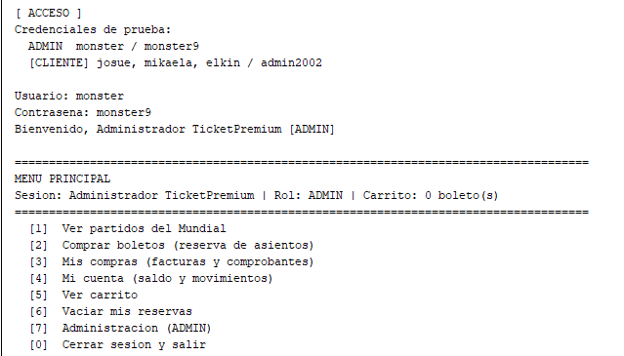
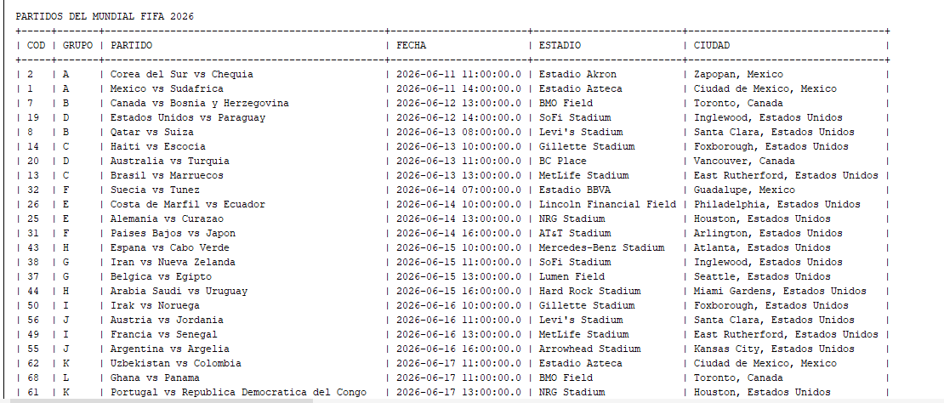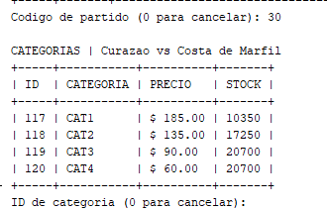

Cliente: Cliente Web

Descripción General
Aplicación web empresarial desarrollada con Jakarta EE 10 (Servlets, JSP, JSTL, WebSocket). Sigue una arquitectura MVC con 18 Servlets que actuan como controladores, modelos POJO serializarles y vistas JSP con CSS/JS. Incluye WebSocket en tiempo real para actualizacion del mapa de asientos (AsientosHub con barrido cada 3 segundos), mashup estilo StubHub con vista de estadio, generación de comprobantes PDF con PDFBox, simulación de crédito vía AJAX, cache de catálogo de 60s y panel administrativo completo.

Tecnologías Utilizadas
JAKARTA EE 10, JAX-WS 4.0, JSTL 3.0, WEBSOCKET, PDFBOX, SERVLETS, JSP, MAVEN (WAR)

Paso a Paso de Construcción
Paso 1: Creación del proyecto Maven WAR con Jakarta EE 10, JAX-WS 4.0, JSTL 3.0, PDFBox y WebSocket.
Paso 2: Configuración del descriptor web.xml con Jakarta 6.0, sesiónes de 30 min y servlets mapeados.
Paso 3: Implementación de servicios base (WsFactory, Sesión, TicketController) y configuración (ServidorConfig, AppLifecycle).
Paso 4: Creación del sistema de WebSocket en tiempo real (AsientosHub, AsientosEndpoint) con barrido cada 3 segundos.
Paso 5: Desarrollo de los servlets de autenticación (LoginServlet, LogoutServlet) con sesión HTTP.
Paso 6: Implementación del carrito de compras (HomeServlet, CarritoServlet, CheckoutServlet) con manejo de sesión.
Paso 7: Creación del mapa de asientos interactivo (AsientosServlet, AsientosDataServlet) con polling y WebSocket.
Paso 8: Desarrollo de los servlets AJAX (ReservarJsonServlet, LiberarJsonServlet, SimularCreditoServlet).
Paso 9: Implementación del historial (ComprasServlet), cuenta (CuentaServlet) y PDF (ComprobantePDFServlet).
Paso 10: Desarrollo del panel admin (AdminServlet, AdminPanelServlet) y vista mashup (MashupServlet, MashupDataServlet).
Paso 11: Creación de las vistas JSP (login, partidos, home, asientos, compras, cuenta, admin, mashup) con CSS/JS.
Paso 12: Pruebas de integración y despliegue en servidor de aplicaciones compatible con Jakarta EE 10.

Clases del Sistema
A continuación se presentan todas las clases del Cliente Web con su Código fuente y Explicación detallada.
________________________________________________________________________________
Clase: AppLifecycle
Paquete: ec.edu.monster.config

Explicación
Arranca y detiene el hub de tiempo real junto con la webapp.

Código Fuente
package ec.edu.monster.config;
import ec.edu.monster.servicio.AsientosHub;
import jakarta.servlet.ServletContextEvent;
import jakarta.servlet.ServletContextListener;
import jakarta.servlet.annotation.WebListener;
/** Arranca y detiene el hub de tiempo real junto con la webapp. */
@WebListener
public class AppLifecycle implements ServletContextListener {
@Override
public void contextInitialized(ServletContextEvent sce) {
AsientosHub.iniciar();
}
@Override
public void contextDestroyed(ServletContextEvent sce) {
AsientosHub.detener();
}
}
________________________________________________________________________________
Clase: ServidorConfig
Paquete: ec.edu.monster.config

Explicación
Resuelve la URL base del servidor SOAP TicketPremium.

Código Fuente
package ec.edu.monster.config;
import java.io.File;
import java.io.FileInputStream;
import java.io.InputStream;
import java.util.Properties;
/** Resuelve la URL base del servidor SOAP TicketPremium. */
public final class ServidorConfig {
private static final String CLAVE = "servidor.base";
private static final String DEFAULT = "http://localhost:8080/servidor_soap_java_federacion_gr06";
private static final String base;
static {
String v = System.getProperty("ticketpremium.servidor");
if (vacio(v)) v = System.getenv("TICKETPREMIUM_SERVIDOR_BASE");
if (vacio(v)) v = desdeArchivoExterno();
if (vacio(v)) v = desdeClasspath();
if (vacio(v)) v = DEFAULT;
base = v.trim().replaceAll("/+$", "");
}
private ServidorConfig() { }
public static String base() { return base; }
public static String wsdlFederacion() { return base + "/WSFederacion?wsdl"; }
public static String endpointFederacion() { return base + "/WSFederacion"; }
private static boolean vacio(String s) { return s == null || s.isBlank(); }
private static String rutaExterna() {
String env = System.getenv("TICKETPREMIUM_CONF");
if (!vacio(env)) return env;
return System.getProperty("user.home", ".") + File.separator + "ticketpremium-servidor.properties";
}
private static String desdeArchivoExterno() {
File f = new File(rutaExterna());
if (!f.isFile()) return null;
try (InputStream in = new FileInputStream(f)) {
Properties p = new Properties();
p.load(in);
return p.getProperty(CLAVE);
} catch (Exception ignore) {
return null;
}
}
private static String desdeClasspath() {
try (InputStream in = ServidorConfig.class.getResourceAsStream("/servidor.properties")) {
if (in == null) return null;
Properties p = new Properties();
p.load(in);
return p.getProperty(CLAVE);
} catch (Exception ignore) {
return null;
}
}
}
________________________________________________________________________________
Clase: AdminPanelServlet
Paquete: ec.edu.monster.controlador

Explicación
Pantalla dedicada de administración (solo ADMIN).

Código Fuente
package ec.edu.monster.controlador;
import ec.edu.monster.ws.Estadio;
import ec.edu.monster.ws.Localidad;
import ec.edu.monster.ws.Partido;
import ec.edu.monster.ws.Seleccion;
import jakarta.servlet.ServletException;
import jakarta.servlet.annotation.WebServlet;
import jakarta.servlet.http.HttpServlet;
import jakarta.servlet.http.HttpServletRequest;
import jakarta.servlet.http.HttpServletResponse;
import jakarta.servlet.http.HttpSession;
import java.io.IOException;
import java.util.Collections;
import java.util.List;
/** Pantalla dedicada de administracion (solo ADMIN). */
@WebServlet("/admin-panel")
public class AdminPanelServlet extends HttpServlet {
@Override
protected void doGet(HttpServletRequest req, HttpServletResponse resp) throws ServletException, IOException {
HttpSession session = req.getSession(false);
if (session == null) { resp.sendRedirect(req.getContextPath() + "/login"); return; }
TicketController ctrl = (TicketController) session.getAttribute("ctrl");
if (ctrl == null || !ctrl.getSesión().activa()) {
session.invalidate();
resp.sendRedirect(req.getContextPath() + "/login");
return;
}
if (!ctrl.getSesión().isAdmin()) {
session.setAttribute("flash", "Acceso restringido al administrador.");
session.setAttribute("flashType", "error");
resp.sendRedirect(req.getContextPath() + "/home");
return;
}
String tab = req.getParameter("tab");
if (tab == null || tab.isBlank()) tab = "partidos";
List<Partido> partidos = ctrl.partidosDisponibles();
List<Seleccion> selecciones = ctrl.selecciones();
List<Estadio> estadios = ctrl.estadios();
int adminPartidoSel = intParam(req.getParameter("adminPartido"),
partidos.isEmpty() ? 0 : partidos.get(0).getCódigo());
List<Localidad> localidadesAdmin = adminPartidoSel > 0
? ctrl.localidadesAdmin(adminPartidoSel) : Collections.emptyList();
req.setAttribute("flash", session.getAttribute("flash"));
req.setAttribute("flashType", session.getAttribute("flashType"));
session.removeAttribute("flash");
session.removeAttribute("flashType");
req.setAttribute("tab", tab);
req.setAttribute("partidos", partidos);
req.setAttribute("partidosCount", partidos.size());
req.setAttribute("selecciones", selecciones);
req.setAttribute("estadios", estadios);
req.setAttribute("adminPartidoSel", adminPartidoSel);
req.setAttribute("localidadesAdmin", localidadesAdmin);
req.setAttribute("localidadesAdminCount", localidadesAdmin.size());
req.setAttribute("usuario", ctrl.getSesión().getUsuario());
req.getRequestDispatcher("/WEB-INF/jsp/admin.jsp").forward(req, resp);
}
private int intParam(String value, int def) {
try { return value == null || value.isBlank() ? def : Integer.parseInt(value); }
catch (NumberFormatException e) { return def; }
}
}
________________________________________________________________________________
Clase: AdminServlet
Paquete: ec.edu.monster.controlador

Explicación
Servlet controlador que procesa las operaciones CRUD del panel de administración para partidos y localidades. Maneja las peticiones POST para crear, actualizar y eliminar registros.

Código Fuente
package ec.edu.monster.controlador;
import ec.edu.monster.ws.Resultado;
import jakarta.servlet.ServletException;
import jakarta.servlet.annotation.WebServlet;
import jakarta.servlet.http.HttpServlet;
import jakarta.servlet.http.HttpServletRequest;
import jakarta.servlet.http.HttpServletResponse;
import jakarta.servlet.http.HttpSession;
import java.io.IOException;
import java.math.BigDecimal;
@WebServlet("/admin")
public class AdminServlet extends HttpServlet {
@Override
protected void doPost(HttpServletRequest req, HttpServletResponse resp) throws ServletException, IOException {
HttpSession session = req.getSession(false);
if (session == null || session.getAttribute("ctrl") == null) {
resp.sendRedirect(req.getContextPath() + "/login");
return;
}
TicketController ctrl = (TicketController) session.getAttribute("ctrl");
if (!ctrl.getSesión().isAdmin()) {
session.setAttribute("flash", "Operacion no permitida.");
session.setAttribute("flashType", "error");
resp.sendRedirect(req.getContextPath() + "/home");
return;
}
String accion = req.getParameter("accion");
Resultado resultado;
try {
resultado = switch (accion == null ? "" : accion) {
case "registrarPartido" -> ctrl.registrarPartido(
intParam(req.getParameter("idLocal")),
intParam(req.getParameter("idVisita")),
intParam(req.getParameter("idEstadio")),
req.getParameter("fecha"),
req.getParameter("grupo"));
case "actualizarPartido" -> ctrl.actualizarPartido(
intParam(req.getParameter("Código")),
intParam(req.getParameter("idLocal")),
intParam(req.getParameter("idVisita")),
intParam(req.getParameter("idEstadio")),
req.getParameter("fecha"),
req.getParameter("grupo"));
case "eliminarPartido" -> ctrl.eliminarPartido(intParam(req.getParameter("Código")));
case "registrarLocalidad" -> ctrl.registrarLocalidad(
intParam(req.getParameter("CódigoPartido")),
req.getParameter("categoria"),
intParam(req.getParameter("disponibilidad")),
bigParam(req.getParameter("precio")));
case "actualizarLocalidad" -> ctrl.actualizarLocalidad(
intParam(req.getParameter("idLocalidad")),
intParam(req.getParameter("disponibilidad")),
bigParam(req.getParameter("precio")));
case "eliminarLocalidad" -> ctrl.eliminarLocalidad(intParam(req.getParameter("idLocalidad")));
default -> error("Accion invalida.");
};
} catch (Exception e) {
resultado = error("Error ejecutando operacion: " + e.getMessage());
}
session.setAttribute("flash", resultado.getMensaje());
session.setAttribute("flashType", resultado.isExito() ? "success" : "error");
String tab = (accion != null && accion.toLowerCase().contains("localidad")) ? "localidades" : "partidos";
String adminPartido = req.getParameter("adminPartido");
StringBuilder url = new StringBuilder(req.getContextPath()).append("/admin-panel?tab=").append(tab);
if (adminPartido != null && !adminPartido.isBlank()) url.append("&adminPartido=").append(adminPartido);
resp.sendRedirect(url.toString());
}
private int intParam(String value) {
try { return value == null || value.isBlank() ? 0 : Integer.parseInt(value.trim()); }
catch (NumberFormatException e) { return 0; }
}
private BigDecimal bigParam(String value) {
try { return value == null || value.isBlank() ? BigDecimal.ZERO : new BigDecimal(value.trim()); }
catch (Exception e) { return BigDecimal.ZERO; }
}
private Resultado error(String mensaje) {
Resultado r = new Resultado();
r.setExito(false);
r.setMensaje(mensaje);
return r;
}
}
________________________________________________________________________________
Clase: AsientosDataServlet
Paquete: ec.edu.monster.controlador

Explicación
Endpoint JSON para el polling del mapa de asientos (solo no-libres).

Código Fuente
package ec.edu.monster.controlador;
import ec.edu.monster.ws.Asiento;
import jakarta.servlet.ServletException;
import jakarta.servlet.annotation.WebServlet;
import jakarta.servlet.http.HttpServlet;
import jakarta.servlet.http.HttpServletRequest;
import jakarta.servlet.http.HttpServletResponse;
import jakarta.servlet.http.HttpSession;
import java.io.IOException;
import java.io.PrintWriter;
import java.util.List;
/** Endpoint JSON para el polling del mapa de asientos (solo no-libres). */
@WebServlet("/asientos-data")
public class AsientosDataServlet extends HttpServlet {
/** Controlador anonimo compartido: ver el estado de los asientos es publico. */
private static final TicketController ANONIMO = new TicketController();
@Override
protected void doGet(HttpServletRequest req, HttpServletResponse resp) throws ServletException, IOException {
resp.setContentType("application/json; charset=UTF-8");
HttpSession session = req.getSession(false);
PrintWriter out = resp.getWriter();
TicketController ctrl = session == null ? null : (TicketController) session.getAttribute("ctrl");
if (ctrl == null) ctrl = ANONIMO;
int idSeccion = intParam(req.getParameter("idSeccion"));
List<Asiento> noLibres = idSeccion > 0 ? ctrl.asientosNoLibres(idSeccion) : List.of();
StringBuilder sb = new StringBuilder("[");
boolean first = true;
for (Asiento a : noLibres) {
if (!first) sb.append(',');
first = false;
sb.append("{\"fila\":\"").append(esc(a.getFila()))
.append("\",\"asiento\":\"").append(esc(a.getAsiento()))
.append("\",\"estado\":\"").append(esc(a.getEstado())).append("\"}");
}
sb.append(']');
out.print(sb);
}
private String esc(String s) {
return s == null ? "" : s.replace("\\", "\\\\").replace("\"", "\\\"");
}
private int intParam(String v) {
try { return v == null || v.isBlank() ? 0 : Integer.parseInt(v.trim()); }
catch (NumberFormatException e) { return 0; }
}
}
________________________________________________________________________________
Clase: AsientosEndpoint
Paquete: ec.edu.monster.controlador

Explicación
WebSocket de asientos en tiempo real. El cliente envía el id de la sección como texto ("12") para suscribirse; el servidor le empuja {"idSeccion":12,"asientos":[...]} cada vez que cambia.

Código Fuente
package ec.edu.monster.controlador;
import ec.edu.monster.servicio.AsientosHub;
import jakarta.websocket.OnClose;
import jakarta.websocket.OnError;
import jakarta.websocket.OnMessage;
import jakarta.websocket.Session;
import jakarta.websocket.server.ServerEndpoint;
/**
* WebSocket de asientos en tiempo real.
* El cliente envia el id de la seccion como texto ("12") para suscribirse;
* el servidor le empuja {"idSeccion":12,"asientos":[...]} cada vez que cambia.
*/
@ServerEndpoint("/ws-asientos")
public class AsientosEndpoint {
@OnMessage
public void onMessage(String mensaje, Session session) {
try {
int idSeccion = Integer.parseInt(mensaje.trim());
if (idSeccion > 0) AsientosHub.suscribir(session, idSeccion);
} catch (NumberFormatException ignored) { }
}
@OnClose
public void onClose(Session session) {
AsientosHub.desuscribir(session);
}
@OnError
public void onError(Session session, Throwable t) {
AsientosHub.desuscribir(session);
}
}
________________________________________________________________________________
Clase: AsientosServlet
Paquete: ec.edu.monster.controlador

Explicación
Mapa de asientos de una sección (estado por asiento en tiempo real).

Código Fuente
package ec.edu.monster.controlador;
import ec.edu.monster.ws.Asiento;
import jakarta.servlet.ServletException;
import jakarta.servlet.annotation.WebServlet;
import jakarta.servlet.http.HttpServlet;
import jakarta.servlet.http.HttpServletRequest;
import jakarta.servlet.http.HttpServletResponse;
import jakarta.servlet.http.HttpSession;
import java.io.IOException;
import java.util.HashMap;
import java.util.Map;
/** Mapa de asientos de una seccion (estado por asiento en tiempo real). */
@WebServlet("/asientos")
public class AsientosServlet extends HttpServlet {
@Override
protected void doGet(HttpServletRequest req, HttpServletResponse resp) throws ServletException, IOException {
HttpSession session = req.getSession(false);
if (session == null || session.getAttribute("ctrl") == null) {
resp.sendRedirect(req.getContextPath() + "/login");
return;
}
TicketController ctrl = (TicketController) session.getAttribute("ctrl");
if (!ctrl.getSesión().activa()) {
resp.sendRedirect(req.getContextPath() + "/login");
return;
}
int idSeccion = intParam(req.getParameter("idSeccion"), 0);
int numFilas = intParam(req.getParameter("numFilas"), 0);
int asientosPorFila = intParam(req.getParameter("asientosPorFila"), 0);
// Estados actuales (solo no-libres): clave "F{r}|{a}" -> estado
Map<String, String> estados = new HashMap<>();
if (idSeccion > 0) {
for (Asiento a : ctrl.asientosNoLibres(idSeccion)) {
estados.put(a.getFila() + "|" + a.getAsiento(), a.getEstado());
}
}
if (session.getAttribute("flash") != null) {
req.setAttribute("flash", session.getAttribute("flash"));
req.setAttribute("flashType", session.getAttribute("flashType"));
session.removeAttribute("flash");
session.removeAttribute("flashType");
}
req.setAttribute("idSeccion", idSeccion);
req.setAttribute("numFilas", numFilas);
req.setAttribute("asientosPorFila", asientosPorFila);
req.setAttribute("categoria", req.getParameter("categoria"));
req.setAttribute("precio", req.getParameter("precio"));
req.setAttribute("partido", req.getParameter("partido"));
req.setAttribute("CódigoPartido", req.getParameter("CódigoPartido"));
req.setAttribute("partidoDesc", req.getParameter("partidoDesc"));
req.setAttribute("estados", estados);
req.getRequestDispatcher("/WEB-INF/jsp/asientos.jsp").forward(req, resp);
}
private int intParam(String v, int def) {
try { return v == null || v.isBlank() ? def : Integer.parseInt(v.trim()); }
catch (NumberFormatException e) { return def; }
}
}
________________________________________________________________________________
Clase: CarritoServlet
Paquete: ec.edu.monster.controlador

Explicación
Carrito: agregar (rápido), reservarAgregar (con asiento), quitar, vaciar.

Código Fuente
package ec.edu.monster.controlador;
import ec.edu.monster.modelo.CartLine;
import ec.edu.monster.servicio.AsientosHub;
import ec.edu.monster.ws.Resultado;
import jakarta.servlet.ServletException;
import jakarta.servlet.annotation.WebServlet;
import jakarta.servlet.http.HttpServlet;
import jakarta.servlet.http.HttpServletRequest;
import jakarta.servlet.http.HttpServletResponse;
import jakarta.servlet.http.HttpSession;
import java.io.IOException;
import java.math.BigDecimal;
import java.net.URLEncoder;
import java.nio.charset.StandardCharsets;
import java.util.ArrayList;
import java.util.List;
/** Carrito: agregar (rapido), reservarAgregar (con asiento), quitar, vaciar. */
@WebServlet("/carrito")
public class CarritoServlet extends HttpServlet {
@Override
protected void doPost(HttpServletRequest req, HttpServletResponse resp) throws ServletException, IOException {
HttpSession session = req.getSession(false);
if (session == null || session.getAttribute("ctrl") == null) {
resp.sendRedirect(req.getContextPath() + "/login");
return;
}
TicketController ctrl = (TicketController) session.getAttribute("ctrl");
String accion = req.getParameter("accion");
int partidoSel = intParam(req.getParameter("partido"), 0);
String redirect = req.getContextPath() + "/home" + (partidoSel > 0 ? "?partido=" + partidoSel : "");
try {
switch (accion == null ? "" : accion) {
case "agregar" -> agregar(req, session, null, null);
case "reservarAgregar"-> redirect = reservarAgregar(req, session, ctrl);
case "quitar" -> quitar(req, session, ctrl);
case "vaciar" -> vaciar(session, ctrl);
default -> { /* nada */ }
}
} catch (Exception e) {
session.setAttribute("flash", "Error en el carrito: " + e.getMessage());
session.setAttribute("flashType", "error");
}
resp.sendRedirect(redirect);
}
/** Reserva el asiento elegido y, si se logra, lo agrega al carrito. Vuelve al mapa. */
private String reservarAgregar(HttpServletRequest req, HttpSession session, TicketController ctrl) {
int idSeccion = intParam(req.getParameter("idSeccion"), 0);
String seat = req.getParameter("seat"); // formato "F3|7"
String fila = "", asiento = "";
if (seat != null && seat.contains("|")) {
String[] p = seat.split("\\|", 2);
fila = p[0]; asiento = p[1];
}
Resultado r = ctrl.reservarAsiento(idSeccion, fila, asiento);
AsientosHub.empujar(idSeccion);
if (r.isExito()) {
agregar(req, session, fila, asiento);
session.setAttribute("flash", "Asiento " + fila + "-" + asiento + " reservado y agregado al carrito.");
session.setAttribute("flashType", "success");
} else {
session.setAttribute("flash", r.getMensaje());
session.setAttribute("flashType", "error");
}
// volver al mapa de asientos con los mismos parametros
return req.getContextPath() + "/asientos?" + queryAsientos(req);
}
@SuppressWarnings("unchecked")
private void agregar(HttpServletRequest req, HttpSession session, String filaForzada, String asientoForzado) {
int cantidad = intParam(req.getParameter("cantidad"), 1);
if (cantidad <= 0) cantidad = 1;
String fila = filaForzada != null ? filaForzada : req.getParameter("fila");
String asiento = asientoForzado != null ? asientoForzado : req.getParameter("asientos");
CartLine línea = new CartLine(
intParam(req.getParameter("CódigoPartido"), 0),
req.getParameter("partidoDesc"),
intParam(req.getParameter("idSeccion"), 0),
req.getParameter("seccionLabel"),
req.getParameter("categoria"),
bigParam(req.getParameter("precio")),
asientoForzado != null ? 1 : cantidad, // por-asiento => 1
fila, asiento);
if (línea.getIdSeccion() <= 0) {
session.setAttribute("flash", "Selecciona una seccion valida.");
session.setAttribute("flashType", "error");
return;
}
List<CartLine> carrito = (List<CartLine>) session.getAttribute("carrito");
if (carrito == null) carrito = new ArrayList<>();
carrito.add(línea);
session.setAttribute("carrito", carrito);
if (asientoForzado == null) {
session.setAttribute("flash", "Agregado al carrito: " + línea.getCategoria() + " x" + línea.getCantidad());
session.setAttribute("flashType", "success");
}
}
@SuppressWarnings("unchecked")
private void quitar(HttpServletRequest req, HttpSession session, TicketController ctrl) {
int idx = intParam(req.getParameter("indice"), -1);
List<CartLine> carrito = (List<CartLine>) session.getAttribute("carrito");
if (carrito != null && idx >= 0 && idx < carrito.size()) {
CartLine l = carrito.get(idx);
// si la línea tiene un asiento concreto, liberar la reserva
if (l.getIdSeccion() > 0 && l.getFila() != null && !l.getFila().isBlank()
&& l.getAsientos() != null && !l.getAsientos().isBlank()) {
ctrl.liberarAsiento(l.getIdSeccion(), l.getFila(), l.getAsientos());
AsientosHub.empujar(l.getIdSeccion());
}
carrito.remove(idx);
session.setAttribute("carrito", carrito);
}
}
/** Libera todas las reservas del usuario y notifica a las secciones afectadas. */
@SuppressWarnings("unchecked")
private void vaciar(HttpSession session, TicketController ctrl) {
ctrl.liberarMisReservas();
List<CartLine> carrito = (List<CartLine>) session.getAttribute("carrito");
if (carrito != null) {
carrito.stream().map(CartLine::getIdSeccion).distinct().forEach(AsientosHub::empujar);
}
session.removeAttribute("carrito");
}
private String queryAsientos(HttpServletRequest req) {
StringBuilder sb = new StringBuilder();
String[] keys = {"idSeccion", "numFilas", "asientosPorFila", "categoria", "precio",
"partido", "CódigoPartido", "partidoDesc"};
for (String k : keys) {
String v = req.getParameter(k);
if (v != null) {
if (sb.length() > 0) sb.append('&');
sb.append(k).append('=').append(URLEncoder.encode(v, StandardCharsets.UTF_8));
}
}
return sb.toString();
}
private int intParam(String v, int def) {
try { return v == null || v.isBlank() ? def : Integer.parseInt(v.trim()); }
catch (NumberFormatException e) { return def; }
}
private BigDecimal bigParam(String v) {
try { return v == null || v.isBlank() ? BigDecimal.ZERO : new BigDecimal(v.trim()); }
catch (Exception e) { return BigDecimal.ZERO; }
}
}
________________________________________________________________________________
Clase: CheckoutServlet
Paquete: ec.edu.monster.controlador

Explicación
Finaliza la compra del carrito: pago a CONTADO o a CREDITO (con amortización).

Código Fuente
package ec.edu.monster.controlador;
import ec.edu.monster.modelo.CartLine;
import ec.edu.monster.servicio.AsientosHub;
import ec.edu.monster.ws.Factura;
import ec.edu.monster.ws.ItemCarrito;
import ec.edu.monster.ws.Resultado;
import jakarta.servlet.ServletException;
import jakarta.servlet.annotation.WebServlet;
import jakarta.servlet.http.HttpServlet;
import jakarta.servlet.http.HttpServletRequest;
import jakarta.servlet.http.HttpServletResponse;
import jakarta.servlet.http.HttpSession;
import java.io.IOException;
import java.math.BigDecimal;
import java.math.RoundingMode;
import java.util.ArrayList;
import java.util.List;
/** Finaliza la compra del carrito: pago a CONTADO o a CREDITO (con amortizacion). */
@WebServlet("/checkout")
public class CheckoutServlet extends HttpServlet {
@Override
@SuppressWarnings("unchecked")
protected void doPost(HttpServletRequest req, HttpServletResponse resp) throws ServletException, IOException {
HttpSession session = req.getSession(false);
if (session == null || session.getAttribute("ctrl") == null) {
resp.sendRedirect(req.getContextPath() + "/login");
return;
}
TicketController ctrl = (TicketController) session.getAttribute("ctrl");
List<CartLine> carrito = (List<CartLine>) session.getAttribute("carrito");
if (carrito == null || carrito.isEmpty()) {
session.setAttribute("flash", "El carrito esta vacio.");
session.setAttribute("flashType", "error");
resp.sendRedirect(req.getContextPath() + "/home");
return;
}
String tipoPago = req.getParameter("tipoPago");
if (tipoPago == null || tipoPago.isBlank()) tipoPago = "CONTADO";
int numCuotas = intParam(req.getParameter("numCuotas"), 0);
BigDecimal entrada = bigParam(req.getParameter("entrada"));
// La tasa se ingresa como % mensual (ej 2) -> se convierte a decimal (0.02)
BigDecimal tasaPct = bigParam(req.getParameter("tasaInteres"));
BigDecimal tasa = tasaPct.divide(BigDecimal.valueOf(100), 6, RoundingMode.HALF_UP);
List<ItemCarrito> items = new ArrayList<>();
for (CartLine l : carrito) {
ItemCarrito it = new ItemCarrito();
it.setCódigoPartido(l.getCódigoPartido());
it.setIdSeccion(l.getIdSeccion());
it.setCantidad(l.getCantidad());
it.setFila(l.getFila() == null ? "" : l.getFila());
it.setAsientos(l.getAsientos() == null ? "" : l.getAsientos());
items.add(it);
}
try {
Resultado r = ctrl.comprar(items, tipoPago, numCuotas, tasa, entrada);
if (r.isExito()) {
session.removeAttribute("carrito");
// tiempo real: los asientos pagados pasan a OCUPADO en todos los navegadores
carrito.stream().map(CartLine::getIdSeccion).distinct().forEach(AsientosHub::empujar);
Factura f = r.getFactura();
if (f != null) {
// recargar comprobante completo (con detalles + amortizacion)
Factura completa = ctrl.comprobante(f.getIdFactura());
session.setAttribute("ultimaFactura", completa != null ? completa : f);
}
session.setAttribute("flash", r.getMensaje());
session.setAttribute("flashType", "success");
} else {
session.setAttribute("flash", r.getMensaje());
session.setAttribute("flashType", "error");
}
} catch (Exception e) {
session.setAttribute("flash", "Error al finalizar la compra: " + e.getMessage());
session.setAttribute("flashType", "error");
}
resp.sendRedirect(req.getContextPath() + "/home");
}
private int intParam(String v, int def) {
try { return v == null || v.isBlank() ? def : Integer.parseInt(v.trim()); }
catch (NumberFormatException e) { return def; }
}
private BigDecimal bigParam(String v) {
try { return v == null || v.isBlank() ? BigDecimal.ZERO : new BigDecimal(v.trim()); }
catch (Exception e) { return BigDecimal.ZERO; }
}
}
________________________________________________________________________________
Clase: ComprasServlet
Paquete: ec.edu.monster.controlador

Explicación
Mis compras: historial de facturas + detalle (items, pago, amortización) + PDF.

Código Fuente
package ec.edu.monster.controlador;
import ec.edu.monster.ws.Factura;
import jakarta.servlet.ServletException;
import jakarta.servlet.annotation.WebServlet;
import jakarta.servlet.http.HttpServlet;
import jakarta.servlet.http.HttpServletRequest;
import jakarta.servlet.http.HttpServletResponse;
import jakarta.servlet.http.HttpSession;
import java.io.IOException;
import java.util.List;
/** Mis compras: historial de facturas + detalle (items, pago, amortizacion) + PDF. */
@WebServlet("/compras")
public class ComprasServlet extends HttpServlet {
@Override
protected void doGet(HttpServletRequest req, HttpServletResponse resp) throws ServletException, IOException {
HttpSession session = req.getSession(false);
if (session == null || session.getAttribute("ctrl") == null) {
resp.sendRedirect(req.getContextPath() + "/login?next=%2Fcompras");
return;
}
TicketController ctrl = (TicketController) session.getAttribute("ctrl");
if (!ctrl.getSesión().activa()) {
resp.sendRedirect(req.getContextPath() + "/login?next=%2Fcompras");
return;
}
List<Factura> facturas = ctrl.misFacturas();
// detalle de una factura concreta (?f=ID) via verComprobante (valida propietario/ADMIN)
int idDetalle = intParam(req.getParameter("f"));
Factura detalle = null;
if (idDetalle > 0) {
try { detalle = ctrl.comprobante(idDetalle); }
catch (Exception e) { req.setAttribute("errorDetalle", e.getMessage()); }
}
req.setAttribute("facturas", facturas);
req.setAttribute("facturasCount", facturas.size());
req.setAttribute("detalle", detalle);
req.setAttribute("usuario", ctrl.getSesión().getUsuario());
req.setAttribute("admin", ctrl.getSesión().isAdmin());
req.getRequestDispatcher("/WEB-INF/jsp/compras.jsp").forward(req, resp);
}
private int intParam(String v) {
try { return v == null || v.isBlank() ? 0 : Integer.parseInt(v.trim()); }
catch (NumberFormatException e) { return 0; }
}
}
________________________________________________________________________________
Clase: ComprobantePDFServlet
Paquete: ec.edu.monster.controlador

Explicación
Genera el PDF del comprobante (carrito + pago + amortización si es a crédito).

Código Fuente
package ec.edu.monster.controlador;
import ec.edu.monster.ws.Cuota;
import ec.edu.monster.ws.DetalleFactura;
import ec.edu.monster.ws.Factura;
import jakarta.servlet.ServletException;
import jakarta.servlet.annotation.WebServlet;
import jakarta.servlet.http.HttpServlet;
import jakarta.servlet.http.HttpServletRequest;
import jakarta.servlet.http.HttpServletResponse;
import jakarta.servlet.http.HttpSession;
import java.awt.Color;
import java.io.IOException;
import java.math.BigDecimal;
import org.apache.pdfbox.pdmodel.PDDocument;
import org.apache.pdfbox.pdmodel.PDPage;
import org.apache.pdfbox.pdmodel.PDPageContentStream;
import org.apache.pdfbox.pdmodel.common.PDRectangle;
import org.apache.pdfbox.pdmodel.font.PDType1Font;
/** Genera el PDF del comprobante (carrito + pago + amortización si es a credito). */
@WebServlet("/comprobante")
public class ComprobantePDFServlet extends HttpServlet {
private static final Color AZUL = new Color(19, 32, 64);
@Override
protected void doGet(HttpServletRequest req, HttpServletResponse resp) throws ServletException, IOException {
HttpSession session = req.getSession(false);
if (session == null || session.getAttribute("ctrl") == null) {
resp.sendRedirect(req.getContextPath() + "/login");
return;
}
TicketController ctrl = (TicketController) session.getAttribute("ctrl");
int facturaId = intParam(req.getParameter("facturaId"));
Factura f = facturaId > 0 ? ctrl.comprobante(facturaId) : null;
if (f == null) {
session.setAttribute("flash", "No se encontro la factura #" + facturaId + " o no es tuya.");
session.setAttribute("flashType", "error");
resp.sendRedirect(req.getContextPath() + "/home");
return;
}
resp.setContentType("application/pdf");
resp.setHeader("Content-Disposition", "attachment; filename=\"comprobante-" + f.getIdFactura() + ".pdf\"");
try (PDDocument doc = new PDDocument()) {
PDPage page = new PDPage(PDRectangle.A4);
doc.addPage(page);
try (PDPageContentStream cs = new PDPageContentStream(doc, page)) {
float y = 800;
// Banner
cs.setNonStrokingColor(AZUL);
cs.addRect(36, 792, 523, 38); cs.fill();
texto(cs, PDType1Font.HELVETICA_BOLD, 18, 48, 805, "TICKETPREMIUM - FIFA 2026", Color.WHITE);
texto(cs, PDType1Font.HELVETICA, 9, 48, 795, "Comprobante de compra", Color.WHITE);
y = 770;
// Cabecera factura
texto(cs, PDType1Font.HELVETICA_BOLD, 12, 40, y, "Factura #" + f.getIdFactura(), AZUL); y -= 16;
texto(cs, PDType1Font.HELVETICA, 10, 40, y, "Fecha: " + str(f.getFecha()), Color.BLACK); y -= 14;
texto(cs, PDType1Font.HELVETICA, 10, 40, y, "Cliente: " + str(f.getUsuarioNombre()), Color.BLACK); y -= 14;
texto(cs, PDType1Font.HELVETICA, 10, 40, y, "Tipo de pago: " + str(f.getTipoPago())
+ " (" + str(f.getMoneda()) + ")", Color.BLACK); y -= 22;
// Tabla de detalles (carrito)
texto(cs, PDType1Font.HELVETICA_BOLD, 11, 40, y, "DETALLE DE ENTRADAS", AZUL); y -= 4;
y -= 12;
cabeceraDetalle(cs, y); y -= 16;
if (f.getDetalles() != null) {
for (DetalleFactura d : f.getDetalles()) {
texto(cs, PDType1Font.HELVETICA, 8, 40, y, corta(str(d.getDescripciónPartido()), 34), Color.BLACK);
texto(cs, PDType1Font.HELVETICA, 8, 250, y, str(d.getCategoria()), Color.BLACK);
texto(cs, PDType1Font.HELVETICA, 8, 300, y, str(d.getFila()) + " " + str(d.getAsientos()), Color.BLACK);
texto(cs, PDType1Font.HELVETICA, 8, 400, y, String.valueOf(d.getCantidad()), Color.BLACK);
texto(cs, PDType1Font.HELVETICA, 8, 440, y, money(d.getPrecioUnitario()), Color.BLACK);
texto(cs, PDType1Font.HELVETICA, 8, 500, y, money(d.getTotal()), Color.BLACK);
y -= 14;
}
}
y -= 8;
texto(cs, PDType1Font.HELVETICA, 10, 400, y, "Subtotal:", Color.BLACK);
texto(cs, PDType1Font.HELVETICA, 10, 500, y, money(f.getSubtotal()), Color.BLACK); y -= 14;
texto(cs, PDType1Font.HELVETICA, 10, 400, y, "IVA (15%):", Color.BLACK);
texto(cs, PDType1Font.HELVETICA, 10, 500, y, money(f.getIva()), Color.BLACK); y -= 14;
texto(cs, PDType1Font.HELVETICA_BOLD, 11, 400, y, "TOTAL:", AZUL);
texto(cs, PDType1Font.HELVETICA_BOLD, 11, 500, y, money(f.getTotal()), AZUL); y -= 24;
// Amortización (si credito)
if ("CREDITO".equalsIgnoreCase(str(f.getTipoPago())) && f.getAmortizacion() != null
&& !f.getAmortizacion().isEmpty()) {
texto(cs, PDType1Font.HELVETICA_BOLD, 11, 40, y, "TABLA DE AMORTIZACIÓN (sistema frances)", AZUL); y -= 14;
texto(cs, PDType1Font.HELVETICA, 9, 40, y, "Entrada: " + money(f.getEntrada())
+ " Financiado: " + money(f.getMontoFinanciado())
+ " Cuotas: " + f.getNumCuotas()
+ " Tasa mensual: " + pct(f.getTasaInteres()), Color.BLACK); y -= 16;
cabeceraAmort(cs, y); y -= 14;
for (Cuota c : f.getAmortizacion()) {
texto(cs, PDType1Font.HELVETICA, 8, 44, y, String.valueOf(c.getNumCuota()), Color.BLACK);
texto(cs, PDType1Font.HELVETICA, 8, 80, y, str(c.getFechaVencimiento()), Color.BLACK);
texto(cs, PDType1Font.HELVETICA, 8, 170, y, money(c.getSaldoInicial()), Color.BLACK);
texto(cs, PDType1Font.HELVETICA, 8, 250, y, money(c.getCuota()), Color.BLACK);
texto(cs, PDType1Font.HELVETICA, 8, 330, y, money(c.getInteres()), Color.BLACK);
texto(cs, PDType1Font.HELVETICA, 8, 410, y, money(c.getAbonoCapital()), Color.BLACK);
texto(cs, PDType1Font.HELVETICA, 8, 490, y, money(c.getSaldoFinal()), Color.BLACK);
y -= 13;
}
}
texto(cs, PDType1Font.HELVETICA_OBLIQUE, 8, 40, 50,
"Comprobante demostrativo - TicketPremium GR06 - Mundial FIFA 2026.", Color.GRAY);
}
doc.save(resp.getOutputStream());
}
}
private void cabeceraDetalle(PDPageContentStream cs, float y) throws IOException {
texto(cs, PDType1Font.HELVETICA_BOLD, 8, 40, y, "PARTIDO", AZUL);
texto(cs, PDType1Font.HELVETICA_BOLD, 8, 250, y, "CAT", AZUL);
texto(cs, PDType1Font.HELVETICA_BOLD, 8, 300, y, "FILA/ASIENTOS", AZUL);
texto(cs, PDType1Font.HELVETICA_BOLD, 8, 400, y, "CANT", AZUL);
texto(cs, PDType1Font.HELVETICA_BOLD, 8, 440, y, "P.UNIT", AZUL);
texto(cs, PDType1Font.HELVETICA_BOLD, 8, 500, y, "TOTAL", AZUL);
}
private void cabeceraAmort(PDPageContentStream cs, float y) throws IOException {
texto(cs, PDType1Font.HELVETICA_BOLD, 8, 44, y, "#", AZUL);
texto(cs, PDType1Font.HELVETICA_BOLD, 8, 80, y, "VENCE", AZUL);
texto(cs, PDType1Font.HELVETICA_BOLD, 8, 170, y, "SALDO INI", AZUL);
texto(cs, PDType1Font.HELVETICA_BOLD, 8, 250, y, "CUOTA", AZUL);
texto(cs, PDType1Font.HELVETICA_BOLD, 8, 330, y, "INTERES", AZUL);
texto(cs, PDType1Font.HELVETICA_BOLD, 8, 410, y, "ABONO", AZUL);
texto(cs, PDType1Font.HELVETICA_BOLD, 8, 490, y, "SALDO FIN", AZUL);
}
private void texto(PDPageContentStream cs, PDType1Font font, float size, float x, float y,
String text, Color color) throws IOException {
cs.setNonStrokingColor(color);
cs.beginText();
cs.setFont(font, size);
cs.newLíneatOffset(x, y);
cs.showText(text == null ? "" : text);
cs.endText();
}
private String money(BigDecimal v) { return v == null ? "0.00" : "$" + String.format("%.2f", v); }
private String pct(BigDecimal v) { return v == null ? "0%" : String.format("%.2f%%", v.multiply(BigDecimal.valueOf(100))); }
private String str(String s) { return s == null ? "" : s; }
private String corta(String s, int max) { return s.length() <= max ? s : s.substring(0, max - 1) + "."; }
private int intParam(String value) {
try { return value == null || value.isBlank() ? 0 : Integer.parseInt(value); }
catch (NumberFormatException e) { return 0; }
}
}
________________________________________________________________________________
Clase: CuentaServlet
Paquete: ec.edu.monster.controlador

Explicación
Mi cuenta: saldo y movimientos bancarios (core) del usuario.

Código Fuente
package ec.edu.monster.controlador;
import ec.edu.monster.ws.Cuenta;
import ec.edu.monster.ws.Movimiento;
import jakarta.servlet.ServletException;
import jakarta.servlet.annotation.WebServlet;
import jakarta.servlet.http.HttpServlet;
import jakarta.servlet.http.HttpServletRequest;
import jakarta.servlet.http.HttpServletResponse;
import jakarta.servlet.http.HttpSession;
import java.io.IOException;
import java.util.List;
/** Mi cuenta: saldo y movimientos bancarios (core) del usuario. */
@WebServlet("/cuenta")
public class CuentaServlet extends HttpServlet {
@Override
protected void doGet(HttpServletRequest req, HttpServletResponse resp) throws ServletException, IOException {
HttpSession session = req.getSession(false);
if (session == null || session.getAttribute("ctrl") == null) {
resp.sendRedirect(req.getContextPath() + "/login?next=%2Fcuenta");
return;
}
TicketController ctrl = (TicketController) session.getAttribute("ctrl");
if (!ctrl.getSesión().activa()) {
resp.sendRedirect(req.getContextPath() + "/login?next=%2Fcuenta");
return;
}
Cuenta cuenta = ctrl.miCuenta();
List<Movimiento> movimientos = ctrl.misMovimientos();
req.setAttribute("cuenta", cuenta);
req.setAttribute("movimientos", movimientos);
req.setAttribute("movimientosCount", movimientos.size());
req.setAttribute("usuario", ctrl.getSesión().getUsuario());
req.setAttribute("admin", ctrl.getSesión().isAdmin());
req.getRequestDispatcher("/WEB-INF/jsp/cuenta.jsp").forward(req, resp);
}
}
________________________________________________________________________________
Clase: HomeServlet
Paquete: ec.edu.monster.controlador

Explicación
Pagina "Carrito y compra": muestra SOLO el carrito + el checkout (tipo de pago) + el comprobante de la ultima compra. El catalogo de partidos vive en /partidos, el historial en /compras y la cuenta en /cuenta.

Código Fuente
package ec.edu.monster.controlador;
import ec.edu.monster.modelo.CartLine;
import jakarta.servlet.ServletException;
import jakarta.servlet.annotation.WebServlet;
import jakarta.servlet.http.HttpServlet;
import jakarta.servlet.http.HttpServletRequest;
import jakarta.servlet.http.HttpServletResponse;
import jakarta.servlet.http.HttpSession;
import java.io.IOException;
import java.math.BigDecimal;
import java.util.Collections;
import java.util.List;
/**
* Pagina "Carrito y compra": muestra SOLO el carrito + el checkout (tipo de pago)
* + el comprobante de la ultima compra. El catalogo de partidos vive en /partidos,
* el historial en /compras y la cuenta en /cuenta.
*/
@WebServlet("/home")
public class HomeServlet extends HttpServlet {
@Override
@SuppressWarnings("unchecked")
protected void doGet(HttpServletRequest req, HttpServletResponse resp) throws ServletException, IOException {
TicketController ctrl = ctrl(req, resp);
if (ctrl == null) return;
HttpSession session = req.getSession(false);
// Carrito en sesión + subtotal
List<CartLine> carrito = (List<CartLine>) session.getAttribute("carrito");
if (carrito == null) carrito = Collections.emptyList();
BigDecimal carritoTotal = BigDecimal.ZERO;
for (CartLine l : carrito) carritoTotal = carritoTotal.add(l.getTotal());
// flash + ultima factura (resultado de la compra)
req.setAttribute("flash", session.getAttribute("flash"));
req.setAttribute("flashType", session.getAttribute("flashType"));
session.removeAttribute("flash");
session.removeAttribute("flashType");
req.setAttribute("ultimaFactura", session.getAttribute("ultimaFactura"));
req.setAttribute("carrito", carrito);
req.setAttribute("carritoTotal", carritoTotal);
req.setAttribute("carritoCount", carrito.size());
req.setAttribute("usuario", ctrl.getSesión().getUsuario());
req.setAttribute("admin", ctrl.getSesión().isAdmin());
req.getRequestDispatcher("/WEB-INF/jsp/home.jsp").forward(req, resp);
}
private TicketController ctrl(HttpServletRequest req, HttpServletResponse resp) throws IOException {
HttpSession session = req.getSession(false);
if (session == null) { resp.sendRedirect(req.getContextPath() + "/login"); return null; }
TicketController ctrl = (TicketController) session.getAttribute("ctrl");
if (ctrl == null || !ctrl.getSesión().activa()) {
session.invalidate();
resp.sendRedirect(req.getContextPath() + "/login");
return null;
}
return ctrl;
}
}
________________________________________________________________________________
Clase: LiberarJsonServlet
Paquete: ec.edu.monster.controlador

Explicación
Libera un asiento RESERVADO del usuario y lo quita del carrito (AJAX, doble clic en el mashup).

Código Fuente
package ec.edu.monster.controlador;
import ec.edu.monster.modelo.CartLine;
import ec.edu.monster.servicio.AsientosHub;
import ec.edu.monster.ws.Resultado;
import jakarta.servlet.ServletException;
import jakarta.servlet.annotation.WebServlet;
import jakarta.servlet.http.HttpServlet;
import jakarta.servlet.http.HttpServletRequest;
import jakarta.servlet.http.HttpServletResponse;
import jakarta.servlet.http.HttpSession;
import java.io.IOException;
import java.io.PrintWriter;
import java.util.List;
/** Libera un asiento RESERVADO del usuario y lo quita del carrito (AJAX, doble clic en el mashup). */
@WebServlet("/liberar-json")
public class LiberarJsonServlet extends HttpServlet {
@Override
@SuppressWarnings("unchecked")
protected void doPost(HttpServletRequest req, HttpServletResponse resp) throws ServletException, IOException {
resp.setContentType("application/json; charset=UTF-8");
PrintWriter out = resp.getWriter();
HttpSession session = req.getSession(false);
if (session == null || session.getAttribute("ctrl") == null) {
out.print("{\"ok\":false,\"mensaje\":\"Sesión no iniciada\"}");
return;
}
TicketController ctrl = (TicketController) session.getAttribute("ctrl");
int idSeccion = intParam(req.getParameter("idSeccion"));
String fila = req.getParameter("fila");
String asiento = req.getParameter("asiento");
Resultado r = ctrl.liberarAsiento(idSeccion, fila, asiento);
if (!r.isExito()) {
out.print("{\"ok\":false,\"mensaje\":\"" + esc(r.getMensaje()) + "\"}");
return;
}
// quitar la línea correspondiente del carrito
List<CartLine> carrito = (List<CartLine>) session.getAttribute("carrito");
int count = 0;
if (carrito != null) {
carrito.removeIf(l -> l.getIdSeccion() == idSeccion
&& fila != null && fila.equals(l.getFila())
&& asiento != null && asiento.equals(l.getAsientos()));
session.setAttribute("carrito", carrito);
count = carrito.size();
}
AsientosHub.empujar(idSeccion);
out.print("{\"ok\":true,\"mensaje\":\"Reserva liberada\",\"carritoCount\":" + count + "}");
}
private String esc(String s) { return s == null ? "" : s.replace("\\", "\\\\").replace("\"", "\\\""); }
private int intParam(String v) {
try { return v == null || v.isBlank() ? 0 : Integer.parseInt(v.trim()); }
catch (NumberFormatException e) { return 0; }
}
}
________________________________________________________________________________
Clase: LoginServlet
Paquete: ec.edu.monster.controlador

Explicación
Solo acepta rutas internas (evita open redirect).

Código Fuente
package ec.edu.monster.controlador;
import java.io.IOException;
import jakarta.servlet.ServletException;
import jakarta.servlet.annotation.WebServlet;
import jakarta.servlet.http.HttpServlet;
import jakarta.servlet.http.HttpServletRequest;
import jakarta.servlet.http.HttpServletResponse;
import jakarta.servlet.http.HttpSession;
@WebServlet("/login")
public class LoginServlet extends HttpServlet {
@Override
protected void doGet(HttpServletRequest req, HttpServletResponse resp) throws ServletException, IOException {
req.setAttribute("next", nextSeguro(req.getParameter("next")));
req.getRequestDispatcher("/WEB-INF/jsp/login.jsp").forward(req, resp);
}
@Override
protected void doPost(HttpServletRequest req, HttpServletResponse resp) throws ServletException, IOException {
String usuario = req.getParameter("usuario");
String clave = req.getParameter("contrasena");
String next = nextSeguro(req.getParameter("next"));
TicketController ctrl = new TicketController();
try {
if (ctrl.login(usuario, clave)) {
HttpSession session = req.getSession(true);
session.setAttribute("ctrl", ctrl);
resp.sendRedirect(req.getContextPath() + (next != null ? next : "/home"));
return;
}
req.setAttribute("error", "Usuario o contrasena invalidos.");
} catch (Exception e) {
req.setAttribute("error", "Error contactando el servidor: " + e.getMessage());
}
req.setAttribute("next", next);
req.getRequestDispatcher("/WEB-INF/jsp/login.jsp").forward(req, resp);
}
/** Solo acepta rutas internas (evita open redirect). */
private String nextSeguro(String next) {
if (next == null || next.isBlank()) return null;
if (!next.startsWith("/") || next.startsWith("//")) return null;
return next;
}
}
________________________________________________________________________________
Clase: LogoutServlet
Paquete: ec.edu.monster.controlador

Explicación
Servlet controlador que cierra la sesión del usuario. Invalida la sesión HTTP actual, libera los recursos asociados y redirige al usuario a la página de login.

Código Fuente
package ec.edu.monster.controlador;
import java.io.IOException;
import jakarta.servlet.ServletException;
import jakarta.servlet.annotation.WebServlet;
import jakarta.servlet.http.HttpServlet;
import jakarta.servlet.http.HttpServletRequest;
import jakarta.servlet.http.HttpServletResponse;
import jakarta.servlet.http.HttpSession;
@WebServlet("/logout")
public class LogoutServlet extends HttpServlet {
@Override
protected void doGet(HttpServletRequest req, HttpServletResponse resp) throws ServletException, IOException {
HttpSession session = req.getSession(false);
if (session != null) {
session.invalidate();
}
resp.sendRedirect(req.getContextPath() + "/partidos");
}
}
________________________________________________________________________________
Clase: MashupDataServlet
Paquete: ec.edu.monster.controlador

Explicación
JSON con el partido + sus categorías y secciones, para el mashup.

Código Fuente
package ec.edu.monster.controlador;
import ec.edu.monster.ws.Localidad;
import ec.edu.monster.ws.Partido;
import ec.edu.monster.ws.Seccion;
import jakarta.servlet.ServletException;
import jakarta.servlet.annotation.WebServlet;
import jakarta.servlet.http.HttpServlet;
import jakarta.servlet.http.HttpServletRequest;
import jakarta.servlet.http.HttpServletResponse;
import jakarta.servlet.http.HttpSession;
import java.io.IOException;
import java.io.PrintWriter;
import java.util.List;
/** JSON con el partido + sus categorias y secciones, para el mashup. */
@WebServlet("/mashup-data")
public class MashupDataServlet extends HttpServlet {
/** Controlador anonimo compartido: el catalogo es publico (solo lectura). */
private static final TicketController ANONIMO = new TicketController();
@Override
protected void doGet(HttpServletRequest req, HttpServletResponse resp) throws ServletException, IOException {
resp.setContentType("application/json; charset=UTF-8");
PrintWriter out = resp.getWriter();
HttpSession session = req.getSession(false);
TicketController ctrl = session == null ? null : (TicketController) session.getAttribute("ctrl");
if (ctrl == null) ctrl = ANONIMO;
int Código = intParam(req.getParameter("CódigoPartido"));
Partido partido = null;
for (Partido p : ctrl.partidosDisponibles()) {
if (p.getCódigo() == Código) { partido = p; break; }
}
if (partido == null) { out.print("{\"error\":\"Partido no encontrado\"}"); return; }
StringBuilder sb = new StringBuilder();
sb.append("{\"CódigoPartido\":").append(Código)
.append(",\"partido\":\"").append(esc(partido.getEquipoLocal() + " vs " + partido.getEquipoVisita())).append("\"")
.append(",\"estadio\":\"").append(esc(partido.getEstadio())).append("\"")
.append(",\"ciudad\":\"").append(esc(partido.getCiudad())).append("\"")
.append(",\"pais\":\"").append(esc(partido.getPais())).append("\"")
.append(",\"fecha\":\"").append(esc(partido.getFecha())).append("\"")
.append(",\"categorias\":[");
List<Localidad> cats = ctrl.categoriasDe(Código);
for (int i = 0; i < cats.size(); i++) {
Localidad l = cats.get(i);
if (i > 0) sb.append(',');
sb.append("{\"idLocalidad\":").append(l.getId())
.append(",\"categoria\":\"").append(esc(l.getCategoria())).append("\"")
.append(",\"precio\":").append(l.getPrecio())
.append(",\"disponibilidad\":").append(l.getDisponibilidad())
.append(",\"secciones\":[");
List<Seccion> secs = ctrl.seccionesDe(l.getId());
for (int j = 0; j < secs.size(); j++) {
Seccion s = secs.get(j);
if (j > 0) sb.append(',');
sb.append("{\"idSeccion\":").append(s.getIdSeccion())
.append(",\"Código\":\"").append(esc(s.getCódigoSeccion())).append("\"")
.append(",\"numFilas\":").append(s.getNumFilas())
.append(",\"asientosPorFila\":").append(s.getAsientosPorFila()).append("}");
}
sb.append("]}");
}
sb.append("]}");
out.print(sb);
}
private String esc(String s) {
return s == null ? "" : s.replace("\\", "\\\\").replace("\"", "\\\"");
}
private int intParam(String v) {
try { return v == null || v.isBlank() ? 0 : Integer.parseInt(v.trim()); }
catch (NumberFormatException e) { return 0; }
}
}
________________________________________________________________________________
Clase: MashupServlet
Paquete: ec.edu.monster.controlador

Explicación
Mashup estilo StubHub: diagrama de estadio + asientos + mapa. Shell HTML; los datos los carga vía JSON.

Código Fuente
package ec.edu.monster.controlador;
import jakarta.servlet.ServletException;
import jakarta.servlet.annotation.WebServlet;
import jakarta.servlet.http.HttpServlet;
import jakarta.servlet.http.HttpServletRequest;
import jakarta.servlet.http.HttpServletResponse;
import jakarta.servlet.http.HttpSession;
import java.io.IOException;
/** Mashup estilo StubHub: diagrama de estadio + asientos + mapa. Shell HTML; los datos los carga via JSON. */
@WebServlet("/mashup")
public class MashupServlet extends HttpServlet {
@Override
protected void doGet(HttpServletRequest req, HttpServletResponse resp) throws ServletException, IOException {
// el mashup es PUBLICO (se puede ver el estadio y los asientos);
// reservar/comprar exige sesión (el front redirige a login al primer clic)
HttpSession session = req.getSession(false);
TicketController ctrl = session == null ? null : (TicketController) session.getAttribute("ctrl");
boolean logueado = ctrl != null && ctrl.getSesión().activa();
int CódigoPartido = intParam(req.getParameter("CódigoPartido"), 0);
req.setAttribute("CódigoPartido", CódigoPartido);
req.setAttribute("logueado", logueado);
req.setAttribute("usuario", logueado ? ctrl.getSesión().getUsuario() : null);
req.getRequestDispatcher("/WEB-INF/jsp/mashup.jsp").forward(req, resp);
}
private int intParam(String v, int def) {
try { return v == null || v.isBlank() ? def : Integer.parseInt(v.trim()); }
catch (NumberFormatException e) { return def; }
}
}
________________________________________________________________________________
Clase: PartidosServlet
Paquete: ec.edu.monster.controlador

Explicación
Landing PUBLICA: cartelera de los partidos del Mundial con banderas. No requiere sesión; para comprar se exige iniciar sesión (login?next=...).

Código Fuente
package ec.edu.monster.controlador;
import ec.edu.monster.servicio.WsFactory;
import ec.edu.monster.ws.Partido;
import ec.edu.monster.ws.WSFederacion;
import jakarta.servlet.ServletException;
import jakarta.servlet.annotation.WebServlet;
import jakarta.servlet.http.HttpServlet;
import jakarta.servlet.http.HttpServletRequest;
import jakarta.servlet.http.HttpServletResponse;
import jakarta.servlet.http.HttpSession;
import java.io.IOException;
import java.util.Collections;
import java.util.List;
/**
* Landing PUBLICA: cartelera de los partidos del Mundial con banderas.
* No requiere sesión; para comprar se exige iniciar sesión (login?next=...).
*/
@WebServlet("/partidos")
public class PartidosServlet extends HttpServlet {
/** Catalogo compartido (sin sesión) con cache de 60s para no golpear el SOAP en cada visita. */
private static volatile WSFederacion port;
private static volatile List<Partido> cache = Collections.emptyList();
private static volatile long cacheTs = 0;
static List<Partido> catalogo() {
long ahora = System.currentTimeMillis();
if (ahora - cacheTs > 60_000 || cache.isEmpty()) {
synchronized (PartidosServlet.class) {
if (ahora - cacheTs > 60_000 || cache.isEmpty()) {
if (port == null) port = WsFactory.federacion();
cache = port.listarPartidosDisponibles();
cacheTs = ahora;
}
}
}
return cache;
}
@Override
protected void doGet(HttpServletRequest req, HttpServletResponse resp) throws ServletException, IOException {
List<Partido> partidos;
String errorCarga = null;
try {
partidos = catalogo();
} catch (Exception e) {
partidos = Collections.emptyList();
errorCarga = "No se pudo cargar la cartelera: " + e.getMessage();
}
// si hay sesión activa, mostrar el nombre y los enlaces del usuario
HttpSession session = req.getSession(false);
TicketController ctrl = session == null ? null : (TicketController) session.getAttribute("ctrl");
boolean logueado = ctrl != null && ctrl.getSesión().activa();
req.setAttribute("partidos", partidos);
req.setAttribute("partidosCount", partidos.size());
req.setAttribute("logueado", logueado);
req.setAttribute("usuario", logueado ? ctrl.getSesión().getUsuario() : null);
req.setAttribute("admin", logueado && ctrl.getSesión().isAdmin());
req.setAttribute("errorCarga", errorCarga);
req.getRequestDispatcher("/WEB-INF/jsp/partidos.jsp").forward(req, resp);
}
}
________________________________________________________________________________
Clase: ReservarJsonServlet
Paquete: ec.edu.monster.controlador

Explicación
Reserva un asiento y lo agrega al carrito (AJAX para el mashup). Devuelve JSON.

Código Fuente
package ec.edu.monster.controlador;
import ec.edu.monster.modelo.CartLine;
import ec.edu.monster.servicio.AsientosHub;
import ec.edu.monster.ws.Resultado;
import jakarta.servlet.ServletException;
import jakarta.servlet.annotation.WebServlet;
import jakarta.servlet.http.HttpServlet;
import jakarta.servlet.http.HttpServletRequest;
import jakarta.servlet.http.HttpServletResponse;
import jakarta.servlet.http.HttpSession;
import java.io.IOException;
import java.io.PrintWriter;
import java.math.BigDecimal;
import java.util.ArrayList;
import java.util.List;
/** Reserva un asiento y lo agrega al carrito (AJAX para el mashup). Devuelve JSON. */
@WebServlet("/reservar-json")
public class ReservarJsonServlet extends HttpServlet {
@Override
@SuppressWarnings("unchecked")
protected void doPost(HttpServletRequest req, HttpServletResponse resp) throws ServletException, IOException {
resp.setContentType("application/json; charset=UTF-8");
PrintWriter out = resp.getWriter();
HttpSession session = req.getSession(false);
if (session == null || session.getAttribute("ctrl") == null) {
out.print("{\"ok\":false,\"mensaje\":\"Sesión no iniciada\"}");
return;
}
TicketController ctrl = (TicketController) session.getAttribute("ctrl");
int idSeccion = intParam(req.getParameter("idSeccion"));
String fila = req.getParameter("fila");
String asiento = req.getParameter("asiento");
Resultado r = ctrl.reservarAsiento(idSeccion, fila, asiento);
if (!r.isExito()) {
out.print("{\"ok\":false,\"mensaje\":\"" + esc(r.getMensaje()) + "\"}");
return;
}
// agregar línea al carrito
CartLine línea = new CartLine(
intParam(req.getParameter("CódigoPartido")),
req.getParameter("partidoDesc"),
idSeccion,
req.getParameter("seccionLabel"),
req.getParameter("categoria"),
bigParam(req.getParameter("precio")),
1, fila, asiento);
List<CartLine> carrito = (List<CartLine>) session.getAttribute("carrito");
if (carrito == null) carrito = new ArrayList<>();
carrito.add(línea);
session.setAttribute("carrito", carrito);
AsientosHub.empujar(idSeccion);
out.print("{\"ok\":true,\"mensaje\":\"" + esc(r.getMensaje())
+ "\",\"carritoCount\":" + carrito.size() + "}");
}
private String esc(String s) { return s == null ? "" : s.replace("\\", "\\\\").replace("\"", "\\\""); }
private int intParam(String v) {
try { return v == null || v.isBlank() ? 0 : Integer.parseInt(v.trim()); }
catch (NumberFormatException e) { return 0; }
}
private BigDecimal bigParam(String v) {
try { return v == null || v.isBlank() ? BigDecimal.ZERO : new BigDecimal(v.trim()); }
catch (Exception e) { return BigDecimal.ZERO; }
}
}
________________________________________________________________________________
Clase: SimularCreditoServlet
Paquete: ec.edu.monster.controlador

Explicación
Simula la amortización del crédito para el carrito actual (AJAX, JSON), SIN comprar. El cálculo lo hace el servidor SOAP (misma matemática que la compra real).

Código Fuente
package ec.edu.monster.controlador;
import ec.edu.monster.modelo.CartLine;
import ec.edu.monster.ws.Cuota;
import ec.edu.monster.ws.Factura;
import ec.edu.monster.ws.Resultado;
import jakarta.servlet.ServletException;
import jakarta.servlet.annotation.WebServlet;
import jakarta.servlet.http.HttpServlet;
import jakarta.servlet.http.HttpServletRequest;
import jakarta.servlet.http.HttpServletResponse;
import jakarta.servlet.http.HttpSession;
import java.io.IOException;
import java.io.PrintWriter;
import java.math.BigDecimal;
import java.math.RoundingMode;
import java.util.List;
/**
* Simula la amortización del credito para el carrito actual (AJAX, JSON), SIN comprar.
* El calculo lo hace el servidor SOAP (misma matematica que la compra real).
*/
@WebServlet("/simular-credito")
public class SimularCreditoServlet extends HttpServlet {
@Override
@SuppressWarnings("unchecked")
protected void doPost(HttpServletRequest req, HttpServletResponse resp) throws ServletException, IOException {
resp.setContentType("application/json; charset=UTF-8");
PrintWriter out = resp.getWriter();
HttpSession session = req.getSession(false);
TicketController ctrl = session == null ? null : (TicketController) session.getAttribute("ctrl");
if (ctrl == null) { out.print("{\"ok\":false,\"mensaje\":\"Sesión no iniciada.\"}"); return; }
List<CartLine> carrito = (List<CartLine>) session.getAttribute("carrito");
if (carrito == null || carrito.isEmpty()) {
out.print("{\"ok\":false,\"mensaje\":\"El carrito esta vacio.\"}"); return;
}
BigDecimal subtotal = BigDecimal.ZERO;
for (CartLine l : carrito) subtotal = subtotal.add(l.getTotal());
int numCuotas = intParam(req.getParameter("numCuotas"), 0);
BigDecimal entrada = bigParam(req.getParameter("entrada"));
// la tasa se ingresa como % mensual (ej. 2) -> decimal (0.02)
BigDecimal tasa = bigParam(req.getParameter("tasaInteres"))
.divide(BigDecimal.valueOf(100), 6, RoundingMode.HALF_UP);
Resultado r;
try {
r = ctrl.simularCredito(subtotal, entrada, numCuotas, tasa);
} catch (Exception e) {
out.print("{\"ok\":false,\"mensaje\":\"Error al simular: " + esc(e.getMessage()) + "\"}");
return;
}
if (r == null || !r.isExito() || r.getFactura() == null) {
out.print("{\"ok\":false,\"mensaje\":\"" + esc(r == null ? "Sin respuesta" : r.getMensaje()) + "\"}");
return;
}
Factura f = r.getFactura();
StringBuilder sb = new StringBuilder();
sb.append("{\"ok\":true")
.append(",\"subtotal\":").append(f.getSubtotal())
.append(",\"iva\":").append(f.getIva())
.append(",\"total\":").append(f.getTotal())
.append(",\"entrada\":").append(f.getEntrada())
.append(",\"financiado\":").append(f.getMontoFinanciado())
.append(",\"numCuotas\":").append(f.getNumCuotas())
.append(",\"cuotas\":[");
List<Cuota> cuotas = f.getAmortizacion();
for (int i = 0; i < cuotas.size(); i++) {
Cuota c = cuotas.get(i);
if (i > 0) sb.append(',');
sb.append("{\"n\":").append(c.getNumCuota())
.append(",\"venc\":\"").append(esc(c.getFechaVencimiento())).append("\"")
.append(",\"saldoIni\":").append(c.getSaldoInicial())
.append(",\"cuota\":").append(c.getCuota())
.append(",\"interes\":").append(c.getInteres())
.append(",\"abono\":").append(c.getAbonoCapital())
.append(",\"saldoFin\":").append(c.getSaldoFinal())
.append("}");
}
sb.append("]}");
out.print(sb);
}
private String esc(String s) { return s == null ? "" : s.replace("\\", "\\\\").replace("\"", "\\\""); }
private int intParam(String v, int def) {
try { return v == null || v.isBlank() ? def : Integer.parseInt(v.trim()); }
catch (NumberFormatException e) { return def; }
}
private BigDecimal bigParam(String v) {
try { return v == null || v.isBlank() ? BigDecimal.ZERO : new BigDecimal(v.trim()); }
catch (Exception e) { return BigDecimal.ZERO; }
}
}
________________________________________________________________________________
Clase: TicketController
Paquete: ec.edu.monster.controlador

Explicación
Controlador MVC del cliente web (TicketPremium FIFA 2026).

Código Fuente
package ec.edu.monster.controlador;
import ec.edu.monster.servicio.Sesión;
import ec.edu.monster.servicio.WsFactory;
import ec.edu.monster.ws.Asiento;
import ec.edu.monster.ws.Cuenta;
import ec.edu.monster.ws.Estadio;
import ec.edu.monster.ws.Factura;
import ec.edu.monster.ws.ItemCarrito;
import ec.edu.monster.ws.Localidad;
import ec.edu.monster.ws.Movimiento;
import ec.edu.monster.ws.Partido;
import ec.edu.monster.ws.Resultado;
import ec.edu.monster.ws.ResumenLocalidad;
import ec.edu.monster.ws.Seccion;
import ec.edu.monster.ws.Seleccion;
import ec.edu.monster.ws.SesiónResultado;
import ec.edu.monster.ws.WSFederacion;
import java.math.BigDecimal;
import java.util.Collections;
import java.util.List;
/** Controlador MVC del cliente web (TicketPremium FIFA 2026). */
public class TicketController {
private final Sesión sesión = new Sesión();
private WSFederacion ws;
public Sesión getSesión() { return sesión; }
private WSFederacion ws() {
if (ws == null) ws = WsFactory.federacion();
return ws;
}
// -------------------------------------------------------------- sesión
public boolean login(String usuario, String clave) {
SesiónResultado r = ws().iniciarSesión(usuario, clave);
if (!r.isExito()) return false;
sesión.setUsuario(r.getUsuario());
return true;
}
public void logout() { sesión.setUsuario(null); }
// -------------------------------------------------------------- catalogo
public List<Partido> partidosDisponibles() { return ws().listarPartidosDisponibles(); }
public List<Localidad> categoriasDe(int CódigoPartido) {
return ws().listarLocalidadesPorPartido(CódigoPartido);
}
public List<Seccion> seccionesDe(int idLocalidad) {
return ws().listarSeccionesPorLocalidad(idLocalidad);
}
public List<Estadio> estadios() { return ws().listarEstadios(); }
public List<Seleccion> selecciones() { return ws().listarSelecciones(); }
public List<Localidad> localidadesAdmin(int CódigoPartido) {
if (!sesión.isAdmin()) return Collections.emptyList();
return ws().listarTodasLocalidadesPorPartido(CódigoPartido);
}
// -------------------------------------------------------------- asientos (tiempo real)
public List<Asiento> asientosNoLibres(int idSeccion) {
return ws().asientosNoLibres(idSeccion);
}
public Resultado reservarAsiento(int idSeccion, String fila, String asiento) {
if (!sesión.activa()) return error("Sesión no iniciada.");
return ws().reservarAsiento(sesión.getIdUsuario(), idSeccion, fila, asiento);
}
public Resultado liberarAsiento(int idSeccion, String fila, String asiento) {
if (!sesión.activa()) return error("Sesión no iniciada.");
return ws().liberarAsiento(sesión.getIdUsuario(), idSeccion, fila, asiento);
}
public Resultado liberarMisReservas() {
if (!sesión.activa()) return error("Sesión no iniciada.");
return ws().liberarMisReservas(sesión.getIdUsuario());
}
// -------------------------------------------------------------- compra (carrito)
public Resultado comprar(List<ItemCarrito> items, String tipoPago,
int numCuotas, BigDecimal tasaInteres, BigDecimal entrada) {
if (!sesión.activa()) return error("Sesión no iniciada.");
return ws().registrarCompra(sesión.getIdUsuario(), items, tipoPago, numCuotas, tasaInteres, entrada);
}
public Factura comprobante(int idFactura) {
if (!sesión.activa()) return null;
return ws().verComprobante(sesión.getIdUsuario(), idFactura);
}
/** Simula la amortización de un credito (sin comprar) para un subtotal de carrito. */
public Resultado simularCredito(BigDecimal subtotal, BigDecimal entrada,
int numCuotas, BigDecimal tasaMensual) {
if (!sesión.activa()) return error("Sesión no iniciada.");
return ws().simularCredito(subtotal, entrada, numCuotas, tasaMensual);
}
// -------------------------------------------------------------- cuenta bancaria
public Cuenta miCuenta() {
if (!sesión.activa()) return null;
return ws().miCuenta(sesión.getIdUsuario());
}
public List<Movimiento> misMovimientos() {
if (!sesión.activa()) return Collections.emptyList();
return ws().misMovimientos(sesión.getIdUsuario());
}
// -------------------------------------------------------------- historial / reporte
public List<Factura> misFacturas() {
if (!sesión.activa()) return Collections.emptyList();
return sesión.isAdmin()
? ws().listarTodasFacturas(sesión.getIdUsuario())
: ws().misFacturas(sesión.getIdUsuario());
}
public List<ResumenLocalidad> resumenVentas(int CódigoPartido) {
if (!sesión.isAdmin()) return Collections.emptyList();
return ws().resumenVentasPartido(CódigoPartido);
}
// -------------------------------------------------------------- admin: partidos
public Resultado registrarPartido(int idLocal, int idVisita, int idEstadio, String fecha, String grupo) {
if (!sesión.isAdmin()) return error("Solo ADMIN puede registrar partidos.");
return ws().registrarPartido(sesión.getIdUsuario(), idLocal, idVisita, idEstadio, fecha, grupo);
}
public Resultado actualizarPartido(int Código, int idLocal, int idVisita, int idEstadio, String fecha, String grupo) {
if (!sesión.isAdmin()) return error("Solo ADMIN puede actualizar partidos.");
return ws().actualizarPartido(sesión.getIdUsuario(), Código, idLocal, idVisita, idEstadio, fecha, grupo);
}
public Resultado eliminarPartido(int Código) {
if (!sesión.isAdmin()) return error("Solo ADMIN puede eliminar partidos.");
return ws().eliminarPartido(sesión.getIdUsuario(), Código);
}
// -------------------------------------------------------------- admin: localidades
public Resultado registrarLocalidad(int CódigoPartido, String categoria, int disponibilidad, BigDecimal precio) {
if (!sesión.isAdmin()) return error("Solo ADMIN puede registrar localidades.");
return ws().registrarLocalidad(sesión.getIdUsuario(), CódigoPartido, categoria, disponibilidad, precio);
}
public Resultado actualizarLocalidad(int idLocalidad, int disponibilidad, BigDecimal precio) {
if (!sesión.isAdmin()) return error("Solo ADMIN puede actualizar localidades.");
return ws().actualizarLocalidad(sesión.getIdUsuario(), idLocalidad, disponibilidad, precio);
}
public Resultado eliminarLocalidad(int idLocalidad) {
if (!sesión.isAdmin()) return error("Solo ADMIN puede eliminar localidades.");
return ws().eliminarLocalidad(sesión.getIdUsuario(), idLocalidad);
}
private Resultado error(String mensaje) {
Resultado r = new Resultado();
r.setExito(false);
r.setMensaje(mensaje);
return r;
}
}
________________________________________________________________________________
Clase: CartLine
Paquete: ec.edu.monster.modelo

Explicación
Una línea del carrito de compra (vive en la sesión del cliente web).

Código Fuente
package ec.edu.monster.modelo;
import java.io.Serializable;
import java.math.BigDecimal;
/** Una línea del carrito de compra (vive en la sesión del cliente web). */
public class CartLine implements Serializable {
private int CódigoPartido;
private String partidoDesc;
private int idSeccion;
private String seccionLabel;
private String categoria;
private BigDecimal precio;
private int cantidad;
private String fila;
private String asientos;
public CartLine() { }
public CartLine(int CódigoPartido, String partidoDesc, int idSeccion, String seccionLabel,
String categoria, BigDecimal precio, int cantidad, String fila, String asientos) {
this.CódigoPartido = CódigoPartido;
this.partidoDesc = partidoDesc;
this.idSeccion = idSeccion;
this.seccionLabel = seccionLabel;
this.categoria = categoria;
this.precio = precio;
this.cantidad = cantidad;
this.fila = fila;
this.asientos = asientos;
}
/** subtotal de la línea = precio * cantidad. */
public BigDecimal getTotal() {
if (precio == null) return BigDecimal.ZERO;
return precio.multiply(BigDecimal.valueOf(cantidad));
}
public int getCódigoPartido() { return CódigoPartido; }
public void setCódigoPartido(int v) { this.CódigoPartido = v; }
public String getPartidoDesc() { return partidoDesc; }
public void setPartidoDesc(String v){ this.partidoDesc = v; }
public int getIdSeccion() { return idSeccion; }
public void setIdSeccion(int v) { this.idSeccion = v; }
public String getSeccionLabel() { return seccionLabel; }
public void setSeccionLabel(String v){ this.seccionLabel = v; }
public String getCategoria() { return categoria; }
public void setCategoria(String v) { this.categoria = v; }
public BigDecimal getPrecio() { return precio; }
public void setPrecio(BigDecimal v) { this.precio = v; }
public int getCantidad() { return cantidad; }
public void setCantidad(int v) { this.cantidad = v; }
public String getFila() { return fila; }
public void setFila(String v) { this.fila = v; }
public String getAsientos() { return asientos; }
public void setAsientos(String v) { this.asientos = v; }
}
________________________________________________________________________________
Clase: OfertaSeccion
Paquete: ec.edu.monster.modelo

Explicación
Fila "comprable" que combina una categoría (Cat 1-4) con una de sus secciones físicas, para poblar el selector de compra del cliente web.

Código Fuente
package ec.edu.monster.modelo;
import java.io.Serializable;
import java.math.BigDecimal;
/**
* Fila "comprable" que combina una categoria (Cat 1-4) con una de sus secciones
* fisicas, para poblar el selector de compra del cliente web.
*/
public class OfertaSeccion implements Serializable {
private int CódigoPartido;
private int idSeccion;
private String categoria;
private String CódigoSeccion;
private BigDecimal precio;
private int disponibilidad;
private int numFilas;
private int asientosPorFila;
public OfertaSeccion() { }
public OfertaSeccion(int CódigoPartido, int idSeccion, String categoria,
String CódigoSeccion, BigDecimal precio, int disponibilidad,
int numFilas, int asientosPorFila) {
this.CódigoPartido = CódigoPartido;
this.idSeccion = idSeccion;
this.categoria = categoria;
this.CódigoSeccion = CódigoSeccion;
this.precio = precio;
this.disponibilidad = disponibilidad;
this.numFilas = numFilas;
this.asientosPorFila = asientosPorFila;
}
public int getNumFilas() { return numFilas; }
public void setNumFilas(int v) { this.numFilas = v; }
public int getAsientosPorFila() { return asientosPorFila; }
public void setAsientosPorFila(int v){ this.asientosPorFila = v; }
/** Etiqueta para el <option>, ej: "CAT1 · S1 · $185.00". */
public String getLabel() {
return categoria + " · " + CódigoSeccion + " · $" + (precio == null ? "0" : precio.toPlainString());
}
public int getCódigoPartido() { return CódigoPartido; }
public void setCódigoPartido(int v) { this.CódigoPartido = v; }
public int getIdSeccion() { return idSeccion; }
public void setIdSeccion(int v) { this.idSeccion = v; }
public String getCategoria() { return categoria; }
public void setCategoria(String v) { this.categoria = v; }
public String getCódigoSeccion() { return CódigoSeccion; }
public void setCódigoSeccion(String v){ this.CódigoSeccion = v; }
public BigDecimal getPrecio() { return precio; }
public void setPrecio(BigDecimal v) { this.precio = v; }
public int getDisponibilidad() { return disponibilidad; }
public void setDisponibilidad(int v) { this.disponibilidad = v; }
}
________________________________________________________________________________
Clase: AsientosHub
Paquete: ec.edu.monster.servicio

Explicación
Hub de tiempo real para los estados de asientos. Los navegadores se conectan por WebSocket (/ws-asientos) y se suscriben a UNA sección. Un único hilo del backend consulta al servidor SOAP (asientosNoLibres) solo para las secciones que tienen espectadores y, si el estado cambio, EMPUJA el JSON a todos los suscriptores. Además, las acciones locales (reservar/liberar/pagar) disparan un push inmediato. Así N navegadores = 1 sola consulta SOAP por sección, y todos ven el cambio al instante sin recargar ni hacer polling propio.

Código Fuente
package ec.edu.monster.servicio;
import ec.edu.monster.ws.Asiento;
import ec.edu.monster.ws.WSFederacion;
import jakarta.websocket.Session;
import java.util.List;
import java.util.Map;
import java.util.Set;
import java.util.concurrent.ConcurrentHashMap;
import java.util.concurrent.Executors;
import java.util.concurrent.ScheduledExecutorService;
import java.util.concurrent.TimeUnit;
/**
* Hub de tiempo real para los estados de asientos.
*
* Los navegadores se conectan por WebSocket (/ws-asientos) y se suscriben a UNA seccion.
* Un unico hilo del backend consulta al servidor SOAP (asientosNoLibres) solo para las
* secciones que tienen espectadores y, si el estado cambio, EMPUJA el JSON a todos los
* suscriptores. Ademas, las acciones locales (reservar/liberar/pagar) disparan un push
* inmediato. Asi N navegadores = 1 sola consulta SOAP por seccion, y todos ven el cambio
* al instante sin recargar ni hacer polling propio.
*/
public final class AsientosHub {
private static final Map<Integer, Set<Session>> SUBS = new ConcurrentHashMap<>();
private static final Map<Integer, String> ULTIMO = new ConcurrentHashMap<>();
private static volatile WSFederacion port;
private static ScheduledExecutorService exec;
private AsientosHub() { }
public static synchronized void iniciar() {
if (exec != null) return;
exec = Executors.newSingleThreadScheduledExecutor(r -> {
Thread t = new Thread(r, "asientos-hub");
t.setDaemon(true);
return t;
});
exec.scheduleWithFixedDelay(AsientosHub::barrido, 3, 3, TimeUnit.SECONDS);
}
public static synchronized void detener() {
if (exec != null) { exec.shutdownNow(); exec = null; }
SUBS.clear();
ULTIMO.clear();
}
private static WSFederacion port() {
if (port == null) {
synchronized (AsientosHub.class) {
if (port == null) port = WsFactory.federacion();
}
}
return port;
}
/** Suscribe la conexion a una seccion (reemplaza la suscripcion anterior) y le manda el estado actual. */
public static void suscribir(Session s, int idSeccion) {
desuscribir(s);
s.getUserProperties().put("idSeccion", idSeccion);
SUBS.computeIfAbsent(idSeccion, k -> ConcurrentHashMap.newKeySet()).add(s);
ejecutar(() -> {
try {
String json = jsonDe(idSeccion);
ULTIMO.put(idSeccion, json);
if (s.isOpen()) s.getBasicRemote().sendText(mensaje(idSeccion, json));
} catch (Exception ignored) { }
});
}
public static void desuscribir(Session s) {
Object o = s.getUserProperties().remove("idSeccion");
if (o instanceof Integer id) {
Set<Session> set = SUBS.get(id);
if (set != null) set.remove(s);
}
}
/** Push inmediato (lo llaman reservar/liberar/checkout). Asincrono para no demorar la respuesta HTTP. */
public static void empujar(int idSeccion) {
if (idSeccion > 0) ejecutar(() -> refrescar(idSeccion, true));
}
private static void ejecutar(Runnable r) {
ScheduledExecutorService e = exec;
if (e != null) e.execute(r);
}
private static void barrido() {
for (Map.Entry<Integer, Set<Session>> en : SUBS.entrySet()) {
if (!en.getValue().isEmpty()) refrescar(en.getKey(), false);
}
}
private static void refrescar(int idSeccion, boolean forzar) {
try {
String json = jsonDe(idSeccion);
String previo = ULTIMO.put(idSeccion, json);
Set<Session> set = SUBS.get(idSeccion);
if (set == null || set.isEmpty()) return;
if (!forzar && json.equals(previo)) return;
String msg = mensaje(idSeccion, json);
for (Session s : set) {
try { if (s.isOpen()) s.getBasicRemote().sendText(msg); }
catch (Exception ex) { set.remove(s); }
}
} catch (Exception ignored) { }
}
private static String mensaje(int idSeccion, String asientosJson) {
return "{\"idSeccion\":" + idSeccion + ",\"asientos\":" + asientosJson + "}";
}
private static String jsonDe(int idSeccion) {
List<Asiento> noLibres = port().asientosNoLibres(idSeccion);
StringBuilder sb = new StringBuilder("[");
boolean first = true;
for (Asiento a : noLibres) {
if (!first) sb.append(',');
first = false;
sb.append("{\"fila\":\"").append(esc(a.getFila()))
.append("\",\"asiento\":\"").append(esc(a.getAsiento()))
.append("\",\"estado\":\"").append(esc(a.getEstado())).append("\"}");
}
return sb.append(']').toString();
}
private static String esc(String s) {
return s == null ? "" : s.replace("\\", "\\\\").replace("\"", "\\\"");
}
}
________________________________________________________________________________
Clase: Sesión
Paquete: ec.edu.monster.servicio

Explicación
Estado de sesión del cliente web.

Código Fuente
package ec.edu.monster.servicio;
import ec.edu.monster.ws.Usuario;
/** Estado de sesión del cliente web. */
public class Sesión {
private Usuario usuario;
public Usuario getUsuario() { return usuario; }
public void setUsuario(Usuario usuario) { this.usuario = usuario; }
public boolean activa() { return usuario != null; }
public boolean isAdmin() { return usuario != null && "ADMIN".equalsIgnoreCase(usuario.getRol()); }
public int getIdUsuario() { return usuario == null ? 0 : usuario.getIdUsuario(); }
public String getNombre() { return usuario == null ? "" : usuario.getNombre(); }
}
________________________________________________________________________________
Clase: WsFactory
Paquete: ec.edu.monster.servicio

Explicación
Crea el puerto SOAP usando el WSDL configurado.

Código Fuente
package ec.edu.monster.servicio;
import ec.edu.monster.config.ServidorConfig;
import ec.edu.monster.ws.WSFederacion;
import ec.edu.monster.ws.WSFederacion_Service;
import jakarta.xml.ws.BindingProvider;
import java.net.URL;
/** Crea el puerto SOAP usando el WSDL configurado. */
public final class WsFactory {
private WsFactory() { }
private static <T> T endpoint(T port, String address) {
((BindingProvider) port).getRequestContext().put(BindingProvider.ENDPOINT_ADDRESS_PROPERTY, address);
return port;
}
public static WSFederacion federacion() {
try {
return endpoint(new WSFederacion_Service(new URL(ServidorConfig.wsdlFederacion())).getWSFederacionPort(),
ServidorConfig.endpointFederacion());
} catch (Exception e) {
throw new RuntimeException("No se pudo conectar a WSFederacion: " + e.getMessage(), e);
}
}
}

Evidencias de Ejecucion - Cliente Web
A continuación, se presentan los espacios reservados para las capturas de pantalla que evidencian la ejecución del Cliente Web. Se recomienda insertar imágenes que muestren:
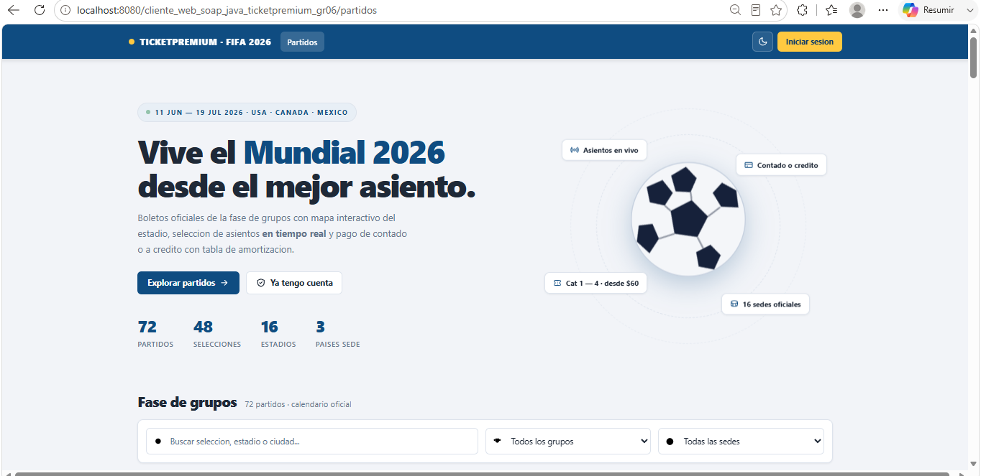
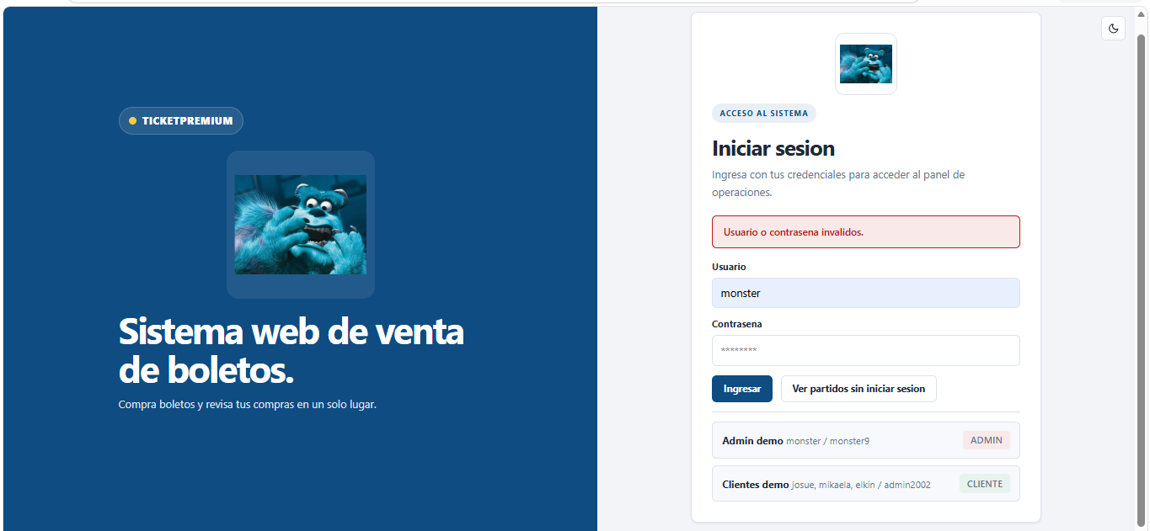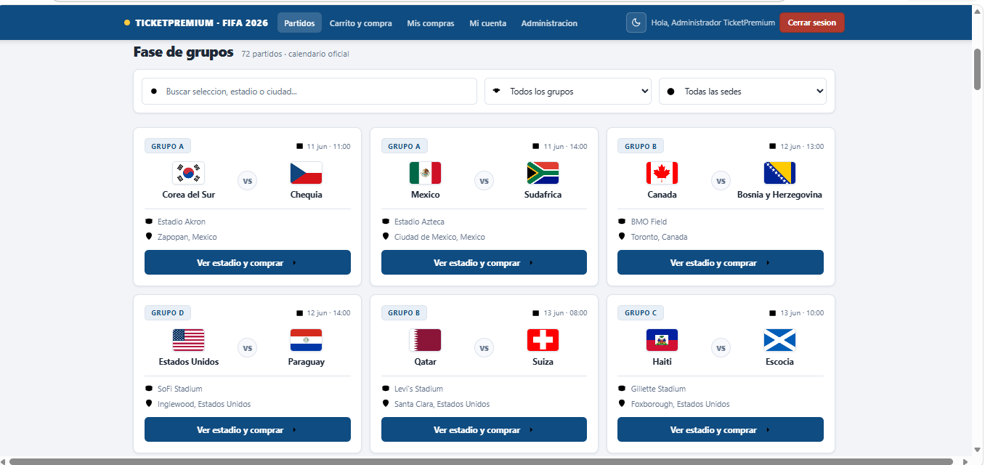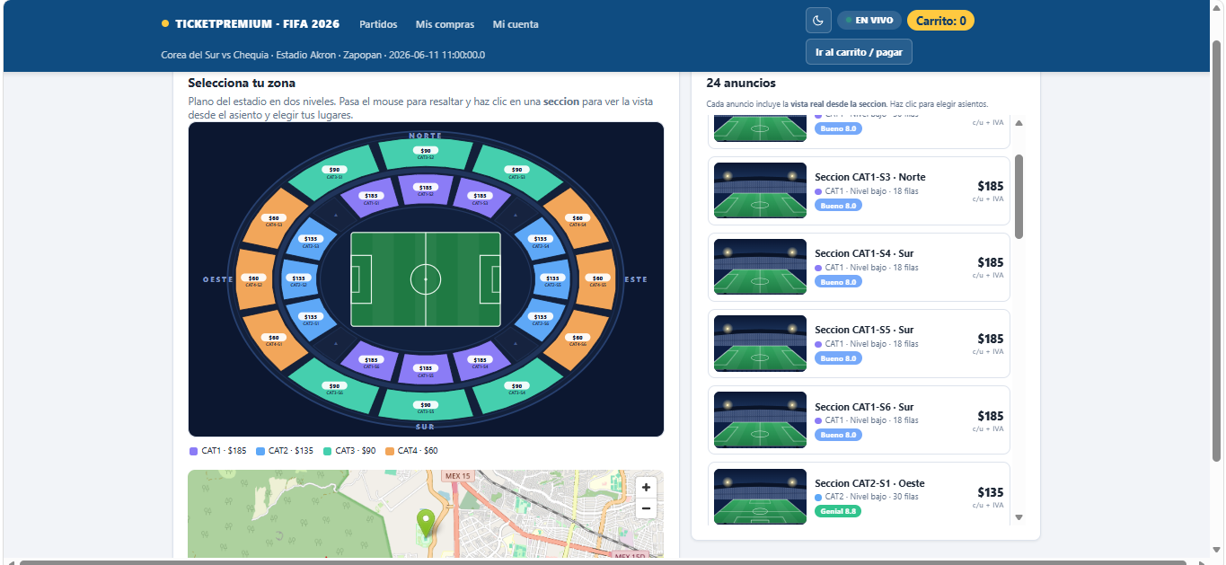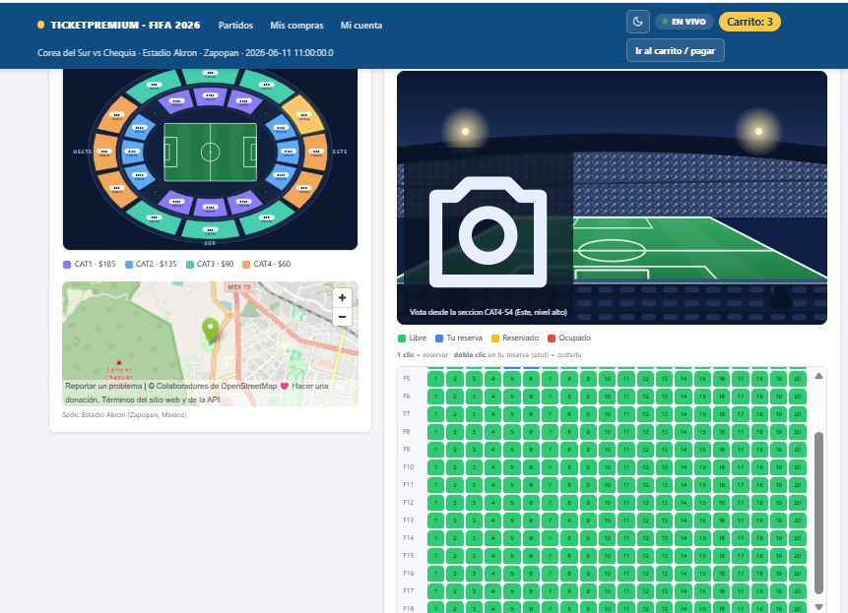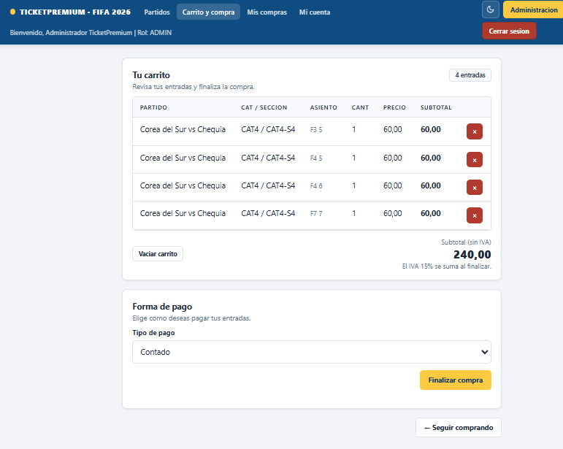

Cliente: Cliente Móvil

Descripción General
Aplicación móvil nativa para Android desarrollada con Java y Gradle. Utiliza KSOAP2 como cliente SOAP (sin wsimport) para comunicarse con el servidor. Presenta una interfaz con ViewPager2 y TabLayout con 4 pestanas: Comprar, Carrito, Facturas y Cuenta. Incluye mapa de asientos interactivo con polling cada 5 segundos, generación de PDF nativo con PdfDocument y QR falso, simulación de crédito, y administración de localidades. La URL del servidor se persiste en SharedPreferences.

Tecnologías Utilizadas
ANDROID (JAVA), GRADLE 8.5, COMPILESDK 34, KSOAP2, PDFDOCUMENT, VIEWPAGER2

Paso a Paso de Construcción
Paso 1: Creación del proyecto Android con Gradle 8.5, compileSdk 34 y dependencia ksoap2-android.
Paso 2: Configuración del AndroidManifest.xml con permisos de Internet y actividades declaradas.
Paso 3: Implementación de ServidorConfig con SharedPreferences para persistir la URL del servidor.
Paso 4: Desarrollo del cliente SOAP personalizado (WsFederacionClient) con KSOAP2 para las 15+ operaciones del servicio.
Paso 5: Creación de SoapHelper para transformar respuestas SOAP (SoapObject) a POJOs del modelo.
Paso 6: Definición de 14 modelos POJO (Usuario, Partido, Localidad, Sección, Asiento, Carrito, Factura, etc.).
Paso 7: Implementación del controlador TicketController con Executor + Handler (Callback pattern) para operaciones asíncronas.
Paso 8: Desarrollo del LoginActivity con interfaz de inicio de sesión.
Paso 9: Construcción del MainActivity con ViewPager2 + TabLayout y 4 fragments (Comprar, Carrito, Facturas, Cuenta).
Paso 10: Creación del ComprarFragment con lista de partidos, selección de localidades y mapa de asientos (AsientosActivity).
Paso 11: Implementación del CarritoFragment con checkout contado/credito y simulacion de amortizacion.
Paso 12: Desarrollo del FacturasFragment (historial) y CuentaFragment (saldo y movimientos).
Paso 13: Implementación del AdminLocalidadesActivity para la gestión CRUD de localidades.
Paso 14: Creación del servicio GeneradorComprobantePDF con PdfDocument nativo y QR falso.
Paso 15: Diseño de layouts XML y adaptadores (LocalidadAdapter) para la presentación de datos.

Clases del Sistema
A continuación se presentan todas las clases del Cliente Móvil con su Código fuente y Explicación detallada.
________________________________________________________________________________
Clase: ServidorConfig
Paquete: ec.edu.monster.config

Explicación
URL base del servidor SOAP. Persiste en SharedPreferences para que la pantalla de login pueda cambiarla sin recompilar. Default: 10.0.2.2 = el localhost del host visto desde el emulador AVD.

Código Fuente
package ec.edu.monster.config;
import android.content.Context;
import android.content.SharedPreferences;
/**
* URL base del servidor SOAP. Persiste en SharedPreferences para que la
* pantalla de login pueda cambiarla sin recompilar.
*
* Default: 10.0.2.2 = el localhost del host visto desde el emulador AVD.
*/
public final class ServidorConfig {
private static final String PREFS = "servidor_prefs";
private static final String KEY = "servidor.base";
public static final String DEFAULT =
"http://10.0.2.2:8080/servidor_soap_java_federacion_gr06";
private ServidorConfig() { }
public static String base(Context ctx) {
SharedPreferences p = ctx.getSharedPreferences(PREFS, Context.MODE_PRIVATE);
String v = p.getString(KEY, DEFAULT);
return v == null || v.isEmpty() ? DEFAULT : v.replaceAll("/+$", "");
}
public static void guardar(Context ctx, String base) {
if (base == null || base.trim().isEmpty()) return;
SharedPreferences p = ctx.getSharedPreferences(PREFS, Context.MODE_PRIVATE);
p.edit().putString(KEY, base.trim()).apply();
}
public static String endpoint(Context ctx) { return base(ctx) + "/WSFederacion"; }
public static String namespace() { return "http://ws.monster.edu.ec/"; }
}
________________________________________________________________________________
Clase: TicketController
Paquete: ec.edu.monster.controlador

Explicación
Fachada usada por las Activities/Fragments. Ejecuta cada llamada SOAP en un Executor de I/O y publica el resultado en el main thread via Handler. Patron de uso: ctrl.partidos(callback); callback recibe (datos, errorMsg) — uno de los dos será null.

Código Fuente
package ec.edu.monster.controlador;
import android.content.Context;
import android.os.Handler;
import android.os.Looper;
import ec.edu.monster.modelo.Asiento;
import ec.edu.monster.modelo.Carrito;
import ec.edu.monster.modelo.Cuenta;
import ec.edu.monster.modelo.Factura;
import ec.edu.monster.modelo.ItemCarrito;
import ec.edu.monster.modelo.Localidad;
import ec.edu.monster.modelo.Movimiento;
import ec.edu.monster.modelo.Partido;
import ec.edu.monster.modelo.Resultado;
import ec.edu.monster.modelo.Seccion;
import ec.edu.monster.modelo.Sesión;
import ec.edu.monster.modelo.SesiónResultado;
import ec.edu.monster.ws.WsFederacionClient;
import java.math.BigDecimal;
import java.util.List;
import java.util.concurrent.ExecutorService;
import java.util.concurrent.Executors;
/**
* Fachada usada por las Activities/Fragments. Ejecuta cada llamada SOAP en un
* Executor de I/O y publica el resultado en el main thread via Handler.
*
* Patron de uso:
* ctrl.partidos(callback);
* callback recibe (datos, errorMsg) — uno de los dos sera null.
*/
public class TicketController {
public interface Callback<T> {
void done(T datos, String error);
}
private static final ExecutorService IO = Executors.newCachedThreadPool();
private static final Handler UI = new Handler(Looper.getMainLooper());
private final WsFederacionClient ws;
public TicketController(Context ctx) {
this.ws = new WsFederacionClient(ctx);
}
private <T> void async(java.util.concurrent.Callable<T> tarea, Callback<T> cb) {
IO.execute(() -> {
try {
T r = tarea.call();
UI.post(() -> cb.done(r, null));
} catch (Exception e) {
String msg = e.getMessage() == null ? e.getClass().getSimpleName() : e.getMessage();
UI.post(() -> cb.done(null, msg));
}
});
}
// ============================================================================
// Autenticacion
// ============================================================================
public void login(String usuario, String clave, Callback<SesiónResultado> cb) {
async(() -> {
SesiónResultado r = ws.iniciarSesión(usuario, clave);
if (r.isExito() && r.getUsuario() != null) Sesión.abrir(r.getUsuario());
return r;
}, cb);
}
/**
* Cierra sesión: libera en el servidor todas las reservas no pagadas
* del usuario y vacia el carrito local. Best-effort (no bloquea la UI).
*/
public void logout() {
final int id = Sesión.idUsuario();
Sesión.cerrar();
Carrito.limpiar();
if (id > 0) {
IO.execute(() -> {
try { ws.liberarMisReservas(id); } catch (Exception ignored) { }
});
}
}
// ============================================================================
// Catalogo
// ============================================================================
public void partidos(Callback<List<Partido>> cb) {
async(ws::listarPartidosDisponibles, cb);
}
public void localidades(int CódigoPartido, Callback<List<Localidad>> cb) {
async(() -> ws.listarLocalidadesPorPartido(CódigoPartido), cb);
}
public void secciones(int idLocalidad, Callback<List<Seccion>> cb) {
async(() -> ws.listarSeccionesPorLocalidad(idLocalidad), cb);
}
// ============================================================================
// Asientos (tiempo real)
// ============================================================================
public void asientosNoLibres(int idSeccion, Callback<List<Asiento>> cb) {
async(() -> ws.asientosNoLibres(idSeccion), cb);
}
public void reservarAsiento(int idSeccion, String fila, String asiento, Callback<Resultado> cb) {
async(() -> ws.reservarAsiento(Sesión.idUsuario(), idSeccion, fila, asiento), cb);
}
public void liberarAsiento(int idSeccion, String fila, String asiento, Callback<Resultado> cb) {
async(() -> ws.liberarAsiento(Sesión.idUsuario(), idSeccion, fila, asiento), cb);
}
public void liberarMisReservas(Callback<Resultado> cb) {
async(() -> ws.liberarMisReservas(Sesión.idUsuario()), cb);
}
// ============================================================================
// Compra (carrito)
// ============================================================================
public void registrarCompra(List<ItemCarrito> items, String tipoPago, int numCuotas,
BigDecimal tasaInteres, BigDecimal entrada, Callback<Resultado> cb) {
async(() -> ws.registrarCompra(Sesión.idUsuario(), items, tipoPago, numCuotas, tasaInteres, entrada), cb);
}
// ============================================================================
// Historial / comprobantes
// ============================================================================
public void misFacturas(Callback<List<Factura>> cb) {
// Admin ve TODAS las facturas; cliente solo las suyas
if (Sesión.isAdmin()) {
async(() -> ws.listarTodasFacturas(Sesión.idUsuario()), cb);
} else {
async(() -> ws.misFacturas(Sesión.idUsuario()), cb);
}
}
public void verComprobante(int idFactura, Callback<Factura> cb) {
async(() -> ws.verComprobante(Sesión.idUsuario(), idFactura), cb);
}
// ============================================================================
// Cuenta bancaria
// ============================================================================
public void miCuenta(Callback<Cuenta> cb) {
async(() -> ws.miCuenta(Sesión.idUsuario()), cb);
}
public void misMovimientos(Callback<List<Movimiento>> cb) {
async(() -> ws.misMovimientos(Sesión.idUsuario()), cb);
}
}
________________________________________________________________________________
Clase: Asiento
Paquete: ec.edu.monster.modelo

Explicación
Modelo de datos (POJO/DTO) que representa la entidad Asiento. Contiene los atributos con sus getters y setters, y puede incluir lógica de serialización para ser transferido entre el cliente y el servidor SOAP. Sirve como contenedor de datos para mapear las tablas de la base de datos o los parámetros del servicio web.

Código Fuente
package ec.edu.monster.modelo;
import java.io.Serializable;
public class Asiento implements Serializable {
private int idSeccion;
private String fila; // ej "F3"
private String asiento; // ej "7"
private String estado; // RESERVADO | OCUPADO
public int getIdSeccion() { return idSeccion; }
public void setIdSeccion(int idSeccion) { this.idSeccion = idSeccion; }
public String getFila() { return fila; }
public void setFila(String fila) { this.fila = fila; }
public String getAsiento() { return asiento; }
public void setAsiento(String asiento) { this.asiento = asiento; }
public String getEstado() { return estado; }
public void setEstado(String estado) { this.estado = estado; }
}
________________________________________________________________________________
Clase: Carrito
Paquete: ec.edu.monster.modelo

Explicación
Carrito de compras en memoria (un asiento reservado = una línea).

Código Fuente
package ec.edu.monster.modelo;
import java.math.BigDecimal;
import java.util.ArrayList;
import java.util.List;
/** Carrito de compras en memoria (un asiento reservado = una línea). */
public final class Carrito {
private static final List<ItemCarrito> ITEMS = new ArrayList<>();
private Carrito() { }
public static synchronized List<ItemCarrito> items() {
return new ArrayList<>(ITEMS);
}
public static synchronized void agregar(ItemCarrito item) {
if (item != null) ITEMS.add(item);
}
public static synchronized void quitar(int idSeccion, String fila, String asiento) {
for (int i = ITEMS.size() - 1; i >= 0; i--) {
ItemCarrito it = ITEMS.get(i);
if (it.getIdSeccion() == idSeccion
&& igual(it.getFila(), fila)
&& igual(it.getAsientos(), asiento)) {
ITEMS.remove(i);
}
}
}
public static synchronized boolean contiene(int idSeccion, String fila, String asiento) {
for (ItemCarrito it : ITEMS) {
if (it.getIdSeccion() == idSeccion
&& igual(it.getFila(), fila)
&& igual(it.getAsientos(), asiento)) {
return true;
}
}
return false;
}
public static synchronized int numItems() { return ITEMS.size(); }
public static synchronized BigDecimal subtotal() {
BigDecimal s = BigDecimal.ZERO;
for (ItemCarrito it : ITEMS) s = s.add(it.totalLínea());
return s;
}
public static synchronized void limpiar() { ITEMS.clear(); }
private static boolean igual(String a, String b) {
return a == null ? b == null : a.equals(b);
}
}
________________________________________________________________________________
Clase: ComprobanteCompra
Paquete: ec.edu.monster.modelo

Explicación
Clase ComprobanteCompra perteneciente al paquete ec.edu.monster.modelo. Forma parte de la arquitectura del cliente correspondiente, contribuyendo a la funcionalidad general del sistema TicketPremium.

Código Fuente
package ec.edu.monster.modelo;
import java.io.Serializable;
import java.math.BigDecimal;
public class ComprobanteCompra implements Serializable {
private int idFactura;
private String CódigoR;
private String fecha;
private String usuario;
private String partido;
private String localidad;
private int cantidad;
private BigDecimal subtotal;
private BigDecimal iva;
private BigDecimal total;
public int getIdFactura() { return idFactura; }
public void setIdFactura(int idFactura) { this.idFactura = idFactura; }
public String getCódigoR() { return CódigoR; }
public void setCódigoR(String CódigoR) { this.CódigoR = CódigoR; }
public String getFecha() { return fecha; }
public void setFecha(String fecha) { this.fecha = fecha; }
public String getUsuario() { return usuario; }
public void setUsuario(String usuario) { this.usuario = usuario; }
public String getPartido() { return partido; }
public void setPartido(String partido) { this.partido = partido; }
public String getLocalidad() { return localidad; }
public void setLocalidad(String localidad) { this.localidad = localidad; }
public int getCantidad() { return cantidad; }
public void setCantidad(int cantidad) { this.cantidad = cantidad; }
public BigDecimal getSubtotal() { return subtotal; }
public void setSubtotal(BigDecimal subtotal) { this.subtotal = subtotal; }
public BigDecimal getIva() { return iva; }
public void setIva(BigDecimal iva) { this.iva = iva; }
public BigDecimal getTotal() { return total; }
public void setTotal(BigDecimal total) { this.total = total; }
}
________________________________________________________________________________
Clase: Cuenta
Paquete: ec.edu.monster.modelo

Explicación
Modelo de datos (POJO/DTO) que representa la entidad Cuenta. Contiene los atributos con sus getters y setters, y puede incluir lógica de serialización para ser transferido entre el cliente y el servidor SOAP. Sirve como contenedor de datos para mapear las tablas de la base de datos o los parámetros del servicio web.

Código Fuente
package ec.edu.monster.modelo;
import java.io.Serializable;
import java.math.BigDecimal;
public class Cuenta implements Serializable {
private int idCuenta;
private int idUsuario;
private String numero;
private BigDecimal saldo;
public int getIdCuenta() { return idCuenta; }
public void setIdCuenta(int idCuenta) { this.idCuenta = idCuenta; }
public int getIdUsuario() { return idUsuario; }
public void setIdUsuario(int idUsuario) { this.idUsuario = idUsuario; }
public String getNumero() { return numero; }
public void setNumero(String numero) { this.numero = numero; }
public BigDecimal getSaldo() { return saldo; }
public void setSaldo(BigDecimal saldo) { this.saldo = saldo; }
}
________________________________________________________________________________
Clase: Cuota
Paquete: ec.edu.monster.modelo

Explicación
Modelo de datos (POJO/DTO) que representa la entidad Cuota. Contiene los atributos con sus getters y setters, y puede incluir lógica de serialización para ser transferido entre el cliente y el servidor SOAP. Sirve como contenedor de datos para mapear las tablas de la base de datos o los parámetros del servicio web.

Código Fuente
package ec.edu.monster.modelo;
import java.io.Serializable;
import java.math.BigDecimal;
public class Cuota implements Serializable {
private int numCuota;
private String fechaVencimiento; // yyyy-MM-dd
private BigDecimal saldoInicial;
private BigDecimal cuota;
private BigDecimal interes;
private BigDecimal abonoCapital;
private BigDecimal saldoFinal;
public int getNumCuota() { return numCuota; }
public void setNumCuota(int numCuota) { this.numCuota = numCuota; }
public String getFechaVencimiento() { return fechaVencimiento; }
public void setFechaVencimiento(String fechaVencimiento) { this.fechaVencimiento = fechaVencimiento; }
public BigDecimal getSaldoInicial() { return saldoInicial; }
public void setSaldoInicial(BigDecimal saldoInicial) { this.saldoInicial = saldoInicial; }
public BigDecimal getCuota() { return cuota; }
public void setCuota(BigDecimal cuota) { this.cuota = cuota; }
public BigDecimal getInteres() { return interes; }
public void setInteres(BigDecimal interes) { this.interes = interes; }
public BigDecimal getAbonoCapital() { return abonoCapital; }
public void setAbonoCapital(BigDecimal abonoCapital) { this.abonoCapital = abonoCapital; }
public BigDecimal getSaldoFinal() { return saldoFinal; }
public void setSaldoFinal(BigDecimal saldoFinal) { this.saldoFinal = saldoFinal; }
}
________________________________________________________________________________
Clase: DetalleFactura
Paquete: ec.edu.monster.modelo

Explicación
Modelo de datos (POJO/DTO) que representa la entidad DetalleFactura. Contiene los atributos con sus getters y setters, y puede incluir lógica de serialización para ser transferido entre el cliente y el servidor SOAP. Sirve como contenedor de datos para mapear las tablas de la base de datos o los parámetros del servicio web.

Código Fuente
package ec.edu.monster.modelo;
import java.io.Serializable;
import java.math.BigDecimal;
public class DetalleFactura implements Serializable {
private int idDetalle;
private int idFactura;
private int CódigoPartido;
private int idSeccion;
private String categoria; // CAT1..CAT4
private String fila; // ej F12
private String asientos; // ej "12,13"
private int cantidad;
private BigDecimal precioUnitario;
private BigDecimal total;
private String DescripciónPartido; // "Mexico vs Sudafrica"
public int getIdDetalle() { return idDetalle; }
public void setIdDetalle(int idDetalle) { this.idDetalle = idDetalle; }
public int getIdFactura() { return idFactura; }
public void setIdFactura(int idFactura) { this.idFactura = idFactura; }
public int getCódigoPartido() { return CódigoPartido; }
public void setCódigoPartido(int CódigoPartido) { this.CódigoPartido = CódigoPartido; }
public int getIdSeccion() { return idSeccion; }
public void setIdSeccion(int idSeccion) { this.idSeccion = idSeccion; }
public String getCategoria() { return categoria; }
public void setCategoria(String categoria) { this.categoria = categoria; }
public String getFila() { return fila; }
public void setFila(String fila) { this.fila = fila; }
public String getAsientos() { return asientos; }
public void setAsientos(String asientos) { this.asientos = asientos; }
public int getCantidad() { return cantidad; }
public void setCantidad(int cantidad) { this.cantidad = cantidad; }
public BigDecimal getPrecioUnitario() { return precioUnitario; }
public void setPrecioUnitario(BigDecimal precioUnitario) { this.precioUnitario = precioUnitario; }
public BigDecimal getTotal() { return total; }
public void setTotal(BigDecimal total) { this.total = total; }
public String getDescripciónPartido() { return DescripciónPartido; }
public void setDescripciónPartido(String DescripciónPartido) { this.DescripciónPartido = DescripciónPartido; }
}
________________________________________________________________________________
Clase: Factura
Paquete: ec.edu.monster.modelo

Explicación
Modelo de datos (POJO/DTO) que representa la entidad Factura. Contiene los atributos con sus getters y setters, y puede incluir lógica de serialización para ser transferido entre el cliente y el servidor SOAP. Sirve como contenedor de datos para mapear las tablas de la base de datos o los parámetros del servicio web.

Código Fuente
package ec.edu.monster.modelo;
import java.io.Serializable;
import java.math.BigDecimal;
import java.util.ArrayList;
import java.util.List;
public class Factura implements Serializable {
private int idFactura;
private int idUsuario;
private String usuarioNombre;
private String fecha;
private BigDecimal subtotal;
private BigDecimal iva;
private BigDecimal total;
private String moneda; // USD
// Pago
private String tipoPago; // CONTADO | CREDITO
private BigDecimal entrada; // abono inicial (credito)
private BigDecimal montoFinanciado;
private int numCuotas;
private BigDecimal tasaInteres; // mensual, ej 0.0200
private final List<DetalleFactura> detalles = new ArrayList<>();
private final List<Cuota> amortización = new ArrayList<>();
public int getIdFactura() { return idFactura; }
public void setIdFactura(int idFactura) { this.idFactura = idFactura; }
public int getIdUsuario() { return idUsuario; }
public void setIdUsuario(int idUsuario) { this.idUsuario = idUsuario; }
public String getUsuarioNombre() { return usuarioNombre; }
public void setUsuarioNombre(String v) { this.usuarioNombre = v; }
public String getFecha() { return fecha; }
public void setFecha(String fecha) { this.fecha = fecha; }
public BigDecimal getSubtotal() { return subtotal; }
public void setSubtotal(BigDecimal subtotal) { this.subtotal = subtotal; }
public BigDecimal getIva() { return iva; }
public void setIva(BigDecimal iva) { this.iva = iva; }
public BigDecimal getTotal() { return total; }
public void setTotal(BigDecimal total) { this.total = total; }
public String getMoneda() { return moneda; }
public void setMoneda(String moneda) { this.moneda = moneda; }
public String getTipoPago() { return tipoPago; }
public void setTipoPago(String tipoPago) { this.tipoPago = tipoPago; }
public BigDecimal getEntrada() { return entrada; }
public void setEntrada(BigDecimal entrada) { this.entrada = entrada; }
public BigDecimal getMontoFinanciado() { return montoFinanciado; }
public void setMontoFinanciado(BigDecimal montoFinanciado) { this.montoFinanciado = montoFinanciado; }
public int getNumCuotas() { return numCuotas; }
public void setNumCuotas(int numCuotas) { this.numCuotas = numCuotas; }
public BigDecimal getTasaInteres() { return tasaInteres; }
public void setTasaInteres(BigDecimal tasaInteres) { this.tasaInteres = tasaInteres; }
public List<DetalleFactura> getDetalles() { return detalles; }
public List<Cuota> getAmortizacion() { return amortizacion; }
public boolean esCredito() { return "CREDITO".equalsIgnoreCase(tipoPago); }
}
________________________________________________________________________________
Clase: ItemCarrito
Paquete: ec.edu.monster.modelo

Explicación
Línea del carrito. Los 5 primeros campos son los que viajan en el SOAP (registrarCompra); el resto solo se usa para mostrar en pantalla.

Código Fuente
package ec.edu.monster.modelo;
import java.io.Serializable;
import java.math.BigDecimal;
/**
* Línea del carrito. Los 5 primeros campos son los que viajan en el SOAP
* (registrarCompra); el resto solo se usa para mostrar en pantalla.
*/
public class ItemCarrito implements Serializable {
// --- enviados al servidor ---
private int CódigoPartido;
private int idSeccion;
private int cantidad = 1;
private String fila; // ej "F3"
private String asientos; // ej "7" o "7,8"
// --- solo presentacion (cliente) ---
private String DescripciónPartido; // "Mexico vs Sudafrica"
private String categoria; // CAT1..CAT4
private String CódigoSeccion; // ej "S-101"
private BigDecimal precioUnitario = BigDecimal.ZERO;
public int getCódigoPartido() { return CódigoPartido; }
public void setCódigoPartido(int CódigoPartido) { this.CódigoPartido = CódigoPartido; }
public int getIdSeccion() { return idSeccion; }
public void setIdSeccion(int idSeccion) { this.idSeccion = idSeccion; }
public int getCantidad() { return cantidad; }
public void setCantidad(int cantidad) { this.cantidad = cantidad; }
public String getFila() { return fila; }
public void setFila(String fila) { this.fila = fila; }
public String getAsientos() { return asientos; }
public void setAsientos(String asientos) { this.asientos = asientos; }
public String getDescripciónPartido() { return DescripciónPartido; }
public void setDescripciónPartido(String DescripciónPartido) { this.DescripciónPartido = DescripciónPartido; }
public String getCategoria() { return categoria; }
public void setCategoria(String categoria) { this.categoria = categoria; }
public String getCódigoSeccion() { return CódigoSeccion; }
public void setCódigoSeccion(String CódigoSeccion) { this.CódigoSeccion = CódigoSeccion; }
public BigDecimal getPrecioUnitario() { return precioUnitario; }
public void setPrecioUnitario(BigDecimal precioUnitario) {
this.precioUnitario = precioUnitario == null ? BigDecimal.ZERO : precioUnitario;
}
public BigDecimal totalLínea() {
return precioUnitario.multiply(BigDecimal.valueOf(cantidad));
}
}
________________________________________________________________________________
Clase: Localidad
Paquete: ec.edu.monster.modelo

Explicación
Alias de compatibilidad con Código previo.

Código Fuente
package ec.edu.monster.modelo;
import java.io.Serializable;
import java.math.BigDecimal;
public class Localidad implements Serializable {
private int id;
private int CódigoPartido;
private String categoria; // CAT1 | CAT2 | CAT3 | CAT4
private int disponibilidad;
private BigDecimal precio;
public int getId() { return id; }
public void setId(int id) { this.id = id; }
public int getCódigoPartido() { return CódigoPartido; }
public void setCódigoPartido(int CódigoPartido) { this.CódigoPartido = CódigoPartido; }
public String getCategoria() { return categoria; }
public void setCategoria(String categoria) { this.categoria = categoria; }
public int getDisponibilidad() { return disponibilidad; }
public void setDisponibilidad(int disponibilidad) { this.disponibilidad = disponibilidad; }
public BigDecimal getPrecio() { return precio; }
public void setPrecio(BigDecimal precio) { this.precio = precio; }
/** Alias de compatibilidad con Código previo. */
public String getCódigoLocalidad() { return categoria; }
public void setCódigoLocalidad(String categoria) { this.categoria = categoria; }
}
________________________________________________________________________________
Clase: Movimiento
Paquete: ec.edu.monster.modelo

Explicación
Modelo de datos (POJO/DTO) que representa la entidad Movimiento. Contiene los atributos con sus getters y setters, y puede incluir lógica de serialización para ser transferido entre el cliente y el servidor SOAP. Sirve como contenedor de datos para mapear las tablas de la base de datos o los parámetros del servicio web.

Código Fuente
package ec.edu.monster.modelo;
import java.io.Serializable;
import java.math.BigDecimal;
public class Movimiento implements Serializable {
private int idMovimiento;
private int idCuenta;
private String fecha;
private String tipo; // COMPRA_CONTADO | CREDITO
private BigDecimal monto;
private String Descripción;
private int idFactura;
public int getIdMovimiento() { return idMovimiento; }
public void setIdMovimiento(int idMovimiento) { this.idMovimiento = idMovimiento; }
public int getIdCuenta() { return idCuenta; }
public void setIdCuenta(int idCuenta) { this.idCuenta = idCuenta; }
public String getFecha() { return fecha; }
public void setFecha(String fecha) { this.fecha = fecha; }
public String getTipo() { return tipo; }
public void setTipo(String tipo) { this.tipo = tipo; }
public BigDecimal getMonto() { return monto; }
public void setMonto(BigDecimal monto) { this.monto = monto; }
public String getDescripción() { return Descripción; }
public void setDescripción(String Descripción) { this.Descripción = Descripción; }
public int getIdFactura() { return idFactura; }
public void setIdFactura(int idFactura) { this.idFactura = idFactura; }
}
________________________________________________________________________________
Clase: Partido
Paquete: ec.edu.monster.modelo

Explicación
"México vs Sudáfrica"

Código Fuente
package ec.edu.monster.modelo;
import java.io.Serializable;
public class Partido implements Serializable {
private int Código;
private String equipoLocal;
private String equipoVisita;
private String fecha;
private String grupo;
private String estadio;
private String ciudad;
private String pais;
private String lugar;
public int getCódigo() { return Código; }
public void setCódigo(int Código) { this.Código = Código; }
public String getEquipoLocal() { return equipoLocal; }
public void setEquipoLocal(String equipoLocal) { this.equipoLocal = equipoLocal; }
public String getEquipoVisita() { return equipoVisita; }
public void setEquipoVisita(String equipoVisita) { this.equipoVisita = equipoVisita; }
public String getFecha() { return fecha; }
public void setFecha(String fecha) { this.fecha = fecha; }
public String getGrupo() { return grupo; }
public void setGrupo(String grupo) { this.grupo = grupo; }
public String getEstadio() { return estadio; }
public void setEstadio(String estadio) { this.estadio = estadio; }
public String getCiudad() { return ciudad; }
public void setCiudad(String ciudad) { this.ciudad = ciudad; }
public String getPais() { return pais; }
public void setPais(String pais) { this.pais = pais; }
public String getLugar() { return lugar; }
public void setLugar(String lugar) { this.lugar = lugar; }
/** "Mexico vs Sudafrica" */
public String Descripción() {
return (equipoLocal == null ? "?" : equipoLocal) + " vs "
+ (equipoVisita == null ? "?" : equipoVisita);
}
/** "Estadio Azteca, Ciudad de Mexico (Mexico)" con fallback al campo lugar. */
public String lugarCompleto() {
if (estadio != null && !estadio.isEmpty()) {
StringBuilder sb = new StringBuilder(estadio);
if (ciudad != null && !ciudad.isEmpty()) sb.append(", ").append(ciudad);
if (pais != null && !pais.isEmpty()) sb.append(" (").append(pais).append(")");
return sb.toString();
}
return lugar == null ? "" : lugar;
}
@Override public String toString() {
return "[" + Código + "] " + Descripción() + " - " + fecha;
}
}
________________________________________________________________________________
Clase: Resultado
Paquete: ec.edu.monster.modelo

Explicación
Modelo de datos (POJO/DTO) que representa la entidad Resultado. Contiene los atributos con sus getters y setters, y puede incluir lógica de serialización para ser transferido entre el cliente y el servidor SOAP. Sirve como contenedor de datos para mapear las tablas de la base de datos o los parámetros del servicio web.

Código Fuente
package ec.edu.monster.modelo;
import java.io.Serializable;
public class Resultado implements Serializable {
private boolean exito;
private String mensaje;
private Factura factura;
public boolean isExito() { return exito; }
public void setExito(boolean exito) { this.exito = exito; }
public String getMensaje() { return mensaje; }
public void setMensaje(String mensaje) { this.mensaje = mensaje; }
public Factura getFactura() { return factura; }
public void setFactura(Factura factura) { this.factura = factura; }
}
________________________________________________________________________________
Clase: ResumenLocalidad
Paquete: ec.edu.monster.modelo

Explicación
Modelo de datos (POJO/DTO) que representa la entidad ResumenLocalidad. Contiene los atributos con sus getters y setters, y puede incluir lógica de serialización para ser transferido entre el cliente y el servidor SOAP. Sirve como contenedor de datos para mapear las tablas de la base de datos o los parámetros del servicio web.

Código Fuente
package ec.edu.monster.modelo;
import java.io.Serializable;
import java.math.BigDecimal;
public class ResumenLocalidad implements Serializable {
private String localidad;
private int vendidos;
private BigDecimal totalRecaudado;
public String getLocalidad() { return localidad; }
public void setLocalidad(String localidad) { this.localidad = localidad; }
public int getVendidos() { return vendidos; }
public void setVendidos(int vendidos) { this.vendidos = vendidos; }
public BigDecimal getTotalRecaudado() { return totalRecaudado; }
public void setTotalRecaudado(BigDecimal totalRecaudado) { this.totalRecaudado = totalRecaudado; }
}
________________________________________________________________________________
Clase: Sección
Paquete: ec.edu.monster.modelo

Explicación
Modelo de datos (POJO/DTO) que representa la entidad Sección. Contiene los atributos con sus getters y setters, y puede incluir lógica de serialización para ser transferido entre el cliente y el servidor SOAP. Sirve como contenedor de datos para mapear las tablas de la base de datos o los parámetros del servicio web.

Código Fuente
package ec.edu.monster.modelo;
import java.io.Serializable;
public class Seccion implements Serializable {
private int idSeccion;
private int idLocalidad;
private String CódigoSeccion;
private int numFilas;
private int asientosPorFila;
public int getIdSeccion() { return idSeccion; }
public void setIdSeccion(int idSeccion) { this.idSeccion = idSeccion; }
public int getIdLocalidad() { return idLocalidad; }
public void setIdLocalidad(int idLocalidad) { this.idLocalidad = idLocalidad; }
public String getCódigoSeccion() { return CódigoSeccion; }
public void setCódigoSeccion(String CódigoSeccion) { this.CódigoSeccion = CódigoSeccion; }
public int getNumFilas() { return numFilas; }
public void setNumFilas(int numFilas) { this.numFilas = numFilas; }
public int getAsientosPorFila() { return asientosPorFila; }
public void setAsientosPorFila(int asientosPorFila) { this.asientosPorFila = asientosPorFila; }
@Override public String toString() {
return CódigoSeccion + " (" + numFilas + " filas x " + asientosPorFila + " asientos)";
}
}
________________________________________________________________________________
Clase: Sesión
Paquete: ec.edu.monster.modelo

Explicación
Clase que mantiene el estado de sesión del usuario en memoria durante toda la ejecución del cliente. Almacena información critica como el identificador del usuario, su nombre, cedula, rol (ADMIN/CLIENTE) y el Código de sesión devuelto por el servidor tras la autenticación. Implementa un singleton simple o se usa como objeto compartido.

Código Fuente
package ec.edu.monster.modelo;
public final class Sesión {
private static Usuario usuario;
private Sesión() { }
public static void abrir(Usuario u) { usuario = u; }
public static void cerrar() { usuario = null; }
public static boolean activa() { return usuario != null; }
public static Usuario usuario() { return usuario; }
public static int idUsuario() { return usuario == null ? 0 : usuario.getId(); }
public static String nombre() { return usuario == null ? "" : usuario.getNombre(); }
public static boolean isAdmin() { return usuario != null && usuario.isAdmin(); }
}
________________________________________________________________________________
Clase: SesiónResultado
Paquete: ec.edu.monster.modelo
Ubicacion: 07. CLIMOVIL\cliente_movil_soap_java_ticketpremium_gr06\app\src\main\java\ec\edu\monster\modelo\SesiónResultado.java

Explicación
Modelo de datos (POJO/DTO) que representa la entidad SesiónResultado. Contiene los atributos con sus getters y setters, y puede incluir lógica de serialización para ser transferido entre el cliente y el servidor SOAP. Sirve como contenedor de datos para mapear las tablas de la base de datos o los parámetros del servicio web.

Código Fuente
package ec.edu.monster.modelo;
import java.io.Serializable;
public class SesiónResultado implements Serializable {
private boolean exito;
private String mensaje;
private Usuario usuario;
public boolean isExito() { return exito; }
public void setExito(boolean exito) { this.exito = exito; }
public String getMensaje() { return mensaje; }
public void setMensaje(String mensaje) { this.mensaje = mensaje; }
public Usuario getUsuario() { return usuario; }
public void setUsuario(Usuario usuario) { this.usuario = usuario; }
}
________________________________________________________________________________
Clase: Usuario
Paquete: ec.edu.monster.modelo

Explicación
Modelo de datos (POJO/DTO) que representa la entidad Usuario. Contiene los atributos con sus getters y setters, y puede incluir lógica de serialización para ser transferido entre el cliente y el servidor SOAP. Sirve como contenedor de datos para mapear las tablas de la base de datos o los parámetros del servicio web.

Código Fuente
package ec.edu.monster.modelo;
import java.io.Serializable;
public class Usuario implements Serializable {
private int id;
private String usuario;
private String nombre;
private String rol;
public int getId() { return id; }
public void setId(int id) { this.id = id; }
public String getUsuario() { return usuario; }
public void setUsuario(String usuario) { this.usuario = usuario; }
public String getNombre() { return nombre; }
public void setNombre(String nombre) { this.nombre = nombre; }
public String getRol() { return rol; }
public void setRol(String rol) { this.rol = rol; }
public boolean isAdmin() { return "ADMIN".equalsIgnoreCase(rol); }
}
________________________________________________________________________________
Clase: GeneradorComprobantePDF
Paquete: ec.edu.monster.servicio

Explicación
Genera los mismos PDFs que el web/escritorio pero con la API nativa de Android (PdfDocument). A4 = 595x842 pt.

Código Fuente
package ec.edu.monster.servicio;
import android.content.Context;
import android.graphics.Bitmap;
import android.graphics.BitmapFactory;
import android.graphics.Canvas;
import android.graphics.Color;
import android.graphics.Paint;
import android.graphics.Rect;
import android.graphics.RectF;
import android.graphics.Typeface;
import android.graphics.pdf.PdfDocument;
import androidx.core.content.FileProvider;
import ec.edu.monster.modelo.ComprobanteCompra;
import ec.edu.monster.modelo.ResumenLocalidad;
import ec.edu.monster.R;
import java.io.File;
import java.io.FileOutputStream;
import java.math.BigDecimal;
import java.text.SimpleDateFormat;
import java.util.Date;
import java.util.List;
import java.util.Locale;
/**
* Genera los mismos PDFs que el web/escritorio pero con la API nativa de
* Android (PdfDocument). A4 = 595x842 pt.
*/
public final class GeneradorComprobantePDF {
private static final int A4_W = 595;
private static final int A4_H = 842;
private GeneradorComprobantePDF() { }
// ============================================================================
// API PUBLICA
// ============================================================================
public static File comprobante(Context ctx, ComprobanteCompra c) throws Exception {
PdfDocument doc = new PdfDocument();
PdfDocument.PageInfo info = new PdfDocument.PageInfo.Builder(A4_W, A4_H, 1).create();
PdfDocument.Page page = doc.startPage(info);
Canvas g = page.getCanvas();
Bitmap logo = cargarLogo(ctx);
marco(g);
cabeceraComprobante(g, c, logo);
detallesCompra(g, c);
panelValidacion(g, c);
pie(g, "TICKETPREMIUM | " + c.getCódigoR() + " | FACTURA #" + c.getIdFactura());
doc.finishPage(page);
String nombre = (c.getCódigoR() + "-" + c.getIdFactura())
.replaceAll("[^A-Za-z0-9_-]", "_") + ".pdf";
File f = nuevoArchivo(ctx, nombre);
try (FileOutputStream fos = new FileOutputStream(f)) { doc.writeTo(fos); }
doc.close();
if (logo != null && !logo.isRecycled()) logo.recycle();
return f;
}
public static File reporteVentas(Context ctx, String partido,
List<ResumenLocalidad> filas, String operador) throws Exception {
PdfDocument doc = new PdfDocument();
PdfDocument.PageInfo info = new PdfDocument.PageInfo.Builder(A4_W, A4_H, 1).create();
PdfDocument.Page page = doc.startPage(info);
Canvas g = page.getCanvas();
Bitmap logo = cargarLogo(ctx);
marco(g);
cabeceraReporte(g, logo);
Paint pBold = paint(11, true, 0xFF132040);
Paint pTxt = paint(11, false, 0xFF343D4B);
g.drawText("Partido: ", 52, 90, pBold);
g.drawText(safe(partido, "(sin partido)"), 100, 90, pTxt);
String gen = new SimpleDateFormat("yyyy-MM-dd HH:mm", Locale.getDefault()).format(new Date());
g.drawText("Generado: ", 52, 108, pBold);
g.drawText(gen, 116, 108, pTxt);
g.drawText("Operador: ", 280, 108, pBold);
g.drawText(safe(operador, "-"), 344, 108, pTxt);
// Tabla
float[] xs = { 52, 220, 340, 460 };
float yh = 138;
rect(g, 48, yh - 16, 511, 24, 0xFF132040);
g.drawText("LOCALIDAD", xs[0], yh, paint(10, true, Color.WHITE));
g.drawText("VENDIDOS", xs[1], yh, paint(10, true, Color.WHITE));
g.drawText("TOTAL RECAUDADO", xs[2], yh, paint(10, true, Color.WHITE));
float y = yh + 24;
int totalVend = 0;
BigDecimal totalRec = BigDecimal.ZERO;
boolean zebra = false;
if (filas == null || filas.isEmpty()) {
g.drawText("(sin ventas registradas)", xs[0], y, paint(10, false, 0xFF5F687A));
y += 22;
} else {
for (ResumenLocalidad r : filas) {
if (zebra) rect(g, 48, y - 16, 511, 22, 0xFFF7F9FC);
zebra = !zebra;
g.drawText(limitar(r.getLocalidad(), 30), xs[0], y, paint(10, false, 0xFF343D4B));
g.drawText(String.valueOf(r.getVendidos()), xs[1], y, paint(10, false, 0xFF343D4B));
g.drawText(monto(r.getTotalRecaudado()), xs[2], y, paint(10, false, 0xFF343D4B));
totalVend += r.getVendidos();
totalRec = totalRec.add(r.getTotalRecaudado());
y += 22;
if (y > A4_H - 100) break;
}
}
// Totales
y += 8;
rect(g, 48, y - 16, 511, 26, 0xFF132040);
g.drawText("TOTAL", xs[0], y, paint(11, true, Color.WHITE));
g.drawText(String.valueOf(totalVend), xs[1], y, paint(11, true, Color.WHITE));
g.drawText(monto(totalRec), xs[2], y, paint(11, true, Color.WHITE));
pie(g, "TICKETPREMIUM GR06 | Reporte de ventas");
doc.finishPage(page);
String nombre = ("reporte-" + safe(partido, "partido"))
.replaceAll("[^A-Za-z0-9_-]", "_") + ".pdf";
File f = nuevoArchivo(ctx, nombre);
try (FileOutputStream fos = new FileOutputStream(f)) { doc.writeTo(fos); }
doc.close();
if (logo != null && !logo.isRecycled()) logo.recycle();
return f;
}
/** Uri compartible por FileProvider para abrir / enviar el PDF. */
public static android.net.Uri uriCompartible(Context ctx, File pdf) {
return FileProvider.getUriForFile(ctx, ctx.getPackageName() + ".fileprovider", pdf);
}
// ============================================================================
// CABECERAS / SECCIONES
// ============================================================================
private static void marco(Canvas g) {
Paint p = new Paint();
p.setStyle(Paint.Style.STROKE);
p.setColor(0xFF555555);
p.setStrokeWidth(1);
g.drawRect(20, 20, A4_W - 20, A4_H - 20, p);
}
private static void cabeceraComprobante(Canvas g, ComprobanteCompra c, Bitmap logo) {
rect(g, 20, 20, A4_W - 40, 56, 0xFF132040);
if (logo != null) g.drawBitmap(logo, null, new Rect(28, 26, 70, 68), null);
g.drawText("TICKETPREMIUM", 80, 50, paint(22, true, Color.WHITE));
g.drawText("ENTRADA DIGITAL / COMPROBANTE DE COMPRA", 80, 68, paint(12, true, Color.WHITE));
// Sub-info en dos líneas alíneadas a la derecha (no se sale del banner)
float xRight = A4_W - 30; // 10pt de padding desde x=A4_W-20
textoDerecha(g, c.getCódigoR(), xRight, 38, paint(9, false, Color.WHITE));
textoDerecha(g, "Factura #" + c.getIdFactura(), xRight, 52, paint(9, false, Color.WHITE));
rect(g, 20, 76, A4_W - 40, 1, 0xFFE6ECF8);
}
/** Dibuja texto alíneado a la derecha (su borde derecho queda en xRight). */
private static void textoDerecha(Canvas g, String texto, float xRight, float y, Paint p) {
float w = p.measureText(texto);
g.drawText(texto, xRight - w, y, p);
}
private static void cabeceraReporte(Canvas g, Bitmap logo) {
rect(g, 20, 20, A4_W - 40, 56, 0xFF132040);
if (logo != null) g.drawBitmap(logo, null, new Rect(28, 26, 70, 68), null);
g.drawText("TICKETPREMIUM", 80, 50, paint(22, true, Color.WHITE));
g.drawText("REPORTE DE VENTAS POR PARTIDO", 80, 70, paint(12, true, Color.WHITE));
}
private static void detallesCompra(Canvas g, ComprobanteCompra c) {
rect(g, 32, 122, 286, 580, 0xFFF7F9FC);
rectStroke(g, 32, 122, 286, 580, 0xFFDAE0E9);
g.drawText("DATOS DE LA COMPRA", 46, 144, paint(13, true, 0xFF132040));
g.drawText("Verifica que los datos coincidan con tu boleto.",
46, 158, paint(8, false, 0xFF5F687A));
float y = 180;
y = filaDato(g, "Código R", c.getCódigoR(), y);
y = filaDato(g, "Factura", "#" + c.getIdFactura(), y);
y = filaDato(g, "Fecha", c.getFecha(), y);
y = filaDato(g, "Cliente", c.getUsuario(), y);
y = filaDato(g, "Partido", c.getPartido(), y);
y = filaDato(g, "Localidad", c.getLocalidad(), y);
y = filaDato(g, "Cantidad", String.valueOf(c.getCantidad()), y);
y = filaDato(g, "Subtotal", monto(c.getSubtotal()), y);
y = filaDato(g, "IVA", monto(c.getIva()), y);
rect(g, 46, y - 8, 260, 32, 0xFF132040);
g.drawText("TOTAL " + monto(c.getTotal()), 56, y + 12, paint(13, true, Color.WHITE));
g.drawText("Entrada simulada. Presenta este comprobante al ingreso.",
46, 692, paint(10, false, 0xFF5F687A));
}
private static float filaDato(Canvas g, String etiqueta, String valor, float y) {
rect(g, 46, y - 14, 86, 26, 0xFFE8EDF5);
rect(g, 132, y - 14, 174, 26, Color.WHITE);
rectStroke(g, 46, y - 14, 260, 26, 0xFFDAE0E9);
g.drawText(etiqueta.toUpperCase(), 52, y + 4, paint(9, true, 0xFF132040));
g.drawText(limitar(valor, 26), 138, y + 4, paint(9, false, 0xFF343D4B));
return y + 42;
}
private static void panelValidacion(Canvas g, ComprobanteCompra c) {
rect(g, 332, 130, 160, 560, 0xFFF2F5FA);
rectStroke(g, 332, 130, 160, 560, 0xFFDAE0E9);
g.drawText("VALIDACION", 350, 150, paint(12, true, 0xFF132040));
g.drawText("QR simulado de acceso", 350, 164, paint(8, false, 0xFF5F687A));
dibujarQrFalso(g, c.getCódigoR() + "-" + c.getIdFactura(), 354, 178, 116);
g.drawText("PASE DIGITAL", 352, 320, paint(10, true, 0xFF132040));
g.drawText("Código interno: " + c.getCódigoR(), 352, 334, paint(8, false, 0xFF464E5C));
rect(g, 346, 342, 128, 2, 0xFF132040);
g.drawText("Entrada valida solo para fines", 352, 360, paint(8, false, 0xFF5F687A));
g.drawText("demostrativos.", 352, 372, paint(8, false, 0xFF5F687A));
}
private static void pie(Canvas g, String línea) {
rect(g, 20, A4_H - 60, A4_W - 40, 40, 0xFF132040);
g.drawText(línea, 36, A4_H - 38, paint(9, true, Color.WHITE));
g.drawText("Documento generado automaticamente.", 36, A4_H - 26, paint(8, false, Color.WHITE));
}
// ============================================================================
// QR falso (mismo algoritmo que web/escritorio)
// ============================================================================
private static void dibujarQrFalso(Canvas g, String seed, float x, float y, float size) {
int modules = 21;
float module = size / modules;
int hash = seed.hashCode();
Paint negro = new Paint();
negro.setColor(Color.BLACK);
Paint blanco = new Paint();
blanco.setColor(Color.WHITE);
Paint borde = new Paint();
borde.setStyle(Paint.Style.STROKE);
borde.setColor(Color.BLACK);
g.drawRect(x, y, x + size, y + size, borde);
dibujarMarcador(g, x, y, module);
dibujarMarcador(g, x + size - module * 7, y, module);
dibujarMarcador(g, x, y + size - module * 7, module);
dibujarMarcador(g, x + size - module * 7, y + size - module * 7, module);
for (int fila = 0; fila < modules; fila++) {
for (int columna = 0; columna < modules; columna++) {
if (esZonaMarcador(fila, columna, modules)) continue;
int bit = Math.abs(hash + fila * 31 + columna * 17 + (fila * columna * 7));
if ((bit % 3) != 0) {
float px = x + columna * module;
float py = y + fila * module;
g.drawRect(px, py, px + module, py + module, negro);
}
}
}
g.drawRect(x + module * 8, y + module * 8,
x + module * 13, y + module * 13, blanco);
}
private static void dibujarMarcador(Canvas g, float x, float y, float module) {
Paint negro = new Paint(); negro.setColor(Color.BLACK);
Paint blanco = new Paint(); blanco.setColor(Color.WHITE);
g.drawRect(x, y, x + module * 7, y + module * 7, negro);
g.drawRect(x + module, y + module, x + module * 6, y + module * 6, blanco);
g.drawRect(x + module * 2, y + module * 2, x + module * 5, y + module * 5, negro);
}
private static boolean esZonaMarcador(int fila, int columna, int modules) {
return dentroMarcador(fila, columna, 0, 0)
|| dentroMarcador(fila, columna, 0, modules - 7)
|| dentroMarcador(fila, columna, modules - 7, 0)
|| dentroMarcador(fila, columna, modules - 7, modules - 7);
}
private static boolean dentroMarcador(int fila, int columna, int inicioFila, int inicioColumna) {
return fila >= inicioFila && fila < inicioFila + 7
&& columna >= inicioColumna && columna < inicioColumna + 7;
}
// ============================================================================
// Util
// ============================================================================
private static Paint paint(int sizeSp, boolean bold, int color) {
Paint p = new Paint(Paint.ANTI_ALIAS_FLAG);
p.setColor(color);
p.setTextSize(sizeSp);
p.setTypeface(Typeface.create(Typeface.SANS_SERIF, bold ? Typeface.BOLD : Typeface.NORMAL));
return p;
}
private static void rect(Canvas g, float x, float y, float w, float h, int color) {
Paint p = new Paint();
p.setColor(color);
g.drawRect(new RectF(x, y, x + w, y + h), p);
}
private static void rectStroke(Canvas g, float x, float y, float w, float h, int color) {
Paint p = new Paint();
p.setStyle(Paint.Style.STROKE);
p.setColor(color);
g.drawRect(new RectF(x, y, x + w, y + h), p);
}
private static Bitmap cargarLogo(Context ctx) {
try {
return BitmapFactory.decodeResource(ctx.getResources(), R.drawable.moster);
} catch (Exception e) {
return null;
}
}
private static File nuevoArchivo(Context ctx, String nombre) {
File dir = new File(ctx.getFilesDir(), "comprobantes");
if (!dir.exists()) dir.mkdirs();
return new File(dir, nombre);
}
private static String monto(BigDecimal v) {
return v == null ? "0.00" : String.format(Locale.US, "%.2f", v);
}
private static String limitar(String s, int max) {
if (s == null) return "";
String x = s.replace("\n", " ").replace("\r", " ");
if (x.length() <= max) return x;
return x.substring(0, Math.max(0, max - 3)) + "...";
}
private static String safe(String s, String def) {
return s == null || s.trim().isEmpty() ? def : s;
}
}
________________________________________________________________________________
Clase: AdminFragment
Paquete: ec.edu.monster.vista

Explicación
OBSOLETO (contrato FIFA 2026): la administración de partidos/localidades se realiza desde el cliente web. Se conserva la clase para no romper el módulo; ya no se registra en las pestanas de MainActivity.

Código Fuente
package ec.edu.monster.vista;
import android.os.Bundle;
import android.view.LayoutInflater;
import android.view.View;
import android.view.ViewGroup;
import androidx.annotation.NonNull;
import androidx.fragment.app.Fragment;
import ec.edu.monster.R;
/**
* OBSOLETO (contrato FIFA 2026): la administracion de partidos/localidades
* se realiza desde el cliente web. Se conserva la clase para no romper el
* modulo; ya no se registra en las pestanas de MainActivity.
*/
public class AdminFragment extends Fragment {
@Override
public View onCreateView(@NonNull LayoutInflater inf, ViewGroup c, Bundle s) {
return inf.inflate(R.layout.fragment_admin, c, false);
}
}
________________________________________________________________________________
Clase: AdminLocalidadesActivity
Paquete: ec.edu.monster.vista

Explicación
OBSOLETO (contrato FIFA 2026): el CRUD de localidades se realiza desde el cliente web. Se conserva la clase para no romper el módulo; se cierra de inmediato si llegara a abrirse.

Código Fuente
package ec.edu.monster.vista;
import android.os.Bundle;
import androidx.appcompat.app.AppCompatActivity;
/**
* OBSOLETO (contrato FIFA 2026): el CRUD de localidades se realiza desde el
* cliente web. Se conserva la clase para no romper el modulo; se cierra de
* inmediato si llegara a abrirse.
*/
public class AdminLocalidadesActivity extends AppCompatActivity {
@Override
protected void onCreate(Bundle s) {
super.onCreate(s);
finish();
}
}
________________________________________________________________________________
Clase: AsientosActivity
Paquete: ec.edu.monster.vista

Explicación
Mapa de asientos estilo StubHub: el usuario elige categoría (CAT1-4) y sección; la grilla pinta cada asiento según su estado: verde = libre, ámbar = reservado (otro usuario), rojo = ocupado, azul = reservado por mi (en el carrito). Tocar un asiento libre lo reserva y lo agrega al carrito; tocar uno mío lo libera. La grilla se refresca cada 5 segundos vía asientosNoLibres.

Código Fuente
package ec.edu.monster.vista;
import android.graphics.Color;
import android.graphics.Typeface;
import android.graphics.drawable.GradientDrawable;
import android.os.Bundle;
import android.os.Handler;
import android.os.Looper;
import android.view.Gravity;
import android.view.View;
import android.view.ViewGroup;
import android.widget.AdapterView;
import android.widget.ArrayAdapter;
import android.widget.GridLayout;
import android.widget.LínearLayout;
import android.widget.ProgressBar;
import android.widget.Spinner;
import android.widget.TextView;
import androidx.appcompat.app.AppCompatActivity;
import androidx.core.content.ContextCompat;
import com.google.android.material.button.MaterialButton;
import ec.edu.monster.R;
import ec.edu.monster.controlador.TicketController;
import ec.edu.monster.modelo.Asiento;
import ec.edu.monster.modelo.Carrito;
import ec.edu.monster.modelo.ItemCarrito;
import ec.edu.monster.modelo.Localidad;
import ec.edu.monster.modelo.Seccion;
import java.util.ArrayList;
import java.util.HashMap;
import java.util.List;
import java.util.Map;
/**
* Mapa de asientos estilo StubHub: el usuario elige categoria (CAT1-4) y
* seccion; la grilla pinta cada asiento segun su estado:
* verde = libre, ambar = reservado (otro usuario), rojo = ocupado,
* azul = reservado por mi (en el carrito).
* Tocar un asiento libre lo reserva y lo agrega al carrito; tocar uno mio lo
* libera. La grilla se refresca cada 5 segundos via asientosNoLibres.
*/
public class AsientosActivity extends AppCompatActivity {
public static final String EXTRA_CÓDIGO = "CódigoPartido";
public static final String EXTRA_TITULO = "tituloPartido";
public static final String EXTRA_DETALLE = "detallePartido";
private static final long REFRESH_MS = 5000;
private TicketController ctrl;
private int CódigoPartido;
private String tituloPartido = "";
private Spinner spnCategoria, spnSeccion;
private TextView lblPrecio, lblCarrito;
private GridLayout grid;
private ProgressBar prg;
private LínearLayout layLeyenda;
private final List<Localidad> localidades = new ArrayList<>();
private final List<Seccion> secciones = new ArrayList<>();
private Localidad locSel;
private Seccion secSel;
/** Estado de los asientos NO libres: clave "fila|asiento" -> RESERVADO/OCUPADO. */
private final Map<String, String> noLibres = new HashMap<>();
private final Handler handler = new Handler(Looper.getMainLooper());
private final Runnable tick = new Runnable() {
@Override public void run() {
refrescarAsientos(false);
handler.postDelayed(this, REFRESH_MS);
}
};
@Override
protected void onCreate(Bundle s) {
super.onCreate(s);
setContentView(R.layout.activity_asientos);
ctrl = new TicketController(this);
CódigoPartido = getIntent().getIntExtra(EXTRA_CÓDIGO, 0);
tituloPartido = getIntent().getStringExtra(EXTRA_TITULO);
if (tituloPartido == null) tituloPartido = "Partido";
String detalle = getIntent().getStringExtra(EXTRA_DETALLE);
TextView txtPartido = findViewById(R.id.txtPartido);
TextView txtDetalle = findViewById(R.id.txtDetallePartido);
txtPartido.setText(tituloPartido);
txtDetalle.setText(detalle == null ? "" : detalle);
spnCategoria = findViewById(R.id.spnCategoria);
spnSeccion = findViewById(R.id.spnSeccion);
lblPrecio = findViewById(R.id.lblPrecio);
lblCarrito = findViewById(R.id.lblCarrito);
grid = findViewById(R.id.gridAsientos);
prg = findViewById(R.id.prgAsientos);
layLeyenda = findViewById(R.id.layLeyenda);
MaterialButton btnRefrescar = findViewById(R.id.btnRefrescar);
MaterialButton btnIrCarrito = findViewById(R.id.btnIrCarrito);
btnRefrescar.setOnClickListener(v -> refrescarAsientos(true));
btnIrCarrito.setOnClickListener(v -> finish());
construirLeyenda();
spnCategoria.setOnItemSelectedListener(new AdapterView.OnItemSelectedListener() {
@Override public void onItemSelected(AdapterView<?> a, View view, int pos, long id) {
if (pos >= 0 && pos < localidades.size()) {
locSel = localidades.get(pos);
lblPrecio.setText(Moneda.fmt(locSel.getPrecio()));
cargarSecciones(locSel.getId());
}
}
@Override public void onNothingSelected(AdapterView<?> a) { }
});
spnSeccion.setOnItemSelectedListener(new AdapterView.OnItemSelectedListener() {
@Override public void onItemSelected(AdapterView<?> a, View view, int pos, long id) {
if (pos >= 0 && pos < secciones.size()) {
secSel = secciones.get(pos);
noLibres.clear();
construirGrilla();
refrescarAsientos(true);
}
}
@Override public void onNothingSelected(AdapterView<?> a) { }
});
actualizarResumenCarrito();
cargarLocalidades();
}
@Override protected void onResume() {
super.onResume();
actualizarResumenCarrito();
handler.postDelayed(tick, REFRESH_MS);
}
@Override protected void onPause() {
super.onPause();
handler.removeCallbacks(tick);
}
// ============================================================================
// Carga de catalogos
// ============================================================================
private void cargarLocalidades() {
ctrl.localidades(CódigoPartido, (lista, err) -> {
if (isFinishing()) return;
if (err != null) { Ui.error(this, err); return; }
localidades.clear();
if (lista != null) localidades.addAll(lista);
List<String> labels = new ArrayList<>();
for (Localidad l : localidades) {
labels.add(l.getCategoria() + " - " + Moneda.fmt(l.getPrecio())
+ " (disp: " + l.getDisponibilidad() + ")");
}
spnCategoria.setAdapter(new ArrayAdapter<>(this,
android.R.layout.simple_spinner_dropdown_item, labels));
if (localidades.isEmpty()) Ui.toast(this, "No hay localidades para este partido");
});
}
private void cargarSecciones(int idLocalidad) {
ctrl.secciones(idLocalidad, (lista, err) -> {
if (isFinishing()) return;
if (err != null) { Ui.error(this, err); return; }
secciones.clear();
if (lista != null) secciones.addAll(lista);
List<String> labels = new ArrayList<>();
for (Seccion sc : secciones) labels.add(sc.toString());
spnSeccion.setAdapter(new ArrayAdapter<>(this,
android.R.layout.simple_spinner_dropdown_item, labels));
if (secciones.isEmpty()) {
secSel = null;
grid.removeAllViews();
Ui.toast(this, "No hay secciones para esta categoria");
}
});
}
// ============================================================================
// Grilla de asientos
// ============================================================================
private void construirGrilla() {
grid.removeAllViews();
if (secSel == null) return;
int filas = Math.max(1, secSel.getNumFilas());
int cols = Math.max(1, secSel.getAsientosPorFila());
grid.setColumnCount(cols + 1); // +1 para la etiqueta de fila
int cell = dp(34);
int margen = dp(2);
for (int f = 1; f <= filas; f++) {
// Etiqueta de fila
TextView lbl = new TextView(this);
lbl.setText("F" + f);
lbl.setTextSize(11);
lbl.setTypeface(Typeface.DEFAULT_BOLD);
lbl.setTextColor(ContextCompat.getColor(this, R.color.text_secondary));
lbl.setGravity(Gravity.CENTER);
GridLayout.LayoutParams lpLbl = new GridLayout.LayoutParams();
lpLbl.width = dp(34);
lpLbl.height = cell;
lpLbl.setMargins(margen, margen, margen + dp(4), margen);
grid.addView(lbl, lpLbl);
for (int a = 1; a <= cols; a++) {
final String fila = "F" + f;
final String asiento = String.valueOf(a);
TextView seat = new TextView(this);
seat.setText(asiento);
seat.setTextSize(10);
seat.setGravity(Gravity.CENTER);
seat.setTextColor(Color.WHITE);
seat.setTag(fila + "|" + asiento);
seat.setOnClickListener(v -> tocarAsiento(fila, asiento));
GridLayout.LayoutParams lp = new GridLayout.LayoutParams();
lp.width = cell;
lp.height = cell;
lp.setMargins(margen, margen, margen, margen);
grid.addView(seat, lp);
}
}
pintarGrilla();
}
private void pintarGrilla() {
if (secSel == null) return;
for (int i = 0; i < grid.getChildCount(); i++) {
View v = grid.getChildAt(i);
Object tag = v.getTag();
if (!(tag instanceof String)) continue;
String[] partes = ((String) tag).split("\\|");
if (partes.length != 2) continue;
String fila = partes[0], asiento = partes[1];
int color;
if (Carrito.contiene(secSel.getIdSeccion(), fila, asiento)) {
color = ContextCompat.getColor(this, R.color.seat_mio);
} else {
String estado = noLibres.get(fila + "|" + asiento);
if (estado == null) {
color = ContextCompat.getColor(this, R.color.seat_libre);
} else if ("OCUPADO".equalsIgnoreCase(estado)) {
color = ContextCompat.getColor(this, R.color.seat_ocupado);
} else {
color = ContextCompat.getColor(this, R.color.seat_reservado);
}
}
GradientDrawable d = new GradientDrawable();
d.setColor(color);
d.setCornerRadius(dp(4));
v.setBackground(d);
}
}
private void refrescarAsientos(boolean mostrarCarga) {
if (secSel == null) return;
final int idSeccion = secSel.getIdSeccion();
if (mostrarCarga) prg.setVisibility(View.VISIBLE);
ctrl.asientosNoLibres(idSeccion, (lista, err) -> {
if (isFinishing()) return;
prg.setVisibility(View.GONE);
if (secSel == null || secSel.getIdSeccion() != idSeccion) return;
if (err != null) {
if (mostrarCarga) Ui.toast(this, "No se pudo actualizar: " + err);
return;
}
noLibres.clear();
if (lista != null) {
for (Asiento a : lista) {
noLibres.put(a.getFila() + "|" + a.getAsiento(), a.getEstado());
}
}
pintarGrilla();
});
}
// ============================================================================
// Reservar / liberar
// ============================================================================
private void tocarAsiento(String fila, String asiento) {
if (secSel == null || locSel == null) return;
final int idSeccion = secSel.getIdSeccion();
if (Carrito.contiene(idSeccion, fila, asiento)) {
// Asiento mio -> liberar
ctrl.liberarAsiento(idSeccion, fila, asiento, (r, err) -> {
if (isFinishing()) return;
if (err != null) { Ui.error(this, err); return; }
Carrito.quitar(idSeccion, fila, asiento);
noLibres.remove(fila + "|" + asiento);
actualizarResumenCarrito();
pintarGrilla();
Ui.toast(this, "Asiento " + fila + "-" + asiento + " liberado");
});
return;
}
String estado = noLibres.get(fila + "|" + asiento);
if (estado != null) {
Ui.toast(this, "Asiento " + fila + "-" + asiento + " no disponible (" + estado + ")");
return;
}
// Libre -> reservar y agregar al carrito
ctrl.reservarAsiento(idSeccion, fila, asiento, (r, err) -> {
if (isFinishing()) return;
if (err != null) { Ui.error(this, err); return; }
if (r == null || !r.isExito()) {
Ui.toast(this, r != null && r.getMensaje() != null && !r.getMensaje().isEmpty()
? r.getMensaje() : "No se pudo reservar el asiento");
refrescarAsientos(false);
return;
}
ItemCarrito it = new ItemCarrito();
it.setCódigoPartido(CódigoPartido);
it.setIdSeccion(idSeccion);
it.setCantidad(1);
it.setFila(fila);
it.setAsientos(asiento);
it.setDescripciónPartido(tituloPartido);
it.setCategoria(locSel.getCategoria());
it.setCódigoSeccion(secSel.getCódigoSeccion());
it.setPrecioUnitario(locSel.getPrecio());
Carrito.agregar(it);
actualizarResumenCarrito();
pintarGrilla();
Ui.toast(this, "Asiento " + fila + "-" + asiento + " agregado al carrito");
});
}
private void actualizarResumenCarrito() {
lblCarrito.setText("Carrito: " + Carrito.numItems() + " asiento(s) | "
+ Moneda.fmt(Carrito.subtotal()));
}
// ============================================================================
// Leyenda
// ============================================================================
private void construirLeyenda() {
layLeyenda.removeAllViews();
agregarLeyenda(R.color.seat_libre, getString(R.string.leyenda_libre));
agregarLeyenda(R.color.seat_reservado, getString(R.string.leyenda_reservado));
agregarLeyenda(R.color.seat_ocupado, getString(R.string.leyenda_ocupado));
agregarLeyenda(R.color.seat_mio, getString(R.string.leyenda_mio));
}
private void agregarLeyenda(int colorRes, String texto) {
View chip = new View(this);
GradientDrawable d = new GradientDrawable();
d.setColor(ContextCompat.getColor(this, colorRes));
d.setCornerRadius(dp(3));
chip.setBackground(d);
LínearLayout.LayoutParams lpChip = new LínearLayout.LayoutParams(dp(14), dp(14));
lpChip.setMargins(0, 0, dp(4), 0);
layLeyenda.addView(chip, lpChip);
TextView txt = new TextView(this);
txt.setText(texto);
txt.setTextSize(11);
txt.setTextColor(ContextCompat.getColor(this, R.color.text_secondary));
LínearLayout.LayoutParams lpTxt = new LínearLayout.LayoutParams(
ViewGroup.LayoutParams.WRAP_CONTENT, ViewGroup.LayoutParams.WRAP_CONTENT);
lpTxt.setMargins(0, 0, dp(12), 0);
layLeyenda.addView(txt, lpTxt);
}
private int dp(int v) {
return (int) (v * getResources().getDisplayMetrics().density + 0.5f);
}
}
________________________________________________________________________________
Clase: CarritoFragment
Paquete: ec.edu.monster.vista

Explicación
Pestana "Carrito": líneas reservadas + checkout CONTADO o CREDITO (entrada, numero de cuotas y tasa de interés mensual en %).

Código Fuente
package ec.edu.monster.vista;
import android.os.Bundle;
import android.view.LayoutInflater;
import android.view.View;
import android.view.ViewGroup;
import android.widget.RadioGroup;
import android.widget.TextView;
import androidx.annotation.NonNull;
import androidx.appcompat.app.AlertDialog;
import androidx.fragment.app.Fragment;
import androidx.recyclerview.widget.LínearLayoutManager;
import androidx.recyclerview.widget.RecyclerView;
import com.google.android.material.button.MaterialButton;
import com.google.android.material.textfield.TextInputEditText;
import ec.edu.monster.R;
import ec.edu.monster.modelo.Carrito;
import ec.edu.monster.modelo.ComprobanteCompra;
import ec.edu.monster.modelo.Cuota;
import ec.edu.monster.modelo.Factura;
import ec.edu.monster.modelo.ItemCarrito;
import ec.edu.monster.modelo.Sesión;
import java.math.BigDecimal;
import java.math.RoundingMode;
import java.time.LocalDateTime;
import java.time.format.DateTimeFormatter;
import java.util.ArrayList;
import java.util.List;
import java.util.Locale;
import java.util.concurrent.ThreadLocalRandom;
/**
* Pestana "Carrito": líneas reservadas + checkout CONTADO o CREDITO
* (entrada, numero de cuotas y tasa de interes mensual en %).
*/
public class CarritoFragment extends Fragment {
private static final BigDecimal IVA = new BigDecimal("0.15");
private final List<ItemCarrito> data = new ArrayList<>();
private final Adapter adapter = new Adapter();
private TextView txtVacio, lblSub, lblIva, lblTot;
private RadioGroup rgTipoPago;
private View layCredito;
private TextInputEditText edtEntrada, edtCuotas, edtTasa;
private MaterialButton btnPagar, btnVaciar;
@Override
public View onCreateView(@NonNull LayoutInflater inf, ViewGroup c, Bundle s) {
View v = inf.inflate(R.layout.fragment_carrito, c, false);
txtVacio = v.findViewById(R.id.txtVacio);
lblSub = v.findViewById(R.id.lblSubtotal);
lblIva = v.findViewById(R.id.lblIva);
lblTot = v.findViewById(R.id.lblTotal);
rgTipoPago = v.findViewById(R.id.rgTipoPago);
layCredito = v.findViewById(R.id.layCredito);
edtEntrada = v.findViewById(R.id.edtEntrada);
edtCuotas = v.findViewById(R.id.edtCuotas);
edtTasa = v.findViewById(R.id.edtTasa);
btnPagar = v.findViewById(R.id.btnPagar);
btnVaciar = v.findViewById(R.id.btnVaciar);
RecyclerView rv = v.findViewById(R.id.rvCarrito);
rv.setLayoutManager(new LínearLayoutManager(getContext()));
rv.setAdapter(adapter);
rgTipoPago.setOnCheckedChangeListener((g, id) ->
layCredito.setVisibility(id == R.id.rbCredito ? View.VISIBLE : View.GONE));
btnVaciar.setOnClickListener(view -> vaciar());
btnPagar.setOnClickListener(view -> confirmarPago());
refrescar();
return v;
}
@Override public void onResume() {
super.onResume();
refrescar();
}
private ec.edu.monster.controlador.TicketController ctrl() {
return ((MainActivity) requireActivity()).ctrl;
}
// ============================================================================
// Refresco de lista y totales
// ============================================================================
private void refrescar() {
data.clear();
data.addAll(Carrito.items());
adapter.notifyDataSetChanged();
txtVacio.setVisibility(data.isEmpty() ? View.VISIBLE : View.GONE);
btnVaciar.setVisibility(data.isEmpty() ? View.GONE : View.VISIBLE);
BigDecimal sub = Carrito.subtotal();
BigDecimal iva = sub.multiply(IVA).setScale(2, RoundingMode.HALF_UP);
lblSub.setText(Moneda.fmt(sub));
lblIva.setText(Moneda.fmt(iva));
lblTot.setText(Moneda.fmt(sub.add(iva)));
}
// ============================================================================
// Quitar / vaciar (libera los asientos en el servidor)
// ============================================================================
private void quitar(ItemCarrito it) {
ctrl().liberarAsiento(it.getIdSeccion(), it.getFila(), it.getAsientos(), (r, err) -> {
if (!isAdded()) return;
if (err != null) { Ui.error(requireContext(), err); return; }
Carrito.quitar(it.getIdSeccion(), it.getFila(), it.getAsientos());
refrescar();
});
}
private void vaciar() {
ctrl().liberarMisReservas((r, err) -> {
if (!isAdded()) return;
if (err != null) { Ui.error(requireContext(), err); return; }
Carrito.limpiar();
refrescar();
Ui.toast(requireContext(), "Carrito vaciado");
});
}
// ============================================================================
// Checkout
// ============================================================================
private void confirmarPago() {
if (Carrito.numItems() == 0) {
Ui.toast(requireContext(), getString(R.string.carrito_vacio));
return;
}
boolean credito = rgTipoPago.getCheckedRadioButtonId() == R.id.rbCredito;
String resumen = "Asientos: " + Carrito.numItems()
+ "\nTotal estimado: " + lblTot.getText()
+ "\nPago: " + (credito ? "CREDITO" : "CONTADO");
if (credito) {
resumen += "\nEntrada: $ " + texto(edtEntrada, "0")
+ " | Cuotas: " + texto(edtCuotas, "1")
+ " | Tasa: " + texto(edtTasa, "0") + "% mensual";
}
new AlertDialog.Builder(requireContext())
.setTitle("Confirmar compra")
.setMessage(resumen)
.setNegativeButton(R.string.boton_cancelar, null)
.setPositiveButton(R.string.boton_pagar, (d, w) -> pagar(credito))
.show();
}
private void pagar(boolean credito) {
String tipoPago = credito ? "CREDITO" : "CONTADO";
int numCuotas = 0;
BigDecimal tasa = BigDecimal.ZERO;
BigDecimal entrada = BigDecimal.ZERO;
if (credito) {
try {
numCuotas = Integer.parseInt(texto(edtCuotas, "0"));
// el usuario digita % (ej 2) -> el servidor espera decimal (0.02)
tasa = new BigDecimal(texto(edtTasa, "0"))
.divide(new BigDecimal("100"), 6, RoundingMode.HALF_UP);
entrada = new BigDecimal(texto(edtEntrada, "0"));
} catch (Exception e) {
Ui.error(requireContext(), "Revisa entrada, cuotas y tasa: deben ser numeros validos");
return;
}
if (numCuotas <= 0) {
Ui.error(requireContext(), "El numero de cuotas debe ser mayor a cero");
return;
}
}
final List<ItemCarrito> items = Carrito.items();
btnPagar.setEnabled(false);
ctrl().registrarCompra(items, tipoPago, numCuotas, tasa, entrada, (r, err) -> {
if (!isAdded()) return;
btnPagar.setEnabled(true);
if (err != null) { Ui.error(requireContext(), err); return; }
if (r == null || !r.isExito()) {
Ui.error(requireContext(), r != null && r.getMensaje() != null
? r.getMensaje() : "No se pudo registrar la compra");
return;
}
Factura f = r.getFactura();
if (f != null) {
((MainActivity) requireActivity()).comprobantes
.put(f.getIdFactura(), construirComprobante(items, f));
}
Carrito.limpiar();
refrescar();
mostrarResultado(f, r.getMensaje());
});
}
private void mostrarResultado(Factura f, String mensaje) {
StringBuilder sb = new StringBuilder();
if (mensaje != null && !mensaje.isEmpty()) sb.append(mensaje).append("\n\n");
if (f != null) {
sb.append("Factura #").append(f.getIdFactura()).append("\n");
sb.append("Fecha: ").append(f.getFecha()).append("\n");
sb.append("Subtotal: ").append(Moneda.fmt(f.getSubtotal())).append("\n");
sb.append("IVA: ").append(Moneda.fmt(f.getIva())).append("\n");
sb.append("Total: ").append(Moneda.fmt(f.getTotal())).append("\n");
sb.append("Tipo de pago: ").append(f.getTipoPago()).append("\n");
if (f.esCredito()) {
sb.append("Entrada: ").append(Moneda.fmt(f.getEntrada())).append("\n");
sb.append("Monto financiado: ").append(Moneda.fmt(f.getMontoFinanciado())).append("\n");
sb.append("Cuotas: ").append(f.getNumCuotas()).append("\n");
if (!f.getAmortizacion().isEmpty()) {
sb.append("\nTABLA DE AMORTIZACION\n");
sb.append(String.format(Locale.US, "%-3s %-11s %9s %8s %9s %9s%n",
"#", "Vence", "Cuota", "Interes", "Capital", "Saldo"));
for (Cuota c : f.getAmortizacion()) {
sb.append(String.format(Locale.US, "%-3d %-11s %9.2f %8.2f %9.2f %9.2f%n",
c.getNumCuota(),
c.getFechaVencimiento(),
c.getCuota(), c.getInteres(),
c.getAbonoCapital(), c.getSaldoFinal()));
}
}
}
}
TextView txt = new TextView(requireContext());
txt.setText(sb.toString());
txt.setTextSize(12);
txt.setTypeface(android.graphics.Typeface.MONOSPACE);
txt.setTextColor(0xFF1F2937);
int pad = (int) (16 * getResources().getDisplayMetrics().density);
txt.setPadding(pad, pad, pad, pad);
android.widget.ScrollView sc = new android.widget.ScrollView(requireContext());
sc.addView(txt);
new AlertDialog.Builder(requireContext())
.setTitle(getString(R.string.msg_compra_exito))
.setView(sc)
.setPositiveButton("OK", null)
.show();
}
private ComprobanteCompra construirComprobante(List<ItemCarrito> items, Factura f) {
ComprobanteCompra comp = new ComprobanteCompra();
comp.setIdFactura(f.getIdFactura());
comp.setCódigoR(generarCódigoR());
comp.setFecha(LocalDateTime.now().format(DateTimeFormatter.ofPattern("dd/MM/yyyy HH:mm:ss")));
comp.setUsuario(Sesión.nombre());
if (!items.isEmpty()) {
ItemCarrito p = items.get(0);
String desc = p.getDescripciónPartido();
if (items.size() > 1) desc += " (+" + (items.size() - 1) + " mas)";
comp.setPartido(desc);
comp.setLocalidad(p.getCategoria() + " / " + p.getCódigoSeccion());
}
int cant = 0;
for (ItemCarrito it : items) cant += it.getCantidad();
comp.setCantidad(cant);
comp.setSubtotal(f.getSubtotal());
comp.setIva(f.getIva());
comp.setTotal(f.getTotal());
return comp;
}
private static String generarCódigoR() {
String fecha = LocalDateTime.now().format(DateTimeFormatter.ofPattern("yyyyMMdd-HHmmss"));
int rand = ThreadLocalRandom.current().nextInt(1000, 10000);
return "R-" + fecha + "-" + rand;
}
private static String texto(TextInputEditText e, String def) {
String t = e.getText() == null ? "" : e.getText().toString().trim();
return t.isEmpty() ? def : t;
}
// ============================================================================
// Adapter
// ============================================================================
private class Adapter extends RecyclerView.Adapter<VH> {
@NonNull @Override public VH onCreateViewHolder(@NonNull ViewGroup p, int t) {
return new VH(LayoutInflater.from(p.getContext()).inflate(R.layout.row_carrito, p, false));
}
@Override public void onBindViewHolder(@NonNull VH h, int pos) {
ItemCarrito it = data.get(pos);
h.txtPartido.setText(it.getDescripciónPartido());
h.txtUbicacion.setText(it.getCategoria() + " | Seccion " + it.getCódigoSeccion()
+ " | Fila " + it.getFila() + " Asiento " + it.getAsientos());
h.txtPrecio.setText(Moneda.fmt(it.totalLínea()));
h.btnQuitar.setOnClickListener(v -> quitar(it));
}
@Override public int getItemCount() { return data.size(); }
}
static class VH extends RecyclerView.ViewHolder {
TextView txtPartido, txtUbicacion, txtPrecio;
MaterialButton btnQuitar;
VH(View v) {
super(v);
txtPartido = v.findViewById(R.id.txtPartido);
txtUbicacion = v.findViewById(R.id.txtUbicacion);
txtPrecio = v.findViewById(R.id.txtPrecio);
btnQuitar = v.findViewById(R.id.btnQuitar);
}
}
}
________________________________________________________________________________
Clase: ComprarFragment
Paquete: ec.edu.monster.vista

Explicación
Pestana "Partidos": lista de partidos disponibles del Mundial 2026. Al tocar un partido se abre AsientosActivity (categoría + sección + mapa).

Código Fuente
package ec.edu.monster.vista;
import android.content.Intent;
import android.os.Bundle;
import android.view.LayoutInflater;
import android.view.View;
import android.view.ViewGroup;
import android.widget.TextView;
import androidx.annotation.NonNull;
import androidx.fragment.app.Fragment;
import androidx.recyclerview.widget.LínearLayoutManager;
import androidx.recyclerview.widget.RecyclerView;
import androidx.swiperefreshlayout.widget.SwipeRefreshLayout;
import ec.edu.monster.R;
import ec.edu.monster.modelo.Partido;
import java.util.ArrayList;
import java.util.List;
/**
* Pestana "Partidos": lista de partidos disponibles del Mundial 2026.
* Al tocar un partido se abre AsientosActivity (categoria + seccion + mapa).
*/
public class ComprarFragment extends Fragment {
private final List<Partido> data = new ArrayList<>();
private SwipeRefreshLayout swipe;
private final Adapter adapter = new Adapter();
@Override
public View onCreateView(@NonNull LayoutInflater inf, ViewGroup c, Bundle s) {
View v = inf.inflate(R.layout.fragment_comprar, c, false);
swipe = v.findViewById(R.id.swipe);
RecyclerView rv = v.findViewById(R.id.rvPartidos);
rv.setLayoutManager(new LínearLayoutManager(getContext()));
rv.setAdapter(adapter);
swipe.setOnRefreshListener(this::cargar);
cargar();
return v;
}
private ec.edu.monster.controlador.TicketController ctrl() {
return ((MainActivity) requireActivity()).ctrl;
}
private void cargar() {
swipe.setRefreshing(true);
ctrl().partidos((lista, err) -> {
if (!isAdded()) return;
swipe.setRefreshing(false);
if (err != null) { Ui.error(requireContext(), err); return; }
data.clear();
if (lista != null) data.addAll(lista);
adapter.notifyDataSetChanged();
});
}
private void abrirAsientos(Partido p) {
Intent i = new Intent(requireContext(), AsientosActivity.class);
i.putExtra(AsientosActivity.EXTRA_CÓDIGO, p.getCódigo());
i.putExtra(AsientosActivity.EXTRA_TITULO, p.Descripción());
i.putExtra(AsientosActivity.EXTRA_DETALLE,
"Grupo " + (p.getGrupo() == null ? "-" : p.getGrupo())
+ " | " + p.getFecha() + "\n" + p.lugarCompleto());
startActivity(i);
}
// ---------- Adapter ----------
private class Adapter extends RecyclerView.Adapter<VH> {
@NonNull @Override public VH onCreateViewHolder(@NonNull ViewGroup p, int t) {
return new VH(LayoutInflater.from(p.getContext()).inflate(R.layout.row_partido, p, false));
}
@Override public void onBindViewHolder(@NonNull VH h, int pos) {
Partido p = data.get(pos);
h.txtEquipos.setText(p.Descripción());
h.txtGrupoFecha.setText("Grupo " + (p.getGrupo() == null || p.getGrupo().isEmpty() ? "-" : p.getGrupo())
+ " | " + p.getFecha());
h.txtEstadio.setText(p.lugarCompleto());
h.txtGrupo.setText(p.getGrupo() == null || p.getGrupo().isEmpty() ? "-" : p.getGrupo());
h.itemView.setOnClickListener(v -> abrirAsientos(p));
}
@Override public int getItemCount() { return data.size(); }
}
static class VH extends RecyclerView.ViewHolder {
TextView txtEquipos, txtGrupoFecha, txtEstadio, txtGrupo;
VH(View v) {
super(v);
txtEquipos = v.findViewById(R.id.txtEquipos);
txtGrupoFecha = v.findViewById(R.id.txtGrupoFecha);
txtEstadio = v.findViewById(R.id.txtEstadio);
txtGrupo = v.findViewById(R.id.txtGrupo);
}
}
}
________________________________________________________________________________
Clase: CuentaFragment
Paquete: ec.edu.monster.vista

Explicación
Pestana "Mi cuenta": número de cuenta, saldo (deuda por créditos) y movimientos (compras al contado y créditos).

Código Fuente
package ec.edu.monster.vista;
import android.os.Bundle;
import android.view.LayoutInflater;
import android.view.View;
import android.view.ViewGroup;
import android.widget.TextView;
import androidx.annotation.NonNull;
import androidx.fragment.app.Fragment;
import androidx.recyclerview.widget.LínearLayoutManager;
import androidx.recyclerview.widget.RecyclerView;
import androidx.swiperefreshlayout.widget.SwipeRefreshLayout;
import ec.edu.monster.R;
import ec.edu.monster.modelo.Cuenta;
import ec.edu.monster.modelo.Movimiento;
import java.util.ArrayList;
import java.util.List;
/**
* Pestana "Mi cuenta": numero de cuenta, saldo (deuda por creditos)
* y movimientos (compras al contado y creditos).
*/
public class CuentaFragment extends Fragment {
private SwipeRefreshLayout swipe;
private TextView txtNumero, txtSaldo;
private final List<Movimiento> data = new ArrayList<>();
private final Adapter adapter = new Adapter();
@Override
public View onCreateView(@NonNull LayoutInflater inf, ViewGroup c, Bundle s) {
View v = inf.inflate(R.layout.fragment_cuenta, c, false);
swipe = v.findViewById(R.id.swipe);
txtNumero = v.findViewById(R.id.txtNumero);
txtSaldo = v.findViewById(R.id.txtSaldo);
RecyclerView rv = v.findViewById(R.id.rvMovimientos);
rv.setLayoutManager(new LínearLayoutManager(getContext()));
rv.setAdapter(adapter);
swipe.setOnRefreshListener(this::cargar);
cargar();
return v;
}
@Override public void onResume() { super.onResume(); cargar(); }
private ec.edu.monster.controlador.TicketController ctrl() {
return ((MainActivity) requireActivity()).ctrl;
}
private void cargar() {
swipe.setRefreshing(true);
ctrl().miCuenta((cta, err) -> {
if (!isAdded()) return;
if (err != null) {
swipe.setRefreshing(false);
Ui.error(requireContext(), err);
return;
}
mostrarCuenta(cta);
cargarMovimientos();
});
}
private void mostrarCuenta(Cuenta cta) {
if (cta == null || cta.getNumero() == null || cta.getNumero().isEmpty()) {
txtNumero.setText("-");
txtSaldo.setText(Moneda.fmt(null));
return;
}
txtNumero.setText(cta.getNumero());
txtSaldo.setText(Moneda.fmt(cta.getSaldo()));
}
private void cargarMovimientos() {
ctrl().misMovimientos((lista, err) -> {
if (!isAdded()) return;
swipe.setRefreshing(false);
if (err != null) { Ui.error(requireContext(), err); return; }
data.clear();
if (lista != null) data.addAll(lista);
adapter.notifyDataSetChanged();
});
}
// ---------- Adapter ----------
private class Adapter extends RecyclerView.Adapter<VH> {
@NonNull @Override public VH onCreateViewHolder(@NonNull ViewGroup p, int t) {
return new VH(LayoutInflater.from(p.getContext()).inflate(R.layout.row_movimiento, p, false));
}
@Override public void onBindViewHolder(@NonNull VH h, int pos) {
Movimiento m = data.get(pos);
String tipo = m.getTipo() == null ? "" : m.getTipo().replace('_', ' ');
h.txtTipo.setText(tipo + (m.getIdFactura() > 0 ? " (Factura #" + m.getIdFactura() + ")" : ""));
h.txtDescripción.setText(m.getDescripción());
h.txtFecha.setText(m.getFecha());
h.txtMonto.setText(Moneda.fmt(m.getMonto()));
}
@Override public int getItemCount() { return data.size(); }
}
static class VH extends RecyclerView.ViewHolder {
TextView txtTipo, txtDescripción, txtFecha, txtMonto;
VH(View v) {
super(v);
txtTipo = v.findViewById(R.id.txtTipo);
txtDescripción = v.findViewById(R.id.txtDescripción);
txtFecha = v.findViewById(R.id.txtFecha);
txtMonto = v.findViewById(R.id.txtMonto);
}
}
}
________________________________________________________________________________
Clase: FacturasFragment
Paquete: ec.edu.monster.vista

Explicación
Pestana "Mis compras": facturas del usuario (el admin ve todas). Detalle = verComprobante (boletos + amortización si es crédito).

Código Fuente
package ec.edu.monster.vista;
import android.content.Intent;
import android.graphics.Typeface;
import android.net.Uri;
import android.os.Bundle;
import android.view.LayoutInflater;
import android.view.View;
import android.view.ViewGroup;
import android.widget.ScrollView;
import android.widget.TextView;
import androidx.annotation.NonNull;
import androidx.appcompat.app.AlertDialog;
import androidx.fragment.app.Fragment;
import androidx.recyclerview.widget.LínearLayoutManager;
import androidx.recyclerview.widget.RecyclerView;
import androidx.swiperefreshlayout.widget.SwipeRefreshLayout;
import com.google.android.material.button.MaterialButton;
import ec.edu.monster.R;
import ec.edu.monster.modelo.ComprobanteCompra;
import ec.edu.monster.modelo.Cuota;
import ec.edu.monster.modelo.DetalleFactura;
import ec.edu.monster.modelo.Factura;
import ec.edu.monster.modelo.Sesión;
import ec.edu.monster.servicio.GeneradorComprobantePDF;
import java.io.File;
import java.util.ArrayList;
import java.util.List;
import java.util.Locale;
/**
* Pestana "Mis compras": facturas del usuario (el admin ve todas).
* Detalle = verComprobante (boletos + amortización si es credito).
*/
public class FacturasFragment extends Fragment {
private final List<Factura> data = new ArrayList<>();
private SwipeRefreshLayout swipe;
private final Adapter adapter = new Adapter();
@Override
public View onCreateView(@NonNull LayoutInflater inf, ViewGroup c, Bundle s) {
View v = inf.inflate(R.layout.fragment_facturas, c, false);
swipe = v.findViewById(R.id.swipe);
RecyclerView rv = v.findViewById(R.id.rvFacturas);
rv.setLayoutManager(new LínearLayoutManager(getContext()));
rv.setAdapter(adapter);
swipe.setOnRefreshListener(this::cargar);
cargar();
return v;
}
@Override public void onResume() { super.onResume(); cargar(); }
private ec.edu.monster.controlador.TicketController ctrl() {
return ((MainActivity) requireActivity()).ctrl;
}
private void cargar() {
swipe.setRefreshing(true);
ctrl().misFacturas((lista, err) -> {
if (!isAdded()) return;
swipe.setRefreshing(false);
if (err != null) { Ui.error(requireContext(), err); return; }
data.clear();
if (lista != null) data.addAll(lista);
adapter.notifyDataSetChanged();
});
}
// ============================================================================
// Detalle (verComprobante)
// ============================================================================
private void verDetalle(Factura cab) {
ctrl().verComprobante(cab.getIdFactura(), (f, err) -> {
if (!isAdded()) return;
if (err != null) { Ui.error(requireContext(), err); return; }
if (f == null || f.getIdFactura() == 0) {
Ui.error(requireContext(), "No se pudo obtener el comprobante");
return;
}
mostrarDetalle(f);
});
}
private void mostrarDetalle(Factura f) {
StringBuilder sb = new StringBuilder();
sb.append("Factura #").append(f.getIdFactura()).append("\n");
sb.append("Fecha: ").append(f.getFecha()).append("\n");
sb.append("Tipo de pago: ").append(f.getTipoPago()).append("\n\n");
sb.append("BOLETOS\n");
if (f.getDetalles().isEmpty()) {
sb.append("(sin detalle)\n");
} else {
for (DetalleFactura d : f.getDetalles()) {
sb.append("- ").append(vacio(d.getDescripciónPartido(), "Partido " + d.getCódigoPartido()))
.append("\n ").append(d.getCategoria());
if (d.getFila() != null && !d.getFila().isEmpty()) {
sb.append(" Fila ").append(d.getFila());
}
if (d.getAsientos() != null && !d.getAsientos().isEmpty()) {
sb.append(" Asientos ").append(d.getAsientos());
}
sb.append("\n ").append(d.getCantidad()).append(" x ")
.append(Moneda.fmt(d.getPrecioUnitario()))
.append(" = ").append(Moneda.fmt(d.getTotal())).append("\n");
}
}
sb.append("\nSubtotal: ").append(Moneda.fmt(f.getSubtotal())).append("\n");
sb.append("IVA: ").append(Moneda.fmt(f.getIva())).append("\n");
sb.append("TOTAL: ").append(Moneda.fmt(f.getTotal())).append("\n");
if (f.esCredito()) {
sb.append("\nCREDITO\n");
sb.append("Entrada: ").append(Moneda.fmt(f.getEntrada())).append("\n");
sb.append("Monto financiado: ").append(Moneda.fmt(f.getMontoFinanciado())).append("\n");
sb.append("Cuotas: ").append(f.getNumCuotas()).append("\n");
if (!f.getAmortizacion().isEmpty()) {
sb.append("\nTABLA DE AMORTIZACION\n");
sb.append(String.format(Locale.US, "%-3s %-11s %9s %8s %9s %9s%n",
"#", "Vence", "Cuota", "Interes", "Capital", "Saldo"));
for (Cuota cu : f.getAmortizacion()) {
sb.append(String.format(Locale.US, "%-3d %-11s %9.2f %8.2f %9.2f %9.2f%n",
cu.getNumCuota(), cu.getFechaVencimiento(),
cu.getCuota(), cu.getInteres(),
cu.getAbonoCapital(), cu.getSaldoFinal()));
}
}
}
TextView txt = new TextView(requireContext());
txt.setText(sb.toString());
txt.setTextSize(12);
txt.setTypeface(Typeface.MONOSPACE);
txt.setTextColor(0xFF1F2937);
int pad = (int) (16 * getResources().getDisplayMetrics().density);
txt.setPadding(pad, pad, pad, pad);
ScrollView sc = new ScrollView(requireContext());
sc.addView(txt);
new AlertDialog.Builder(requireContext())
.setTitle("Comprobante #" + f.getIdFactura())
.setView(sc)
.setPositiveButton("OK", null)
.show();
}
private static String vacio(String s, String def) {
return s == null || s.trim().isEmpty() ? def : s;
}
// ============================================================================
// PDF (solo compras generadas en esta sesión)
// ============================================================================
private void descargar(Factura f) {
ComprobanteCompra comp = ((MainActivity) requireActivity()).comprobantes.get(f.getIdFactura());
if (comp == null) {
Ui.error(requireContext(),
"Solo puedes descargar el PDF de facturas generadas en esta sesión.\n"
+ "Usa el boton Detalle para ver el comprobante completo.");
return;
}
try {
File pdf = GeneradorComprobantePDF.comprobante(requireContext(), comp);
Uri uri = GeneradorComprobantePDF.uriCompartible(requireContext(), pdf);
startActivity(new Intent(Intent.ACTION_VIEW)
.setDataAndType(uri, "application/pdf")
.addFlags(Intent.FLAG_GRANT_READ_URI_PERMISSION));
} catch (Exception ex) {
Ui.error(requireContext(), "No se pudo generar el PDF:\n" + ex.getMessage());
}
}
// ---------- Adapter inner ----------
private class Adapter extends RecyclerView.Adapter<VH> {
@NonNull @Override public VH onCreateViewHolder(@NonNull ViewGroup p, int t) {
return new VH(LayoutInflater.from(p.getContext()).inflate(R.layout.row_factura, p, false));
}
@Override public void onBindViewHolder(@NonNull VH h, int pos) {
Factura f = data.get(pos);
h.txtFactura.setText("Factura #" + f.getIdFactura());
h.txtFecha.setText(f.getFecha());
h.txtTotal.setText(Moneda.fmt(f.getTotal()));
String tipo = f.getTipoPago() == null || f.getTipoPago().isEmpty()
? "" : " Pago: " + f.getTipoPago();
h.txtDetalle.setText("Subtotal: " + Moneda.fmt(f.getSubtotal())
+ " IVA: " + Moneda.fmt(f.getIva()) + tipo);
// Solo el admin ve el nombre del cliente que compro la factura
if (Sesión.isAdmin()) {
String nombre = f.getUsuarioNombre();
if (nombre == null || nombre.isEmpty()) nombre = "id=" + f.getIdUsuario();
h.txtUsuario.setText("Cliente: " + nombre);
h.txtUsuario.setVisibility(View.VISIBLE);
} else {
h.txtUsuario.setVisibility(View.GONE);
}
h.btnDetalle.setOnClickListener(v -> verDetalle(f));
h.btnPdf.setOnClickListener(v -> descargar(f));
}
@Override public int getItemCount() { return data.size(); }
}
static class VH extends RecyclerView.ViewHolder {
TextView txtFactura, txtFecha, txtTotal, txtDetalle, txtUsuario;
MaterialButton btnDetalle, btnPdf;
VH(View v) {
super(v);
txtFactura = v.findViewById(R.id.txtFactura);
txtFecha = v.findViewById(R.id.txtFecha);
txtTotal = v.findViewById(R.id.txtTotal);
txtDetalle = v.findViewById(R.id.txtDetalle);
txtUsuario = v.findViewById(R.id.txtUsuario);
btnDetalle = v.findViewById(R.id.btnDetalleFactura);
btnPdf = v.findViewById(R.id.btnPdf);
}
}
}
________________________________________________________________________________
Clase: LocalidadAdapter
Paquete: ec.edu.monster.vista

Explicación
Lista de localidades con selección única + callback al cambiar.

Código Fuente
package ec.edu.monster.vista;
import android.view.LayoutInflater;
import android.view.View;
import android.view.ViewGroup;
import android.widget.TextView;
import androidx.annotation.NonNull;
import androidx.recyclerview.widget.RecyclerView;
import ec.edu.monster.R;
import ec.edu.monster.modelo.Localidad;
import java.util.ArrayList;
import java.util.List;
/** Lista de localidades con seleccion unica + callback al cambiar. */
class LocalidadAdapter extends RecyclerView.Adapter<LocalidadAdapter.VH> {
interface OnSeleccion { void onLocalidad(Localidad l); }
private final List<Localidad> data = new ArrayList<>();
private int selectedPos = -1;
private final OnSeleccion cb;
LocalidadAdapter(OnSeleccion cb) { this.cb = cb; }
void setData(List<Localidad> nuevos) {
data.clear();
if (nuevos != null) data.addAll(nuevos);
selectedPos = -1;
notifyDataSetChanged();
}
Localidad seleccionada() {
return selectedPos >= 0 && selectedPos < data.size() ? data.get(selectedPos) : null;
}
@NonNull @Override
public VH onCreateViewHolder(@NonNull ViewGroup parent, int viewType) {
View v = LayoutInflater.from(parent.getContext())
.inflate(R.layout.row_localidad, parent, false);
return new VH(v);
}
@Override
public void onBindViewHolder(@NonNull VH h, int pos) {
Localidad l = data.get(pos);
h.txtNombre.setText(l.getCódigoLocalidad());
h.txtDispo.setText(String.valueOf(l.getDisponibilidad()));
h.txtPrecio.setText(Moneda.fmt(l.getPrecio()));
int colorSel = h.itemView.getResources().getColor(R.color.row_selected, null);
int colorNormal = h.itemView.getResources().getColor(R.color.surface_card, null);
h.itemView.setBackgroundColor(pos == selectedPos ? colorSel : colorNormal);
h.itemView.setOnClickListener(v -> {
int prev = selectedPos;
selectedPos = h.getAdapterPosition();
if (prev >= 0) notifyItemChanged(prev);
notifyItemChanged(selectedPos);
if (cb != null) cb.onLocalidad(seleccionada());
});
}
@Override public int getItemCount() { return data.size(); }
static class VH extends RecyclerView.ViewHolder {
final TextView txtNombre, txtDispo, txtPrecio;
VH(View v) {
super(v);
txtNombre = v.findViewById(R.id.txtNombre);
txtDispo = v.findViewById(R.id.txtDispo);
txtPrecio = v.findViewById(R.id.txtPrecio);
}
}
}
________________________________________________________________________________
Clase: LoginActivity
Paquete: ec.edu.monster.vista

Explicación
Actividad de Android que representa la pantalla de Login. Gestiona el ciclo de vida de la interfaz, la interacción del usuario y la comunicación con el controlador y los servicios SOAP.

Código Fuente
package ec.edu.monster.vista;
import android.content.Intent;
import android.os.Bundle;
import android.view.View;
import android.widget.ProgressBar;
import androidx.appcompat.app.AppCompatActivity;
import com.google.android.material.button.MaterialButton;
import com.google.android.material.textfield.TextInputEditText;
import ec.edu.monster.R;
import ec.edu.monster.controlador.TicketController;
public class LoginActivity extends AppCompatActivity {
private TicketController ctrl;
@Override
protected void onCreate(Bundle s) {
super.onCreate(s);
setContentView(R.layout.activity_login);
ctrl = new TicketController(this);
TextInputEditText edtUsuario = findViewById(R.id.edtUsuario);
TextInputEditText edtClave = findViewById(R.id.edtClave);
MaterialButton btnLogin = findViewById(R.id.btnLogin);
ProgressBar prg = findViewById(R.id.prgLogin);
btnLogin.setOnClickListener(v -> {
String usuario = String.valueOf(edtUsuario.getText()).trim();
String clave = String.valueOf(edtClave.getText()).trim();
if (usuario.isEmpty() || clave.isEmpty()) {
Ui.toast(this, "Usuario y contrasena son obligatorios");
return;
}
prg.setVisibility(View.VISIBLE);
btnLogin.setEnabled(false);
ctrl.login(usuario, clave, (r, err) -> {
prg.setVisibility(View.GONE);
btnLogin.setEnabled(true);
if (err != null) {
Ui.error(this, "Error conectando con el servidor:\n" + err);
return;
}
if (r != null && r.isExito()) {
startActivity(new Intent(this, MainActivity.class));
finish();
} else {
Ui.error(this, r != null && r.getMensaje() != null
? r.getMensaje() : getString(R.string.msg_login_error));
}
});
});
}
}
________________________________________________________________________________
Clase: MainActivity
Paquete: ec.edu.monster.vista

Explicación
Comprobantes generados en esta sesión (clave = idFactura).

Código Fuente
package ec.edu.monster.vista;
import android.content.Intent;
import android.os.Bundle;
import androidx.annotation.NonNull;
import androidx.appcompat.app.AppCompatActivity;
import androidx.appcompat.widget.Toolbar;
import androidx.fragment.app.Fragment;
import androidx.fragment.app.FragmentActivity;
import androidx.viewpager2.adapter.FragmentStateAdapter;
import androidx.viewpager2.widget.ViewPager2;
import com.google.android.material.tabs.TabLayout;
import com.google.android.material.tabs.TabLayoutMediator;
import ec.edu.monster.R;
import ec.edu.monster.controlador.TicketController;
import ec.edu.monster.modelo.ComprobanteCompra;
import ec.edu.monster.modelo.Sesión;
import java.util.ArrayList;
import java.util.HashMap;
import java.util.List;
import java.util.Map;
public class MainActivity extends AppCompatActivity {
public TicketController ctrl;
/** Comprobantes generados en esta sesión (clave = idFactura). */
public final Map<Integer, ComprobanteCompra> comprobantes = new HashMap<>();
@Override
protected void onCreate(Bundle s) {
super.onCreate(s);
setContentView(R.layout.activity_main);
ctrl = new TicketController(this);
Toolbar toolbar = findViewById(R.id.toolbar);
toolbar.setSubtitle("Hola " + Sesión.nombre() + " [" + (Sesión.isAdmin() ? "ADMIN" : "CLIENTE") + "]");
toolbar.setSubtitleTextColor(0xFFCCD4E4);
setSupportActionBar(toolbar);
toolbar.setOnMenúItemClickListener(item -> {
if (item.getItemId() == R.id.action_logout) { cerrarSesión(); return true; }
return false;
});
List<TabInfo> tabs = new ArrayList<>();
tabs.add(new TabInfo(getString(R.string.tab_partidos), ComprarFragment::new));
tabs.add(new TabInfo(getString(R.string.tab_carrito), CarritoFragment::new));
tabs.add(new TabInfo(getString(R.string.tab_facturas), FacturasFragment::new));
tabs.add(new TabInfo(getString(R.string.tab_cuenta), CuentaFragment::new));
ViewPager2 pager = findViewById(R.id.pager);
TabLayout tabLayout = findViewById(R.id.tabs);
pager.setAdapter(new TabsAdapter(this, tabs));
pager.setOffscreenPageLimit(tabs.size());
new TabLayoutMediator(tabLayout, pager,
(tab, pos) -> tab.setText(tabs.get(pos).titulo)).attach();
}
/** Al salir se liberan en el servidor las reservas no pagadas. */
private void cerrarSesión() {
ctrl.logout();
startActivity(new Intent(this, LoginActivity.class));
finish();
}
@Override
protected void onDestroy() {
// Si la app se cierra con sesión activa, liberar reservas (best-effort)
if (isFinishing() && Sesión.activa()) {
ctrl.logout();
}
super.onDestroy();
}
// ----- Adapter -----
private interface FragSupplier { Fragment get(); }
private static class TabInfo {
final String titulo;
final FragSupplier supplier;
TabInfo(String t, FragSupplier s) { titulo = t; supplier = s; }
}
private static class TabsAdapter extends FragmentStateAdapter {
private final List<TabInfo> tabs;
TabsAdapter(FragmentActivity a, List<TabInfo> tabs) { super(a); this.tabs = tabs; }
@NonNull @Override public Fragment createFragment(int pos) { return tabs.get(pos).supplier.get(); }
@Override public int getItemCount() { return tabs.size(); }
}
}
________________________________________________________________________________
Clase: Moneda
Paquete: ec.edu.monster.vista

Explicación
Formato unificado "$ 1,234.56" igual que escritorio/web.

Código Fuente
package ec.edu.monster.vista;
import java.math.BigDecimal;
import java.text.DecimalFormat;
import java.text.DecimalFormatSymbols;
import java.util.Locale;
/** Formato unificado "$ 1,234.56" igual que escritorio/web. */
final class Moneda {
private static final DecimalFormat F;
static {
DecimalFormatSymbols s = new DecimalFormatSymbols(Locale.US);
F = new DecimalFormat("#,##0.00", s);
}
private Moneda() { }
static String fmt(BigDecimal v) { return "$ " + (v == null ? "0.00" : F.format(v)); }
}
________________________________________________________________________________
Clase: ReporteFragment
Paquete: ec.edu.monster.vista
Ubicacion: 07. CLIMOVIL\cliente_movil_soap_java_ticketpremium_gr06\app\src\main\java\ec\edu\monster\vista\ReporteFragment.java

Explicación
OBSOLETO (contrato FIFA 2026): el reporte de ventas por partido se genera desde el cliente web. Se conserva la clase para no romper el módulo; ya no se registra en las pestanas de MainActivity.

Código Fuente
package ec.edu.monster.vista;
import android.os.Bundle;
import android.view.LayoutInflater;
import android.view.View;
import android.view.ViewGroup;
import androidx.annotation.NonNull;
import androidx.fragment.app.Fragment;
import ec.edu.monster.R;
/**
* OBSOLETO (contrato FIFA 2026): el reporte de ventas por partido se genera
* desde el cliente web. Se conserva la clase para no romper el modulo; ya no
* se registra en las pestanas de MainActivity.
*/
public class ReporteFragment extends Fragment {
@Override
public View onCreateView(@NonNull LayoutInflater inf, ViewGroup c, Bundle s) {
return inf.inflate(R.layout.fragment_reporte, c, false);
}
}
________________________________________________________________________________
Clase: Ui
Paquete: ec.edu.monster.vista

Explicación
Helpers UI compartidos por las pantallas.

Código Fuente
package ec.edu.monster.vista;
import android.content.Context;
import android.widget.Toast;
import androidx.appcompat.app.AlertDialog;
/** Helpers UI compartidos por las pantallas. */
final class Ui {
private Ui() { }
static void toast(Context ctx, String msg) {
Toast.makeText(ctx, msg, Toast.LENGTH_SHORT).show();
}
static void error(Context ctx, String msg) {
new AlertDialog.Builder(ctx)
.setTitle("Error")
.setMessage(msg)
.setPositiveButton("OK", null)
.show();
}
static void info(Context ctx, String titulo, String msg) {
new AlertDialog.Builder(ctx)
.setTitle(titulo)
.setMessage(msg)
.setPositiveButton("OK", null)
.show();
}
}
________________________________________________________________________________
Clase: SoapHelper
Paquete: ec.edu.monster.ws
Ubicacion: 07. CLIMOVIL\cliente_movil_soap_java_ticketpremium_gr06\app\src\main\java\ec\edu\monster\ws\SoapHelper.java

Explicación
Conversión SoapObject -> POJO para las respuestas del WSFederacion.

Código Fuente
package ec.edu.monster.ws;
import ec.edu.monster.modelo.Asiento;
import ec.edu.monster.modelo.Cuenta;
import ec.edu.monster.modelo.Cuota;
import ec.edu.monster.modelo.DetalleFactura;
import ec.edu.monster.modelo.Factura;
import ec.edu.monster.modelo.Localidad;
import ec.edu.monster.modelo.Movimiento;
import ec.edu.monster.modelo.Partido;
import ec.edu.monster.modelo.Resultado;
import ec.edu.monster.modelo.Seccion;
import ec.edu.monster.modelo.SesiónResultado;
import ec.edu.monster.modelo.Usuario;
import java.math.BigDecimal;
import org.ksoap2.serialization.SoapObject;
import org.ksoap2.serialization.SoapPrimitive;
/** Conversion SoapObject -> POJO para las respuestas del WSFederacion. */
final class SoapHelper {
private SoapHelper() { }
// ---------- Primitivas ----------
static String str(SoapObject o, String prop) {
try {
Object v = o.getProperty(prop);
if (v == null) return "";
if (v instanceof SoapPrimitive) return v.toString();
return v.toString();
} catch (Exception e) {
return "";
}
}
static int integer(SoapObject o, String prop) {
try {
return Integer.parseInt(str(o, prop));
} catch (Exception e) {
return 0;
}
}
static boolean bool(SoapObject o, String prop) {
try {
return Boolean.parseBoolean(str(o, prop));
} catch (Exception e) {
return false;
}
}
static BigDecimal dec(SoapObject o, String prop) {
try {
String s = str(o, prop);
return s.isEmpty() ? BigDecimal.ZERO : new BigDecimal(s);
} catch (Exception e) {
return BigDecimal.ZERO;
}
}
static SoapObject obj(SoapObject o, String prop) {
try {
Object v = o.getProperty(prop);
return v instanceof SoapObject ? (SoapObject) v : null;
} catch (Exception e) {
return null;
}
}
// ---------- Modelos ----------
static Usuario toUsuario(SoapObject o) {
if (o == null) return null;
Usuario u = new Usuario();
u.setId(integer(o, "idUsuario"));
u.setUsuario(str(o, "usuario"));
u.setNombre(str(o, "nombre"));
u.setRol(str(o, "rol"));
return u;
}
static SesiónResultado toSesiónResultado(SoapObject o) {
SesiónResultado r = new SesiónResultado();
if (o == null) return r;
r.setExito(bool(o, "exito"));
r.setMensaje(str(o, "mensaje"));
r.setUsuario(toUsuario(obj(o, "usuario")));
return r;
}
static Partido toPartido(SoapObject o) {
Partido p = new Partido();
p.setCódigo(integer(o, "Código"));
p.setEquipoLocal(str(o, "equipoLocal"));
p.setEquipoVisita(str(o, "equipoVisita"));
p.setFecha(str(o, "fecha"));
p.setGrupo(str(o, "grupo"));
p.setEstadio(str(o, "estadio"));
p.setCiudad(str(o, "ciudad"));
p.setPais(str(o, "pais"));
p.setLugar(str(o, "lugar"));
return p;
}
static Localidad toLocalidad(SoapObject o) {
Localidad l = new Localidad();
l.setId(integer(o, "id"));
l.setCódigoPartido(integer(o, "CódigoPartido"));
l.setCategoria(str(o, "categoria"));
l.setDisponibilidad(integer(o, "disponibilidad"));
l.setPrecio(dec(o, "precio"));
return l;
}
static Seccion toSeccion(SoapObject o) {
Seccion s = new Seccion();
s.setIdSeccion(integer(o, "idSeccion"));
s.setIdLocalidad(integer(o, "idLocalidad"));
s.setCódigoSeccion(str(o, "CódigoSeccion"));
s.setNumFilas(integer(o, "numFilas"));
s.setAsientosPorFila(integer(o, "asientosPorFila"));
return s;
}
static Asiento toAsiento(SoapObject o) {
Asiento a = new Asiento();
a.setIdSeccion(integer(o, "idSeccion"));
a.setFila(str(o, "fila"));
a.setAsiento(str(o, "asiento"));
a.setEstado(str(o, "estado"));
return a;
}
static Cuota toCuota(SoapObject o) {
Cuota c = new Cuota();
c.setNumCuota(integer(o, "numCuota"));
c.setFechaVencimiento(str(o, "fechaVencimiento"));
c.setSaldoInicial(dec(o, "saldoInicial"));
c.setCuota(dec(o, "cuota"));
c.setInteres(dec(o, "interes"));
c.setAbonoCapital(dec(o, "abonoCapital"));
c.setSaldoFinal(dec(o, "saldoFinal"));
return c;
}
static DetalleFactura toDetalle(SoapObject o) {
DetalleFactura d = new DetalleFactura();
d.setIdDetalle(integer(o, "idDetalle"));
d.setIdFactura(integer(o, "idFactura"));
d.setCódigoPartido(integer(o, "CódigoPartido"));
d.setIdSeccion(integer(o, "idSeccion"));
d.setCategoria(str(o, "categoria"));
d.setFila(str(o, "fila"));
d.setAsientos(str(o, "asientos"));
d.setCantidad(integer(o, "cantidad"));
d.setPrecioUnitario(dec(o, "precioUnitario"));
d.setTotal(dec(o, "total"));
d.setDescripciónPartido(str(o, "DescripciónPartido"));
return d;
}
/**
* Factura completa. Las listas anidadas llegan como elementos repetidos
* "detalles" / "amortizacion": se distinguen por sus propiedades
* (una Cuota siempre trae numCuota; un DetalleFactura trae precioUnitario).
*/
static Factura toFactura(SoapObject o) {
Factura f = new Factura();
if (o == null) return f;
f.setIdFactura(integer(o, "idFactura"));
f.setIdUsuario(integer(o, "idUsuario"));
f.setUsuarioNombre(str(o, "usuarioNombre"));
f.setFecha(str(o, "fecha"));
f.setSubtotal(dec(o, "subtotal"));
f.setIva(dec(o, "iva"));
f.setTotal(dec(o, "total"));
f.setMoneda(str(o, "moneda"));
f.setTipoPago(str(o, "tipoPago"));
f.setEntrada(dec(o, "entrada"));
f.setMontoFinanciado(dec(o, "montoFinanciado"));
f.setNumCuotas(integer(o, "numCuotas"));
f.setTasaInteres(dec(o, "tasaInteres"));
for (int i = 0; i < o.getPropertyCount(); i++) {
Object v;
try { v = o.getProperty(i); } catch (Exception e) { continue; }
if (!(v instanceof SoapObject)) continue;
SoapObject so = (SoapObject) v;
if (so.hasProperty("numCuota")) {
f.getAmortizacion().add(toCuota(so));
} else if (so.hasProperty("precioUnitario") || so.hasProperty("idDetalle")) {
f.getDetalles().add(toDetalle(so));
}
}
return f;
}
static Resultado toResultado(SoapObject o) {
Resultado r = new Resultado();
if (o == null) {
r.setExito(false);
r.setMensaje("Respuesta vacia del servidor");
return r;
}
r.setExito(bool(o, "exito"));
r.setMensaje(str(o, "mensaje"));
SoapObject f = obj(o, "factura");
if (f != null) r.setFactura(toFactura(f));
return r;
}
static Cuenta toCuenta(SoapObject o) {
Cuenta c = new Cuenta();
if (o == null) return c;
c.setIdCuenta(integer(o, "idCuenta"));
c.setIdUsuario(integer(o, "idUsuario"));
c.setNumero(str(o, "numero"));
c.setSaldo(dec(o, "saldo"));
return c;
}
static Movimiento toMovimiento(SoapObject o) {
Movimiento m = new Movimiento();
m.setIdMovimiento(integer(o, "idMovimiento"));
m.setIdCuenta(integer(o, "idCuenta"));
m.setFecha(str(o, "fecha"));
m.setTipo(str(o, "tipo"));
m.setMonto(dec(o, "monto"));
m.setDescripción(str(o, "Descripción"));
m.setIdFactura(integer(o, "idFactura"));
return m;
}
}
________________________________________________________________________________
Clase: WsFederacionClient
Paquete: ec.edu.monster.ws

Explicación
Cliente KSOAP2 que consume las operaciones del WSFederacion (contrato FIFA 2026). Las llamadas son SINCRONAS; el caller debe invocar desde un hilo background (lo hace TicketController).

Código Fuente
package ec.edu.monster.ws;
import android.content.Context;
import ec.edu.monster.config.ServidorConfig;
import ec.edu.monster.modelo.Asiento;
import ec.edu.monster.modelo.Cuenta;
import ec.edu.monster.modelo.Factura;
import ec.edu.monster.modelo.ItemCarrito;
import ec.edu.monster.modelo.Localidad;
import ec.edu.monster.modelo.Movimiento;
import ec.edu.monster.modelo.Partido;
import ec.edu.monster.modelo.Resultado;
import ec.edu.monster.modelo.Seccion;
import ec.edu.monster.modelo.SesiónResultado;
import java.math.BigDecimal;
import java.util.ArrayList;
import java.util.LinkedHashMap;
import java.util.List;
import java.util.Map;
import org.ksoap2.SoapEnvelope;
import org.ksoap2.serialization.SoapObject;
import org.ksoap2.serialization.SoapSerializationEnvelope;
import org.ksoap2.transport.HttpTransportSE;
/**
* Cliente KSOAP2 que consume las operaciones del WSFederacion (contrato
* FIFA 2026). Las llamadas son SINCRONAS; el caller debe invocar desde un
* hilo background (lo hace TicketController).
*/
public class WsFederacionClient {
private static final int TIMEOUT_MS = 15000;
private final Context ctx;
public WsFederacionClient(Context ctx) {
this.ctx = ctx.getApplicationContext();
}
// ============================================================================
// INVOCACION GENERICA
// ============================================================================
private Object invocar(String operacion, Map<String, Object> parametros) throws Exception {
SoapObject request = new SoapObject(ServidorConfig.namespace(), operacion);
if (parametros != null) {
for (Map.Entry<String, Object> e : parametros.entrySet()) {
request.addProperty(e.getKey(), e.getValue() == null ? "" : e.getValue());
}
}
return invocarRequest(request);
}
/** Envia un request ya armado (permite propiedades repetidas, ej "items"). */
private Object invocarRequest(SoapObject request) throws Exception {
SoapSerializationEnvelope envelope = new SoapSerializationEnvelope(SoapEnvelope.VER11);
envelope.setOutputSoapObject(request);
envelope.dotNet = false;
envelope.implicitTypes = true;
HttpTransportSE transport = new HttpTransportSE(ServidorConfig.endpoint(ctx), TIMEOUT_MS);
transport.debug = false;
transport.call("", envelope);
return envelope.bodyIn;
}
/** Devuelve el primer hijo "return" del Body (objeto unico). */
private SoapObject ret(Object body) {
if (!(body instanceof SoapObject)) return null;
SoapObject resp = (SoapObject) body;
try {
Object r = resp.getProperty("return");
return r instanceof SoapObject ? (SoapObject) r : null;
} catch (Exception e) {
return null;
}
}
/** Devuelve TODOS los hijos "return" del Body (caso List<X>). */
private List<SoapObject> rets(Object body) {
List<SoapObject> out = new ArrayList<>();
if (!(body instanceof SoapObject)) return out;
SoapObject resp = (SoapObject) body;
for (int i = 0; i < resp.getPropertyCount(); i++) {
Object o = resp.getProperty(i);
if (o instanceof SoapObject) out.add((SoapObject) o);
}
return out;
}
// ============================================================================
// AUTENTICACION
// ============================================================================
public SesiónResultado iniciarSesión(String usuario, String contrasena) throws Exception {
Map<String, Object> p = new LinkedHashMap<>();
p.put("usuario", usuario);
p.put("contrasena", contrasena);
Object body = invocar("iniciarSesión", p);
SoapObject r = ret(body);
SesiónResultado res = SoapHelper.toSesiónResultado(r);
if (res.getMensaje() == null || res.getMensaje().isEmpty()) {
res.setMensaje(res.isExito() ? "OK" : "Credenciales invalidas");
}
return res;
}
// ============================================================================
// CATALOGO
// ============================================================================
public List<Partido> listarPartidosDisponibles() throws Exception {
Object body = invocar("listarPartidosDisponibles", null);
List<Partido> out = new ArrayList<>();
for (SoapObject so : rets(body)) out.add(SoapHelper.toPartido(so));
return out;
}
public List<Localidad> listarLocalidadesPorPartido(int CódigoPartido) throws Exception {
Map<String, Object> p = new LinkedHashMap<>();
p.put("CódigoPartido", CódigoPartido);
Object body = invocar("listarLocalidadesPorPartido", p);
List<Localidad> out = new ArrayList<>();
for (SoapObject so : rets(body)) out.add(SoapHelper.toLocalidad(so));
return out;
}
public List<Seccion> listarSeccionesPorLocalidad(int idLocalidad) throws Exception {
Map<String, Object> p = new LinkedHashMap<>();
p.put("idLocalidad", idLocalidad);
Object body = invocar("listarSeccionesPorLocalidad", p);
List<Seccion> out = new ArrayList<>();
for (SoapObject so : rets(body)) out.add(SoapHelper.toSeccion(so));
return out;
}
// ============================================================================
// ASIENTOS (tiempo real)
// ============================================================================
public List<Asiento> asientosNoLibres(int idSeccion) throws Exception {
Map<String, Object> p = new LinkedHashMap<>();
p.put("idSeccion", idSeccion);
Object body = invocar("asientosNoLibres", p);
List<Asiento> out = new ArrayList<>();
for (SoapObject so : rets(body)) out.add(SoapHelper.toAsiento(so));
return out;
}
public Resultado reservarAsiento(int idUsuario, int idSeccion, String fila, String asiento) throws Exception {
Map<String, Object> p = new LinkedHashMap<>();
p.put("idUsuario", idUsuario);
p.put("idSeccion", idSeccion);
p.put("fila", fila);
p.put("asiento", asiento);
return SoapHelper.toResultado(ret(invocar("reservarAsiento", p)));
}
public Resultado liberarAsiento(int idUsuario, int idSeccion, String fila, String asiento) throws Exception {
Map<String, Object> p = new LinkedHashMap<>();
p.put("idUsuario", idUsuario);
p.put("idSeccion", idSeccion);
p.put("fila", fila);
p.put("asiento", asiento);
return SoapHelper.toResultado(ret(invocar("liberarAsiento", p)));
}
public Resultado liberarMisReservas(int idUsuario) throws Exception {
Map<String, Object> p = new LinkedHashMap<>();
p.put("idUsuario", idUsuario);
return SoapHelper.toResultado(ret(invocar("liberarMisReservas", p)));
}
// ============================================================================
// VENTA (carrito: CONTADO / CREDITO)
// ============================================================================
public Resultado registrarCompra(int idUsuario, List<ItemCarrito> items, String tipoPago,
int numCuotas, BigDecimal tasaInteres, BigDecimal entrada) throws Exception {
SoapObject request = new SoapObject(ServidorConfig.namespace(), "registrarCompra");
request.addProperty("idUsuario", idUsuario);
if (items != null) {
for (ItemCarrito it : items) {
SoapObject item = new SoapObject(ServidorConfig.namespace(), "items");
item.addProperty("CódigoPartido", it.getCódigoPartido());
item.addProperty("idSeccion", it.getIdSeccion());
item.addProperty("cantidad", it.getCantidad());
item.addProperty("fila", it.getFila() == null ? "" : it.getFila());
item.addProperty("asientos", it.getAsientos() == null ? "" : it.getAsientos());
// parametro repetido: un elemento <items> por línea del carrito
request.addProperty("items", item);
}
}
request.addProperty("tipoPago", tipoPago);
request.addProperty("numCuotas", numCuotas);
request.addProperty("tasaInteres", tasaInteres == null ? "0" : tasaInteres.toPlainString());
request.addProperty("entrada", entrada == null ? "0" : entrada.toPlainString());
return SoapHelper.toResultado(ret(invocarRequest(request)));
}
// ============================================================================
// HISTORIAL / COMPROBANTES
// ============================================================================
public List<Factura> misFacturas(int idUsuario) throws Exception {
Map<String, Object> p = new LinkedHashMap<>();
p.put("idUsuario", idUsuario);
Object body = invocar("misFacturas", p);
List<Factura> out = new ArrayList<>();
for (SoapObject so : rets(body)) out.add(SoapHelper.toFactura(so));
return out;
}
/** TODAS las facturas del sistema (solo si idAdmin es ADMIN en el servidor). */
public List<Factura> listarTodasFacturas(int idAdmin) throws Exception {
Map<String, Object> p = new LinkedHashMap<>();
p.put("idAdmin", idAdmin);
Object body = invocar("listarTodasFacturas", p);
List<Factura> out = new ArrayList<>();
for (SoapObject so : rets(body)) out.add(SoapHelper.toFactura(so));
return out;
}
/** Comprobante completo: cabecera + detalles (boletos) + amortizacion. */
public Factura verComprobante(int idSolicitante, int idFactura) throws Exception {
Map<String, Object> p = new LinkedHashMap<>();
p.put("idSolicitante", idSolicitante);
p.put("idFactura", idFactura);
return SoapHelper.toFactura(ret(invocar("verComprobante", p)));
}
// ============================================================================
// CUENTA / MOVIMIENTOS
// ============================================================================
public Cuenta miCuenta(int idUsuario) throws Exception {
Map<String, Object> p = new LinkedHashMap<>();
p.put("idUsuario", idUsuario);
return SoapHelper.toCuenta(ret(invocar("miCuenta", p)));
}
public List<Movimiento> misMovimientos(int idUsuario) throws Exception {
Map<String, Object> p = new LinkedHashMap<>();
p.put("idUsuario", idUsuario);
Object body = invocar("misMovimientos", p);
List<Movimiento> out = new ArrayList<>();
for (SoapObject so : rets(body)) out.add(SoapHelper.toMovimiento(so));
return out;
}
}

Evidencias de Ejecución - Cliente Movil
A continuación, se presentan los espacios reservados para las capturas de pantalla que evidencian la ejecución del Cliente Móvil. Se recomienda insertar imágenes que muestren:
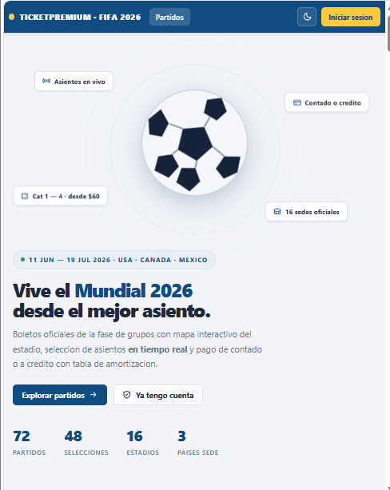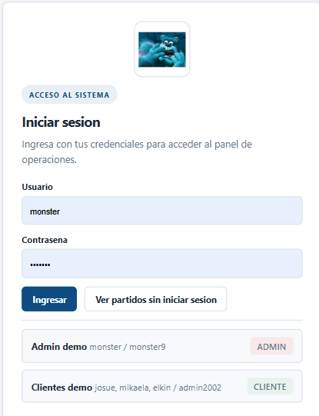
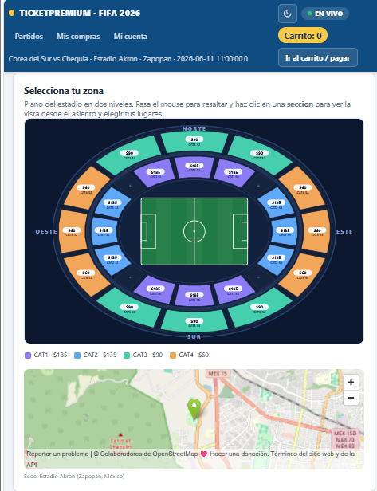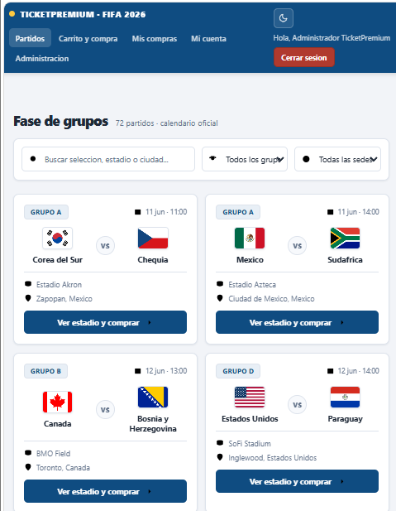
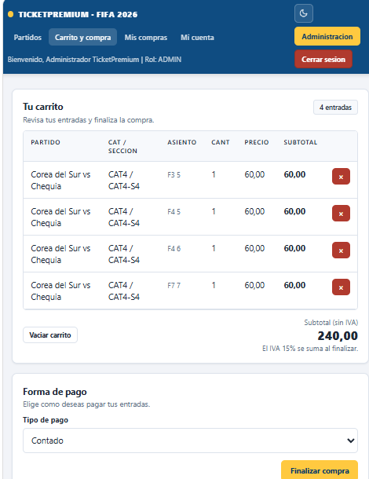

7. Conclusiones
- El proyecto TicketPremium evidenció la versatilidad y robustez de la arquitectura basada en servicios web SOAP para entornos distribuidos. La capacidad de que un único servidor central sea consumido por clientes de consola, escritorio, web y móvil sin modificar la lógica de negocio demuestra una adecuada separación entre la capa de servicios y la capa de presentación. Esto valida principios fundamentales de la ingeniería de software, como la reutilización de componentes, la interoperabilidad y la independencia tecnológica de los clientes.
- La implementación del patrón de diseño Modelo-Vista-Controlador (MVC) en todos los clientes permitió una clara separación de responsabilidades dentro de la aplicación. Gracias a esta arquitectura, la gestión de datos, la lógica de negocio y la interfaz de usuario permanecieron desacopladas, facilitando el mantenimiento, la escalabilidad y la incorporación de nuevas funcionalidades. Además, esta organización contribuyó a una mayor legibilidad del código y a una reducción de errores durante el proceso de desarrollo.
- La utilización de JAX-WS como implementación del estándar SOAP permitió una integración eficiente entre el servidor y los clientes desarrollados en Java. La generación automática de artefactos mediante la herramienta wsimport simplificó significativamente el consumo de los servicios web, reduciendo el tiempo de desarrollo y minimizando posibles errores asociados a la construcción manual de mensajes SOAP. Esto demostró la importancia de aprovechar herramientas de automatización para mejorar la productividad y la calidad del software.
- El desarrollo del cliente móvil representó un desafío técnico adicional debido a la ausencia de soporte nativo para JAX-WS en Android. La integración mediante la librería KSOAP2 permitió establecer la comunicación con los servicios SOAP de forma efectiva, demostrando que las limitaciones de una plataforma pueden ser superadas mediante el uso de bibliotecas especializadas. Esta experiencia evidenció la importancia de adaptar las soluciones tecnológicas a las características particulares de cada entorno de ejecución.
- La incorporación de WebSocket en el cliente web para la actualización en tiempo real del mapa de asientos constituyó una mejora significativa en la experiencia de usuario. Esta tecnología permitió reflejar instantáneamente los cambios en la disponibilidad de los asientos sin necesidad de recargar la página, optimizando la interacción del usuario con el sistema. Asimismo, la combinación de WebSocket con mecanismos de consulta periódica (polling) en los clientes de escritorio y móvil garantizó la sincronización y consistencia de la información en todas las plataformas.
- El mecanismo de reserva temporal de asientos implementado en el sistema permitió prevenir situaciones de sobregventa, una problemática crítica en plataformas de comercialización de boletos para eventos masivos. Al bloquear temporalmente los asientos seleccionados por un usuario durante el proceso de compra, se garantizó la integridad de las transacciones y la disponibilidad real de las localidades, fortaleciendo la confiabilidad y seguridad operativa del sistema.
- La integración de un módulo de financiamiento mediante crédito con amortización bajo el sistema francés aportó una funcionalidad adicional de gran valor para los usuarios. El cálculo automático de cuotas fijas, intereses y tablas completas de amortización permitió ofrecer una alternativa de pago realista y alineada con prácticas financieras ampliamente utilizadas. Esta característica amplió las opciones de adquisición de boletos y enriqueció el alcance funcional de la solución desarrollada.
- La generación de comprobantes en formato PDF desde múltiples plataformas demostró la capacidad de adaptación del sistema a diferentes tecnologías y entornos de desarrollo. La utilización de PDFBox en los clientes de escritorio y web, junto con PdfDocument nativo en Android, permitió mantener la uniformidad de la información emitida independientemente del dispositivo utilizado. Esta característica fortaleció la portabilidad del sistema y aseguró una experiencia consistente para todos los usuarios.

8. Recomendaciones
- Se recomienda complementar la arquitectura actual basada en SOAP con una API REST que utilice el formato JSON para el intercambio de información. Aunque SOAP ofrece altos niveles de estandarización y robustez, REST proporciona una comunicación más ligera, flexible y eficiente, especialmente para aplicaciones web y móviles. La coexistencia de ambos enfoques permitiría aprovechar las fortalezas de cada tecnología según las necesidades específicas de los clientes y escenarios de uso.
- Se recomienda implementar un mecanismo de autenticación basado en JSON Web Tokens (JWT) para sustituir el manejo tradicional de sesiones en el servidor. Este enfoque permitiría una arquitectura de autenticación sin estado (stateless), mejorando la escalabilidad del sistema y facilitando la integración con aplicaciones externas y servicios distribuidos.
- Se recomienda incorporar herramientas de Integración Continua y Entrega Continua (CI/CD), tales como Jenkins, GitHub Actions o GitLab CI, con el objetivo de automatizar procesos de compilación, pruebas y despliegue. La automatización de estas actividades contribuirá a reducir errores humanos, mejorar la calidad del software y acelerar los ciclos de desarrollo y mantenimiento.
- Se recomienda fortalecer la seguridad de las comunicaciones mediante la implementación obligatoria de protocolos SSL/TLS en todos los canales de interacción entre clientes y servidor. El uso de HTTPS garantizará la confidencialidad e integridad de la información transmitida, protegiendo datos sensibles como credenciales de acceso, información de usuarios y registros de transacciones financieras.
- Se recomienda reemplazar los mecanismos de consulta periódica (polling) utilizados en los clientes de escritorio y móvil por conexiones persistentes mediante WebSocket. Esta mejora permitirá actualizaciones en tiempo real con menor consumo de ancho de banda, reduciendo la carga sobre el servidor y proporcionando una experiencia de usuario más dinámica y eficiente.
- Se recomienda incorporar una solución de caché distribuida, como Redis, para almacenar temporalmente información de consulta frecuente, incluyendo catálogos de partidos, estadios, selecciones y localidades disponibles. Esta estrategia contribuirá a disminuir la carga sobre la base de datos principal y mejorará significativamente los tiempos de respuesta del sistema.
- Se recomienda implementar una estrategia integral de pruebas automatizadas que contemple pruebas unitarias, de integración y de interfaz de usuario. La adopción de herramientas como JUnit y otros frameworks especializados permitirá detectar errores de manera temprana, aumentar la confiabilidad del software y minimizar riesgos de regresión durante futuras actualizaciones.
- Se recomienda centralizar la gestión de la configuración mediante plataformas especializadas como Spring Cloud Config o Consul. Esta práctica facilitará la administración de parámetros de configuración en distintos entornos de ejecución, simplificará las tareas de mantenimiento y reducirá la posibilidad de inconsistencias entre ambientes de desarrollo, pruebas y producción.
- Se recomienda evaluar la migración progresiva del cliente móvil hacia Kotlin como lenguaje principal de desarrollo. Kotlin ofrece ventajas significativas en términos de seguridad, legibilidad y productividad gracias a características como la gestión segura de valores nulos (null-safety) y una sintaxis más concisa. Asimismo, la adopción de Jetpack Compose podría modernizar el desarrollo de interfaces gráficas mediante un enfoque declarativo más eficiente.
- Se recomienda fortalecer la documentación técnica y funcional del sistema mediante la generación formal de especificaciones de servicios web, documentación de APIs y manuales de usuario para cada cliente desarrollado. Una documentación completa facilitará la incorporación de nuevos desarrolladores, mejorará los procesos de mantenimiento y proporcionará una guía clara para los usuarios finales.
- Se recomienda implementar una solución de monitoreo y registro centralizado utilizando herramientas como ELK Stack (Elasticsearch, Logstash y Kibana). Esta infraestructura permitirá recopilar, almacenar y analizar registros de eventos en tiempo real, facilitando la detección temprana de errores, el monitoreo del rendimiento y la identificación de patrones de uso del sistema.
- Se recomienda evaluar la adopción de tecnologías de contenedorización y orquestación, como Docker y Kubernetes, para la gestión de los diferentes componentes del proyecto. Esta estrategia mejorará la portabilidad, facilitará los despliegues en distintos entornos, optimizará el escalamiento de los servicios y contribuirá a una administración más eficiente de la infraestructura tecnológica.

